BẠI NÃO (Cerebral Palsy): NHỮNG ĐIỂU CẦN BIẾT
Tài liệu huấn luyện khi làm việc cùng Gia đình, cho các Nhà chuyên môn, Cha Mẹ, Người chăm sóc trẻ Bại Não (Cerebral Palsy – Di chứng não)

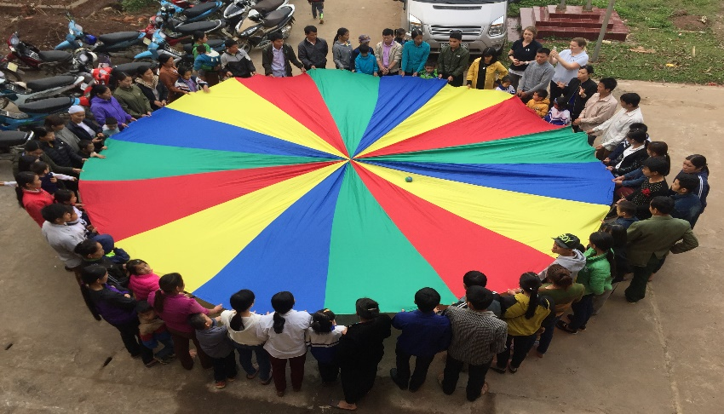


Người khuyết tật trong Cộng đồng địa phương

Giới thiệu
Tài liệu và các thiết bị hỗ trợ
Lượng Giá

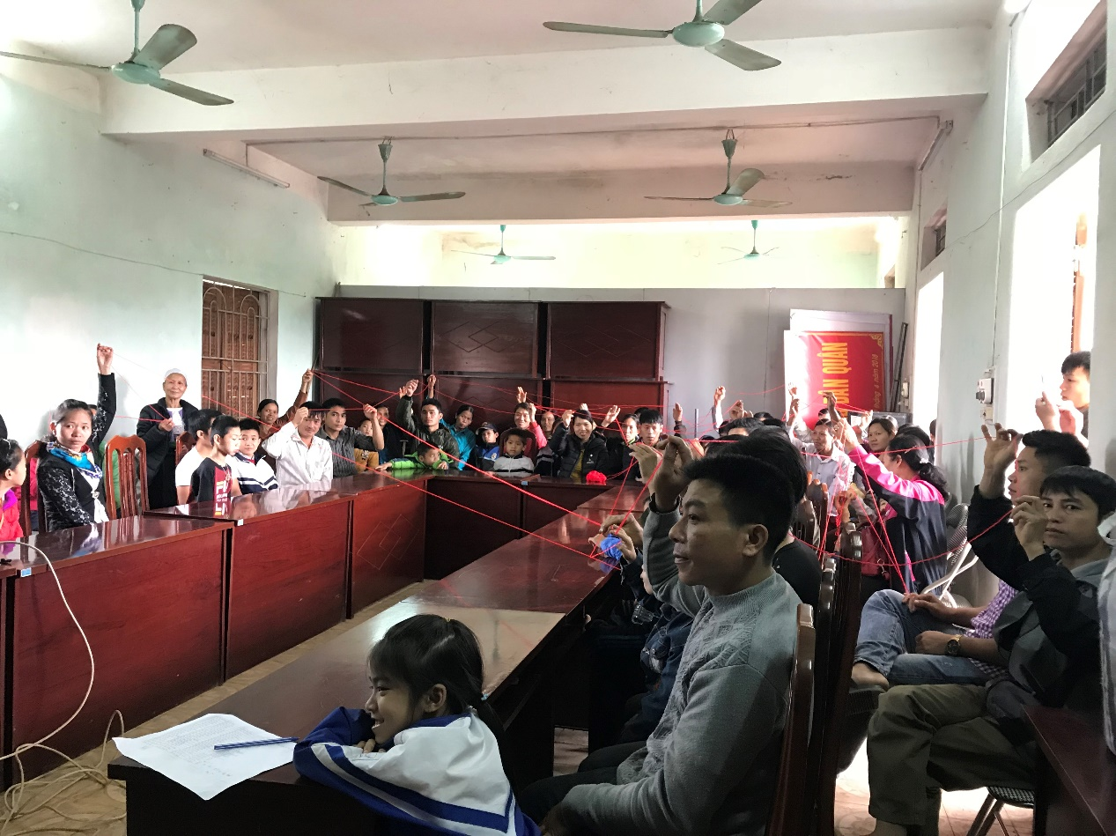

Tổ chức nhóm hỗ trợ của Cha Mẹ
BẠI NÃO (Di chứng não): NHỮNG ĐIỀU CẦN BIẾT

Tư thế và Cách ăm bế

Giao tiếp

Chơi
Vấn đề ăn uống
Các hoạt động hàng ngày









Chú thích từ Người dịch :
Trong bản dịch này, Người dịch dùng từ “Di chứng não “thay thế cho từ Bại Não, Liệt Não (gây cảm giác tiêu cực cho người đọc cũng như cho phía phụ huynh và người chăm sóc).

Hội chứng “Di chứng não” được mô tả là hội chứng bao gồm những di chứng về vận động, tư thế và nhận thức gặp phải do những tổn thương não xảy ra trước, trong khi sinh hoặc trong những năm đầu đời của trẻ, đồng thời những tổn thương này là không tiến triển.
Tên tiếng Anh: Cerebral Palsy.

London School of Hygiene & Tropical Medicine (LSHTM)
LSHTM là trường đại học Sức khoẻ Cộng đồng Quốc Gia tại Anh, và là một trong những Viện Cao học tiên phong trong lĩnh vực nghiên cưu và đào tạo sau đại học trên thế giới về mảng sức khoẻ toàn cầu.
http://www.lshtm.ac.uk/

The International Centre for Evidence in Disability (ICED)
ICED được thành lập vào năm 2010, trụ sở đặt tại Trường Dịch tễ Nhiệt đới London. Các nhà nghiên cứu ở trung tâm có kinh nghiệm dồi dào về việc thực hiện khảo sát và đánh giá sự ảnh hưởng của tình trạng khuyết tật lên đời sống hang ngày, bao gồm sự gnhèo khó, chất lượng cuộc sống, các hoạt động hang ngày và việc tham gia vào cộng động (sử dụng cả hai phương pháp : định lượng và định tính. Trung tâm cung cấp những hỗ trợ trên phương tiện học thuật và liên hệ với các tổ chức chính phủ và phi chính phủ để có thể làm việc với các nhân viên địa phương và thực hiện việc huấn luyện đào tạo phù hợp với thực tế.
http://disabilitycentre.lshtm.ac.uk/

Hiệp hội Cerebral Palsy (Eastern Cape)
Hiệp hội Cerebral Palsy (Eastern Cape) là một tổ chức phi lợi nhuận, có liên kết Tổ chức Người Khuyết tật Quốc Gia tại Nam Phi. Được thành lập vào năm 1955 tại Port Elizabeth ( Nam Phi) , sứ mệnh của Hiệp hội này là khuyến khích, hỗ trợ và chăm sóc tất cả những cá nhân chịu ảnh hưởng bởi Di chứng não, và hỗ trợ họ đạt được tiềm năng tối đa của bản thânc cũng như khả năng hoà nhập cộng động .

Child Sight Foundation
Được thành lập đầu tiên vào năm 2001, CSF là một tổ chức phi chính phủ, phục vụ cho mục đích phòng ngừa và điều trị cho trẻ khuyết tật. Đây cũng là một tổ chức đấu tranh cho quyền lợi cơ bản của trẻ Khuyết tật tại Việt Nam. Dịch vụ của CSF bao gồm tầm soát và đưa ra đánh giá cho trẻ Khuyết tật về phẫu thuật và điều trị, các dịch vụ chính trong chăm sóc thị lực, các dụng cụ hỗ trợ, phương pháp trị liệu, phục hồi chức năng bao gồm cả mảng giáo dục, tư vấn và đào tạo.

Quyền sử dụng và phân phối
Tài liệu này có thể được sao chép, tái bản hoặc chỉnh sửa một phần hoặc toàn bộ tài liệu này bao gồm ảnh minh hoạ, theo nhu cầu địa phương MIỄN PHÍ và phi lợi nhuận (không chấp nhận các hình thức mua bán).

Xuất bản bởi LSHTM, London, UK. Email: disabilitycentre@lshtm.ac.uk
Có thể tải xuống tại địa chỉ http://disabilitycentre.lshtm.ac.uk
Hoặc tại http://www.cbm.org/

NHÓM DỰ ÁN

Nhóm dự án London
Nhóm dự án đào tạo cho Cha Mẹ của trường London of Hygiene and Tropical Medicine:
Điều phối viên Nghiên cứu và Biên tập chính (cho cuốn sách): Maria Zuurmond
Điều phối dự án (London và Việt Nam): Ilias Mahmud Technical Advisor: Joerg Weber (CBM and LSHTM)
PI: Prof. GVS Murthy

Nhóm dự án đào tạo Cha Mẹ tại Bangladesh:
Bác Sĩ Vật Lý Trị Liệu Nhi và Điều Hợp Viên Dự Án (Bangladesh): Md.Monzurul Alam Nhà âm ngữ và ngôn ngữ trị liệu nhi: Md Shafiqur Rahman
Kỹ thuật viên hoạt động trị liệu Nhi: Elaine Lee (Tình nguyện viên từ Úc)
Hiệp hội nghiên cứu: Khaled Hossain Joarder
Quản lý tài chính và dự an (Bangladesh): Md Ansar Ali
Người vận động cộng đồng: Md Sadekul Islam, Md Lokman Hossain, Amiya Kumar Sarker, Md Anis Lohani, Md Mizanur Rahman, Anjumanara Bima, Md Nejab Uddin
Người tư vấn và đánh giá độc lập
Dr Mel Adams người đã giúp soạn thảo tài liệu hướng dẫn và đóng góp đáng kể cho sự phát triển của các mô-đun về Hoạt động Cho ăn, Giao tiếp và các hoạt động Hàng Ngày.
Sue Fry (Motivation – South Africa) tư vấn về việc chỉnh sửa tất cả các mô-đun.
Dr Sally Hartley, một thành viên của nhóm cố vấn, đã cung cấp lời khuyên vô giá trong các giai đoạn khác nhau của dự án.

Nhóm dịch
- Người dịch chính: Nguyễn Phương Hà (hay còn được gọi là Mẹ Pika) người thành lập nhóm “CLB Gia đình Siêu Nhân” nơi chia sẻ, học hỏi và hỗ trợ nhau của các Cha Mẹ có trẻ bị Di chứng tổn thương não. LƯU Ý: Trong cuốn sách này, Người dịch sẽ để nguyên các tên sách cũng như tên tài liệu để Người đọc dễ tìm kiếm.
- Người kiểm tra chéo: Chị Mạc Yến Thanh.
Lời cảm ơn
Có rất nhiều người cần cảm ơn trong tài liệu hướng dẫn đào tạo này. Chìa khóa cho công việc là đầu vào từ đội đa ngành: công nhân cộng đồng, bác sĩ trị liệu, bác sĩ trị liệu và huấn luyện viên. Cũng như các nhân viên của LSHTM đã đóng góp đáng kể thời gian để đọc các bằng chứng và hỗ trợ hành chính và tài chính cho dự án bao gồm: Islay Mactaggart, Vivienne Hanmer, Jyoti Shah, and Sam Balakrishnan
Chúng tôi xin trân trọng cảm ơn tới:
Nhân viên của Hiệp Hôi Cerebral Palsy of Eastern Cape tại Nam Phi vì những hỗ trợ của họ tại Bangladesh, và còn cho phép chúng tôi đơn giản hóa và sửa đổi tài liệu đào tạo của họ. Đặc biệt cảm ơn Elna van der Ham (Điều phối viên Dự án Hambisela) và Tiến sĩ Albers (Giám đốc Hambisela).
Trung tâm Phục hồi chức năng của Paralysed (CRP), Bangladesh. Đây là trung tâm điều trị chuyên khoa và phục hồi chức năng cho người khuyết tật ở Bangladesh. Chúng tôi muốn đặc biệt cảm ơn Phòng Phát triển Ngôn ngữ và Ngôn ngữ CRP: Fatema Akhter Mitu, Vụ trưởng Vụ, Bà Jahangir Alam - Điều phối viên Chương trình và Giảng viên, Sushama Kanan và Sharmin Hasnat, Giảng viên. Cũng như cảm ơn đến Khoa Đặc biệt của CRP: Iffat Rahaman (Bristy), Kỹ thậut viên Vật lý trị liệu.
Cuối cùng, cảm ơn CBM International đã tài trợ cho dự án đào tạo cho phụ huynh ở Việt Nam và cho phát triển cuốn cẩm nang này. Đặc biệt cảm ơn Christiane Noe, Điều phối viên nghiên cứu tại CBM, người là thành viên của ủy ban cố vấn cho dự án này.

Thiết kế tài liệu:

RW Design Ltd, Herts điện thoại 01707 876007 di động: 07957208962 email: rwdesign@btinternet.com

DỰ ÁN TẬP HUẤN NGƯỜI CHĂM SÓC TRẺ DI CHỨNG NÃO TẠI VIỆT NAM
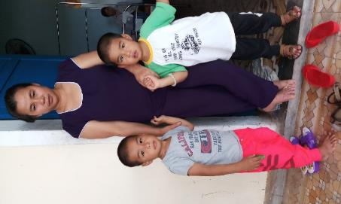
“Sau khi tham gia khóa tập huấn, tôi hiểu về bệnh của con nhiều hơn, và biết mình cần phải làm gì”
Cha Mẹ, Việt Nam

BỐI CẢNH
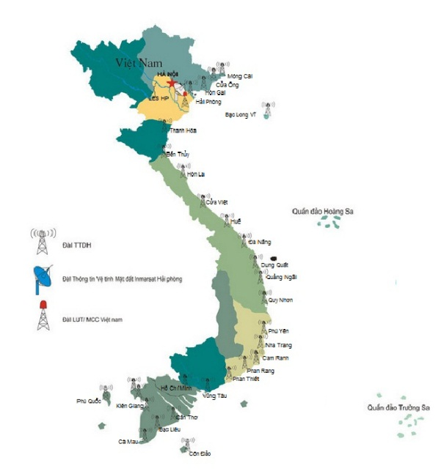
Mục đích bao quát của dự án là nhằm phát triển và đánh giá khả năng chấp nhận một chương trình đào tạo giành cho Gia đình có trẻ Di chứng não tại vùng nông thôn Việt Nam – vùng không có khả năng tiếp cận được với cộng đồng phục hồi chức năng cũng như các dịch vụ hỗ trợ. Mục tiêu chính của dự án là để phát triển một nguồn tài liệu đào tạo cho các gia đình, và từ đó nâng cao vai trò quan trọng của gia đình trong các chương trình tập huấn tại công đồng.
“Trước đây, gia đình tôi và hàng xóm bà con thường nói, do tôi ăn ở ác kiếp trước nên con mới bị bệnh. Sau khi tham gia tập huấn, tôi hiểu về bệnh của con nhiều hơn, nên tư tưởng cũng thấy thoải mái hơn nhiều”
Phụ huynh, Việt Nam
Di chứng não là một trong nguyên nhân chung phổ biến nhất ở trẻ khuyết tật nặng với tỷ lệ 3,7/1000 trẻ em. Một phần tư trẻ Di chứng não có các khuyết tật khác kèm theo, như 14% trẻ bị động kinh, 6% bị khiếm thính & 2% bị khiếm thị. Rất ít trẻ được tiếp cận với các thiết bị hỗ trợ, điều trị hoặc các dịch vụ liên quan khác. Các dịch vụ tại địa phương giảnh cho Di chứng não là rất khan hiếm. Việc thu hút giới thiệu gặp khó khăn vì nhiều nguyên do khác nhau, bao gồm các việc thiếu sự hỗ trợ điều trị từ chính các thành viên khác trong gia đình.

Thông qua việc nghiên cứu, tài liệu chương trình được liên tục đều chỉnh và sửa đổi theo bối cảnh đĩa phương để xác định điều gì được chấp nhận và có liên hệ trực tiếp đến các gia đình mục tiêu. Bao gồm nghiên cứu cơ bản để xác định các ưu tiên chính cho gia đình và người chăm sóc, phản hồi và trao đồi liên tục giữa Cha mẹ / Người chăm sóc và nhân viên, nghiên cứu từng trường hợp cụ thể với Cha Mẹ/ Người chăm sóc và Tư vấn cho Trẻ em.

ĐIỀU CHỈNH TÃI LIỆU TẬP HUẤN HAMBISELA
“Trái tim” của gói đào tạo này chính là tài liệu tập huấn nguyên bản có tên là “Hambisela”, được phát triển bới Hiệp Hôi Cerebral Palsy (Eastern Cape) tại Nam Phi.

Sau khi xem xét lại các tài nguyên có sẵn và tài liệu tập huấn, gói đào tạo hiên nay được triển khai như một cách tiếp cận mới với vai trò tham gia quan trong của Người chăm sóc.
Chúng ta không cần phải đi trên các lối mòn nữa! Cùng với Hiệp hội Cerebral Palsy của Eastern Cape, chúng tôi chấp nhận điều chỉnh và sửa đổi để phù hợp với điều kiện của vùng nông thôn Việt Nam. Chúng tôi cũng đã đơn giản hoá nhiều phần, bổ sung thêm một số tài liệu tập huấn và đưa thêm các tài nguyên bổ sung,

Tài liệu hướng dẫn này được sử dụng như một 'tài liệu sống', do đó chúng tôi mong muốn được sửa đổi và linh hoạt hơn khi nó được triển khai và sử dụng trong bối cảnh địa phương. Đánh giá hiệu quả sử dụng sẽ là bước tiếp theo để hiểu đầy đủ tiềm năng của cuốn cẩm nang tập huấn này trong việc thay đổi cuộc sống của trẻ sống cùng và gia đình họ.

VỀ HAMBISELA
Cha mẹ và Người chăm sóc là những người trực tiếp chăm sóc những người sống cùng Di chứng não và giúp họ điều trị. Thông thường, ở những vùng có thu nhập trung bình thấp, vùng nông thôn và những vùng kém phát triển, ít hoặc không có cơ hội tiếp cận với việc đào tạo và tập huấn. Đó là nguyên nhân chủ yếu dẫn tới múc độ chăm sóc cũng như tập luyện cho người bị Di chứng não ở những vùng này là rất hạn chế.
Để giải quyết vấn đề này và nâng cao mức độ chăm sóc hàng ngày cho các cá nhân bị ảnh hưởng bởi chứng Di chứng não, đặc biệt là ở những khu vực nông thôn và các khu vực kém phát triển, Hiệp hội Cerebral Palsy (Eastern Cape) đã xác định nhu cầu chuyển giao kỹ năng cho cha mẹ và người chăm sóc thông qua các biện pháp sau :
●● Phát triển các chương trình đào tạo về các kỹ năng trị liệu cơ bản, được sử dụng trong các hoạt động hàng ngày cho cha mẹ và người chăm sóc chính của cá nhân Di chứng não.
●● Tổ chức các khoá tập huấn cho Cha Mẹ và người chăm sóc chính.
●● Tổ chức các hội thảo “đào tạo huấn luyện viên” để có nguồn lực đào tạo cho người lớn . Sau đó, nhưng huấn luyện viên từ địa phương được đào tạo sẽ chuyển giao lại kiến thức tới cộng động của mình.
●● Xây dựng các mô hình dưa vào cộng đồng để hỗ trợ Cha Mẹ và Người Chăm sóc trong cộng đồng địa phương.
●● Hỗ trợ các trị liệu viên dựa vào cộng động các kỹ năng chuyên biệt về Di chứng não.
●● Phát triển thêm các kỹ năng điều trị đặc biệt liên quan tới việc trị liệu cho hội chứng Di chứng não.

Năm 2005, Hiệp hộiCerebral Palsy (Easter Cape, Nam Phi) đã khởi xướng dự án Hambisela như một Trị liệu Nòng Cốt cho Di chứng não, nhằm phát triển và thúc đẩy những trị liệu hiệu quả trong chương trình “dựa vào cộng động”

Hambisela là một từ của chữ Shosa, có nghĩa là “Tiến Bộ”
Nếu bạn quan tâm tới Hambisela, hãy liên hệ info@hambisela.co.za hoặc trang web: www.hambisela.co.za. Bạn cũng có thể xem một bộ phim ngắn về chúng tôi tại http://www.youtube.com/watch?v=z3UGfBD_I7k

VIỆC SỬ DỤNG HÌNH ÀNH VÀ CÁC TRƯỜNG HỢP VÍ DỤ
Chúng tôi sử dụng cả hai nguồn ảnh từ Việt Nam và từ tài liệu tập huấn nguyên thuỷ của Hambisela. Chúng tôi nhân ra rằng các Cha Mẹ rất muốn nhìn thấy nhưng trẻ Di chứng não ở cả những nơi khac trên thế giới, và tất cả các hình ảnh được sử dụng , chúng tôi đều xin phép trước khi đăng tải.
Vì mục đích bảo vệ trẻ em và phù hợp với chính sách bảo vệ trẻ em của CBM, chúng tôi đã thay đổi tên của tất cả trẻ trong ảnh và ví dụ nghiên cứu tình huống.

“Trước đây, gia đình tôi cũng như mọi người sung quanh hay nói , đứa trẻ này bị bệnh là do trả nghiệp cho Cha Mẹ. Sau khi tham gia khoá tập huấn,tôi hiểu về bệnh của con hơn nên cảm thấy thoải mài hơn nhiều” Cha Mẹ, Việt Nam

MÔ-ĐUN 0:
Trước Khi Bắt Đầu

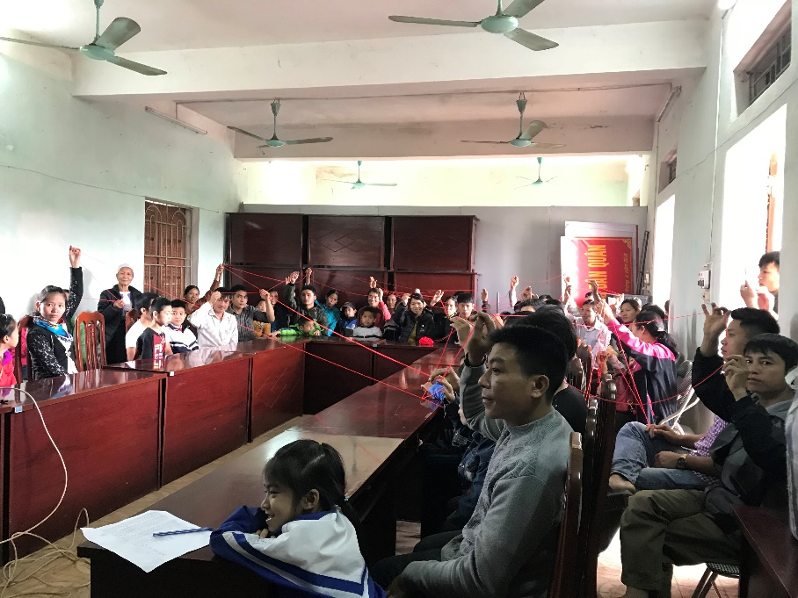

Ảnh: Buổi tâp huấn cho Cha Mẹ, Việt Nam

PHẦN NÀY BAO GỒM CÁC NỘI DUNG SAU:
●● Tại sao phải tổ chức tập huấn cho nhóm Cha Mẹ & người Chăm sóc trẻ Di chứng não?
●● Phác thảo chương trình và cách tổ chức các mục.
●● Nên tổ chức chương trình tập huấn như thế nào?
●● Ai nên tham gia vào việc đào tạo?
●● Lập kế hoạch tới thăm gia đình.
●● Các phương pháp giám sát và đánh giá hiệu quả tham gia
●● Các chuẩn bị cuối cùng – các mẹo hoạt động hiệu quả

TẠI SAO PHẢI TỔ CHỨC TẬP HUẤN CHO NHÓM CHA MẸ/NGƯỜI CHĂM SÓC?
Có rất nhiều lý do thuyết phục về việc cần thiết tổ chức tập huấn cho Nhóm Cha Mẹ / Người Chăm sóc. Dưới đây chúng tôi chỉ liệt kê vài ly do được đúc kết từ tài liệu đánh giá , cũng như các thảo luận trong hội thảo về người khuyết tất của nhiều tổ chức khác:
●● Cha Mẹ và những người chăm sóc là những người chăm sóc trực tiếp cho trẻ Di chứng não, và ở các vùng nông thông hoặc những kh vực kém phát triển , họ không được hoặc rất ít khi được đào tạo hay tậ[ huấn các kỹ năng cần [1].
●● Việc này sẽ mang lợi ích tích cực cho những nơi hiếm hoặc không có các trung tâm hay dịch vụ trị liệu chuyên biệt.
●● Việc huy động cộng đồng thông qua các nhóm phụ nữ trong lĩnh vực chăm sóc trẻ em đã chứng minh được hiệu quả thiết thực [2-3]. Mượn ý tưởng đó, chúng tôi thấy được lợi ích tiềm năng của một cộng đồng người chăm sóc đặc biệt là phụ nữ, là những người Mẹ có con em bị khuyết tật.
●● Các buổi tập huấn không những giúp nâng cao nhận thức mà con giúp các người chăm sóc hiểu nhau hơn. Bằng cách thành lập các nhóm cha mẹ / người chăm sóc, không những có thể phát triển các kỹ năng chăm sóc trẻ Di chứng não, mà còn tìm ra các chiến lược về cộng đổng để giải quyết các vấn đề liên quan tới họ và con họ. [4-5].
●● Cha Mẹ/ Người chăm sóc có thể hỗ trợ lẫn nhau khi gặp các Cha Mẹ/ người chăm sóc khác

“Qua chương trình tập huấn tôi làm quen được với các Cha Mẹ đồng cảnh trong khu vực mình sốg, chúng tôi kết bạn và nói chuyện với nhau, và không cảm thấy lẻ loi nửa .” Phụ huynh, Việt Nam

Các bằng chứng cho thấy rằng các bà mẹ có thể cảm thấy chán nản và lo lắng về việc chăm sóc con trẻ. Họ thường xuyên cảm thấy lo lắng, mệt mỏi và căng thẳng, cảm thấy không được hỗ trợ và rất khó khăn để truyền đạt những mối bận tâm của họ trong gia đình. [6] Nghiên cứu của chúng tôi đã cho thấy sự khác biệt to lớn giữa cảm xúc và tâm lý cũa Cha Mẹ cho con em khuyết tật và những Cha Mẹ không có trẻ khuyết tật. [7] Thiết lập các nhóm hỗ trợ có thể cung cấp những cơ hội vô giá cho những người chăm sóc [2].

“Vì con bị bệnh nên ban đêm rất khó ngủ, tôi cũng vì thế mà mất ngủ nhiều năm, công thêm hàng xóm họ hàng bàn tán nói ra nói vào làm tôi thực sự thấy mệt mỏi, lám lúc chỉ muôn tìm một lối thoát”. Người Mẹ, Việt Nam
“Có những lúc tui muốn cho bé chơi với các bạn khác nhưng hàng xóm thường ngại, có lẽ họ sợ lây , lúc đó buồn lắm anh chị ạ”
Người Mẹ, Việt Nam

Sự kỳ thị thường gắn liền với việc “sinh/ nuôi dưỡng một trẻ khuyết tật”, và khi làm việc cùng nhau trong một nhóm, chúng ta có thể tạo ra một môi trường an toàn và hỗ trọ nhau bằng cách chia sẻ kinh nghiệm cũng như thảo luận và tìm cách giải quyết các vấn đề trong cộng đồng.

GÓI TẬP HUẤN BAO GỒM NHỮNG GÌ?
Cẩm nang tập huấn được chia làm 11 phần1.
●● Ở cuối một số phần có dẫn chứng tài liệu tham khảo
●● Những sơ đồ, hình ảnh minh hoạ có thể được in riêng, ép nhiệt và sử dụng cho mỗi buổi tập huấn.

Mỗi phần có những mục sau :


Đặt vấn đề
Một hoạt động gợi ý để bắt đầu

Giải thích
Người hướng dẫn giải thích các ghi chú

Tài liệu và dụng cụ
Tài liệu và dụng cụ cần chuẩn bị cho mỗi buổi. Có thể bạn sẽ phải chuẩn bị các đạon phim ngắn để thể hiện từng các vấn đề liên quan cũng như giúp buổi tập huấn trở nên sống động.

Đặt câu hỏi
Các câu hỏi gợi ý


Hoạt động
Các hoạt động nhóm

THEO DÕI

TIẾN ĐỘ

Thuật ngữ “Người chăm sóc” được sử dụng trong quá trình tập huấn, đôi khi có thể hoán đổi với từ Cha Mẹ.

Các kinh nghiệm được đúc kết từ chương trình tập huấn cho Người Chăm sóc tại Việt Nam sẽ được đặt trong cách khung viền xanh lá tại mỗi chương. Đa số người chăm sóc chính là các bà Mẹ, nhưng cũng có cả các ông Bố, Ông Bà, Anh chị em ruột và Cha Mẹ nuôi

1 Bản gốc của Hambisela có 7 mô-đun: Giới thiệu, Lượng giá trẻ, Tư thế, Giao tiếp, Vấn đề ăn uống, Các hoạt động hàng ngày, Chơi. Những phần này đều được chỉnh sửa.

MỤC LỤC
Vấn đề ăn uống
THiết bị hỗ trợ và tài liệu tham khảo
Giới thiệu
Lượng giá trẻ
Tổ chức nhóm hỗ trợ phụ huynh
Tư thế và cách ẵm bế
Bại não (Di chứng não)Những điều cần biết
Người khuyết tật trong cộng đồng địa phương
Giao tiếp
Chơi
Hoạt động hàng ngày

Module | Overview
Mô-đun 0:  Trước khi Bắt đầu! | Chương này giúp bạn lập kết hoạch đào tạo, cũng như cung cấp các công cụ hữu ích để giám sát và đánh giá.
Mô-đun 1:  Giới thiệu | Chương này giới thiệu về toàn bộ khoá học cũng như một phần thông tin về Di chứng não.
Mô-đun 2:  Lượng Giá | Chương này giúp Cha Mẹ hiểu được con mình đang ở mốc phát triển nào và đưa ra các mục tiêu ngắn hạn phù hợp cho trẻ. Đồng thời, chươg này cũng cung cấp một số thông cơ bản về chứng động kinh.
Mô-đun 3:  Tư thế và Cách ẵm bế | Chương này giúp người chăm sóc hiểu tâm quan trong của việc duy trí tư thế đúng và cách ẵm bế.
Mô-đun 4:  Giao tiếp | Chương này tìm hiểu về: Giao tiếp là gì ? Tầm quan trọng cũng như đưa ra các lời khuyên hữu ích để Cha Mẹ có thể hỗ trợ trẻ giao tiếp.
Mô-đun 5: Các hoạt động hàng ngày | Chương này tập trung vào việc giúp trẻ Di chứng não phát triển thông qua những hoạt dộng hàng ngày.
Mô-đun 6:  Vấn đề ăn uống | Đây là một chương dài trong sách, tập trung vào việc thực hành cho ăn cũng như các khó khắn gặp phải. Và thường được thiết kế ít nhất 3 buổi học trong đó buổi cuối cùng là buổi thực hành.
Mô-đun 7: Chơi | Chương này xem xét một số ý tưởng đơn giản giúp Cha Mẹ/ người chăm sóc khuyến khích trẻ chơi với các vật liệu có sẵn và đưa ra những thử thách khi trẻ tham gia trò chơi cộng đồng. Đồng thời chương này cũng bao gồm phần thực hành tự làm đồ chơi.
Mô-đun 8: Người khuyết tật trong cộng đồng địa phương. | Chương này cung cấp thông tin cơ bản về quyền lợi của người khuyết tật và tìm hiểu một số rào cản chính bao gồm các vấn đề về trẻ khuyết tật trong cộng đồng và cách thức giải quyết.
Mô-đun 9: Tổ chức nhóm hỗ trợ Cha Mẹ | Chương này xem xét giá trị của việc tổ chức hoặc tiếp tục hoạt động của các nhóm hỗ trợ Cha Mẹ tại địa phương,giá trị của mạng lưới, và một số lời khuyên hàng đầu cho Cha Mẹ/ người chăm sóc vềc ách tận dụng tối đa nhóm.
Mô-đun 10: Các tài nguyên và thiết bị hỗ trợ | Chương này đưa ra các thông tin hữu ích về cách cung cấp các thiết bị hỗ trợ trong điều kiện thiếu thốn, cũng như chỉ ra các vật liệu , tài liệu hiện có.

KHOÁ TẬP HUẤN NÊN ĐƯỢC TỔ CHỨC NHƯ THẾ NÀO?

Việc tập huấn nên diễn ra bao lâu một lần? Mỗi tuần? Mỗi tháng? Đây rõ ràng là một câu hỏi chính yếu và câu trả lời phụ thuộc rất nhiều vào điều kiện hoàn cảnh, cũng như những gì phù hợp nhất cho cha mẹ trong bối cảnh địa phương nơi diễn ra tập huấn. Điều quan trọng là cần thảo luận những vấn đề này với đại diện của nhóm đối tượng và cân bằng các nhu cầu với các nguồn lực sẵn có để quyết định chương trình tập huấn tối ưu.

Mỗi buôỉ nên kéo dài bao lâu? Một lần nữa, điều này phụ thuộc vào nhiều yếu tố khác nhau, như quy mô của nhóm, mối quan tâm của Cha Mẹ và lực lượng giảng viên có sẵn. Đừng đánh giá thấp các buổi học sẽ kéo dài bao lâu, đặc biệt là khi bạn muốn tham gia với nhóm và tập trung chú trọng cho phần câu hỏi và thảo luận. Nếu bạn đang tổ chức các buổi tập huấn ngắn hạn, bạn sẽ thấy rằng một số chương sẽ cần hai đến ba buổi để đi hết tất cả tài liệu.

Tại Việt Nam chúng tôi tổ chức tập huấn theo nhóm cho cả Kỹ thuật viên, Bác sĩ , Nhân viên Công tác Xã hội và Người chăm sóc hai đến ba lần một năm, kết hợp tới thăm và tiến hành theo dõi, đánh giá bà lập kế hoạch hỗ trợ cho các bé.

Chúng tôi nhân thấy Phụ huynh muốn buổi tập huấn kéo dài không quá 3 tiếng đồng hồ, vì khi đi tập huấn, họ thường bế trẻ theo, và trẻ thì cần được nghỉ ngơi.

AI NÊN TRUYỀN TẢI BỘ TÀI LIỆU TẬP HUẤN NÀY?
Tài liệu này được thiết kế để người nhân vên xã hội và / hoặc kỹ thuật viên có kinh nghiệm làm việc với trẻ Di chứng não truyền tải.
●● Người giảng viên phải có các kiến thức cơ bản về Di chứng não, quan trọng nhất là có kinh nghiệm làm việc với Phụ huynh.
●● Sử dụng chương trình tập huấn này để xác định Cha Mẹ là hỗ trợ tốt trong tương lai và cung cấp cho họ khả năng xây dựng năng lực bổ sung. Trong chương 9 “ Tổ chức nhóm Phụ huynh của riêng bạn” tập trung vào việc xây dựng khả năng lãnh đạo Phụ huynh.
●● Tất cả Người hỗ trợ nên có kinh nghiệm đào tạo bằng phương cách tiếp cận chủ động (có sự trao đổi qua lại trong quá trình tập huấn). Lập kế hoạch đào tạo bổ sung cho người hướng dẫn nếu cần. Mục đích của chương trình đào tạo này là làm NÂNG CAO NĂNG LỰC cho Cha Mẹ, điều này đến từ việc đào tạo có sự tham gia của cả hai bên.
●● Nếu có thể, hãy mời những người Di chứng não trưởng thành tham gia buổi tập huấn.
●● Đảm bảo bạn chỉ định được càng nhiều nhân viên / nhân viên cộng đồng nữ càng tốt. Hầu hết những người chăm sóc là những bà mẹ. Và một vấn đề quan trọng trong việc cung cấp sự hỗ trợ cho người chăm sóc – hầu hết là người mẹ - cũng như đứa trẻ, là trong nhiều nền văn hoá, một nhân viên xã hội nữ dễ được chấp nhận hơn. Sẽ tốt hơn nếu bạn đào tạo một số cha mẹ có khả năng hỗ trợ cho các bậc cha mẹ khác.

Tại Việt Nam, việc đào tạo được thực hiện bởi một chuyên gia trị liệu (vật lý trị liệu, hoặt động trị liệu hoặc chuyên gia về âm ngữ và ngôn ngữ) cùng với nhân viên xã hội. Nhân viên xã hội cũng đã có một số kinh nghiệm làm việc với trẻ khuyết tật. Việc thiết lập khung năng lực yêu cầu cũng như số lượng Chuyên viên tham dự không nằm trong nội dung cuốn sách.

Bạn nên mời ai tham dự? Khoá học này nhắm tới các Cha Mẹ / người chăm sóc / Ông Bà của trẻ Di chứng não. Nội dung tập huấn phù hợp cho trẻ Di chứng não ở mọi lứa tuổi. Tất nhiên, nếu bạn có thể làm việc với trẻ có độ tuổi càng sớm càng tốt. Khuyến khích Người chăm sóc đưa trẻ đến các buổi học cũng là cách tạo cơ hội cho trẻ ra khỏi nhà và tham gia vui chơi với các trẻ khác.

Khi tới thăm và tập huấn ở các vùng sâu vùng xa, tôi nhận thấy có rất nhiều trẻ với các dạng tật khác nhau cũng tham dự, như trẻ khiếm thị, khiếm thính, tự kỷ… Trong khi buỏi tập huấn tập trung vào trẻ gặp Di chứng não. Tuy nhiên, có thể đây là cơ hội để các trẻ nhỏ được ra ngoài tiếp xúc với xã hội và cộng đồng.

THĂM NHÀ
Một số bài học ban đầu được rút ra từ công việc thí điểm của chúng tôi bao gồm:
●● Phụ huynh / người chăm sóc đôi khi có thể gặp khó khăn trong việc áp dụng thông tin được cung cấp trong các buổi tập huấn, và họ thường cần một số hỗ trợ bổ sung ở nhà.
●● Nhân viên Xã Hội có thể sử dụng chuyến thăm nhà để kiểm tra lại những gì Cha Mẹ học được từ buổi tập huấn.
●● Mẫu “Thăm nhà / Đánh giá cá nhân” là cần thiết để ghi lại những ưu tiên của gia đình và sự tiến bộ của trẻ. Bạn có thể tập trung vào các vấn đề cá nhân và thiết lập các mục tiêu ngắn hạn với Những người Chăm sóc. Trong Chương 2 có cung cấp một bảng mẫu.

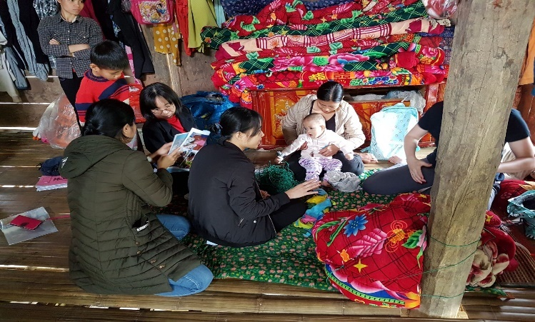
Ảnh: Chuyến thăm gia đình trẻ

●● Vai trò của các thành viên khác trong gia đình đối với việc chăm sóc con trẻ cũng quan trọng không kém. Chúng tôi nhận thấy rằng họ hàng và hàng xóm có ảnh hưởng thực sự tới việc liệu Người chăm sóc / Cha Mẹ có tham dự chương trình đào tạo hay không? vì thế một chuyến thăm nhà chính là tạo cơ hội lôi kéo những người khác nữa.

“Tôi là Vân, sống ở Phú Lộc, Huế. Tôi là Mẹ của hai trẻ sinh đôi gặp Di chứng não, các bé được 4 tuổi rồi. Cách đây 7 tháng, tôi đưa các bé tới chương trình tập huấn về phục hồi chức năng, lúc đó các bé chưa đi được, nhưng giờ các bé có thể tự đi 10m, nếu dắt đi thì được 40m. Tôi thực sự rất hạnh phúc và kinh ngạc”
Phụ huynh, Việt Nam

●● Bản thân phụ huynh có thể hay quên các kiến thức đã được học, và một chuyến thăm nhà giúp bạn xem lại các tài liệu cùng với các thành viên khác của gia đình. Điều này đặc biệt quan trọng ở những nơi có trình độ dân trí thấp, nơi mà truyền đạt kiến thức bằng miệng hiệu quả hơn qua tài liệu.
●● Nều vì nguồn nhân lực hạn chế mà số lần khả thi tổ chức thăm nhà ít, bạn nên đảm bảo khuyến khích càng nhiều thành viên trong gia đình tham dự tập huấn càng tốt.
●● Cha Mẹ có thể nỗ lực tìm thời gian chia sẻ thông tin từ buổi tập huấn cho các thành viên khác trong gia đình. Và một chuyến thăm nhà có thể rất quan trọng, nó tạp điều kiện cho việc chia sẻ kiến thức giữa các thành viên gia đình với nhau. Chúng ta cũng biết rằng anh chị em ruột đóng vai trò quan trọng trong việc tương tác vui chơi với trẻ trong quá trình chăm sóc trẻ Khuyết tật [9] và một chuyến thăm nhà có thể giúp lôi kéo các thành viên này . Cố gắng lên lịch cho chuyến thăm nhà vào thời điểm cả Anh chị em ruột và những thành viên khác đều có mặt ở nhà.

Từ dự án thí điểm của chúng tôi, các chuyến thăm nhà vô cùng quan trọng. Ban đầu chúng tôi không lên kế hoạch, nhưng sau đó chúng tôi nhận thấy rằng, điều QUAN TRỌNG là phải theo dõi ở nhà để giúp người chăm sóc áp dụng những gì họ đã học được trong quá trình tập huấn cho cuộc sống hàng ngày của họ. Và không có một “ Chuẩn mực” nào cho mổi chuyến thăm nhà cả.
●● Từ các nghiên cứu điển hình, chúng tôi nhận thấy rằng, chuyến thăm nhà có thể chứng minh một ví dụ thực sự tích cực về cách một đứa trẻ khuyết tật có thể được yêu thương cũng như có thể giúp giải quyết các thái độ tiêu cực và kỳ thị xung quanh, điều đó đồng nghĩa với việc xoá bỏ các rào cản từ cộng đồng.

“Trước đây, hàng xóm không thích con tôi đến gần, họ cũng ít chơi hay nói chuỵen với bé. Nhưng dần dần, họ bớt ngại và bắt đầu nói chuyện, và muốn được ẵm bé đi chơi”
Người Cha, Việt Nam

ĐÁNH GIÁ CÁ NHÂN CHO TRẺ EM
Các khoá đào tạo nhằm mục đích tham gia nhiều nhất có thể và cho phép người chăm sóc có cơ hội thực hành những hướng dẫn. Xây dựng thêm thời gian, trước hoặc sau buổi tập huấn, để có thể gặp gỡ với cha mẹ và con trẻ riêng lẻ. Điều này rất hữu ích khi nhắm mục tiêu là trẻ em có nhu cầu cần được hỗ trợ thêm..

Tại Việt Nam, cha mẹ mong có nhiều thời gian cá nhân với con cái của họ hơn, để có thêm thời gian cho thực hành, ví dụ: rà soát các bài tập tư thế phù hợp với con của họ. Do đó, chúng tôi đã tiến hành một số buổi hỗ trợ cá nhân ngắn trước và sau khi tập huấn.

LÀM VIỆC VỚI TRẺ EM
Đừng quên những đứa trẻ! Lôi kéo khuyến khích trẻ em trong quá trình tập huấn chính là CHÌA KHOÁ! Bạn sẽ thấy rằng hầu hết các bậc cha mẹ sẽ tham gia với con mình (trẻ Di chứng não), đặc biệt khi đa số những đứa trẻ này không ở trường. Họ cũng sẽ mang theo các anh chị em ruột của trẻ. Điều rất quan trọng là phải lập kế hoạch cẩn thận cho việc này. Người chăm sóc sẽ thu được nhiều hơn từ việc nhìn thấy con mình được kích thích như thế nào thông qua chơi, chứ không phải qua các bài giảng!

“Các Thầy Cô bày cho tôi nhiều cách chơi với trẻ, họ còn chỉ tôi cách bế con như thế nào cho đúng nữa. Tôi và con thích nhất phần ví dụ về chơi với trẻ, bé tham gia và cười rất nhiều”
Người Mẹ, Việt Nam

Danh mục
✔ Xem các chương VUI CHƠI, GIAO TIẾP và sử dụng một số ý tưởng để lên kế hoạch làm việc với trẻ em trong tất cả các buổi tập huấn. Điều quan trọng là nhân viên xã hội / tình nguyện viên cần nắm vững cả 2 chương này trước khi bắt đầu và sử dụng ý tưởng cho tất cả các buổi tập huấn.
✔ Chuẩn bị sẵn các đồ dùng gia đình hàng ngày cho trẻ chơi như các hộp ngũ cốc rỗng / hộp khối / hộp trứng, chai nước rỗng, đá, ly nhựa .v.v...
✔ Nếu có thể, bạn hãy mua một số đồ chơi đơn giản có nguồn gốc địa phương với chi phí thấp - hãy xem lại các ý tưởng trong chương “Chơi” .
✔ 1-2 nhân viên cộng đồng / tình nguyện viên nên được bổ nhiệm làm bộ phận điều phối các hoạt động cho trẻ em
✔ Đảm bảo buổi học luôn vui nhộn với các em. Bắt đầu hoặc kết thúc phiên với một bài hát liên quan đến cha mẹ và con cái, và trở thành một chu trình của buổi tập huấn.
✔ Hãy nhớ rằng cha mẹ sẽ học được nhiều nhất từ ​​việc quan sát con mình có thể học cách chơi và giao tiếp trong nhóm như thế nào. Nếu trẻ thực sự thích chơi trong các buổi học, thì những ý tưởng này có nhiều khả năng được áp dụng khi về nhà.

Tiếng nói của Trẻ Em
Tại Việt Nam, tất cả trẻ em nói rằng chúng thực sự rất thích đến các buổi học. Chúng cảm thấy có giá trị và được chăm sóc bởi các nhân viên xã hội. Đối với một số bé, đó là một trong số những lần ít ỏi chúng được rời khỏi nhà, và đó là một cơ hội quan trọng để gặp gỡ và vui chơi với những đứa trẻ khác. Đối với một số cha mẹ, điều này kích thích bản thân họ cố gắng thu xếp thời gian để đến với các buổi học là bởi vì con của họ thực sự rất thích nó!
“ Con rất thích tới đây chơi, Con gắo được mấy em bé khác, giống con và được chơi vui với các Cô Chú”.
Phỏng vấn trẻ, Việt Nam

THEO DÕI TIẾN ĐỘ VÀ ĐÁNH GIÁ TÁC ĐỘNG
Việc cung cấp một cái nhìn chi tiết về cách giám sát và đánh giá chương trình đào tạo nằm ngoài phạm vi của gói tập huấn này. Tuy nhiên một số mẹo chính được cung cấp và các tài nguyên bổ sung được đề xuất ở phần cuối của chương. Trong mỗi buổi học cá nhân có nhắc đến các công cụ theo dõi và đánh giá đã được thí điểm ở Việt Nam.
●● Xây dựng kế hoạch giám sát và đánh giá ngay từ khi bắt đầu đào tạo. Đừng để đến khi kết thúc mới tìm ra những gì đạt hiệu quả tốt nhất và tại sao!
●● Quyết định những số liệu cơ bản ban đầu và dữ liệu cuối cùng mà bạn muốn thu thập. Dữ liệu ban đầu sẽ giúp bạn hiểu cách tốt nhất để tài liệu đào tạo thích ứng với bối cảnh địa phương và với bất kỳ buổi nhóm đối tượng nào trong tương lai.
●● Vào cuối mỗi chương là một Câu hỏi Theo dõi. Ghi lại các phản hồi của phụ huynh cũng như phản hồi về cách họ áp dụng chương trình đào tạo ở nhà.
●● Tiến hành đánh giá nhanh và đơn giản sau mỗi buổi học với cha mẹ và nhân viên xã hội, để kiểm tra những gì đã làm tốt / những gì nên được cải thiện cho thời gian tới.
●● Nên có một bảng điểm danh để bạn có thể theo dõi những người bỏ học. Bạn nên biết rằng những người bỏ học là những người dễ bị tổn thương nhất, và cần được hỗ trợ thêm ở nhà. Điều quan trọng là theo dõi những người rời chương trình đào tạo để hiểu lý do của họ và tìm cách hỗ trợ tốt nhất cho họ.

Tại Việt Nam, có một vài gia đình bỏ học. Chúng tôi nhìn vào các trường hợp đã ngừng tham dự các buổi tập huấn để hiểu những khó khăn của họ, và tìm cách tốt nhất để giải quyết những vấn đề này.
“Vị trí tổ chức quá xa nhà tôi, gần 1h chạy xe,mà con tôi thì dễ ốm nên chúng tôi không thể tham gia được nữa "
Người Cha, Việt Nam

●● Mẫu theo dõi thăm nhà cho phép đánh giá quá trình tiến bộ của mỗi đứa trẻ và đo lường được hiệu quả của chương trình. (Xem Chương 2 ví dụ về mẫu thăm viếng tại nhà.)
●● Việc đánh giá những kết quả “phi vật thể” trở nên khó khăn hơn vì không có một công cụ đo lường nào chính xác cả, ví dụ đánh giá “sự trao quyền” cho Phụ huynh. Vì thế, bạn hãy thảo luận cùng nhóm của mình các chỉ số mà dựa vào đó bạn có thể đánh giá và cách bạn sẽ thu thập dữ liệu.
●● Những công cụ giám sát và đánh giá hiệu quả có thể được sử dụng. Kiểm tra phần dữ liệu của chương 10 để có thêm tài liệu cho việc giám sát và đánh giá
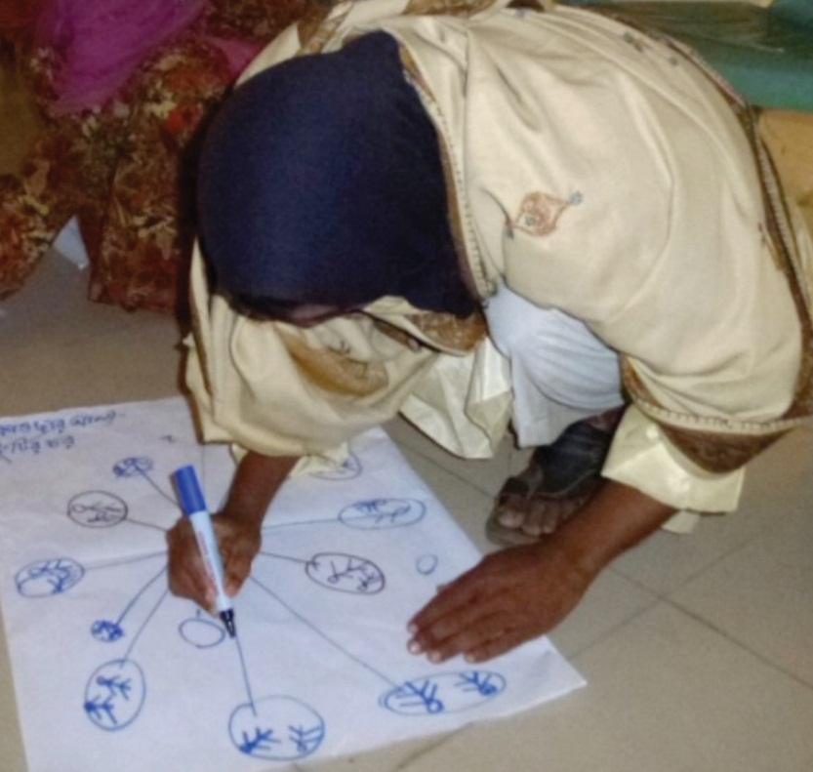
Ở Việt Nam, một khía cạnh của việc trao quyền được đánh giá bằng các chỉ số: làm sao cha mẹ được lợi từ việc được tổ chức thành các nhóm phụ huynh? những mạng lưới mới phát triển như thế nào ở cấp thôn sau khoá đào tạo? và những gì đã ảnh hưởng đến điều đó? Chúng tôi cũng yêu cầu cha mẹ lập bản đồ những gia đình mà họ biết có một trẻ khuyết tật trước và sau khi tập huấn.
“Sau chương trình tậo huấn, Chị em tui làm quen với nhau và hỏi thăm nhau thường xuyên hơn, khi có dị tụi tui lại gặp nhau để trao đổi thêm tình hình của các bé.” .
Phụ huynh
Hình ảnh: Mạng lưới cấp thôn làng. Mực đen – những Cha Mẹ biết trước tập huấn
Mực xanh – những Cha Mẹ biết sau Tập huấn, Bangladesh

Một công cụ phổ biến để đánh giá tác động là phương pháp “Thay đổi đặc trưng nhất” (MSC). Để biết chi tiết cách sử dụng phương pháp tiếp cận này một cách đơn giản, hãy kiểm tra phần tài nguyên của chương 10.

Ở Việt Nam, các gia đình được yêu cầu kể một câu chuyện về những thay đổi nổi bật nhất nhờ tham gia chương trình đào tạo. Các gia đình ban đầu tập trung vào những thay đổi thể chất mà họ nhìn thấy ở trẻ sau khi tập luyện. Cha mẹ cũng được nhắc nhở để xem xét những thay đổi của (1) bản thân, (2) của gia đình / cộng đồng và (3) của chính trẻ.

●● Điều quan trọng là bạn tập trung vào trẻ em trong việc giám sát và đánh giá. Vì những người thụ hưởng chính là trẻ. Hãy hỏi các em về cuộc sống của mình và điều gì là quan trọng đối với các em, những gì các em nghĩ về tập huấn, và làm thế nào để được cải thiện. Có thể mất nhiều thời gian hơn để hỏi han các trẻ gặp khó khăn trong giao tiếp hoặc bị suy giảm trí tuệ, tuy nhiên có nhiều cách tiếp cận khác nhau mà bạn có thể sử dụng. Về việc làm thế nào để tập trung vào trẻ em, hãy kiểm tra các tài liệu ở phần cuối của chương này.
- Sử dụng hình ảnh và biểu đồ và yêu cầu trẻ chỉ ra những gì chúng thích / không thích.
- Làm việc với người chăm sóc quen thuộc với trẻ và hiểu cách giao tiếp của trẻ - họ có thể giúp dịch lại.
- Sử dụng các cách tiếp cận có sự tham gia nhiều hơn của trẻ em và không phụ thuộc vào 'cuộc phỏng vấn'
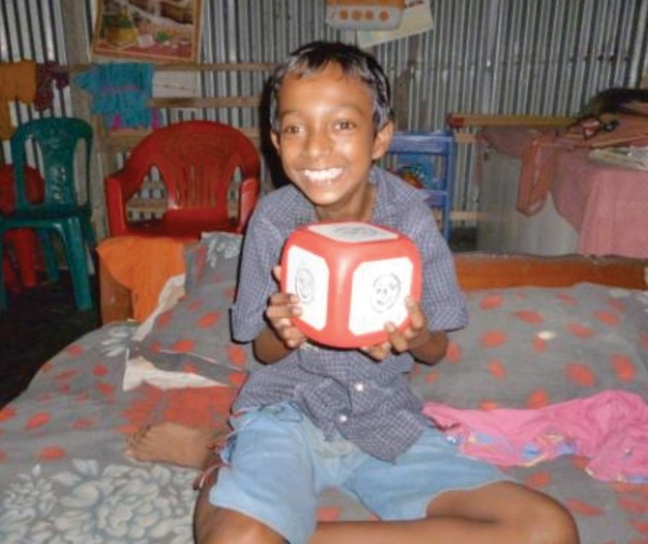
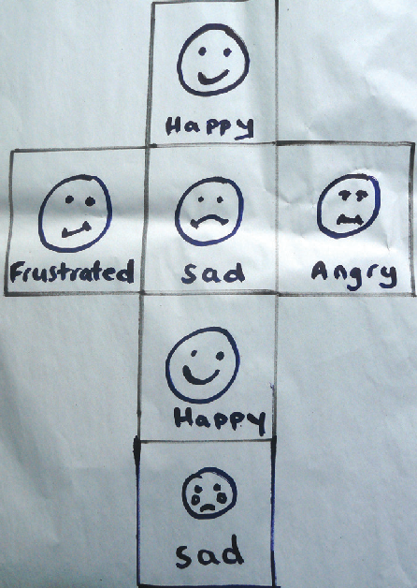
Tiếng nói của Trẻ Em
Chúng tôi đã điều chỉnh một phương pháp tiếp cận có tên là "Feeling Dice" (Xúc sắc Cảm xúc) để “phỏng vấn” trẻ em [10]. Trẻ được cho một con xúc xắc để chơi và cũng được yêu cầu vẽ các cảm xúc khác nhau trên các mặt của xúc xắc (mỗi bên là một bảng trắng nhỏ). Bạn cũng có thể sử dụng một xúc sắc cảm xúc như ảnh bên dưới.
Dựa vào các mặt của Xúc sắc, trẻ có thể trả lời khi được hỏi về cảm xúc mỗi ngày của bé, và khi được gọi ý để nói “Con hạnh phúc khi, Con buồn khi, Con thất vọng khi ...”
Hình ảnh : Trẻ thể hiện quan điểm qua “Xúc sắc Cảm xúc”. Bangladesh
Cách tiếp cận này giúp trẻ thể hiện quan
điểm cá nhân về những điều mà trẻ thích hoặc
không thích về buổi tập huấn.
Một số trẻ cần được hỗ trợ để vẽ trên các con xúc xắc. Trong một số trường hợp, chúng tôi sử dụng hình ảnh, và yêu cầu trẻ chỉ các bức tranh để giải thích những gì họ thích làm. Đối với một đứa trẻ có nhiều khó khăn về âm ngữ, ta sẽ sự dụng các câu hỏi đóng , trả lời “Có/Không”.

NHỮNG CHUẨN BỊ CUỐI CÙNG
Nếu nhóm phụ huynh của bạn đã được tổ chức, hoặc nếu khóa tập huấn của bạn là một phần của chương trình “Phục hồi chức năng dựa vào Cộng đồng” (CBR) rộng hơn thì nhiều điều kiện sau đây có thể đã được lên kế hoạch.
Danh mục
✔ Lôi kéo cha mẹ vào việc lập kế hoạch và tổ chức các nhóm ngay từ đầu. Điều này sẽ giúp tạo thuận lợi cho việc đào tạo, và sẽ hỗ trợ sự bền vững trong tương lai của các nhóm.
✔ Sự phù hợp của địa điểm gặp gỡ thực sự rất quan trọng. Lôi kéo cha mẹ trong việc quyết định địa điểm nào thích hợp dành cho họ. Hỗ trợ thể lực và cách thức vận chuyển đến địa điểm tổ chức cũng quan trọng không kém.
✔ Một số trẻ sẽ gặp khó khăn trong vấn đề đi vệ sinh và kiểm soát, vì vậy địa điểm tổ chức cần có nhà vệ sinh và nước. Cũng nên có sẵn một số khăn và vật liệu làm sạch. Các tấm nhựa xốp phù hợp cho trẻ ngồi chơi vì chúng sẽ dễ dàng được vệ sinh khi cần.
✔ Liên hệ các bên liên quan chủ chốt ở địa phương để giải thích mục đích đào tạo, và tầm quan trọng của một địa điểm phù hợp (và sạch!). Hãy nhớ rằng một số trẻ em có thể cần phải nằm trên sàn nhà.
✔ Bảo mật là một vấn đề cần sự cân nhắc quan trọng - mặc dù không phải lúc nào cũng dễ dàng! Một địa điểm ngay bên cạnh trường học hoặc chợ có thể dẫn đến nhiều người quan sát, và cha mẹ có thể không cảm thấy thoải mái. Hãy lựa chọn nơi Cha Mẹ thấy thoải mái nhất.
✔ Hãy chắc chắn rằng các buổi học đều VUI ! Nhiều bậc cha mẹ làm việc toàn thời gian, và cũng nhiều bà mẹ vừa làm vừa là người chăm sóc chính, nên việc yêu cầu dành thời gian trong ngày có thể là một thử thách lớn. Có một số gợi ý vào mỗi đầu và cuối buổi. Và cách tốt nhất là sử dụng các bài hát với trẻ em - điều này rất vui và hỗ trợ trẻ thêm trong việc giao tiếp.

Tài liệu tham khảo
- Cerebral Palsy Association (Eastern Cape). Hambisela: Towards Excellence in Cerebral Palsy. A Training resource for facilitators, parents, caregivers and persons with cerebral palsy 2008; có sẵn tại: info@hambisela.co.za or web: www.hambisela.co.za.
- Tripathy, P., et al., Effect of a participatory intervention with women’s groups on birth outcomes and maternal depression in Jharkhand and Orissa, India: a cluster-randomised controlled trial. The Lancet, 2010. 375(9721): trang 1182-1192.
- Rath, S., et al., Explaining the impact of a women’s group led community mobilisation intervention on maternal and newborn health outcomes: the Ekjut trial process evaluation. BMC International health and human rights, 2010. 10(1): trang 25.
- Maloni, P.K., et al., Perceptions of disability among mothers of children with disability in Việt Nam: Implications for rehabilitation service delivery. Disability & Rehabilitation, 2010. 32(10): trang 845-854.
- McConachie, H., et al., A randomized controlled trial of alternative modes of service provision to young children with cerebral palsy in Việt Nam* 1. The Journal of pediatrics, 2000. 137(6): trang 769-776.
- Mobarak, R., et al., Predictors of stress in mothers of children with cerebral palsy in Việt Nam. Journal of Pediatric Psychology, 2000. 25(6): trang 427.
- London School of Hygiene and Trocpial Medicine, The Impact on family life of caring for a disabled child; lessons learnt from Việt Nam. Forthcoming publication.
- Varni, J.W., et al., The PedsQL™ family impact module: preliminary reliability and validity. Health and quality of life outcomes, 2004. 2(1): trang 55.
- Craft, M.J., et al., Siblings as change agents for promoting the functional status of children with cerebral palsy. Developmental Medicine & Child Neurology, 1990. 32(12): p. 1049-1057.
- McNamara and Moreton, Cited in Messiou K, Encouraging children in more inclusive ways in Brit J Spec Ed, 2008. 35(1): trang 26-32. 2005.

Tài liệu, dụng cụ

Mô - đun 1:
Giới thiệu
Bảng lật trang (Flipchart), các công cụ hiển thị, bút viết.


Mở đầu
Chào mừng tất cả mọi người đến phần đầu tiên. Phần này giải thích thời lượng chương trình đào tạo và mỗi buổi sẽ kéo dài bao lâu .Giả định rằng cha mẹ / người chăm sóc đã tham gia vào kế hoạch đào tạo trong việc lựa chọn địa điểm và thời gian phù hợp cho các buổi học.
Yêu cầu mỗi thành viên trong nhóm tự giới thiệu và bày tỏ kỳ vọng của họ khi tham dự chương trình này. Làm rõ những kỳ vọng nào sẽ được đáp ứng thông qua các khóa học, và những gì sẽ không. Điều quan trọng là phải kiểm soát những kỳ vọng ngay từ đầu.
Giải thích kết quả tổng quan ( mục tiêu, mục đích) của chương trình đào tạo. Đây cũng là cơ hôi để giải thích những gì chương trình có thể cung cấp và những gì không, cũng như làm cách nào chương trình có thể đáp ứng các kỳ vọg cảu họ.
[ Biểu đồ 1.00 thể hiện trổng quan các phần học ]
Vấn đề ăn uống
Thiết bị hỗ trợ và tài liệu tham khảo
Giới thiệu
Lượng giá trẻ
Tổ chức nhóm hỗ trợ phụ huynh
Tư thế và cách ẵm bế
Bại não (Di chứng não): Những điều cần biết
Người khuyết tật trong cộng đồng địa phương
Giao tiếp
Chơi
Hoạt động hàng ngày

Cần nhần mạnh rằng việc “điều trị”
có thể thông qua hoạt động vui chơi, hay thông qua những thay đổi nhỏ trong các hoạt động hang ngày, cũng như thông qua những người phụ huynh / người chăm sóc tham gia chương trinh và chia sẻ những ý tưởng và chiến lược với nhóm.

Giải thích
Kết quả của Mô-đun (trog bảng lật trang)
Là người chăm sóc bạn sẽ:
- Có tổng quan về chương trình đào tạo tổng thể và những gì sẽ bao gồm.
- Hiểu được Di chứng não là gì và nguyên nhân của nó, và não bộ ảnh hưởng như thế nào đến vận động và tư thế.
- Nhận biết và hiểu một số thách thức và các vấn đề liên quan thường gặp liên quan đến Di chứng não.
Giải thích cách chương trình đào tạo sẽ được tiến hành. Các buổi học sẽ không phải là các bài diễn thuyết mà phải có sự Tương tác. Chúng ta sẽ học hỏi từ kinh nghiệm của nhau. Bạn sẽ được tìm hiểu thêm về dạng khuyết tật của con bạn ( Di chứng não) với nhau, và có cơ hội chia sẻ kinh nghiệm của bạn về chăm sóc trẻ khuyết tật. Những lời bình luận và những câu hỏi luôn được chào đón.
Các quy tắc cơ bản: Bạn có thể thảo luận một số hướng dẫn đơn giản về cách các tổ chức nhóm

Tại dự án Việt Nam, Quản lý những Kỳ vọng là một phần thiết yếu của phần giới thiệu này. Dự án của chúng tôi đã nhận thấy, nhiều bậc cha mẹ mong đợi một phương thuốc nhiệm màu cho con của họ, cũng như mong muốn nhận được một chiếc xe lăn cao cấp hoặc thuốc men. Hầu hết cha mẹ chưa bao giờ nhận được chẩn đoán cho con mặc dù ho đã đi đến các dịch vụ y tế và gặp bác sĩ. Quản lý kỳ vọng sẽ phụ thuộc vào tính phù hợp của chương trình đào tạo với các dịch vụ khác sẵn có tại địa phương cho gia đình và những gì dự án có thể cung cấp.

HIỂU BIẾT VỀ Di chứng não CỦA BẠN NHƯ THẾ NÀO

Tài liệu, dụng cụ
Bảng lật tang và bút viết

Yêu cầu thảo luận những câu hỏi sau theo nhóm.

●● Có ai đã từng nói với bạn tại sao con của bạn không phát triển như mong đợi, hoặc tại sao con của bạn bị khuyết tật? Bác sĩ hoặc y tá, hoặc bác sĩ cổ truyền đã nói với bạn điều gì
●● Gia đình hoặc hàng xóm của bạn nói gì về con của bạn?
●● Bạn có bao giờ nghe từ BẠI NÃO (Di chứng não)?
●● Trẻ khác có thể bị Di chứng não không? Nó có truyền nhiễm không? Không. Nó không truyền từ trẻ này sang trẻ khác.

●● Bệnh Di chứng não có thể được chữa khỏi? Bệnh Di chứng não không thể chữa được. Việc can thiệp và huấn luyện sớm giúp đỡ rất nhiều trong sự phát triển của trẻ.
●● Có ai nói với bạn rằng Di chứng não là do bùa chú hay bởi vì bạn đã làm những điều xấu xa trong quá khứ của bạn? Thảo luận về trải nghiệm của họ. Hãy tham khảo thêm ví dụ dưới đây ở Việt Nam, và hỏi làm thế nào để so sánh với trải nghiệm cá nhân của họ?

Ở Việt Nam, cũng như ở nhiều nước khác, một trong những quan điểm phổ biến nhất là Di chứng não là do bùa chú và nghiệp quả. Nhiều gia đình trong dự án đã dành rất nhiều thời gian và tiền bạc để mời các thầy lang. Hãy dành thời gian để thảo luận về những vấn đề này và nhấn mạnh rằng Di chứng não không phải do bùa chú, nghiệp quả là vấn đề thực sự quan trọng.
"Tôi đã từng đưa bé tới nhiều nhà Sư, nhờ khấn giúp, nhưng sau đó thực sự cũng không có tiến triển gì..”
Phụ huynh, Việt Nam

BẠI NÃO (Di chứng não) LÀ GÌ?
Tài liệu Sơ đồ 1.02 (trích từ CBM International 2012, Làm thế nào để giúp trẻ Di chứng não ( bảng lật trang có sẵn tại : http://www.cbm.org/Publications-252011.php)
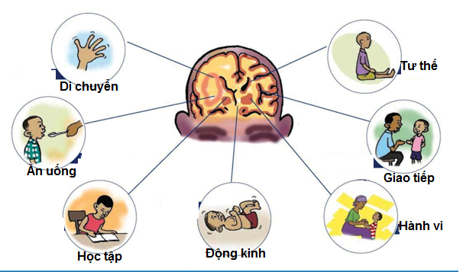

Giải thích Đưa lên sơ đồ ở trên và thảo luận. Giải thích rằng Di chứng não là tổn thương não, là nguyên nhân gây ra các vấn đề về vận động và tư thế, và giao tiếp, cho ăn / ăn, động kinh, học tập và hành vi.

Đi qua từng bức tranh trong sơ đồ ở trên và lần lượt đưa ra một lời giải thích. Dưới đây là một số chú giải để hỗ trợ thảo luận. Các tài liệu tham khảo bổ sung cho người huấn luyện được đề xuất trong phần Tài liệu tham khảo của Mô đun 10. Khuyến khích thảo luận và yêu cầu người chăm sóc bày tỏ những triệu chứng mà con họ gặp phải. Một số gợi ý thảo luận:

Những vấn đề ăn uống: Một đứa trẻ có thể gặp khó khăn khi bú, nuốt và nhai. Trẻ có thể bị nghẹt thở hoặc nôn trớ thường xuyên. Ngay cả khi trẻ lớn hơn, những vấn đề này và những vấn đề vầ ăn uống khác vẫn có thể tiếp tục.

Khó khăn về giao tiếp: Em bé có thể không có phản ứng hoặc vẫn có phản ứng như những đứa trẻ khác. Điều này có thể do sự mềm rũ, co cứng, hoặc thiếu cử động cánh tay, hoặc do khả năng kiểm soát các cơ mặt. Trẻ cũng có thể bắt đầu bị chậm nói. Sau đó, một số trẻ có thể nói không rõ hoặc gặp những khó khăn về giao tiếp khác nữa. Mặc dù người chăm sóc khó có thể biết được chính xác những gì đứa trẻ muốn, nhưng dần dần họ sẽ tìm cách hiểu được nhiều nhu cầu của trẻ. Lúc đầu đứa trẻ khóc rất nhiều khi muốn đòi hỏi gì đó. Sau đó họ có thể chỉ bằng tay, chân hoặc dùng mắt.

Vấn đề nhận thức: Một số trẻ Di chứng não gặp khó khăn về mặt nhận thức, một số trẻ thì vì sự di chuyển chậm chạp mà bị cho rằng là khù khờ. Một số trẻ khác lại múa vờn quá nhiều nên cũng bị cho là có vấn đề về nhận thức. Thình thoảng mặt của trẻ nhăn nhó, hoặc xệ xuống, chảy nước miếng bởi các cơ mặt bị yếu hoặc gặp khó khăn về nuốt. Điều này một lần nữa lại được cho rằng là biểu hiện của trẻ chậm phát triển trí tuệ.

Vấn đề Động kinh (đôi khi có nơi gọi là giật kinh phong) cũng xảy ra ở một sổ trẻ Di chứng não.

Một nghiên cứu cho thấy 14% trẻ Di chứng não gặp vấn đề về động kinh [1].

Vấn đề Hành vi: Những thay đổi đột ngột của tâm trạng từ cười rồi khóc, trở nên sợ hãi hoặc tức giận, và hành vi khó khăn khác có thể được bắt gặp. Điều này một phần là do sự thất vọng của đứa trẻ khi không thể làm được những gì mình muốn, với cơ thể của mình. Nếu có quá nhiều tiếng ồn và hoạt động xung quanh, đứa trẻ có thể trở nên sợ hãi hoặc buồn bã. Tổn thương não cũng có thể ảnh hưởng đến hành vi. Những trẻ này cần rất nhiều sự giúp đỡ và kiên nhẫn, để vượt qua nỗi sợ hãi và những hành vi bất thường khác của chúng.

TƯ THẾ VÀ CHUYỂN ĐỘNG

Tài liệu, dụng cụ
Hình 1.03a-c

Sự co cứng của cơ bắp: Một số trẻ bị cứng cơ, hoặc gồng cứng (còn được gọi là Hypertonia). Việc này làm một phần cơ thể của trẻ trở nên cứng đơ, hoặc co cứng. Chuyển động chậm và không chính xác. Thường thì vị trí của đầu gây nên các tư thế bất thường của toàn bộ cơ thể. Độ gồng cứng tăng lên khi trẻ buồn hoặc bị phấn khích, hoặc khi cơ thể của bé ở một số tư thế nhất định.
Mỗi trẻ có mức độ gồng cứng khác nhau, và thường trẻ không kiểm soát được các cử động này. Gồng cứng cơ là tình trạng phổ biến nhất ở các bệnh nhân Di chứng não.

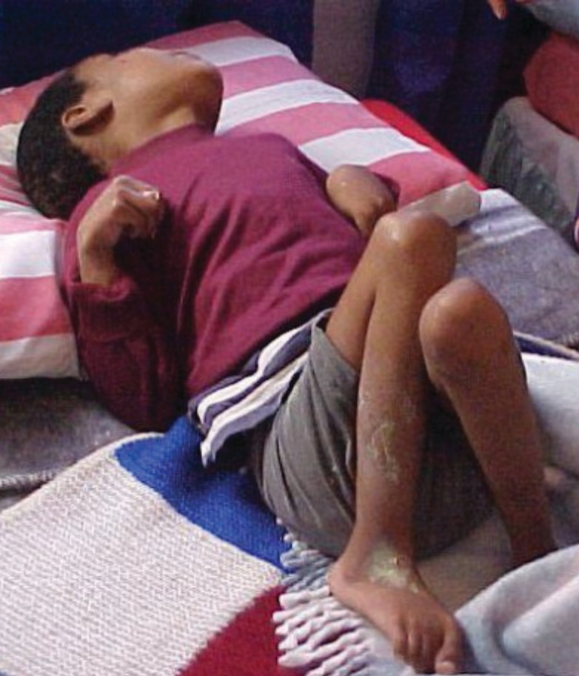
Ảnh 1.03a

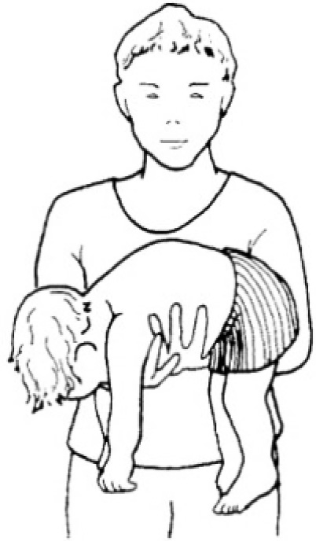
Ảnh1.03b

MỀM RŨ

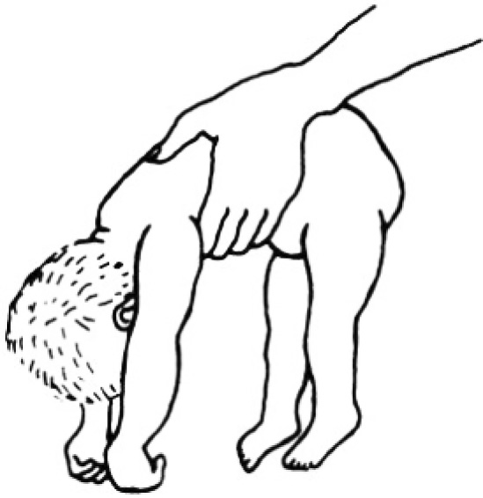
Ảnh 1.03c

Khi ẵm lên, trẻ rũ người như hình chữ “U” với rất ít hoặc hông có chuyển động cơ thể.

Mềm rũ: Một thể khác của Di chứng não là mềm rũ. Trẻ thể này cơ thường bị mềm nhão và thường có tư thế giồng hình trên. Vấn đề mềm nhão của cơ làm trẻ khó di chuyển, và cũng có thể làm trẻ nhanh mệt ( điển hình khi trẻ cố gắng tự ngồi) . Khi trẻ nằm ngửa, chân trẻ thường bẹt ra ngoài.
Những vận động không kiểm soát (múa vờn): Một số trẻ Di chứng não bị múa vờn. Những trẻ thể này gặp khó khăn trong việc giữ ổn định tư thế. Chúng không thể kiểm soát những cử động múa vờn này.
Khà năng thăng bằng kém: Trẻ thuộc thể “thất điều” gặp khó khăn về vấn đề thăng bằng, trẻ thường gặp khó khăn trong việc chuyển tư thế ( nằm lên ngồi, ngồi lên đứng) . Trẻ thường xuyên bị té ngã, và sử dụng tay khá long ngóng.
Giải thích rằng trẻ Di chứng não có thể gặp những vấn đề khác nữa. Có thể trẻ gặp một, một vài hoặc nhiều vấn đề dưới đây kèm một lúc :

●● Mắt kém / mờ
●● Nghe khó
●● Các vấn đề về tăng trưởng
●● Các vấn đề về răng miệng
●● Táo bón
●● Các vấn đề liên quan tới giấc ngủ
Yêu cầu Người chăm sóc bày tỏ nếu bắt gặp cùng vấn đề mà con mình gặp phải. Chúng ta sẽ thảo luận một vài vấn đề đó trong các mô đun khác nhau của chương trình đào tạo.

Nghiên cứu trẻ khuyết tật cho thấy, 6% trẻ gặp vấn đề về nghe và 2% trẻ gặp vấn đề về nhìn[1].

NGUYÊN NHÂN GÂY RA BẠI NÃO (Di chứng não)
Yêu cầu Bạn nghĩ gì về nguyên nhân gây ra bệnh Di chứng não? Bạn biết gì về những nguyên nhân đó? Bạn nghe được những gì? Và bạn tin những gì?

Giải thích Có nhiều lý do khiến trẻ có thể Di chứng não. Nguyên nhân có thể là bất cứ sự cố nào gây tổn hại đến một phần của não hoặc gây ảnh hưởng đến sự phát triển của não bộ, chẳng hạn như thiếu oxy. Thiệt hại này có thể xảy ra hoặc (1) trước khi sinh, (2) trong khi sinh, hoặc (3) ngay sau khi sinh. Thông thường các bác sĩ không biết rõ nguyên nhân gì đã gây Di chứng não cho trẻ.

Bảng dưới đây cho thấy một số yếu tố nguy cơ chính có liên quan đến Di chứng não - trước, trong khi hoặc sau khi sinh.

Trước khi sinh | Trong quá trình sinh | Sau khi sinh
●● Không rõ nguyên nhân | ●● Không rõ nguyên nhân (tỷ lệ | ●● Nhiễm trùng não
●● Cồn & các thuốc gây nghiện | chiếm 1/3) | ●● Bệnh sốt rét Malaria
●● Nhiễm trùng hoặc bị đau | ●● Thiếu oxy trong lúc sinh | ●● Chấn thương đầu
ốm trong thai kì. | ●● Chân thương sinh sản  ●● Sinh quá non | ●● Thiếu oxy

BIỂU HIỆN CỦA BỆNH BẠI NÃO (Di chứng não) NHƯ THẾ NÀO?
Tài liệu, dụng cụ Các hình ảnh 1.04a-1.04h trong tài liệu hiển thị (bạn có thể tự thêm hình ảnh của mình trong bộ ảnh này)


Các hoạt động Yêu cầu người chăm sóc đi quanh phòng để xem những hình ảnh khác nhau của trẻ Di chứng não. Hãy cho họ đủ thời gian để xem và thảo luận các câu hỏi sau: Bạn có thấy bất kỳ hình ảnh nào làm bạn nhớ tơi con của mình không? hoặc trông trẻ trong hình có điểm giống với con của bạn?
Giải thích Như bạn thấy trong hình ảnh, hai trẻ không thể nhìn giống nhau hoàn toàn được. Điều quan trọng là phải nhớ rằng Di chứng não xảy ra với mỗi trẻ là mỗi khác.
.

Yêu cầu mỗi thành viên của nhóm chia sẽ câu chuyện của họ và suy nghĩ về các câu hỏi sau: Bạn cảm thấy thế nào khi có con Di chứng não? Bạn mong ước gì cho Con?
Họ có thể chia sẽ nhiều hoặc ít tuỳ theo cảm xúc của mình, và sử dụng bất cứ ngôn ngữ nào mà họ cảm thấy thoải mái nhất. Nếu họ chưa muốn chia sẻ câu chuyện của mình thì cũng không sao, hãy đợi đến khi họ cảm thấy thoải mái hơn hoặc khi họ quen với các thành viên khác trong nhóm.

Ở thời điểm ban đầu, người chăm sóc chính có nhiều khả năng báo cáo rằng họ cảm thấy cô lập hơn, thiếu sự hỗ trợ của người khác và có vấn đề khi nói chuyện với người khác về sức khoẻ của đứa trẻ. Điều này được so sánh với các gia đình địa phương khác không có con bị khuyết tật. Do đó, các khoá đào tạo cung cấp không gian có giá trị để chia sẻ và thảo luận kinh nghiệm của họ trong việc chăm sóc con mình.
“Nhớ buổi tập huấn mà tôi biết rằng còn có nhiều gia đình có hoàn cảnh giống mình”
Phụ huynh, Việt Nam

Phần quan trọng nhất của mô đun này là phần thảo luận nhóm, vì vậy nên dành nhiều thời gian cho phần này. Hãy tóm tắt nội dung mỗi phần trước khi qua mục khác. Ví dụ, nếu đó là trải nghiệm cảm xúc đối với một số người, hãy thừa nhận cảm xúc của họ. Nhấn mạnh kinh nghiệm chia sẻ giữa họ và nhắc nhở họ rằng họ có cơ hội và khả năng hỗ trợ lẫn nhau, và không ai phải cảm thấy cô đơn trong nhóm.

Dự án Việt Nam phát hiện ra rằng những người chăm sóc thực sự thích thú khi nhìn vào những trẻ Di chứng não khác, và thảo luận về những điểm tương đồng với con cái của họ. Hầu hết những người này lần đầu tiên họ nhìn thấy những hình ảnh của những đứa trẻ khác Di chứng não, và đối với những người khác, đây là lần đầu tiên họ gặp các bậc cha mẹ có con Di chứng não - thậm chí từ trong làng của họ. Hoạt động này đã tạo ra rất nhiều cuộc thảo luận và chia sẻ các câu chuyện trong nhóm.

1 135 gia đình có trẻ Di chứng não được so sánh với 150 gia đình “bình thường” bằng cách sử dụng mô hình tiêu chuẩn Chất lượng cuộc sống củaTrẻ em (PDSQL ™). Các kết quả liên quan đến hoạt động tình cảm và giao tiếp đã được đơn giản hóa.

THEO DÕI

TIẾN ĐỘ
Giải thích với người chăm sóc rằng điều rất quan trọng là bạn tự trang bị kiến thực. Ngoài ra, điều quan trọng nữa là bạn chia sẻ thông tin bạn đã học được với các thành viên khác trong gia đình, những người hàng xóm và cộng đồng xung quanh. Bạn có thể sẽ cần thời gian đề thực hành việc chia sẻ thông tin, để bạn cảm thấy thoải mái khi làm việc đó.

Lập các nhóm đôi hoặc nhó những người chăm sóc chia sẻ cho nhau kiến thức về Di chứng não của bản thân họ. Khuyến khích sự phản hồi của từng thành viên dựa trên những gì họ học được từ mô đun này.

Yêu cầu mỗi người tham gia nói một điều họ thấy hữu ích nhất trong phiên thảo luận hôm nay và họ sẽ chia sẻ trong gia đình của họ? Có một điều mà họ thấy không hữu ích (nếu có)?

Tài liệu dụng cụ
Bảng lật với những thông điệp hữu ích.

Thông điệp gửi gắm:
●● Thông qua đào tạo cùng nhau chúng ta có thể tạo ra sự khác biệt lớn bằng cách nâng cao chất lượng cuộc sống của mỗi trẻ Di chứng não.
●● Chia sẻ những gì bạn đang học với người khác là những người sống trong gia đình, bạn bè và hàng xóm.
●● Di chứng não là tổn thương đối với não đang phát triển. Bạn càng sớm bắt đầu để giúp con bạn học hỏi, cơ hội phục hồi của bé càng cào.

Tham khảo
- Mactaggart, I. and G. Murthy, The Key Informant Child Disability Project in Việt Nam and Pakistan Main Report 2013. International Centre for Evidence in Disability, London School of Hygiene and Tropical Medicine.

Mô đun 2:
Lượng giá tình trạng của trẻ

Tài liệu dụng cụ
Bút chì, bảng lật trang, bản sao tài liệu thẻ kỹ năng 2.01 cho mỗi người tham gia, sơ đồ phát triển (2.02-2.03), các mẫu đánh giá tại nhà / cá nhân (mẫu trong tài nguyên).


Mở đầu
Nhắc lại nhóm kiến thức về Bại Não (Di chứng não) đã học tại buổi học trước đó . Đưa ra các câu hỏi như: Bạn đã thử giải thích khái niệm về Di chứng não cho ai khác trong gia đình chưa? Nó có dễ không? Phản ứng của người đó như thế nào? Có mục nào trong buổi học trước bạn muốn ôn lại không?

Giải thích
Kết quả của Mô đun (trong bảng lật)
Là một người chăm sóc, bạn sẽ :
  - Có hiểu biết cơ bản rõ ràng hơn về cách trẻ phát triển và có thể giải thích điều này cho người khác.
  - Có khả năng quan sát trẻ Di chứng não của bạn, và chỉ ra vị trí của bé trong biểu đồ phát triển
  - Có khả năng lên kế hoạch một vài hoạt động phù hợp cho trẻ Di chứng não của bạn học hỏi lên giai đạon phát triển tiếp theo.
  - Có khả năng nhận ra hiện tượng động kinh và biết cách xử lý.

Hoạt động Thảo luận các câu hỏi sau theo từng nhóm nhỏ: Suy nghĩ về trẻ của bạn và những gì bạn làm cùng bé hang ngày. Kỹ năng nào trẻ cần học hay cải thiện thêm? Có thể là những kỹ năng nhỏ hoặc một kỹ năng lớn hơn nhiều lần.

Phát các bản sao của thẻ dưới đây (Bảng biểu 2.01) bao gồm bộ bốn kỹ năng và cách thực hiện. Yêu cầu nhóm thảo luận các câu sau và xếp theo thứ tự ưu tiên: Các kỹ năng nào là quan trọng nhất đối với bạn, để con bạn học đầu tiên, sau đó là thứ hai, ba và thứ tư? Sau đó, họ có thể xem xét từng nhóm đã ưu tiên và thảo luận chung về cách họ đã đi đến quyết định

Tài liệu, dụng cụ
Bảng 2.01
Hãy chắc chắn rằng bạn đã cắt từng thẻ thành bốn câu riêng biệt trước!

1. Giao tiếp | 2. Các kỹ năng tự chăm sóc như ăn, thay quần áo, đi vệ sinh.
3. Khả năng di chuyển từ chỗ này sang chỗ khác | 4. Đi (nếu có thể)
Giải thích rằng Giao tiếp là một trong những kỹ năng quan trọng nhất mà trẻ có thể học được. Hỏi xem họ có thể nói lý do không? Khi quá trình đào tạo diễn ra, chúng tôi hy vọng họ sẽ đồng ý, ngay cả khi họ chưa làm. Giải thích rằng việc có thể giao tiếp bằng một cách nào đó với người khác, cho phép chúng ta xây dựng một mối quan hệ với họ. Thêm vào đó, một trẻ em khuyết tật có thể học để hỗ trọ các kỹ năng tự chăm sóc bản thân, ngay cả khi không thể di chuyển từ nơi này đến nơi khác, hoặc tự đi bộ.

SỰ PHÁT TRIỂN VÀ TẬP LUYỆN

Tài liệu, dụng cụ
Hình 2.02 trên thẻ
(đủ bản sao một bộ cho mỗi nhóm)
Hoạt động Đặt năm bức ảnh dưới đây theo thứ tự ngẫu nhiên (Hình 2.2). Thảo luận hình ảnh theo từng nhóm nhỏ. Quyết định đúng thứ tự mà bạn nghĩ hầu hết trẻ em thường phát triển. Giải thích.
Sau đó, bạn sẽ nhìn vào thứ tự phát triển thông thường của trẻ sơ sinh và trẻ nhỏ, và đặt lại các hình ảnh theo thứ tự đúng.

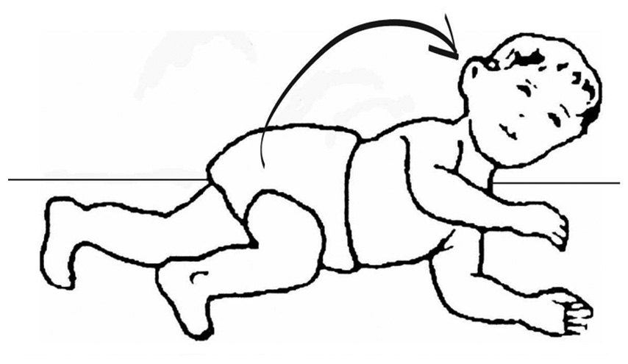
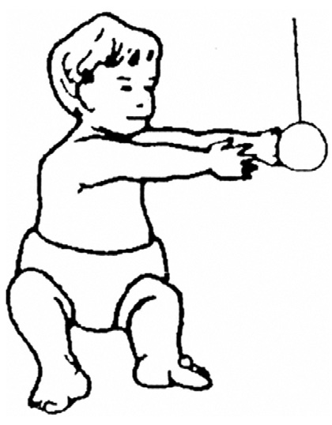
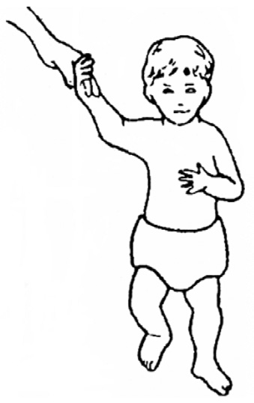
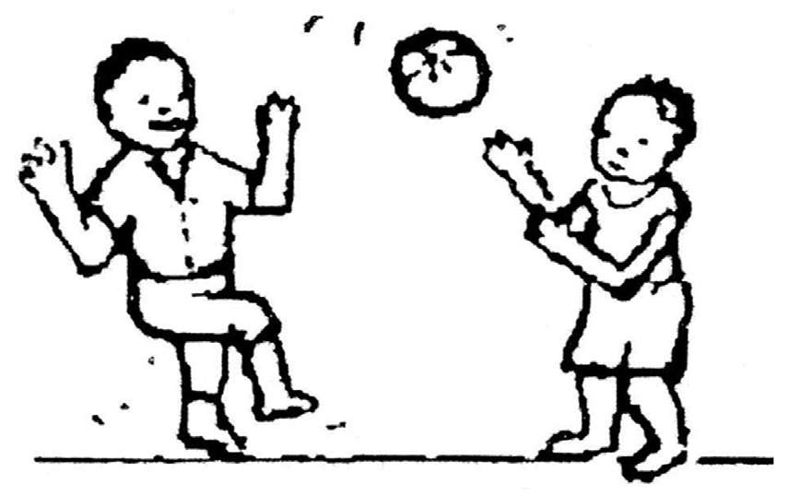
Hình 2.02

HỎI các nhóm các câu hỏi sau đây: Bạn đã từng thấy con bạn hay trẻ cố gắng làm điều gì đó không? Và những gì đã xảy ra? Nếu một đứa trẻ gặp khó khăn trong việc di chuyển, bạn nghĩ mình cần giúp trẻ những gì để trẻ có thể tự học cách thực hiện?
Giải thích
Trẻ học bằng cách thực hiện cùng một hoạt động liên tục và lặp đi lặp lại cho đến khi chúng trở nên tốt hơn. Tuy nhiên, chúng ta biết rằng trẻ sơ sinh Di chứng não có tổn thương các vùng trong não và do đó không thể tự di chuyển, hoặc có lẽ gặp nhiều khó khăn. Hoặc có thể khi trẻ cố gắng di chuyển một mình, nhưng lưỡi, chân hoặc đầu của bé vẫn nằm trong các vị trì bất thường, điều này có nghĩa là trẻ không thể tự học cách thự hiện một mình. Đó là lý do tại sao sự phát triển cũa trẻ Di chứng não bị chậm, hoặc bị chặn lại, hoặc dường như ngừng hẳn. Nếu con của bạn gặp khó khăn trong việc tự thực hiện, bạn sẽ phải giúp trẻ luyện tập nhiều lần, lặp đi lặp lại. Và vì vậy, một đứa trẻ Di chứng não cần thêm thời gian và cần thêm hỗ trợ để phát triển.

BIỂU ĐỒ PHÁT TRIỂN

Tài liệu, dụng cụ
Biểu đồ phát triển 2.03a, b và c (xem tài liệu nguồn ở cuối Mô đun) . Nhớ sao in cho đủ số người chăm sóc
Hoạt động
Phát các biểu đồ phát triển cho mỗi người tham gia (đủ cho 1 bản sao cho mỗi người). Giải thích ngắn gọn những gì đang xảy ra trong mỗi bức tranh.

Có bốn mục trong phần Vận động:
●● Kiểm soát đầu cổ và thân mình.
●● Ngồi
●● Di chuyển từ nơi này đến nơi khác (trườn, bò)
●● Sử dụng tay
Thêm vào đó là:
●● 1 mục về Suy nghĩ và vui chơi
●● 1 mục về Giao tiếp và Tương tác
●● 1 mục về Các kỹ năng Xã hội và Tự chăm sóc bản thân

Xử lý từng mục một, và dành thời gian nhiều cho thảo luận và tương tác. Làm việc theo nhóm nhỏ, yêu cầu phụ huynh đánh dấu (bằng bút chì) vị trí của con họ trong các biểu đồ phát triển.

Nhìn vào mỗi mục của mỗi trang trong biểu đồ phát triển, và đánh dấu tất cả những điều mà bạn đã thấy con bạn làm. Nếu bạn không chắc chắn, khi bạn về nhà, hãy nhờ người khác trong gia đình, bạn bè hoặc nhân viên y tế giúp bạn. Đặt trẻ vào từng vị trí khác nhau để xem bạn có thể làm gì. Khi bạn đã hoàn thành, biểu đồ sẽ hiển thị vị trí của con bạn phù hợp trong mỗi hàng. Hãy nhớ rằng, không có câu trả lời đúng hay sai. Bạn đang xây dựng một bức tranh về vị trí CON BẠN đang phát triển.
Hỏi Bạn mô tả con bạn ở giai đoạn 2 tháng như thế nào? giai đoạn 1 tuổi ? Bạn mong đợi gì ở con?
Giành thời gian để thảo luận.


Hoạt động Đưa ra Phiếu Khám Cá nhân / Mẫu thăm nhà cho mỗi người tham gia và nói qua về biểu
mẫu với họ (xem mẫu trong tài liệu nguồn). Hoạt động này sẽ cung cấp một liên kết quan trọng giữa buổi tập huấn với bất kỳ lần khám tại nhà / đánh giá cá nhân nào. Yêu cầu người chăm sóc xem xét những điều sau đây, và sử dụng chúng để điền vào phiếu thăm gia đình / nhà:
●● Con bạn có thể làm gì?
●● Những ưu tiên của bạn trong việc chăm sóc con bạn
●● Những hoạt động nào bạn mong con học tiếp theo

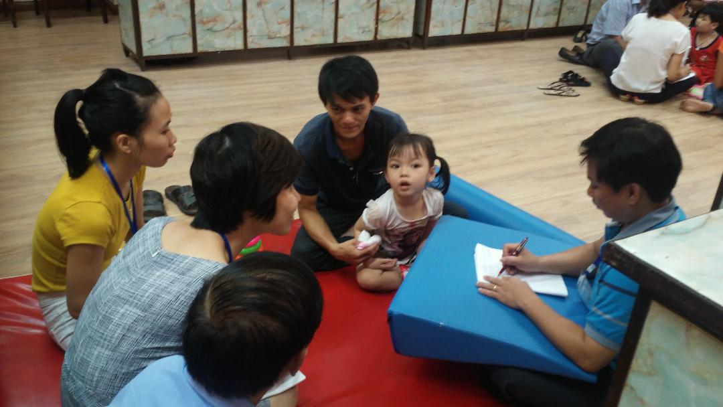

Ảnh: Kỹ thuật viên Vật lý trị liệu đang lượng giá trẻ ,Việt Nam

Tại Việt Nam, mẫu thăm gia đình rất cần thiết, giúp làm rõ các ưu tiên của cha mẹ, cũng như trong việc theo dõi tiến bộ của đứa trẻ. Chúng tôi thấy rằng các nhân viên xã hội( thậm chí đã họ qua một số khoá đào tạo) vẫn khó đặt ra các mục tiêu ngắn hạn phù hợp với Bạ Mẹ. Lý tưởng nhất là đánh giá ban đầu sẽ yêu cầu cả nhà trị liệu và nhân viên xã hội tham gia, để đạt được những mục tiêu phù hợp nhất. Những người chăm sóc cũng rất thích thảo luận về biểu đồ phát triển và thảo luận sôi nổi về vị trí con của họ trong biểu đồ.

ĐÁNH GIÁ VẤN ĐỀ ĐỘNG KINH CỦA TRẺ

Tài liệu, dung cụ
Các hình ảnh 2.4a và 2.4b

Chúng ta biết rằng một số trẻ Di chứng não gặp vấn đề về Động kinh
Hỏi nhóm Bạn hiểu gì về Động kinh? Trẻ của bạn có bị Động kinh không? Những dấu hiệu nào cảnh báo?
Giải thích theo các mục thảo luận sau:
●● Đó có thể là sự thay đổi tâm trạng của con bạn. Con đột nhiên có vẻ như sợ hãi hoặc bất ngờ khóc ré.
●● Hầu hết các cơn co giật xảy ra mà không báo trước. Trong một cơn động kinh, người đó có thể bị té, co cứng, ưỡn người, tiểu xón, tè dầm, hoặc mất kiểm soát ruột. Các cơn động kinh khác thì ít nguy hiểm hơn. Họ có thể chỉ nhìn chằm chằm vào không gian hoặc có những cử động giật mạnh trong một phần của cơ thể.
●● Khi cơn động kinh qua đi, người đó có thế buồn ngủ, và không nhớ những gì đã xảy ra.

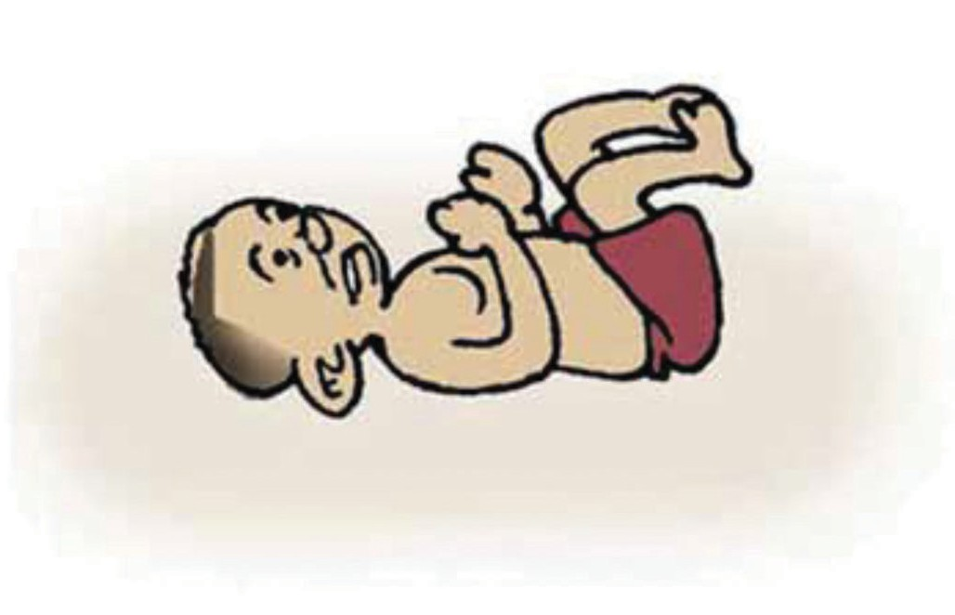
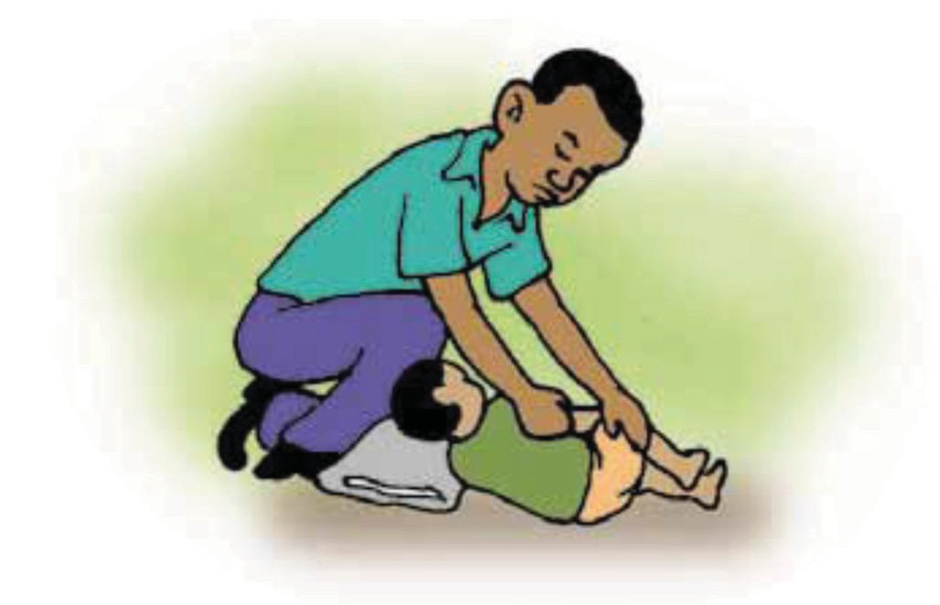
Hình ảnh 2.4a và 2.4b Hình ảnh được cung cấp dưới sự cho phép của CBM1

Hỏi Bạn nên làm gì khi trẻ lên cơn động kinh?

Giải thích
●● Khi trẻ lên cơn động kinh, bạn bảo vệ trẻ, giữ trẻ nhưng không di chuyển.
●● Nếu cần, đặt trẻ nằm nghiêng.
●● Không nhét bất cứ thứ gì vào miệng của bé
●● Nghiêng đầu trẻ qua một bên
●● Tới bệnh viện và làm theo sự hướng dẫn y tế của bác sĩ .
Hãy nhớ Động kinh không thể chữa khỏi bởi các thầy lang và thầy pháp.
Ask Hàng xóm hoặc họ hàng của bạn nói gì về trẻ bị động kinh? sử dụng ví dụ tại Việt Nam ở phía dưới, hoặc dùng ví dụ từ chính bạn để thảo luận. Bạn có những kinh nghiệm tương tự gì để chia sẻ không?

14% trẻ em bị Di chứng não bị động kinh [1]. Tại Việt Nam, cũng như nhiều quốc gia khác, các bằng chứng cho thấy bệnh động kinh thường bị kỳ thị, và bị cho là liên quan đến vong hồn. Nhiều bậc cha mẹ đã bỏ ra rất nhiều tiền để mời các thầy pháp với hy vọng loại trừ vong.

“Họ hàng tôi mới Thầy về cúng rối làm phép cho con tui, nhưng bao nhiêu Thầy rồi cũng thế thôi. Qua buổi tập huấn tôi hiểu tại sao con tui bị vậy và tư tưởng cảm thấy thoải mái hơn rất nhiều.”
Phụ huynh, Việt Nam

- Có sẵn trong bộ công cụ Ngăn ngừa của CBM về Di chứng não tại http://www.cbm.org/Publications-252011.php

Giải thích
Một đứa trẻ bị động kinh không phải do bị quỷ ám hay bị nguyền rủa. Hãy tham khảo lại sơ đồ trong phần giới thiệu cho biết làm thế nào tổn thương não gây ra cơn co giật. Giành thời gian để người chăm sóc trong nhóm thảo luận về bất kỳ sự kỳ thị nào có liên quan, vấn đề này có thể khá phổ biến trong nhiều cộng đồng.

Yêu cầu nghiên cứu và đưa ra một số gợi ý về sự kỳ thị có thể được giải quyết trong cộng đồng của họ như thế nào

THEO DÕI TIẾN ĐỘ
Hỏi mỗi người tham gia Bạn có thể chia sẻ điều gì đó quan trọng mà bạn đã nhận ra về con mình sau khi đã ở đây hôm nay không? Bạn muốn biết gì thêm về Di chứng não? Viết lên bất kỳ ý kiến ​​hoặc đưa ra các đề xuất.

Một trong những thách thức lớn nhất là người chăm sóc, thường là các bà mẹ, rất bận rộn, và không có thêm thời gian để trải qua những hoạt động khác nhau mà họ đã học được trong quá trình tập luyện với con của họ. Điều này làm nổi bật lên tầm quan trọng của mối liên kết đến các thành viên khác trong gia đình trong việc huấn luyện, và khuyến khích người chăm sóc chia sẻ thông tin từ chương trình đào tạo với các thành viên khác khi họ trở về nhà. Đảm bảo rằng ông bà hoặc anh chị em ruột hoặc những người chăm sóc khác luôn cảm thấy thực sự được hoan nghênh tại bất kỳ buổi đào tạo nào.

Tài liệu, dụng cụ
Bảng lật trang với các thông điệp.

Thông điệp gửi gắm:
●● Tất cả trẻ em đều có khả năng học hỏi và phát triển các kỹ năng mới. Đôi khi trẻ có thể làm theo các trình tự thông thường của các giai đoạn và đôi khi trẻ bị bỏ lỡ một số bước và sẽ tìm một cách khác thay thế.
●● Mỗi đứa trẻ sẽ học và phát triển theo tốc độ riêng của mình và theo cách riêng của mình
●● Đôi khi, con bạn có thể cần hỗ trợ để thực hành các kỹ năng hoặc hoạt động nào đó. Và điều quan trọng là khuyến khích con học cách tự làm việc, hơn là được bạn giúp đỡ hoàn toàn.

Tài liệu nguồn
Biều đồ phát triển 2.03a

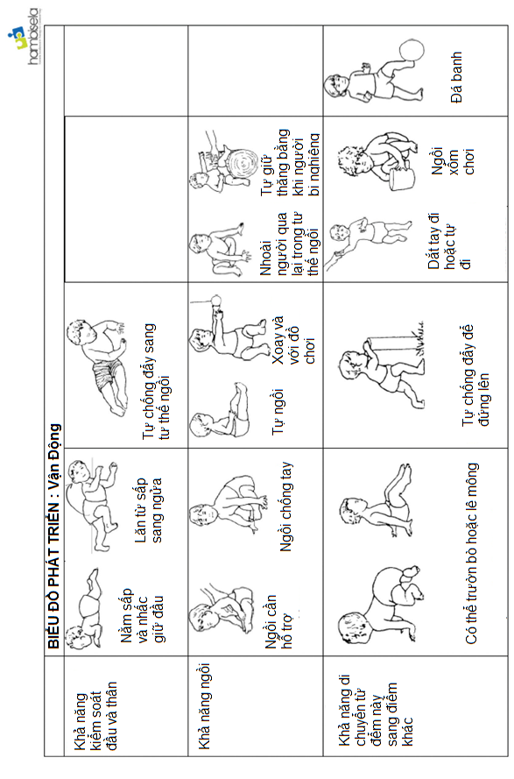

Biểu đồ phát triển 2.03b

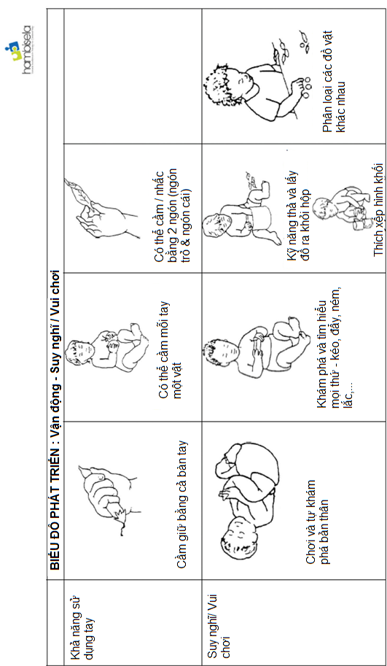

Biểu đồ phát triển 2.03c

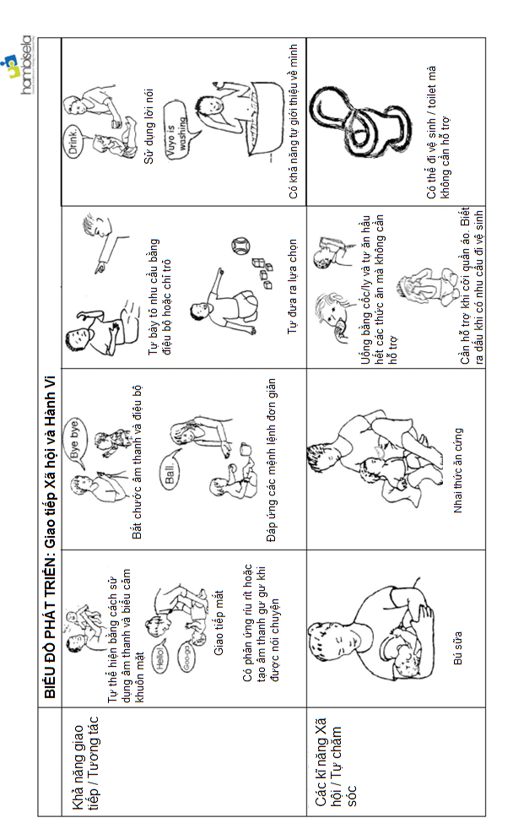

CÁC HƯỚNG DẪN HỮU ÍCH CHO VIỆC TIẾP CẬN CÁC GIA ĐÌNH
Các hướng dẫn sau đây được cải biên từ Timion, tham khảo phiên bản gốc tại www.timion.org2

Hầu hết trẻ chỉ được thực hiện liệu pháp điều trị mỗi tuần một lần, thậm chí còn ít hơn, hoặc không có 'liệu pháp' nào cả. 30 phút điều trị mỗi tuần rất có thể sẽ không tạo ra sự khác biệt cho sự phát triển của trẻ. Xác định vấn đề và cách xử lý vấn đề của trẻ trong 700 giờ khác của tháng có thể tạo ra sự khác biệt lớn - hoặc có hại hoặc hữu ích. Vì vậy điều quan trọng là chuyên viên trị liệu hoặc nhân viên cộng đồng tận dụng hiệu quả thời gian trong một chuyến thăm viếng thăm gia đình để dạy cho người chăm sóc biết cách xác định vấn đề, xử lý và chơi đùa với trẻ hàng ngày theo cách giúp cơ bắp phục hồi, ngăn ngừa các vấn đề phụ. Điều đó giúp trẻ học và phát triển.

Nhân viên cộng đồng/ chuyên viên trị liệu nên sử dụng thời gian của mình để:
✔ Kiểm tra các hoạt động / bất kỳ thiết bị đã được trao cho phụ huynh vào buổi trước đó.
✔ Tìm hiểu xem có bất kỳ vấn đề / thành quả cụ thể nào từ việc tập luyện và thực hiện lại bài tập nếu thấy cần thiết.
✔ Nếu trẻ tiếp nhận các dụng cụ như thiết bị ngồi, khung treo hoặc khung đứng, thì nhân viên cộng đồng / chuyên viên trị liệu nên tận dụng thời gian quý báu để điều chỉnh thiết bị và dạy người chăm sóc cách thức và giải thích lý do sử dụng. Hãy để thực hiện việc tinh chỉnh thiết bị cho trẻ nhiều lần để đảm bảo rằng họ tự tin làm tốt. Hãy nhớ rằng: nếu đứa trẻ được đặt vị trí tốt mỗi ngày nó sẽ có lợi ích lớn hơn nhiều so với một đợt điều trị duy nhất. Do đó, việc sử dụng thời gian của buổi viếng thăm dành cho việc tinh chỉnh thiết bị sẽ không bị lãng phí.
✔ Cán bộ cộng đồng phải đặt ra mục tiêu ngắn hạn có thể đạt được, và thực tế cho trẻ.Phụ huynh cũng nên tham gia vào việc quyết định mục tiêu này và phải hoàn toàn hiểu rõ về điều này. Nếu cha mẹ có kỳ vọng không thực tế, họ có thể sẽ trở nên nản lòng. Họ sẽ không nhận thấy những tiến bộ nhỏ của trẻ nếu họ nghĩ rằng liệu pháp có thể làm cho trẻ phục hồi hoàn toàn hoặc có thể đi lại, nói chuyện bình thường như các trẻ khác.
✔ Điều quan trọng là giữ một bản ghi về các mục tiêu ngắn hạn, những gì đã được huấn luyện cho phụ huynh, những gì có hiệu quả và những gì không. Việc này mang lại lợi ích to lớn cho trẻ vì tất cả mọi người đều cùng phấn đấu theo một mục tiêu đã được xác định thay vì phải lãng phí thời gian đánh giá lại trẻ mỗi khi có chuyên viên trị liệu mới. Và đôi khi chuyên viên trị liệu mới lại cung cấp những thông tin và hướng dẫn trái ngược với quá trình trị liệu trước đây, điều này làm ảnh hưởng đến tinh thần của người chăm sóc.
✔ Điều quan trọng là phải nắm bắt thời gian biểu sinh hoạt hằng ngày của trẻ - Tư thế của trẻ khi ngồi / nằm? Các hoạt động mà người giữ trẻ làm với trẻ hàng ngày (ví dụ như giặt giũ, mặc quần áo và giữ bé trên lòng)? Cô ấy đã làm điều đó như thế nào? Việc thay đổi các tư thế và cách thức hoạt động hằng ngày có thể tạo ra sự khác biệt lớn hơn nhiều so với việc "tập luyện tại nhà". Người chăm sóc có thể quá mệt mỏi hoặc không có thời gian để luyện tập cùng trẻ, nhưng có một số điều mà cô ấy sẽ làm hằng ngày và nếu những thứ này có thể trở thành "một bài tập" thì trẻ gần như đang "trị liệu" hàng ngày với các hoạt động này.
✔ Dành thời gian để nắm bắt các vấn đề của trẻ. Điều quan trọng là phải tìm ra các tư thế phù hợp và có ích cho việc cải thiện chức năng cơ bắp của trẻ để đạt được mục tiêu phục hồi khả năng vận động. Mỗi trẻ Di chứng não là một cá thể độc lập, vì vậy cách đáp ứng của mỗi trẻ cũng khác nhau. Do đó, sẽ không có việc một bài tập có thể áp dụng cho nhiều trẻ.
- Tái bản và chỉnh sửa với sự cho phép của Timion
✔ Chọn một hoạt động/ bài tập dễ hiểu và có hiệu quả. Chuyên gia trị liệu / nhân viên cộng đồng cần thị phạm và dạy cho người chăm sóc, giải thích tại sao nó là hữu ích, chỉ ra nơi để đặt tay trên trẻ. Hãy để người chăm sóc thực hành nhiều lần - cho đến khi cô ấy tự tin làm tốt. Thực hiện bài tập trên người chăm sóc nếu cần. Đưa ra một số hướng dẫn cụ thể về thời gian và mức độ thường xuyên thực hiện. Cố gắng kết hợp nó vào các hoạt động của cuộc sống hàng ngày và các thói quen hàng ngày càng nhiều càng tốt.
✔ Cho trẻ ăn là một vấn đề đặc biệt quan trọng đối với trẻ. Việc này là một phần không thể thiếu trong cuộc sống hằng ngày của trẻ và người chăm sóc, vì vậy đây cũng là một mục tiêu rất quan trọng. Nó có thể ảnh hưởng đến trạng thái dinh dưỡng của trẻ và sức khoẻ tổng thể và có thể đòi hỏi nhiều giờ từ người chăm sóc. Cần xác định rằng việc dành riêng một buổi để tư vấn về tư thế và kỹ thuật cho ăn là điều cần thiết. Yêu cầu các tình nguyện viên tham gia và truyền dạy các phương thức mà chuyên viên đang làm, chẳng hạn như sử dụng thiết bị định vị tư thế. Nếu họ có thể học cách làm tốt điều này, họ có thể dành thời gian để hỗ trợ người chăm sóc khi chuyên viên chuyển sang làm việc với gia đình khác.

2.04 MẪU:ĐÁNH GIÁ CÁ NHÂN/ MẪU THĂM GIA ĐÌNH

Chúng tôi thấy rằg ở Việt Nam rằng các nhân viên xã hội, thậm chí đã từng tham gia một số khoá đào tạo, cũng thấy khó khăn trong việc đưa ra các mục tiêu ngắn hạn phù hợp với gia đình. Vì vậy, chuyến thăm nhà đầu tiên có lẽ sẽ phải yêu cầu cả nhà trị liệu và nhân viên xã hội tham gia để giúp đạt được các mục tiêu khả thi.
Bạn có thể muốn điều chỉnh mẫu này để phù hợp với yêu cầu của dự án của bạn.
Tên: Ngày Sinh: Tuổi:

Mã Trẻ: Ngày điền mẫu:
Tình trang y tế hiện tại:
Trẻ có bị động kinh không? Nếu có, trẻ có đang uống thuốc không?
Những khó khăn chính mà con bạn gặp phải là gì?

Bạn quan tâm đến những vấn đề nào trong quá trình chăm sóc con? Điều gì sẽ giúp bạn nhiều nhất?

Thứ tự ưu tiên của bạn. Theo thứ từ 1 tới 5, sắp xếp theo vấn đề bạn ưu tiên/quan tâm.
1) ví dụ Vấn đề đi vệ sinh – Tôi muốn con có thể nói thôi biết khi bé muôn đi vệ sinh (2)
3)

4)

5)
Con bạn thực hiện như thế nào trong các vấn đề dưới đây:
Ngồi/Đứng/Đi:

Giao tiếp:

Vấn đề ăn uống:

Hoạt động hàng ngày (Đi vệ sinh, Tắm rửa, Thay quần áo,.v.vv..)

Quan sát của nhân viên xã hội/ ghi chép bổ sung

Danh sách kiểm tra (để nhân viên cộng đồng điền vào)
Vật lý trị liệu | Bò  Ngồi  Đứng  Đi
Hoạt động trị liệu | Đi vệ sinh  Tắm rửa, thay quần áo.v.v. Các hoạt động giữ nhà
Âm ngữ và ngôn ngữ trị liệu | Nói chuyện / Giao tiếp  Ăn / Uống
Những nhu cầu khác | Y tế  Động kinh  Vấn đề kinh tế  Khả năng đi học

Kế hoạch hoạt động và hình thức theo dõi thăm gia đình
Ngày thăm gia đình | Chú thích (những gì đã được thảo luận, bất kỳ mục tiêu nào, bất kỳ thiết bị trợ giúp nào được cung cấp và giải thích, bất kỳ đề xuất nào về giới thiệu được thực hiện.v.v.)  .) | Phản hồi từ Cha Mẹ (Điều gì đang làm tốt / ít / các quan sát của họ)
Đánh giá những thay đổi đã đạt được và sự hài lòng
Rà soát từng vấn đề đã được xác định khi bắt đầu khoá đào tạo. Điều này có thể được xem như là một phần của chiến lược rút lui khi người chăm sóc 'tốt nghiệp' từ chương trình.

Sự ưu tiên | Có những thay đổi gì không? (nếu có hãy xếo theo thang 1-4)  ●● 1 = không thay đổi  ●● 2 = có một vài tiến bộ nhỏ  ●● 3 = Tiến bộ tốt  ●● 4 = có những tiến bộ vượt bậc | Mức độ hài lòng của bạn với sự thay đồi này (thang từ 1-4)  ●● 1 = không hài lòng  ●● 2 = khá hài lòng  ●● 3 = hài lòng  ●● 4 = rất hài lòng
1.
2.
3.
4.
5.

Tài liệu tham khảo
- Mactaggart, I. and G. Murthy, The Key Informant Child Disability Project in Việt Nam and Pakistan Main Report 2013, International Centre for Evidence in Disability, London School of Hygiene and Tropical Medicine.

Tài liệu, dụng cụ

MÔ ĐUN 3:
Tư thế và Cách bế ẵm
Chăn mền, gối và khăn, túi cát, thảm trải sàn, một con búp bê long mềm (không dùng búp bê bằng nhựa ứng), các công cụ hiển thị.

Mở đầu

Yêu cầu nhóm đứng đối diện với bạn thành hàng dọc ba. Người đứng đầu tiên nên đứng quay lưng với bạn, đối mặt với hai người kia. Bây giờ hãy yêu cầu người ở phía sau làm bất kỳ tư thế kỳ lạ họ muốn - tay, chân, đầu, cơ thể, bất cứ điều gì họ thích, và giữ yên như vậy. Bây giờ người đứng đầu phải cố gắng làm được hai tư thế giống, mọi hướng dẫn chỉ được sử dụng lời nói để mô tả. Người đó có thể không cho người thứ hai biết cần phải làm gì Hãy để tất cả họ có một lượt để “chơi”, việc này tùy thuộc vào khoảng thời gian bạn có.

Giải thích
Kết quả của Mô đun (trong bảng lật)
Là người chăm sóc bạn sẽ:
  - Hiểu được tầm quan trọng của việc duy trì tư thế đúng.
  - Tự tin hơn trong việc duy trì tư thế đúng cho con bạn và bạn có khả năng chỉ cho các thanh viên khác trong gia đình hoặc hang xóm biết cách điều chỉnh.

GIỚI THIỆU TƯ THẾ

Tài liệu, dụng cụ
Hình ảnh 3.01a, b, c và d

Hoạt động
Đưa những hình ảnh khác nhau lên và yêu cầu người chăm sóc làm việc theo nhóm nhỏ dựa vào các hình ảnh. Yêu cầu họ nêu ra một số khó khăn mà bạn có thể xử lý được và điều chỉnh tư thế trẻ trong bất kỳ hình nào. Thảo luận tại sao tư thế nào ại không tốt. Gợi ý với những câu hỏi như:
Bạn có nghĩ trẻ này có khả năng chơi, giao tiếp, kết nối hay ăn không? Tập trung vào các vấn đề khó khăn, như : Trẻ không thể nhấc cánh tay, không thể nhìn xung quanh, không thể di chuyển hay chơi đùa.

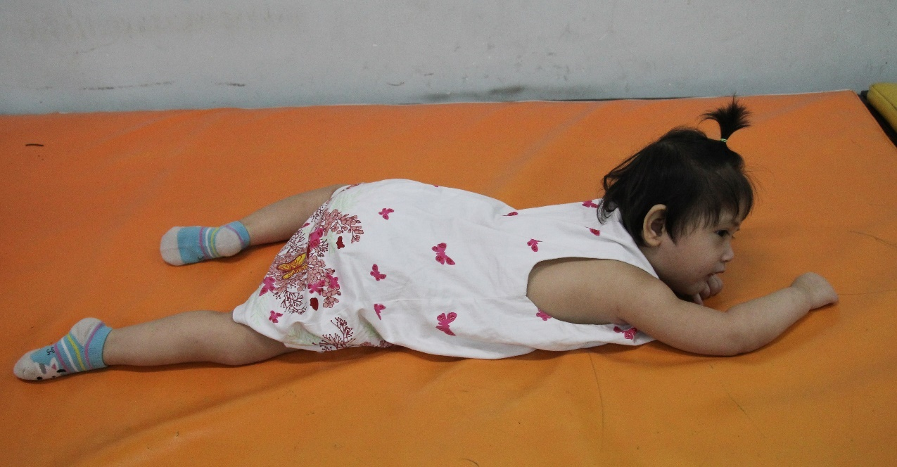
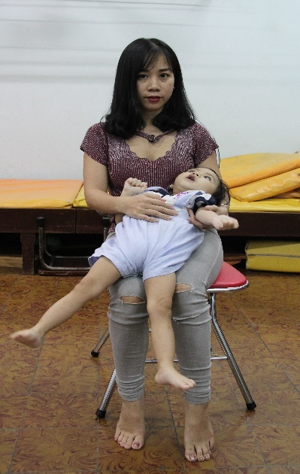
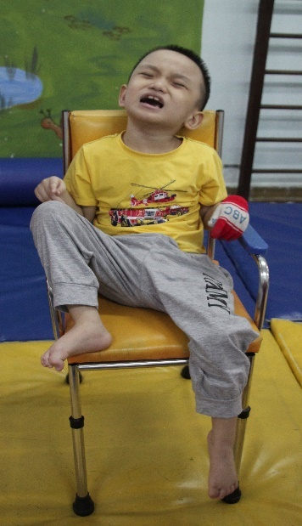
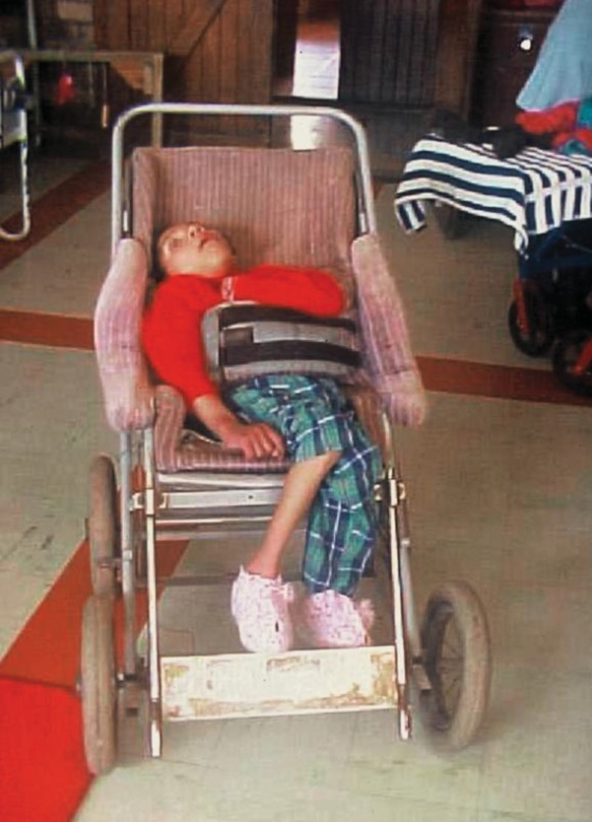

Giải thích
Cách điều chỉnh kém và tư thế
●● sẽ cản trở con bạn phát triển
●● sẽ khiến bạn khó bế lên, mang vác và chăm sóc trẻ.
●● có thể gây ra các vấn đề sau :
Các vùng bị chèn ép
Do tác động từ bên ngoài đến cơ thể, máu không thể lưu thông dễ dàng qua các cơ ở khu vực bị chèn ép, và dần dần có thể bị loét. Những điều này bắt đầu với vùng bị bầm tím. Những vết loét như thế không có xu hướng tan đi vì máu không được lưu thông tốt, và có thể gây khó chịu cho đứa trẻ.

Sự co rút – Nếu một chi giữ nguyên một vị trí trong thời gian dài, thì cơ có thể bị co ngắn và khớp bắt đầu co rút – điều này được gọi là sự co rút.

Sự biến dạng – Mặc dù bạn có thể chăm sóc trẻ rất kĩ ( như giữ vệ sinh cho trẻ luôn sạch sã và khô thoàng ở các vùng bị chèn ép, cho ăn đầy đủ,.v.vv..) thì việc cơ bị co kéo khi trẻ duy trì bất cứ 1 tư thế nào trong thời gian lâu có thể làm cho cơ thể trẻ bị biến dạng. Lưng của trẻ có thể bị cong lệch và vặn xoán, hông trẻ có thể bị trượt khớp hoặc lệch trục.

CÁCH ĐIỀU CHÍNH TỐT VÀ TƯ THẾ:
Hỏi Tại sao bạn nghĩ cách điều chỉnh đúng và tư thế tôt là quan trọng với trẻ Di chứng não và người chăm sóc? Thảo luận các lý do và đảm bảo rằng bao gồm các vấn đề sau đây:
●● Cách bạn điều chỉnh tư thế cho con bạn có ảnh hưởng như thế nào tới việc trẻ đang làm và sự phát triển của trẻ .
●● Giúp trẻ ăn uống, chơi và giao tiếp dễ dàng hơn.
●● Giúp trẻ ăn uống “an toàn” hơn.
●● Giúp bạn chăm sóc con dễ dàng hơn
●● Là cơ sở cho tất cả các hoạt động mà bạn làm cùng con.
●● Giúp ngăn ngừa các tư thế bất thường dẫn đến biến dạng
●● Hỗ trợ quá trình học học với nhà trị liệu (nếu có)
●● Nên sử dụng với con bạn mọi lúc

CÁCH ĐIỀU CHÍNH TƯ THẾ CHO TRẺ
Giải thích những gì bạn có thể làm để điều chỉnh tư thế cho con theo nhiều cách khả dụng. Khuyến khích thảo luận. Bao gồm những điểm chính sau đây và đảm bảo rằng những người tham gia nhận thức được rằng việc tư thế đúng và thích hợp sẽ thay đổi ở mỗi trẻ. Điều rất quan trọng là họ phải hiểu rằng không phải một tư thế đều phù hợp cho tất cả trẻ.

Học cách giúp trẻ di chuyển
●● Nếu trẻ bị gồng cưng, trước tiên phải giúp trẻ thư giãn.
●● Bạn không thể buộc trẻ vào một tư thế nào đó và bắt bé giữ như vậy luôn. Yêu cầu một chuyên gia trị liệu / xã hội chỉ hỗ trợ giải quyết vấn đề này..

Cố gắng giúp trẻ đạt được tư thế tốt nhất trong khả năng của bạn
●● Mục đích của một “tư thế lý tưởng” (xem phía dưới)
●● Lúc đầu trẻ có thể cảm thấy không thoải mái ở tư thế mới. Hãy kiên trì, và hỏi ý kiến ​​của một chuyên gia trị liệu hoặc nhân viên xã hội nếu trẻ vẫn không thể thoải mái.

Thay đổi tư thế cho trẻ thường xuyên, mỗi 30 phút.
●● Khuyến khích trẻ tự mình hoặc hỗ trợ trẻ thay đổi tư thế.
●● Hãy nhớ rằng, nếu bạn để trẻ ở một tư thế trong nhiều giờ, bé có thể bị viêm loét và cơ thể của bé có thể dần dần bị cứng lại theo tư thế đó và sẽ làm tình trạng khuyết tật của trẻ nặng thêm. Trẻ cần phải được đặt trong một loạt các tư thế hữu ích trong suốt cả ngày.
Tài liệu, dụng cụ
Hình ảnh 3.06-3.16

Hoạt động Trong các nhóm nhỏ, yêu cầu người chăm sóc nhìn các bức ảnh khác nhau về tư thế sau đây và yêu cầu các nhóm sử dụng danh sách dưới đây để giúp họ quyết định xem đứa trẻ tư thế nào là tốt hoặc xấu. Thảo luận tại sao tư thế này là xấu, và sau đó thì tại sao tư thế kia lại tốt.

DANH SÁCH (viết lên bảng lật trang):
●● Đầu và thân mình
●● Chân và bàn chân
●● Vai và cánh tay

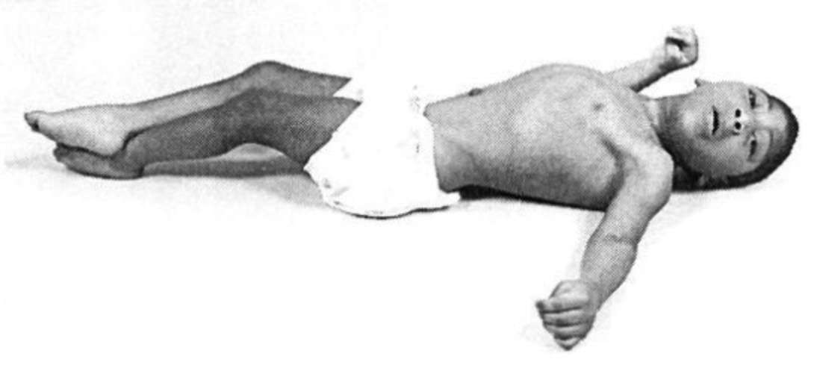
TƯ THẾ NẰM NGỬA
Tư thế xấu
Thảo luận theo các điểm sau. Đây là tư thế xấu vì:
●● Đầu ngửa ra sau và quẹo sang một bên.
●● Hông bị lệch do chân trẻ bị bắt chéo (hình cái kéo).
●● Bàn chân đang chúi xuống, có nghĩa là trẻ sẽ không thể giữ bàn chân phẵn khi được đặt ngồi.
●● Tay và cánh tay để xa thân mình
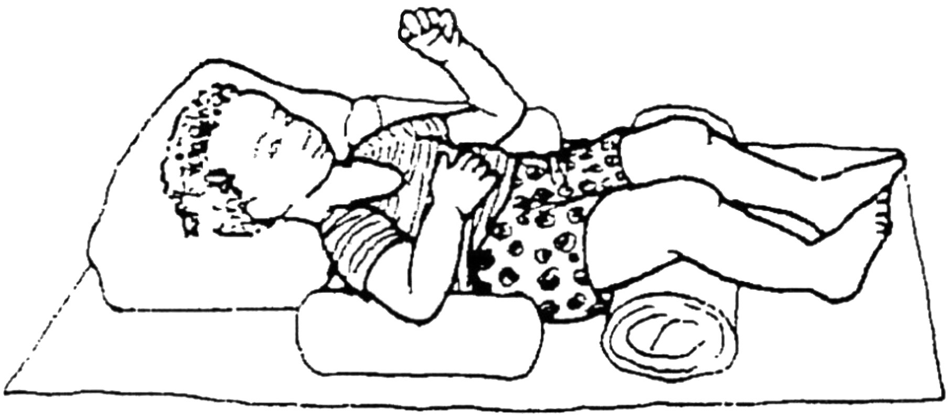
●● Bàn tay nắm chặt.

Tư thế tốt / hữu dụng
Thảo luận trong nhóm lý do tại sao đây là một tư thế hữu dụng, tốt hơn việc để trẻ nằm ngửa tự nhiên.
Làm rõ rằng đây có thể là một tư thế tốt để nghỉ ngơi, mặc dù nó không cho phép trẻ tham gia vào các hoạt động khác
.

Trẻ tự nằm ngửa – Hình 3.02a

Tư thế tốt – Hình 3.02b

Đầu và Thân mình
●● Nếu trẻ có thể tự di chuyển đầu của mình, hãy chắc chắn rằng việc đó thoải mái với trẻ.
●● Nếu trẻ không thể tự di chuyển đầu của mình, hãy chắc chắn rằng nó ở giữa và thoải mái.
●● Thân mình (xương sống) của trẻ cần được giữ thẳng - hỗ trợ hai bên thân của trẻ nếu cần thiết, với một chiếc khăn cuộn tròn để giữ cho trẻ thẳng.
Chân và Bàn chân
●● Gập hông của trẻ - điều này sẽ giúp giải phóng căng thẳng ở phía lưng dưới của trẻ, và nó giúp thư giãn sự căng cứng ở chân. Hỗ trợ dưới đầu gối của trẻ để giữ hông gập (không phải ở dưới chân của trẻ).
●● Giữ cho hai chân dang và không bắt chéo- sử dụng gối để giữa hai chân nếu cần..
●● Bàn chân phải giữ tư thế như lúc đứng - nếu bàn chân của cô ấy quắp xuống, hãy nói chuyện với một nhà trị liệu để hỏi li6ẹ trẻ có cần dung nẹp bàn chân / chân không.


Vai và Cánh tay
Hình 3.02c
●● Vai và Cánh tay nên đưa ra phía trước và được hỗ trợ trợ, đặc biệt nếu tay trẻ quặt về sau. Tư thế này giúp trẻ thư giãn lưng trên và cho phép trẻ mở bàn tay dễ dàng hơn.
●● Nằm trên võng giúp thư giãn các cơ bị căng cứng.
●● Trẻ sơ sinh / trẻ nhỏ có thể nằm đong đưa trênmột cái khăn lớn (được giữ bởi hai người lớn) để thư giãn cơ bắp bị gồng cứng.

TƯ THẾ NẰM SẤP
Hoạt động Một thành viên nhóm tình nguyện nằm trên sàn nhà và bắt chước tư thế của đứa trẻ trong bức ảnh phía dưới. Yêu cầu nhóm điều chỉnh tư thế này để làm cho nó hữu ích hơn, sử dụng gối hoặc chăn. Khuyến khích thảo luận khi có thay đổi. Sau đó đưa ra những hình ảnh thể hiện một tư tư thế tốt hơn và thảo luận tại sao

Tư thế xấu
Thảo luận lý do tư thế này xấu , bởi vì:
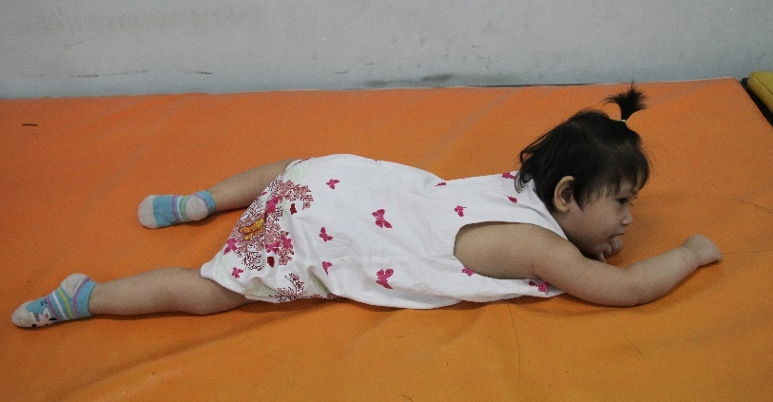
●● Thân mình không được thẳng , vì trẻ cố nghiêng đầu qua bên để thở.
●● Các cơ không làm việc được
●● Tầm nhìn của trẻ bị hạn chế
●● Bàn tay nắm chặt
●● Trẻ không thể làm gì

Hình 3.03a

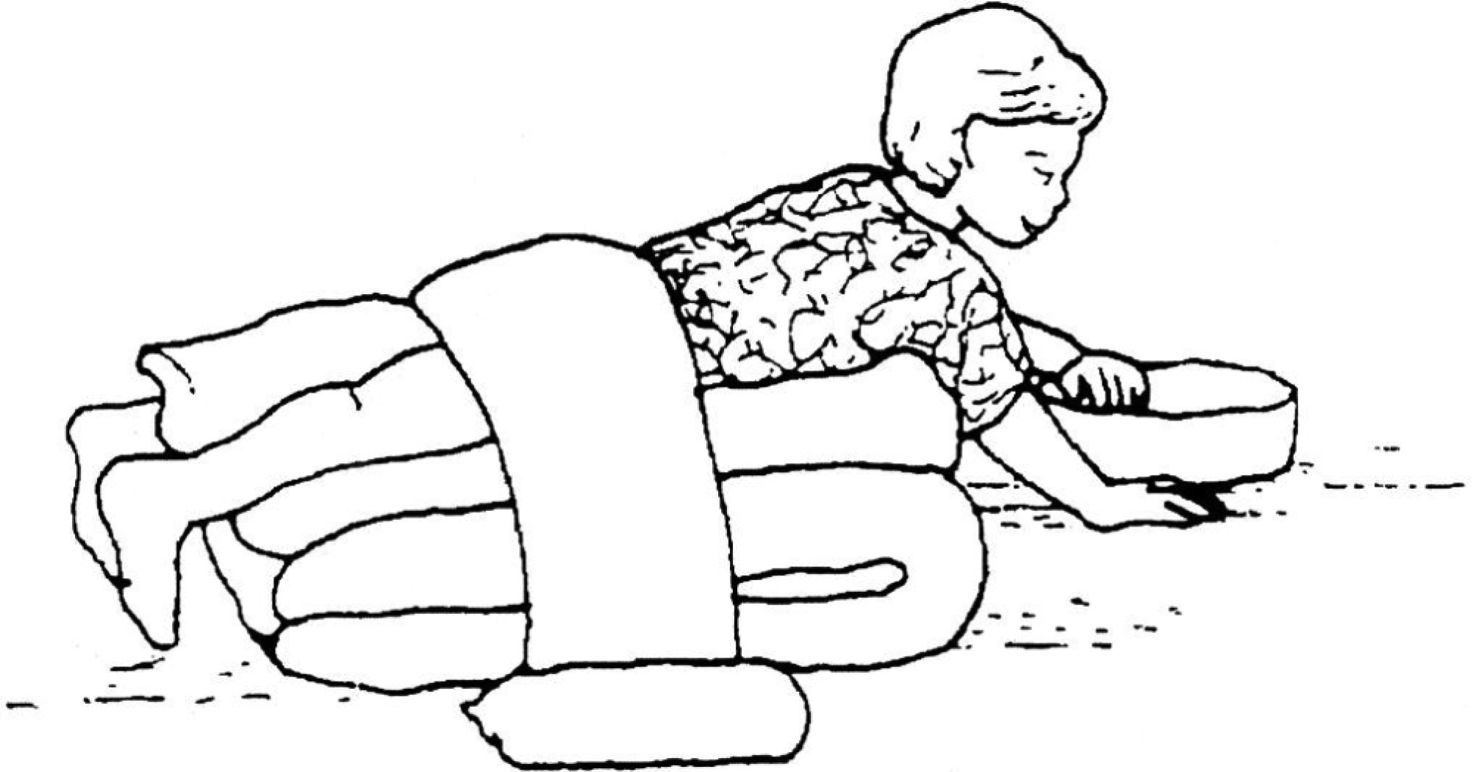
Hình 3.03b

NHỮNG ĐIỂM CHÍNH CẦN QUAN TÂM

Đầu và Thân mình
●● Nằm trên trục thẳng
●● Khuyến khích trẻ nhấc đầu và nhìn phía trước mình trên sàn. Thời gian này rất phù hợp cho anh chị em ruột của trẻ cùng nằm trên sàn và cùng chơi với trẻ.

Chân và Bàn Chân
●● Thẳng – đẩy (xuống) lần lượt từng bên chân qua lại, lặp đi lặp lại ( theo chuyển động như đưa võng) để giúp hông trẻ giữ thẳng.
●● Có thể đặt túi đậu ( túi có trọng lượng) lên hông trẻ..

Vai và Cánh tay
●● Cánh tay của trẻ nên nằm dọc cơ thể, hoặc hơi đưa ra trước vai, (chắc chắn rằng cái gối hoặc khăn tắm trẻ đang nằm trên dài lên đến nách của trẻ để giữ tay hướng về phía trước).
●● Nếu có thể, hãy khuyến khích trẻ mở tay và đẩy bàn tay chống xuống (bạn cần phải nhẹ nhàng mở ra cho trẻ, nếu quá cứng thì cứ để yên và sẽ tiếp tục hỗ trợ trẻ mỗi khi bạn sử dụng tư thế này).
●● VIỆC QUAN TRỌNG NHẤT về tư thế là không có một tư thế giành cho mọi trẻ. Tư thế phù hợp nhất có thể được thảo luận thêm khi làm đánh giá trong chuyến thăm gia đình.
Hoạt động
Nếu trẻ sẵn sàng, hãy thể hiện tư thế này với con bạn. Thảo luận về những lợi ích có thể có của tư thế này, ví dụ như thể hiện cách trẻ ở tư thế tốt để chơi.

TƯ THẾ

NẰM NGHIÊNG

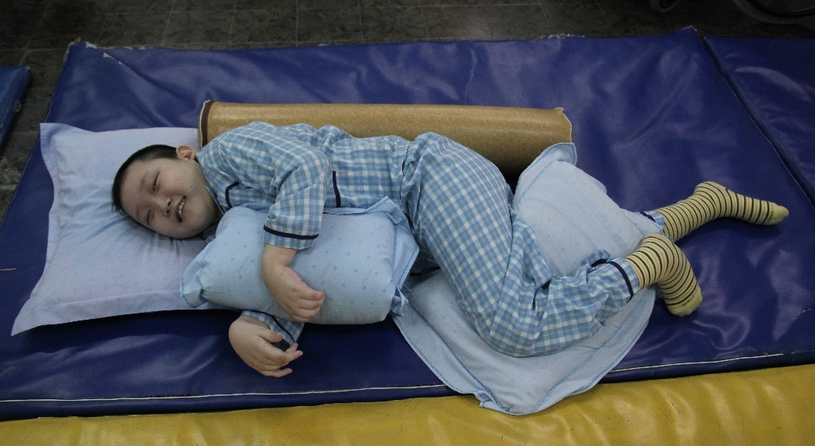
Tư thế tốt
Tài liệu
Hình 3.04a

Đầu và Thân mình
●● Đầu được hỗ trợ trên gối để cằm nằm cùng trục (ở giữa, với đầu và cột sống của trẻ theo một đường thẳng).
●● Hỗ trợ tốt ở lưng, từ đỉnh đầu cho đến bàn chân

Chân và Bàn chân
●● Một chân gập và chân còn lại để thẳng giúp trẻ thư giãn và bớt gồng.
●● Giữ chân phía dưới thẳng.
●● Hỗ trợ trẻ gập ở đùi bằng cách đặt gối hoặc chăn phía dưới– việc này giúp trẻ ngăn ngừa các tổn thương gây biến dạng vùng hông.

Vai và Cánh tay
●● Cẳng và cánh tay của trẻ phải được đưa về phía trước để chúng không bị mắc kẹt phía dưới thân.
●● Giữ hai tay trẻ đưa tay về phía trước - khuyến khích bé sử dụng bàn tay bằng cách chơi trò chơi với bé hoặc đặt đồ chơi gần đó để bé chạm vào và cố với tới.

Trong ngày trẻ nên được thay đổi tư thế mỗi nửa giờ. Và tư thế nằm nghiêng cũng là một tư thế tốt cho trẻ ngủ.
.
Điều quan trọng là phải theo dõi các vấn đề tư thế trong chuyến thăm nhà, để có thể quan sát cách trẻ đã dành phần lớn thời gian trong ngày, và để làm việc cùng với các thành viên trong gia đình để xem xét tất cả các thông tin về tư thế và xác định xem các tư thế hữu ích nhất cho từng đứa trẻ.

TƯ THẾ NGỒI VỚI NGƯỜI CHĂM SÓC

Tư thế xấu
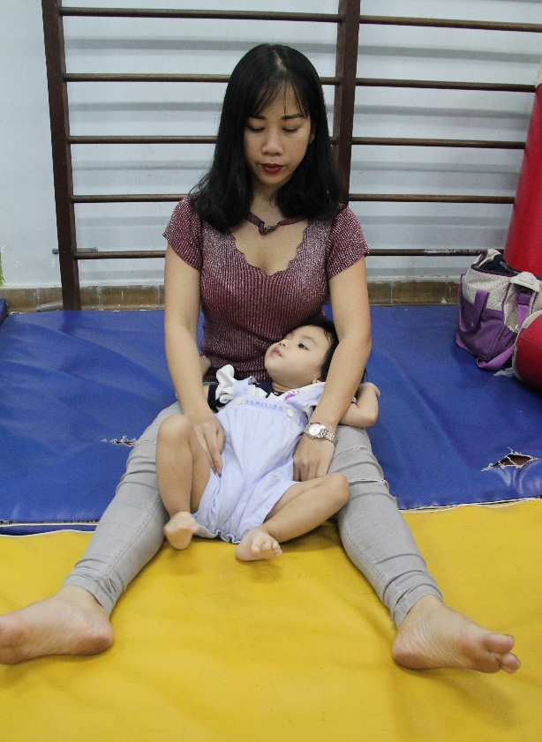
Tài liệu, dụng cụ
Hình 3.05a, b, c và d

Đây là những tư thế xấu:
●● Đầu của trẻ bị ngửa, hoặc quẹo sang một bên, hoặc chỉ dựa vào người chăm sóc.
●● Bé chỉ nằm ngửa, và không ngồi trên mông của cô.
●● Hông trẻ bị duỗi (không gập) và hoạt động sai cơ
●● Hạn chế tầm hoạt động của tay.
●● Cánh tay trẻ không được hỗ trợ.
●● Trẻ bị hạn chế tầm hoạt động của bàn tay.
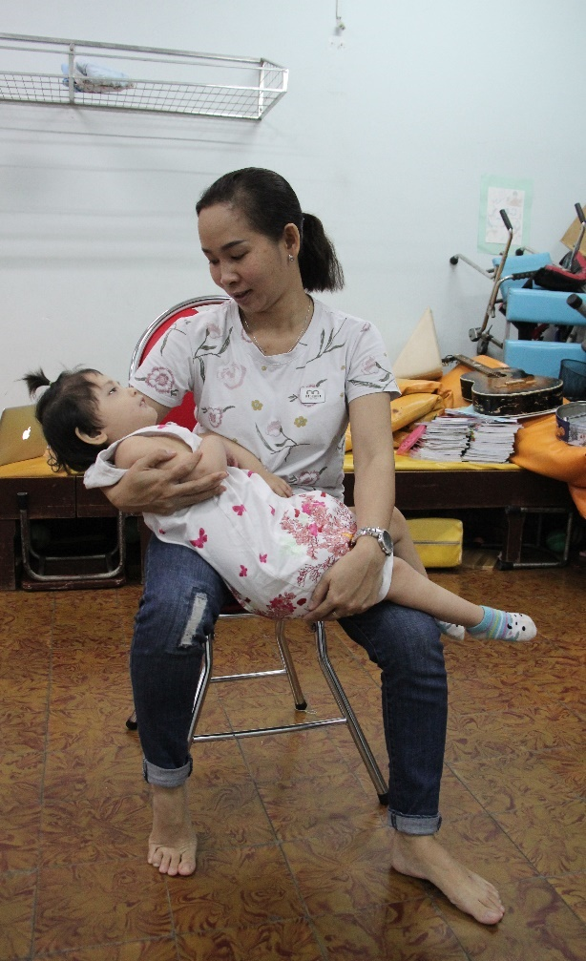
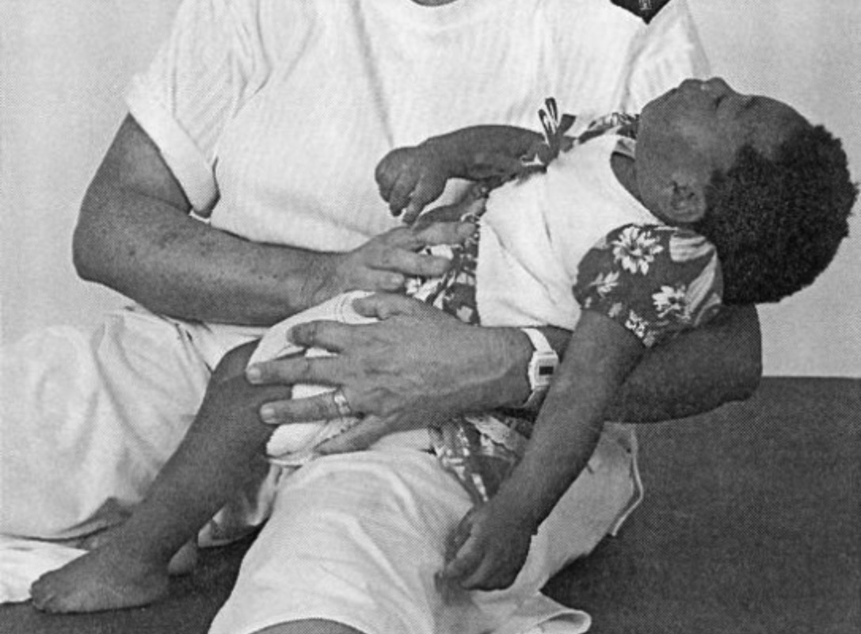

b

Tư thế tốt
Tài liệu, dụng cụ
Hình 3.13a, b và c

Đầu và Thân mình
●● Nếu trẻ không thể giữ đầu thẳng đứng, thì chắc chắn rằng trẻ được hỗ trợ để ngồi thẳng đầu và lưng.
●● Nếu trẻ có thể giữ đầu thẳng đứng, hãy dùng tay để đỡ ngực và / hoặc hông đủ để giúp bé đứng thẳng và kiểm soát đầu.
●● Trẻ học cách điều khiến cơ bắp của mình và giữ nó thẳng.

Chân và bàn chân
●● Gập hông của trẻ ít nhất một góc bên phải - điều này sẽ giúp giữ trẻ có được tư thế tốt và giúp ngăn bé ưỡn ra sau và trượt khỏi lòng của bạn. Nếu có thể, hãy hỗ trợ cả chân của trẻ.

Vai và Cánh tay
●● Vai của trẻ nên được hơi để phía trước, để cánh tay và bàn tay trẻ ở phía trước thân, và trẻ có thể khám phá đồ chơi cũng như cơ thể của mình.
Hoạt động Yêu cầu một tình nguyện viên thể hiện một tư thế tốt với con họ, và khuyến khích sự giúp đỡ và đóng góp từ các thành viên còn lại của nhóm.

Giải thích Điều quan trọng của sự phát triển là tạo cho trẻ cơ hội thực hành bằng cách sử dụng các cơ mà bé cần để cân bằng khi ngồi. Chơi một trò chơi với trẻ, hoặc giúp bé khám phá cơ thể, đồ chơi, hoặc các đồ vật khác. Ảnh này cho ví dụ thêm một cách chơi tích cực với trẻ ở tư thế tốt.
Tài liệu, dụng cụ
Hình 3.06a, b, c và d
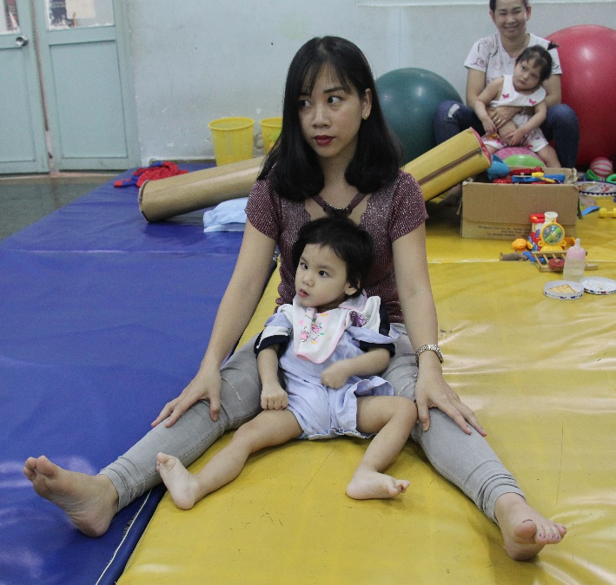

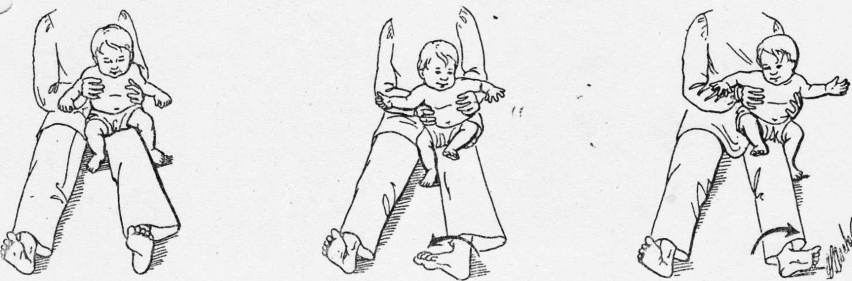
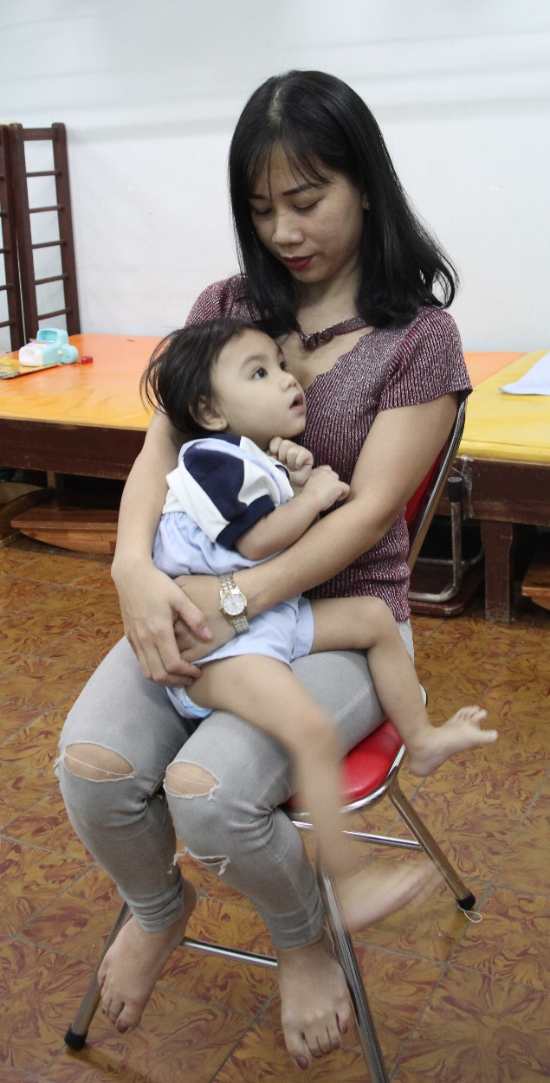
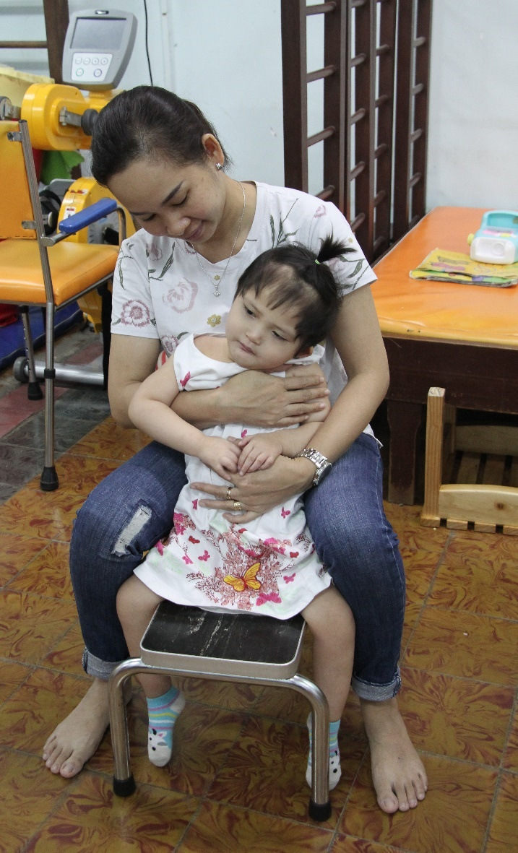

TƯ THẾ NGỒI TRÊN GHẾ

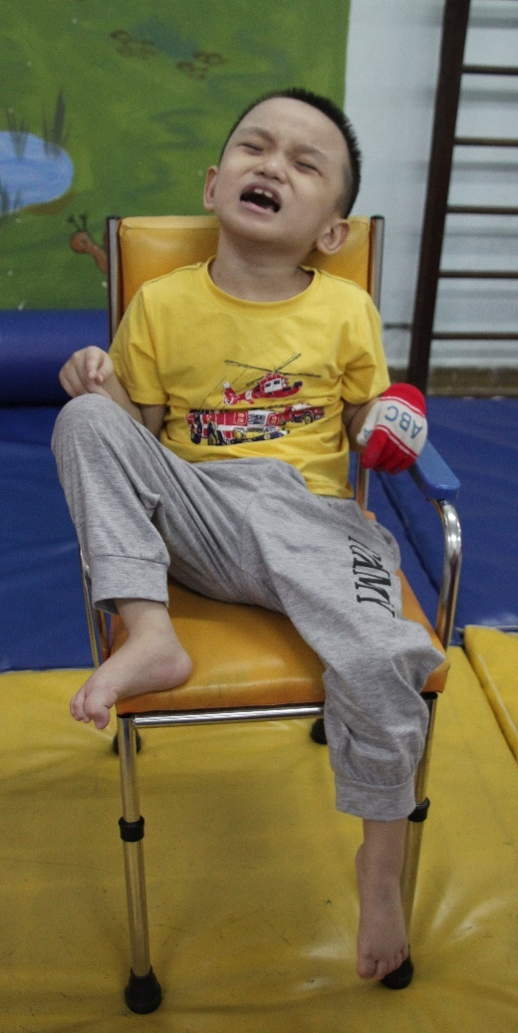
Tư thế xấu
Tài liệu, dụng cụ
Hình 3.01a và b

Đây là tư thế xấu bởi vì:
●● Đầu trẻ bị đẩy ra, và có khuynh hướng bị trượt ra khỏi ghế
●● Hông quá thẳng và cứng
●● Vai không được hỗ trợ, và hoặc là bị ưỡn ra sau, hoặc bị gập lại
●● Trẻ bị nghiêng sang một bên và không ổn định
●● Các vấn đề về chân có thể phát sinh từ việc xương chân bị vặn xoắn.

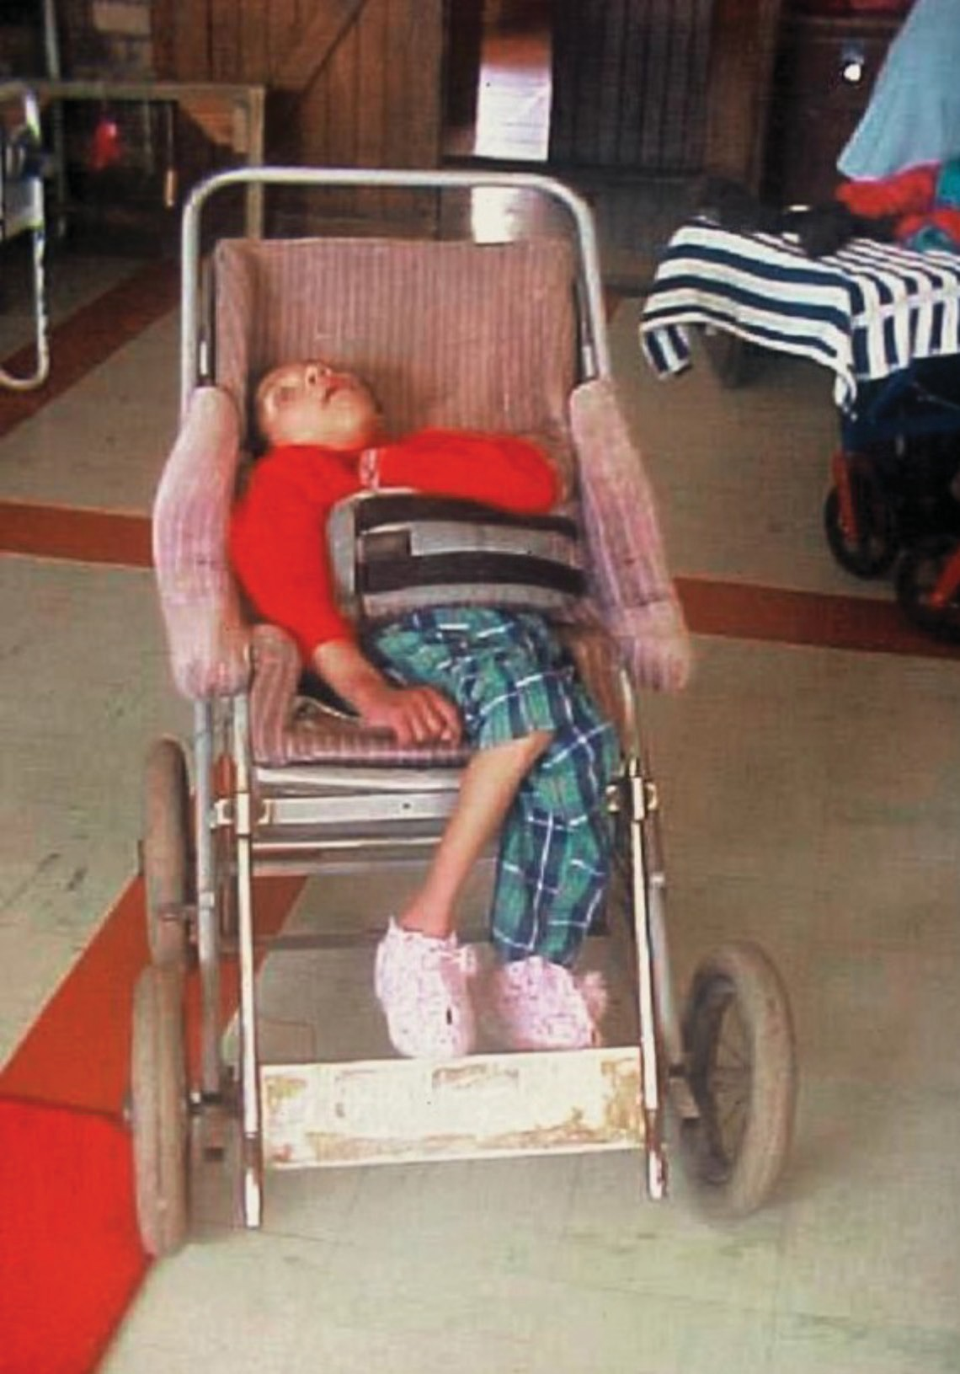

Tư thế tốt
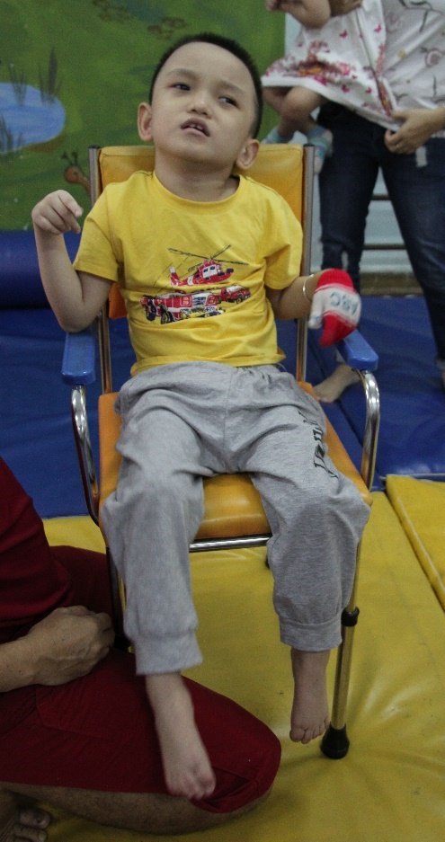
Tài liệu, dụng cụ
Hình 3.07c, d và e

Đầu và Thân mình
●● Trẻ ngồi thẳng lưng với lưng và đầu thẳng
●● Mông của trẻ hướng xuống và chạm mặt ghế.
●● Nếu trẻ có đai dây, thì chắc chắn rằng nó được thắt chặt đủ để ngăn trẻ trượt xuống khỏi ghế.

Chân và Bàn chân
●● Đều được hỗ trợ.

Vai và Cánh tay
●● được hỗ trợ để hơi đưa về trước và phía trước thân mình.
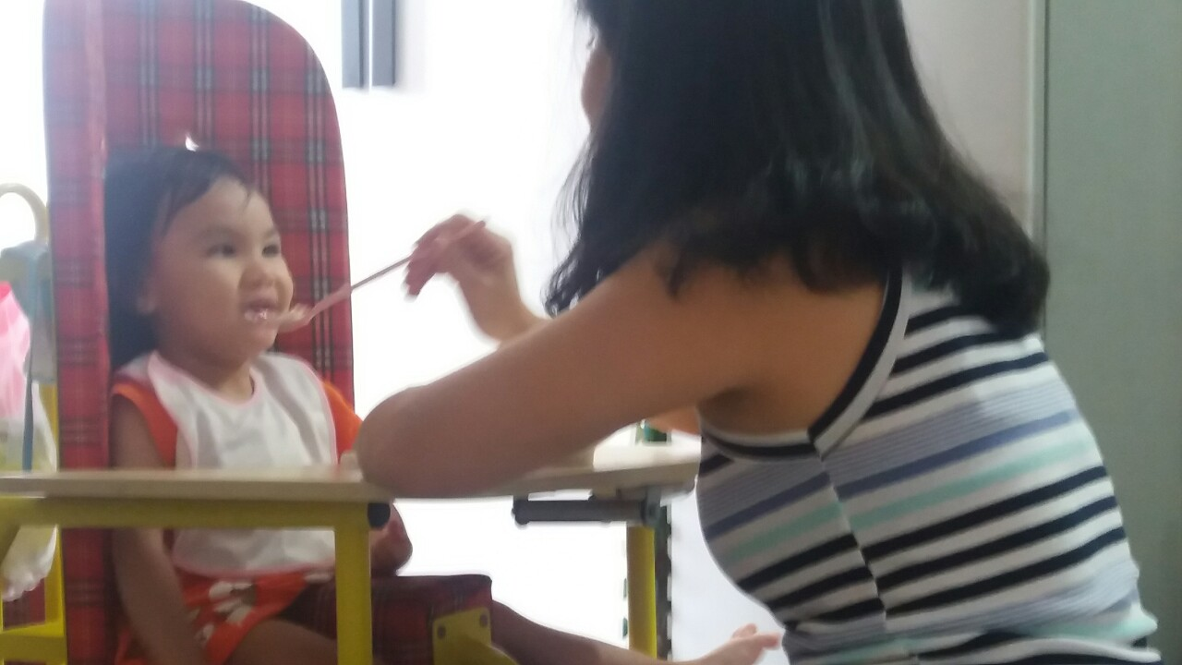
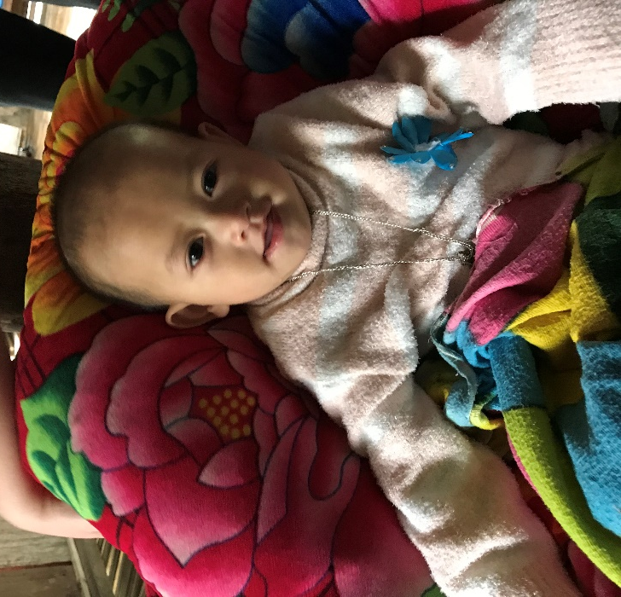

NGỒI TRÊN SÀN

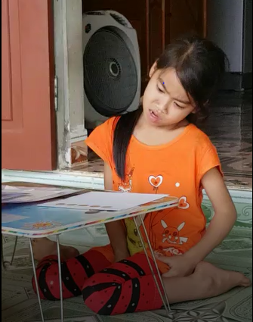
Tư thế xấu
Tài liệu
Hình 3.08a

Các điểm chính bao gồm:
●● Tư thế này có thể làm đầu gối và hông của trẻ bị tổn thương.
●● Trẻ không cần kiểm soát nhiều nên trẻ cũng không học hoặc thực hành được sự cân bằng cơ thể trên xương chậu.
●● Trẻ không học cách phát triển sự thăng bằng nếu trẻ luôn ở trong vị trí này. Trẻ có thể do đó không bao giờ học được cách ngồi với sự cân bằng tốt ở bất kỳ vị trí ngồi khác.
●● Tuy nhiên, nếu đó là cách duy nhất để con bạn tự ngồi độc lập, thì nên hỗ trợ trẻ, nhưng đừng để bé ngồi ở vị trí này quá lâu.

Tư thế Tốt
Tài liệu, dụng cụ
Hình 3.08 b và c

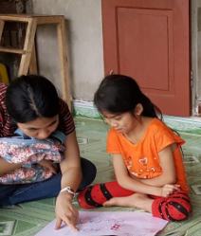
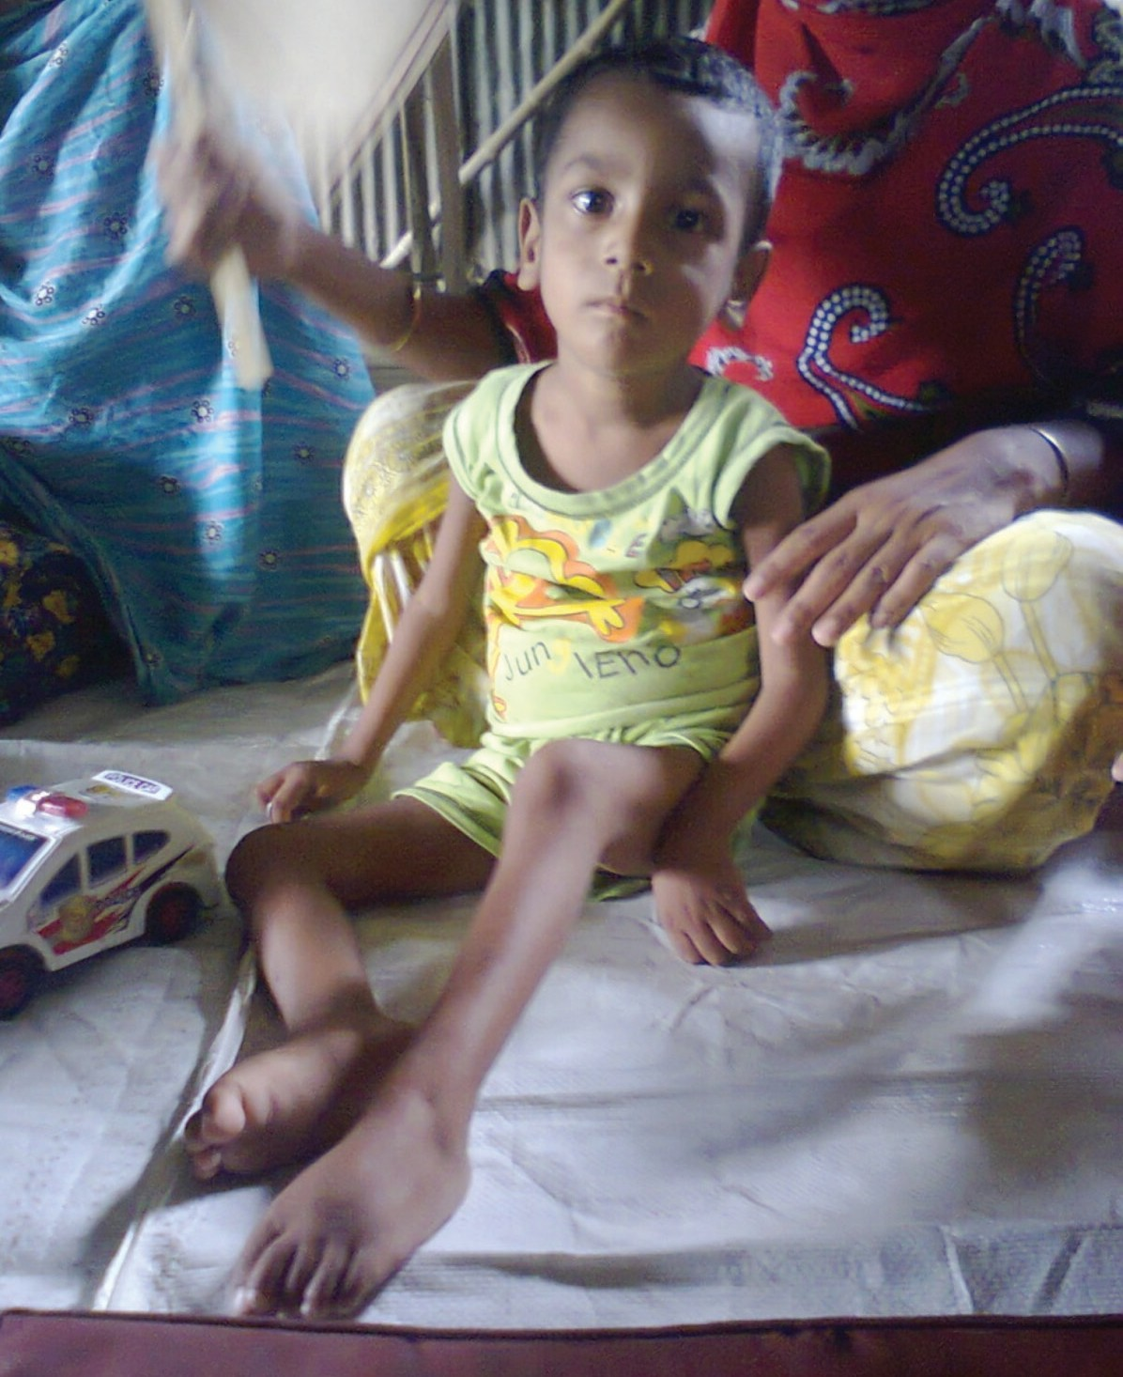
Trẻ có thể ngồi độc lập với chân bắt chéo Trẻ thích thoảng nên ngồi với chân xếp bằng,
không gập nhiều để tránh biến dạng

TƯ THẾ ĐỨNG

Tài liệu, dụng cụ
Hình 3.09a, b và c


Mở đầu
Phần mở đầu này, hãy trình bày cho nhóm tầm quan trọng của khả năng thăng bằng.
●● Yêu cầu nhóm đứng trên một chân. Đưa họ một tờ giấy và yêu cầu gấp và xé mẫu giấy thành bốn phần bằng nhau, trong khi vẫn giữ thăng bằng trên một chân.
●● Bây giờ yêu cầu việc tương tự, nhưng để họ đứng bằng cả hai chân.
●● So sánh tốc độ cũng như độ thoải mái khi thực hiện ở cả hai tư thế : thăng bằng kém và thăng bằng tốt.
●● Bây giờ liên kết điều này tới hình tiếp theo, hãy chú tâm đến sự thăng bằng và tại sao tư thế có thăng bằng kém khiến tay trẻ khó hoạt động.
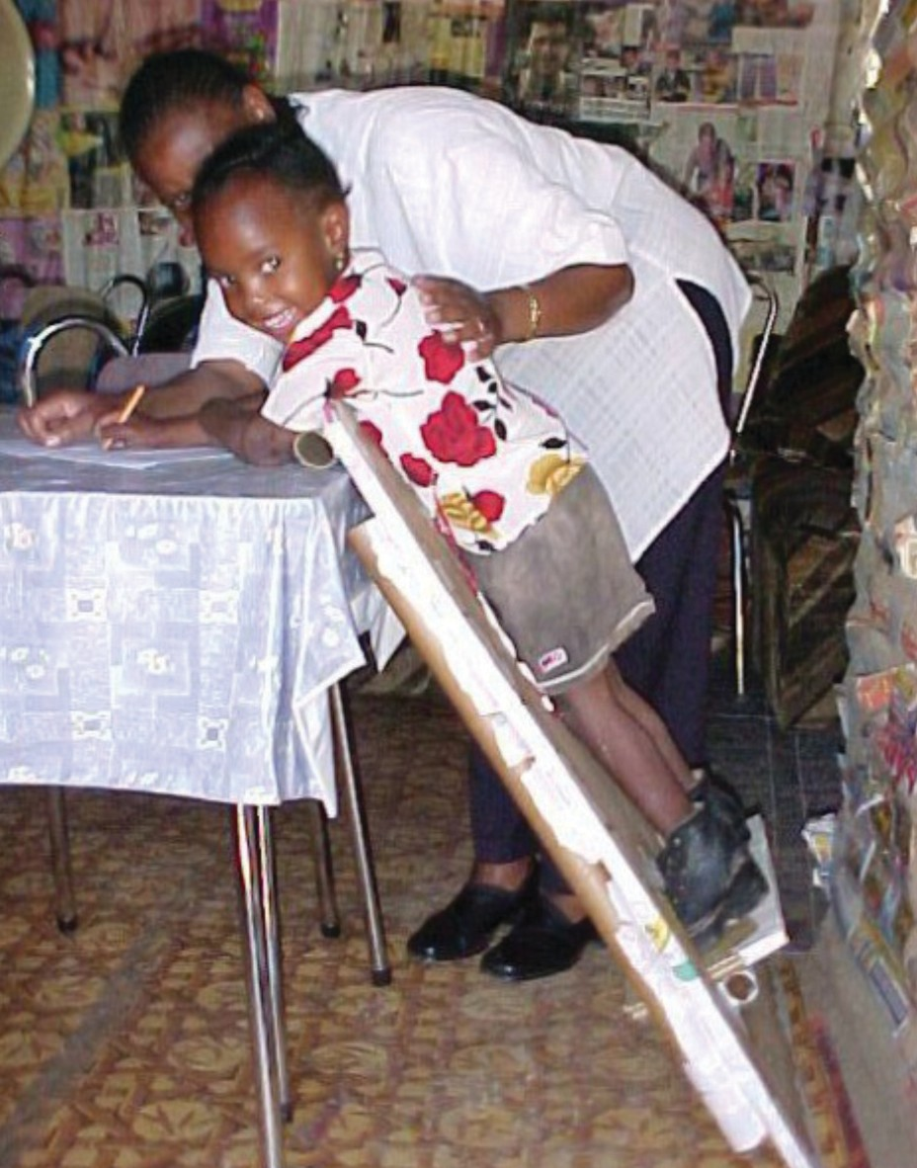
Tư thế tốt (3.09b)

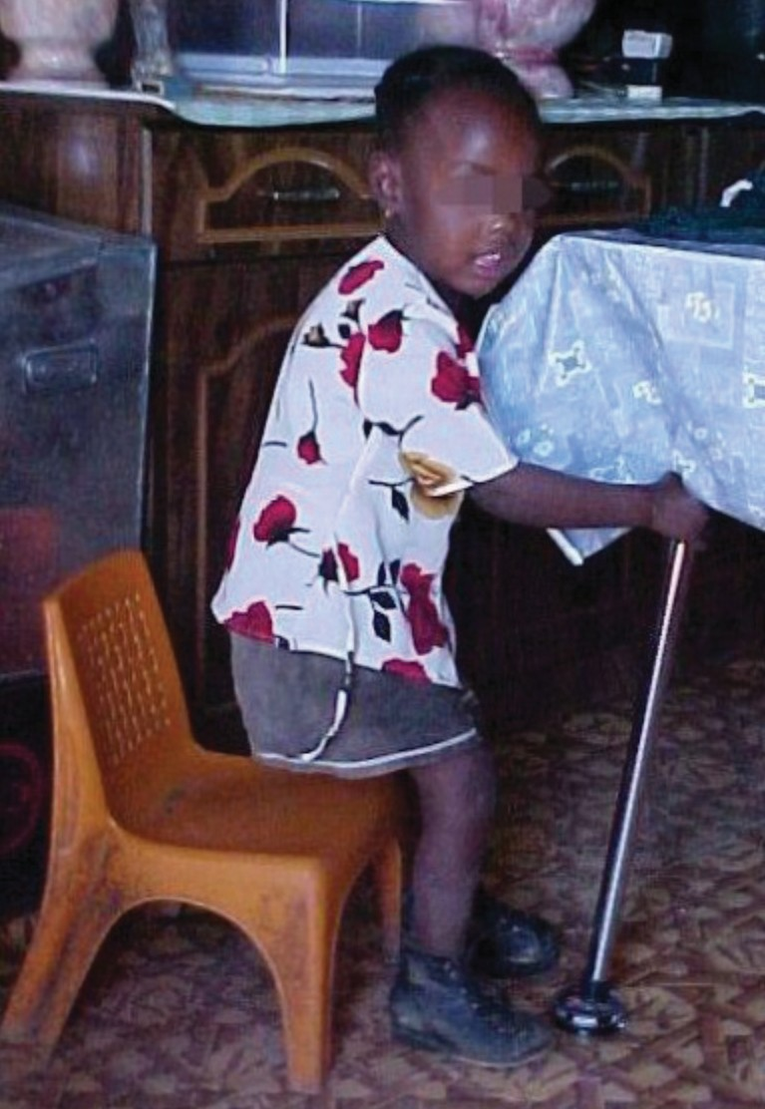
Tư thế xấu (Hình 3.09a)

Tư thế xấu
●● Cơ chân trẻ bị co gồng (một hoặc cả hai chân), vì thế trẻ không thể đứng trên bàn chân phẳng với đầu gối và hông thẳng được.
●● Thăng bằng của trẻ kém nên tay khó cử động (một hoặc cà hai bàn tay)
●● Trẻ phải cố gắng bám nắm để tìm sự hỗ trợ
●● Tất cả trẻ có thể làm là đứng trong tư thế hông và đầu gối bị gập.

Tư thế tốt
●● Giải thích đây chỉ là một miếng gỗ đơn giản
●● Trẻ dễ thăng bằng ở vị trí này
●● Hông và đầu gối của trẻ ở một vị trí tốt, giúp giữ cho đôi chân trẻ bằng phẳng
●● Vai và cánh tay của trẻ được giữ ra trước
●● Trẻ không cần lo bám để tìm sự hỗ trợ nữa.
●● Bàn tay trẻ được giải phóng để hoạt động
●● Hãy nhìn vào nụ cười của bé! :)

KHUNG TẬP ĐỨNG

Tư thế tốt
Yêu cầu nhóm thảo luận về những điểm tốt, bao gồm các vấn đề chính phía dưới:

Đầu và Thân mình
●● Lưng của trẻ thẳng - nếu thân mình của bé bị nghiêng sang trái hoặc phải, thì hãy đặt một tấm khăn cuộn tròn ở hai bên người trong khung để giữ cơ thể của bé thẳng
●● Hông trẻ nếu hơi ưỡn về trước thì chỉ cần điều chỉnh nhẹ nhàng.
●● Áo trẻ trùm kím bụng để da bé không tiếp xúc với tấm khoá phái trước.

Chân và bàn chân
●● Bàn chân của trẻ được đặt chắc chắn trên mặt đất (bao gồm cả gót chân), ngón chân hướng về phía trước, và bàn chân không bị chĩa ra ngoài hay đầy vào trong.
●● Nếu bạn có thể dễ dàng di chuyển chân của trẻ có nghĩa là trẻ đã không đặt trọng lượng lên chân. Hãy nới lỏng khung, và để trẻ thả chân xuống, trước khi nới lỏng trẻ và để bé đứng lại sau đó đóng khung.
Kiểm tra hông và bàn chân một lần nữa.
●● Nếu bàn chân trẻ bị tư thế rất xấu khi đứng, bạn chỉ nên cho trẻ đứng khi đã có đánh giá của nhà trị liệu hoặc cho trẻ sữ dụng nẹp.

Vai và Cánh Tay

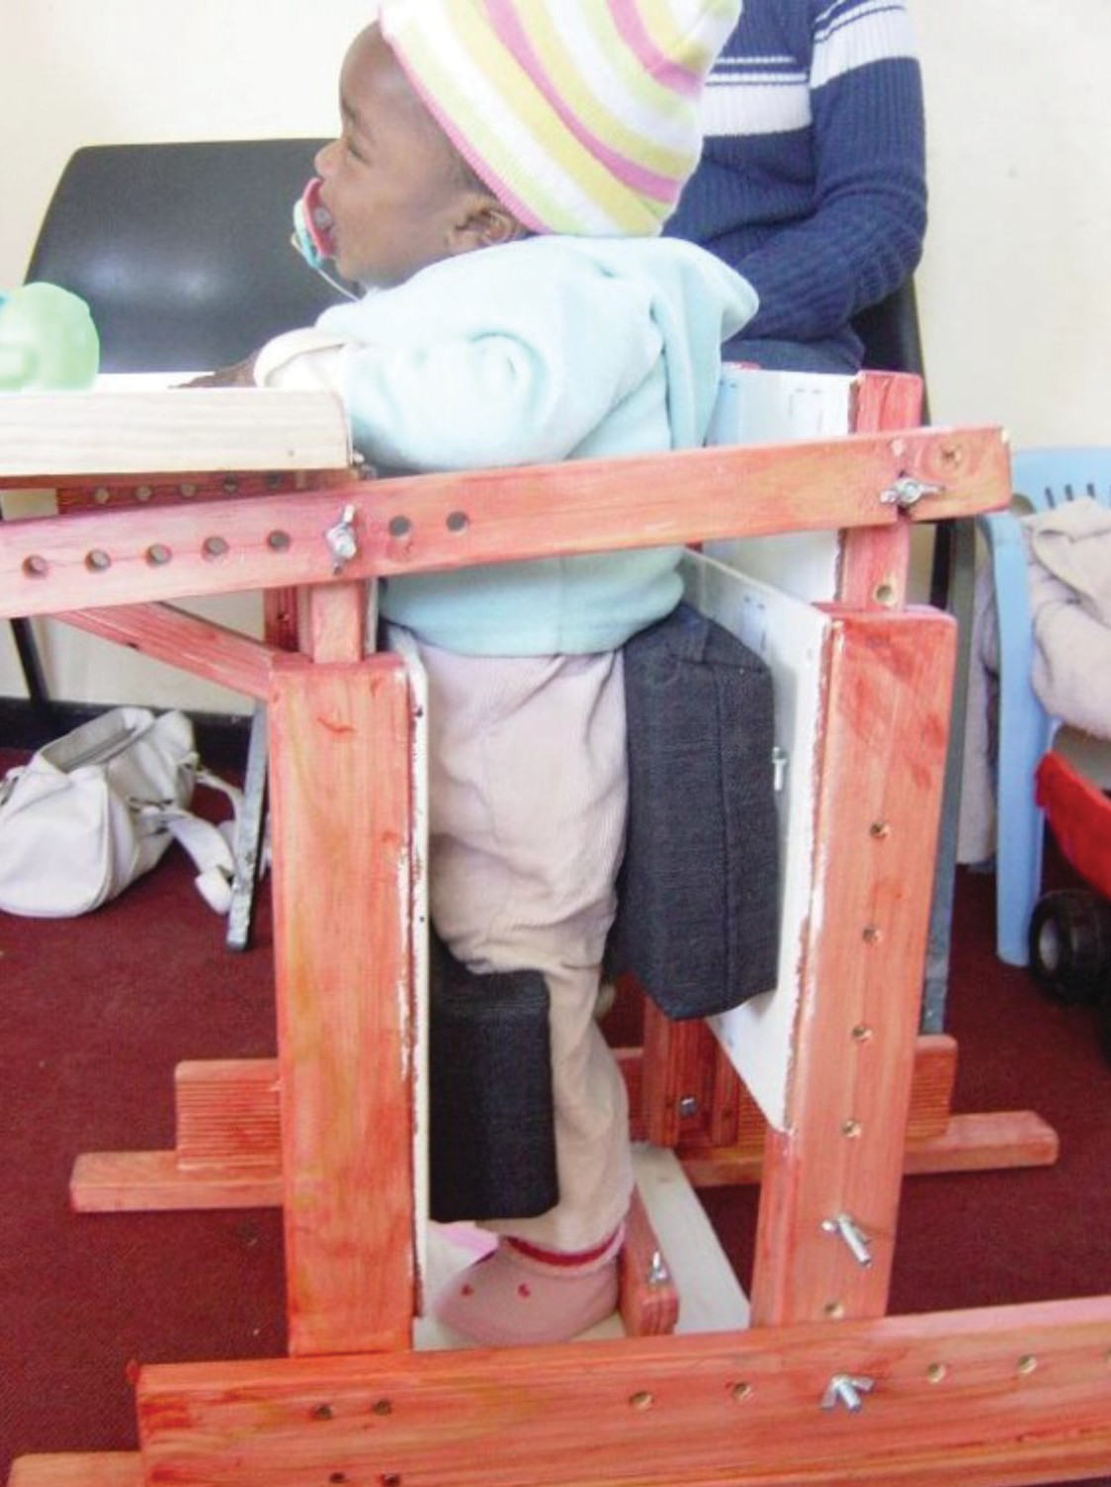
Tư thế hữu ích (Hình 3.09c) – sử dụng khung tập đứng

●● Cánh tay của trẻ nên đưa lên trên khay / bàn với độ cao ngang ngực.
●● Tốt nhất là nếu trẻ có thể chống tay và với tay chạm vào đồ chơi hoặc đồ vật bé thích trên khay của mình.
Hỏi nhóm Tại sao bạn nghĩ tư thế đứng quan trọng?
Đảm bảo cuộc thảo luận bao gồm các nội dung sau:
●● Đứng là một tư thế quan trọng với trẻ gặp Di chứng não.
●● Nếu một đứa trẻ có tư thế chính xác trong khung đứng, nó sẽ hỗ trợ sự phát triển và tăng cường hoạt động của khớp háng và ngăn ngừa sự biến dạng các khớp chân.
●● Nếu một đứa trẻ không bao giờ đứng, hông của bé không phát triển tốt, trở nên yếu ớt và có thể dễ dàng bị lệch khi bé lớn hơn, gây đau và các vấn đề khác.
●● Một đứa trẻ không bao giờ được đứng có xương yếu hơn, ít dày đặc hơn và dễ dàng bị nứt gãy.
●● Hỗ trợ việc thở và lưu thông máu huyết.
●● Hỗ trợ quá trình thải độc ở ruột và bang quang.
●● Việc mang tạ chân cũng có thể giúp giảm độ cứng và các mẫu vận động không kiểm soát ở chân trẻ.
Nhiều trẻ em khuyết tật không thể chịu đựng được việc phải ngôi hoặc nằm hang giờ liền. Bằng cách đặt một đứa trẻ vào khung đứng, bé có thể nhìn thấy thế giới xung quanh, và có thể giao tiếp và tương tác với bạn bè. Điều này cho phép kích thích trẻ nhiều hơn, và sẽ góp phần phát triển kỹ năng xã hội nói chung và cả kỹ năng tư duy nữa.

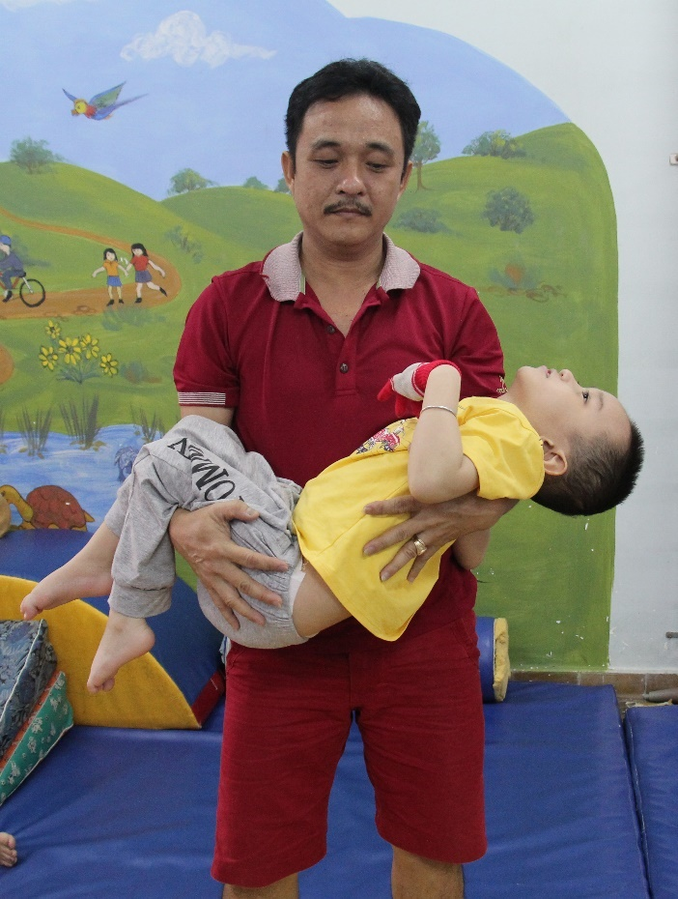
CÁCH BẾ TRẺ LÊN

Tài liệu, dụng cụ
Hình 3.10 a và b


Hoạt động Đưa lên hai hình ảnh sau và yêu cầu các nhóm quyết định xem cách nào là tốt đề bế bé lên. Trong cuộc thảo luận, hãy đề cập đến các điểm chính sau đây:

Hãy quan tâm tới lưng của bạn!

Hãy nhớ chọn cách bế trẻ lên đúng và không làm hại lưng của chính bạn!
Tư thế xấu
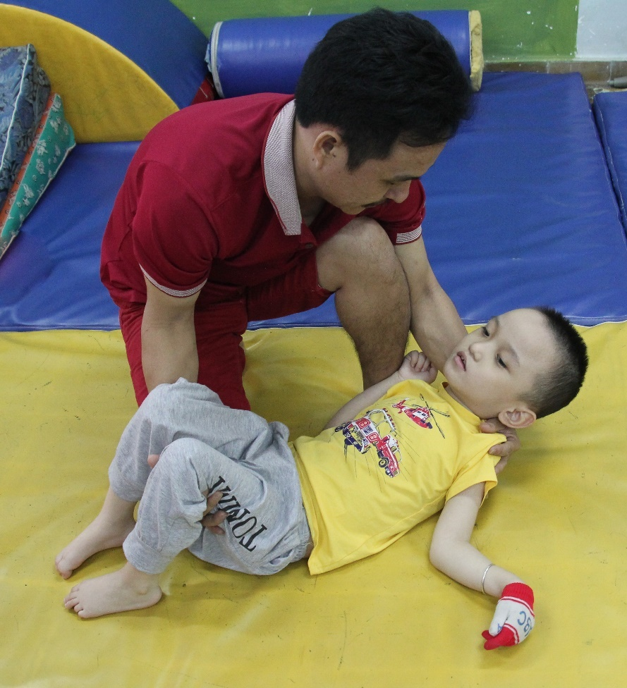
●● Cách có hại: Việc uốn cong về phía trước với hai chân thẳng sẽ gây ra thương tích nhỏ cho lưng của bạn mỗi khi bạn làm điều đó. Theo thời gian bạn có thể bị đau lưng nặng hơn.
Tư thế tốt
Hãy bế trẻ lên theo cách tốt nhất cho lưng bạn cũng như chọn được tư thế hỗ trợ phù hợp nhất cho bé :
●● Gập ĐẦU GỐI và giữ lưng bạn thẳng.
●● Sẽ dễ hơn nếu bạn bế trẻ lên trong tư thế quỳ một đầu gối (nửa quỳ nữa bò)
●● Đưa trẻ lại càng gần bạn càng tốt trước khi bạn nhấc trẻ lên.
●● Nhấc bằng lực ở chân, không phải ở lưng.
●● Nếu trẻ lớn và nặng hơn, bạn nên yêu cầu hỗ trợ, không nên nhấc trẻ một mình.
●● Nếu bạn cùng nhấc trẻ với một người khác, hãy đề để chắc rằng hai người cùng nhấc một lượt.

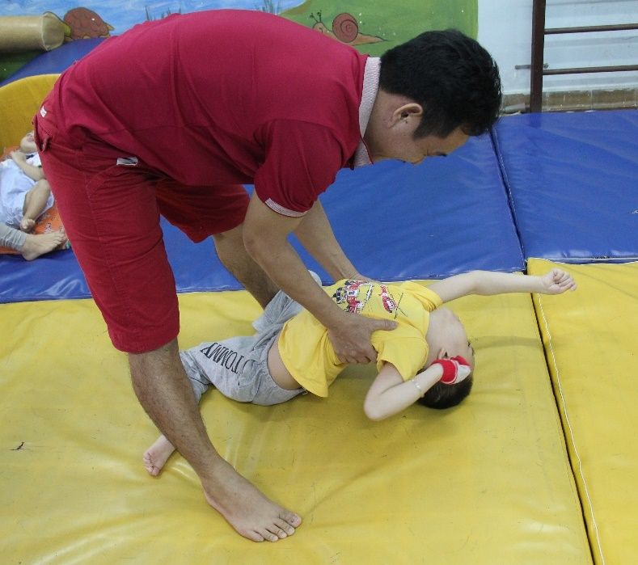
MANG VÁC

Tài liệu, dụng cụ
Hình 3.11a, b, c và d

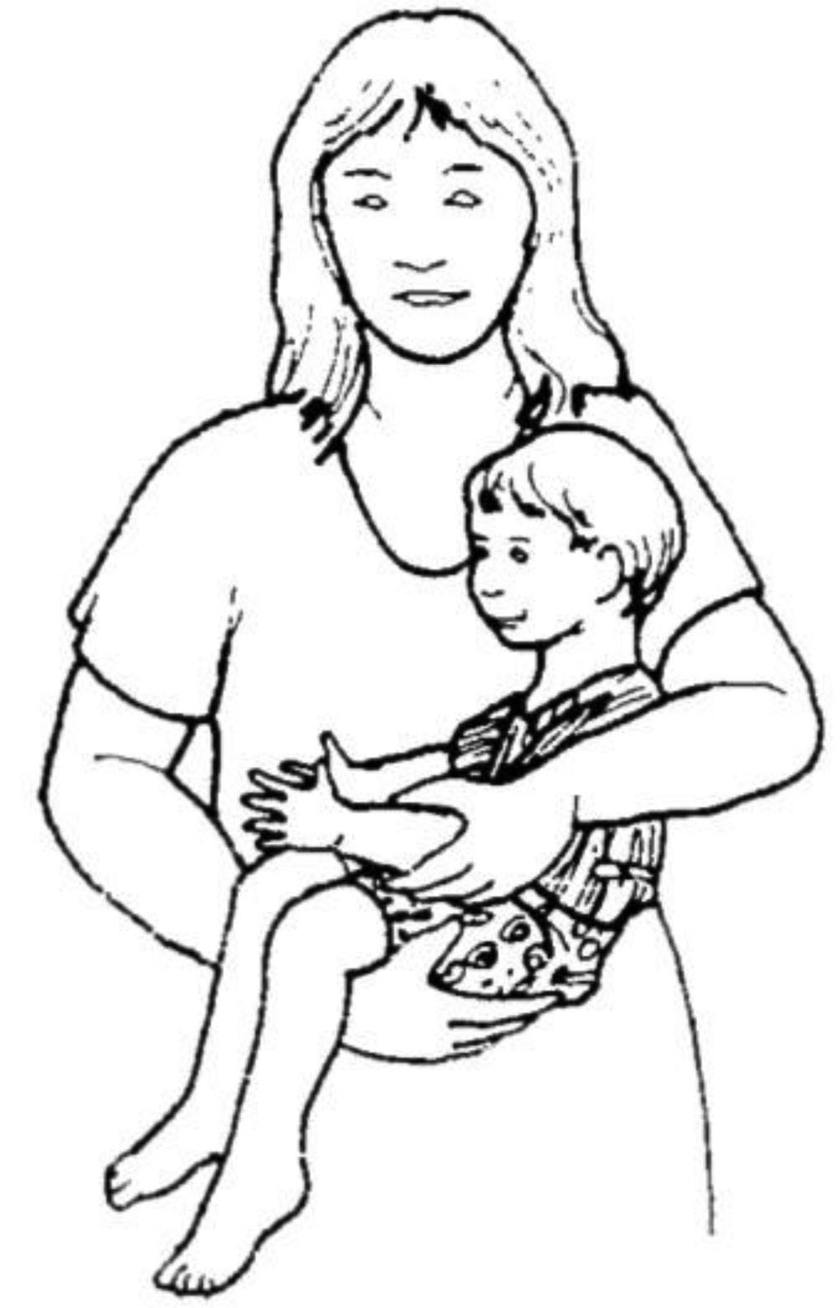

Hoạt động Đưa ra một loạt các hình ảnh và thảo luận về các tư thê mang vác tốt và xấu, bao gồm các điểm chính sau đây. Để hoàn thành hoạt động này, cung cấp cho người chăm sóc cơ hội để thảo luận trong các nhóm nhỏ các cách mang vác hữu ích mà họ muốn thử ở nhà với con họ. Sau đó yêu cầu họ thể hiện các kỹ thuật của họ trên búp bê hoặc với trẻ của họ. Khuyến khích những người chăm sóc khác hỗ trợ lẫn nhau để tìm ra tư thế tốt nhất để mang vác.

Tư thế xấu
Bức tranh này thế hiện một tư thế mang vác xấu,
ở các điểm sau:
●● Đầu trẻ bị ngửa ra sau.
●● Trẻ không thể quan sát
●● Thân mình của trẻ gồng cứng và thẳng đơ.
●● Cánh tay và bàn tay của trẻ không thể hoạt động.

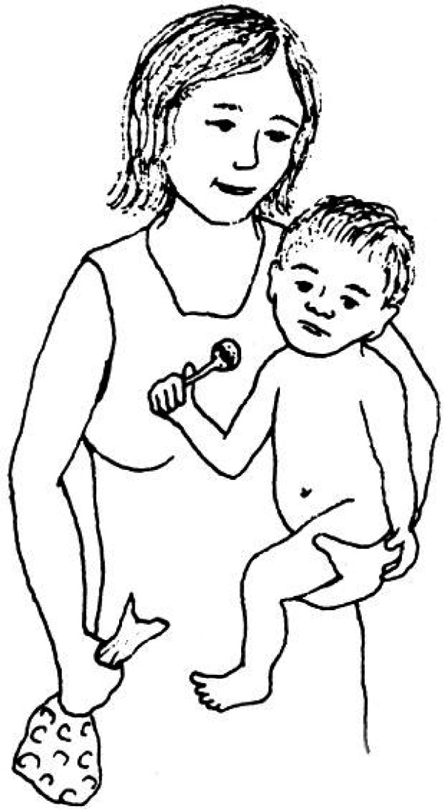
Tư thế tốt

Đầu và Thân mình
●● Một tư thế thẳng hơn sẽ giúp trẻ giữ đầu lên và nhìn quanh, ngay cả khi nó chỉ có thể duy trì được khoảng thời gian ngắn tại một thời điểm.

Chân và Bàn chân
●● Sử dụng các tư thể sao cho hông và
đầu gối gập hoặc tách nhau.

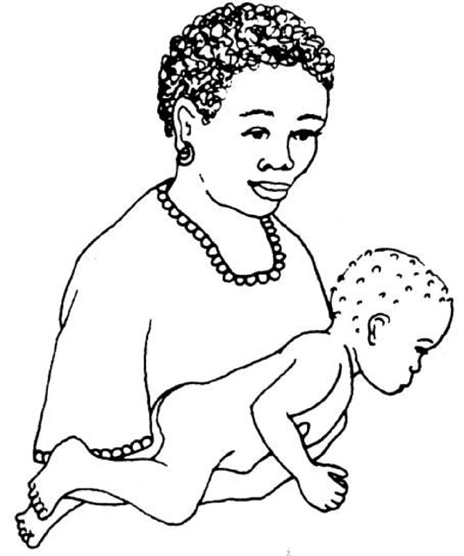
Vai và Cánh tay
●● Trẻ có thể được hỗ trợ tay hoặc giải phóng cho tay chơi với đồ chơi.

THEO DÕI

TIẾN ĐỘ

Yêu cầu mỗi thành viên trình bày một tư thế mới hữu ích mà họ đã học được trong ngày hôm nay và họ sẽ chia sẻ lại cho một thành viên khác trong gia đình khi về nhà.

Tài liệu, dụng cụ
Bảng lật trang với các thông điệp gửi gắm.

Thông điệp gửi gắm:
●● Thật sự khó để giành tất cả thời gian cho con một cách trọn vẹn. Vì thế, vào một vài thời điểm, hãy đặt trẻ trong tư thế tốt và nhớ thay đổi tư thế ấy mỗi 30 phút.
●● Tư thế tốt giúp mọi hoạt động hang ngày của trẻ dễ dàng hơn.
●● Thay vì để mặc trẻ ở một tư thế xấu, hãy hướng dẫn trẻ có được một tư thế hữu ích nhất có thể và hỗ trợ trẻ tự di chuyển. Bạn cần phải thử nhiều tư thế khác nhau trước khi tìm được các tư thế phù hợp nhất cho con mình.
●● Nếu bạn có các thiết bị hỗ trợ về tư thế hoặc xe đẩy, hãy sử dụng nó. Yêu cầu bệnh viện hỗ trợ bạn để tìm được những dụng cụ có ích nhất cho bé.
●● Nếu bạn có thể tiếp cận với các nhà trị liệu tại phòng khám hoặc bệnh viện, hãy thảo luận cách tốt nhất con bạn có thể đạt được thêm lợi ích từ sự kết hợp giữa tư thế và phương pháp trị liệu cụ thể, có thể một số trong đó bạn có thể làm được.

MÔ ĐUN 4:
Cho trẻ ăn

Ghi chú của người hướng dẫn: Phần này sẽ kéo dài 2-3 buổi học. Là người huấn luyện, bạn không nhất thiết phải giỏi về vấn đề dinh dưỡng, nhưng điều này sẽ hữu ích trong việc kết nối các chương trình / chuyên gia dinh dưỡng tại địa phương, tất cả các quốc gia có thu nhập bình quân trung bình và thấp đều có các chương trình về dinh dưỡng.

Tài liệu, dụng cụ
Cho các hoạt động: Bình nước, ly, muỗng ăn tráng miệng, sữa chua và khăn mặt
. Máy tính xách tay và máy chiếu để hiển thị video clip và bảng công thức. Có một đạon clip ngắn về việc cho ăn được quay tại Hambisela (liên hệ info@hambisela.co.za) và bộ phim “Sự Sai lầm từ lúc khởi đầu” (được tài trợ bởi tổ chức MAITS tại http://www.maits.org.uk/).
Để biết nhiều thông tin hơn, vui lòng tham khảo phần Tài liệu nguồn / tham khảo của Mô đun 10..
Cho việc thuyết minh: Búp bê vải lớn, ghế đặc biệt có dây đai, khăn nhỏ bạn có thể cuộn tròn, ghế bình thường, gương lớn, cốc nhỏ, muỗng tráng miệng, muỗng nhựa nhỏ.
Cho việc giải thích: Hình ảnh cho phần tư thế
Cho phần thực hành ăn uống: Chén/ bát và muỗng nhựa nhỏ ( đủ cho cả nhóm)

Tại Việt Nam, suy dinh dưỡng đã được ghi nhận như một vấn đề nổi cộm đối với một số trẻ em trong khóa đào tạo.
Không chỉ nhằm cải thiện các vấn đề thực hành cho ăn! Dự án đã xác định có thể liên kết với các chương trình dinh dưỡng ở cấp quốc gia và địa phương để khoanh vùng những đứa trẻ và gia đình dễ bị tổn thương nhất nhằm liên kết với các dịch vụ của họ.

Hoạt động được thiết kế để giúp những người chăm sóc hiểu được cảm giác được/bị đút ăn bởi người khác là như thế nào. YÊU CẦU các bà mẹ / người chăm sóc (KHÔNG thực hành trên trẻ) thực hiện theo cặp : YÊU CẦU đổi lượt đút ăn. Người được cho ăn sẽ ăn một ít sữa chua hoặc 1 ít nước trong tư thế đầu ngửa ra sau , và sau đó quẹo sang một bên và sau đó là trong tư thế gục đầu xuống. HỎI người đó về việc nuốt khó và dễ như thế nào trong mỗi tư thế? Cảm giác khi được đút ăn?

Giải thích
Kết quả của mô đun (trên bảng lật trang) Là một người chăm sóc , bạn sẽ:
- Hiểu được mức độ khó khăn của trẻ Di chứng não gặp phải khi ăn và uống, và những gợi ý giải quyết.
- Nếu con của bạn chưa thể độc lập trong ăn uống thì bạn sẽ có thể tìm hiểu làm thế nào để cho bé ăn dễ dàng và thú vị hơn cho cả hai. Bạn cũng sẽ biết các chiến lược sử dụng để giảm nguy cơ thức ăn / thức uống đi lên phổi.
- Nếu con của bạn đã có một chút độc lập trong ăn uống, thì bạn có thể dạy cho bé ăn một cách độc lập hơn.
- Biết được chế độ ăn uống cân bằng và có ý tưởng làm thế nào để tối đa hóa lượng chất dinh dưỡng của con bạn.

CHO TRẺ ĂN

Tài liệu, dụng cụ
Tấm áp phích (Poster) 6.01

Hỏi nhóm Tại sao vấn đề ăn và uống lại quan trọng? Thảo luận các lợi ích chính sau với cả nhóm: Ăn uống tốt rất quan trọng trọng nhắm duy trì chế độ dinh dưỡng, và quá trình trao đổi chất, từ đó hỗ trợ cho sự tang trưởng và sức khoẻ.
Hoạt động Hỏi nhóm Chế độ ăn uống bổ dưỡng và chế độ cân bằng là gì?
Poster 6.01

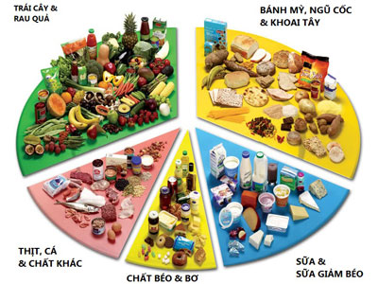
Trình bày poster và thảo luận về các nhóm thực phẩm, sự kết hợp của nhóm thực phẩm sẽ cung cấp năng lượng và vitamin, là dưỡng chất cần thiết cho TẤT CẢ trẻ em, kể cả trẻ khuyết tật. Giúp nhóm liệt kê những loại thực phẩm nào có trong chế độ ăn uống địa phương và nó cung cấp các nguồn dinh dưỡng chính gì.

Giải thích rằng nhiều trẻ Di chứng não gặp khó khăn trong việc cho ăn. Vấn đề này làm ảnh hưởng đến khả năng ăn và uống đủ của bé (dẫn đến suy dinh dưỡng và mất nước) và có thể gây nhiễm trùng phổi do thực phẩm và đồ uống đi sai đường, đi vào phổi.

Những khó khăn về ăn uống có thể xảy ra và các vấn đề liên quan khác ở trẻ bị Di chứng não
Yêu cầu nhóm thảo luận về những khó khăn mà họ trải nghiệm khi cho con mình ăn. Viết câu trả lời và sử dụng danh sách dưới đây để đảm bảo tất cả những thách thức sau đây đều được đề cập và thảo luận.

Khó kiểm soát đầu cổ
●● Đầu trẻ bị gục và trẻ cố ngẩng đầu lên
●● Trẻ ưỡn đầu ra sau

Khó kiểm soát thân mình
●● Trẻ chưa thể ngồi và cố gắng giữ thân mình thẳng.
●● Thật khó để giữ thân mình trẻ thẳng khi ăn, khi trẻ ưỡn lưng về sau hoặc cố để giữ thân mình không bị gục.

Khó kiểm soát miệng / môi/ lưỡi
●● Trẻ cố gắng khép miệng lại , và thức ăn / thức uống bị tràn ra ngoài.
●● Trẻ nỗ lực nhai đồ ăn
●● Trẻ cố gắng nhai / tốn nhiều thời gian trước khi nuốt thức ăn.
●● Trẻ bị ho/sặc khi ăn
●● Lưỡi trẻ lại đấy đồ ăn ra ngoài khi trẻ cố ăn.
●● Trẻ cố gắng ăn những thức ăn như trẻ cùng lứa khác nhưng chủ yếu là các thức ăn mềm.

Khó khăn trong việc tự xúc ăn
●● Trẻ nỗ lực cầm muỗng và đưa đồ ăn vào miệng.

Cảm xúc
●● Trẻ thường không vui suốt bữa ăn, thậm chí khóc, la hét hoặc từ chối ăn.

Các vấn đề khác
●● Trẻ thường bị ói.
●● Trẻ thường xuyên bị táo bón.
●● Đôi khi cha mẹ cảm thấy vô cùng thất vọng và tức giận vì cho bé ăn khó quá.

Tiếng nói của Cha Mẹ
“Thỉnh thoảng tôi cảm thấy giận dữ và đánh con khi tôi cảm thấy việc cho ăn quá mệt mỏi.”
“Tôi đánh con vì bé quá khó ăn và ăn quá lâu.”
“Tôi luôn cảm thấy thiếu kiên nhẫn vì con khóc quá nhiều, thậm chí khi không kiềm chế được, tôi đã la hét vào mặt con và đánh nữa.” [4]

GIÚP TRẺ ĂN VÀ UỐNG
Giải thích Có 6 khía cạnh chính giúp trẻ ăn uống tốt hơn và khỏe mạnh hơn. Toàn bộ buổi học này sẽ khảo sát từng vấn đề trong 6 mục sau:

Hình 6.02
6. Cho ăn vui vẻ và hiệu quả

5. Đồ dùng
4. Tư thế cho ăn
3. Sự đồng nhất của thức ăn
2. Chế độ ăn kiêng
1. Môi trường và Vệ sinh

Môi trường và Vệ sinh
●● Hãy chắc chắn rằng bạn cho trẻ ăn trong một không gian sạch sẽ nơi có càng ít tác nhân gây xao lãng càng tốt.
●● Đảm bảo rằng bản đả rửa sạch tay của bạn, tay của trẻ và những đồ dung cho ăn, với “nước sạch”.

Chế độ ăn kiêng
●● Trẻ Di chứng não cần một chế độ ăn cân đối và giàu năng lượng, được cung cấp từ chất báo và dầu. Nếu bạn cho trẻ ăn theo chế độ này, trẻ sẽ mạnh hơn, khoẻ hơn và hạnh phúc hơn để có thể làm được nhiều hơn .
●● Trẻ rất dễ bị mệt, vì thế chúng cần ăn nhiều bữa nhỏ, khoảng 5 bữa một ngày.
●● Vì việc uống gặp khó khăn, nên trẻ cần uống từng ngụm nước một, sao cho tổng lượng nước ít nhất tương đương 5 ly nước cao. Điều này sẽ giúp giảm táo bón và cung cấp cho bé nhiều năng lượng hơn.

Sự đồng nhất của thức ăn
●● Thức ăn càng đặc, chất dinh dưỡng càng cao. Tuy nhiên, như chúng ta biết, những đứa trẻ này gặp khó khăn khi nhai, vì chúng không có sức cơ, do đó chúng ta cần làm cho thức ăn trở nên mềm và lỏng hơn để trẻ dễ xử lý hơn.
●● Chúng ta cũng cần phải làm cho thức ăn sánh mịn sao cho trẻ có thể ăn hỗn hợp này cùng một lúc .
●● Đặc quá thì cũng khó ăn, mà lỏng quá cũng rất khó cho các trẻ vì chúng sẽ chảy rất nhanh và có thể chảy thẳng vào phổi nếu đi sai đường. Vì thế, thức ăn lỏng cũng cần được chú ý và cẩn thận khi sử dụng.
●● Bắt đầu với thức ăn có độ sánh mịn - không quá loãng, không quá đạc, và không pha loãng với nước (kiểu như súp rau cù ...). Khi con bạn bắt đầu kiểm soát lưỡi và cơ miệng tốt hơn, bạn có thể tăng độ đặc của thức ăn. Điều này sẽ khuyến khích trẻ học cách nhai và sau một khoảng thời gian, trẻ có thể ăn được thức ăn đặc.

Thảo luận vế những thực phẩm mà các học viên hay cho trẻ ăn. Nó có giá trị dinh dưỡng gì? Độ nhất quán của các món? Làm thế nào bạn có thể thay đổi chế độ ăn uống của con bạn và đảm bảo thực phẩm có tính nhất quán tốt. Thảo luận các thực đơn ví dụ thực phẫm ăn dạm, cách phối hợp vói thức ăn của gia đình,.v.v..

Tư thế cho ăn

Tài liệu, dụngcụ
Các thẻ trong 6.03a – sao in cho đủ cả nhóm.


Hoạt động
Nhắc nhở nhóm rằng họ đã có một mô-đun về tư thế, và kiểm tra những gì họ đã học được. Trong các nhóm nhỏ hoặc theo từng cặp, nhìn vào bộ thẻ (a + b) thể hiện các tư thế khác nhau. Bạn có thể chọn các tư thế cho ăn tốt nhất giữa hai bên hình không? .Hãy nói lý do bạn chọn tư thế đó thay vì tư thế kia? Xam phần Tài liệu nguồn ở cuối Mô đun để tìm câu trả lời của hoạt động này.

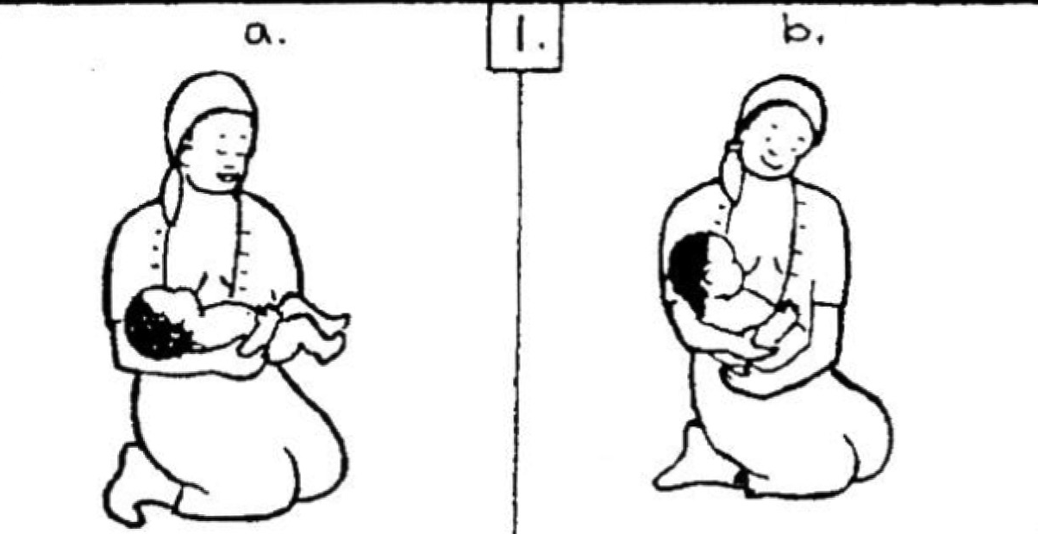
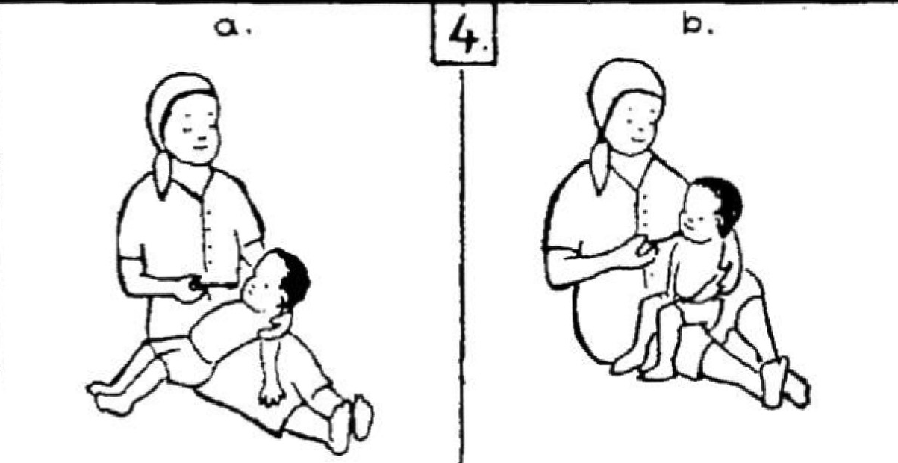
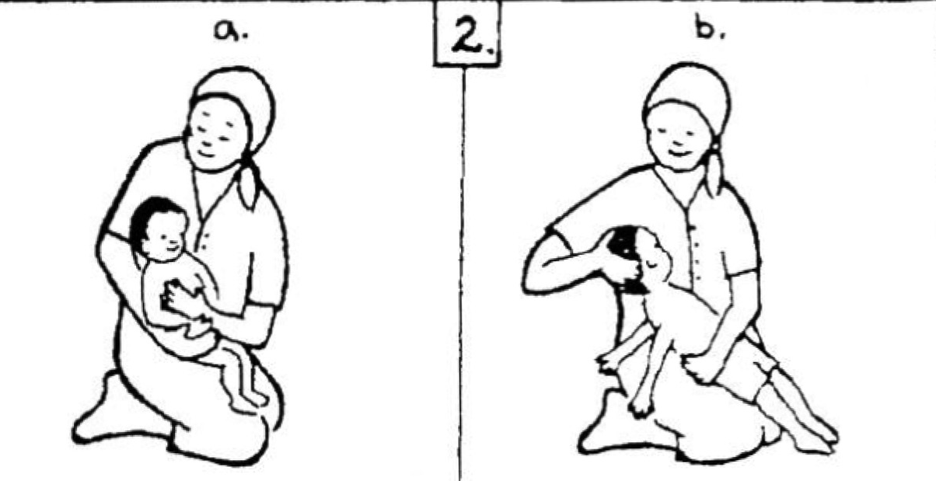
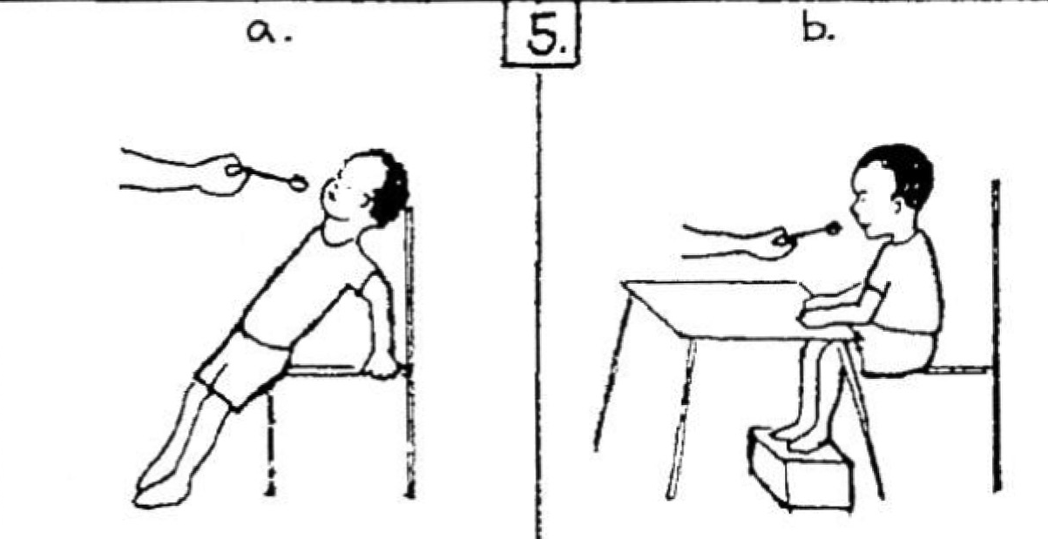
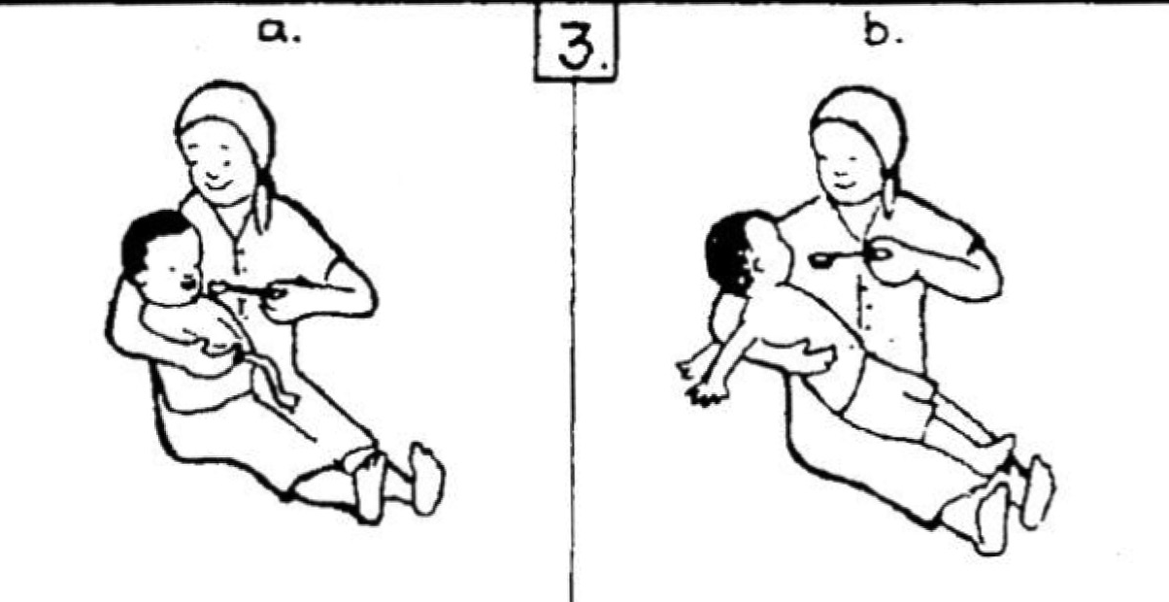
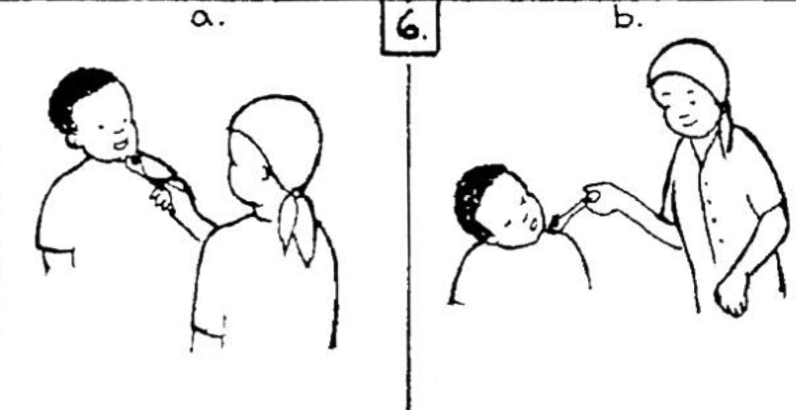
Các thẻ ảnh 6.03a
oặc

Giải thích rằng điều quan trọng là giữ cho trẻ ngồi trong 30 phút sau bữa ăn.
Điều này sẽ làm giảm nguy cơ nôn mửa sau khi ăn.

TẠO ĐIỀU KIỆN cho nhóm tổng kết lại các điểm chính của một tư thế chính:
- ĐẦU VÀ THÂN MÌNH: Ngồi thẳng, đầu mặt nhìn ra trước và cổ thẳng.
- VAI VÀ CANH TAY: hướng ra trước.
- CHÂN: Hông và đầu gối gập 90 độ

Tài liệu, dụng cụ
Búp bê vải và ảnh 6.04a-6.04d

CHỨNG MINH VÀ GIẢI THÍCH các cách sau đây để đặt trẻ và cho ăn bằng cách sử dụng một con búp bê và một cái ghế hỗ trợ để trình bày. Minh hoạ trình bày bằng hình 6.

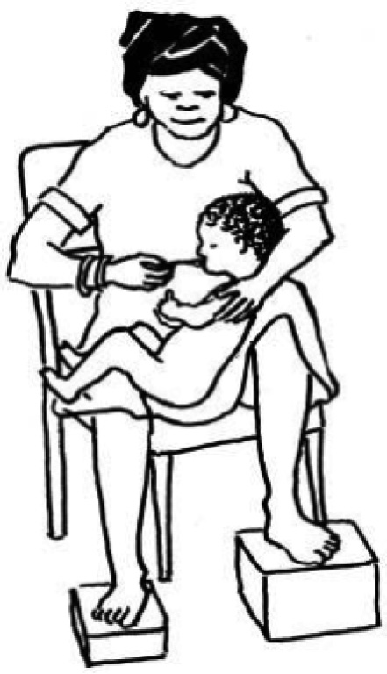
Nếu bạn đang ngồi trên ghế, đi văng hoặc giường để cho ăn
Hình 6.04a
●● Hãy chắc chắn rằng bạn cảm thấy thoải mái, với một cái nệm phía sau lưng và một cái khác bên dưới khuỷu tay đỡ của bạn
●● Giữ trên cánh tay của bạn vững chắc phía trên đầu của trẻ, chứ không phải phía sau cổ. Hãy chắc chắn rằng bạn có thể nhìn thấy khuỷu tay của bạn.
●● Giữ chặt mông trẻ giữa hai chân để trẻ không thể đẩy ngược ra sau.
●● Hỗ trợ đầu gối của trẻ với một chân và lưng bé với chân kia. Nâng chân đỡ lưng, bằng cách đặt một cái gì đó dưới chân của bạn, để làm cho trẻ ngồi thẳng
.●● Đặt cánh tay của trẻ ra phía trước để vai của bé cũng hướng về trước.
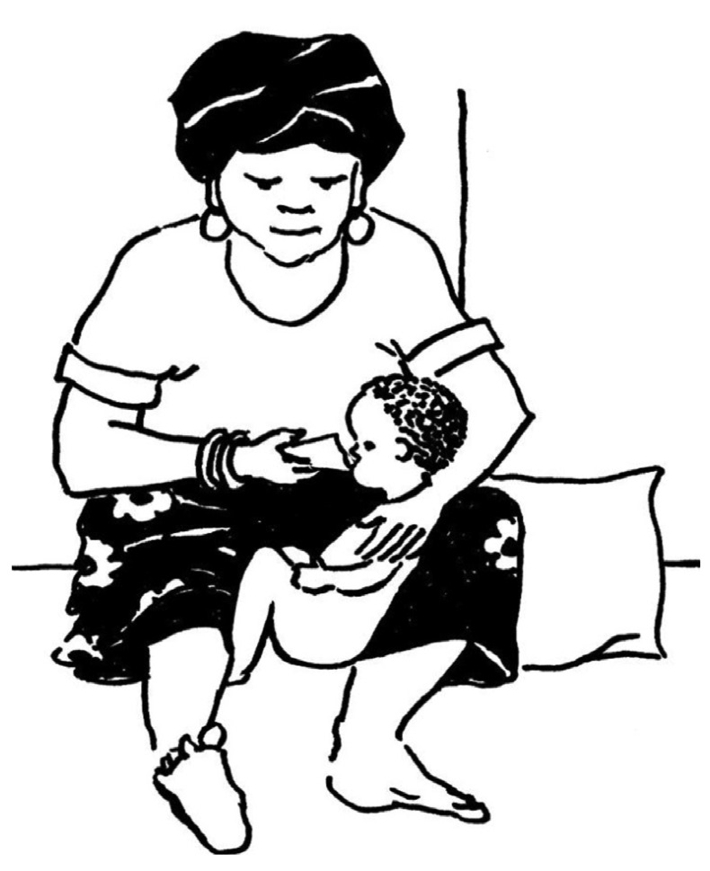
Giải thích hoặc minh hoạ các chiến lược khác có thể được sử dụng để đạt được tư thế tốt
Hình 6.04b
●● Nếu con bạn bị tụt cuống quá sâu giữa hai chân, hãy thử đặt một chiếc khăn gấp / chăn dưới mông của trẻ.
●● Nhớ là lưng trẻ cần được để thẳng, không bị cong gù.
●● Nếu lưng trẻ quá cong gù, hãy đặt một chiếc khăn gấp lại trên một miếng ván phía sau lưng trẻ để bé có thể dựa vào.
●● Nếu trẻ có ghế hỗ trợ đặc biệt, hãy sử dụng nó trong lúc cho trẻ ăn.

Nếu bạn ngồi trên sàn nhà
●● Cố gắng ngồi dựa vào tường để nghỉ ngơi lưng Giữ vững cánh tay phía trên của đầu của trẻ - không phải đằng sau cổ. Hãy chắc chắn rằng bạn có thể nhìn thấy khuỷu tay của mình .
●● Đặt một cái nệm phía dưới để nâng đầu gối lên giúp cho bạn thoải mái và giữ thẳng lưng trẻ.
●● Đảm bảo rằng mông của con bạn nằm giữa hai chân sao cho bạn có thể giữ chắc được hông trẻ.
●● Đối với trẻ lớn hơn, hoặc một bé ưỡn đẩy mạnh, hãy cố gắng thư giãn và giữ mông trẻ vững chắc trên sàn nhà và sau đó gập chân lên về phía ngực của bé.
●● Đặt chắc chân của bạn lên bạn chân của trẻ để giữ chúng phẳng sát với sàn nhà.

Ngồi trên ghế hỗ trợ đặc biệt
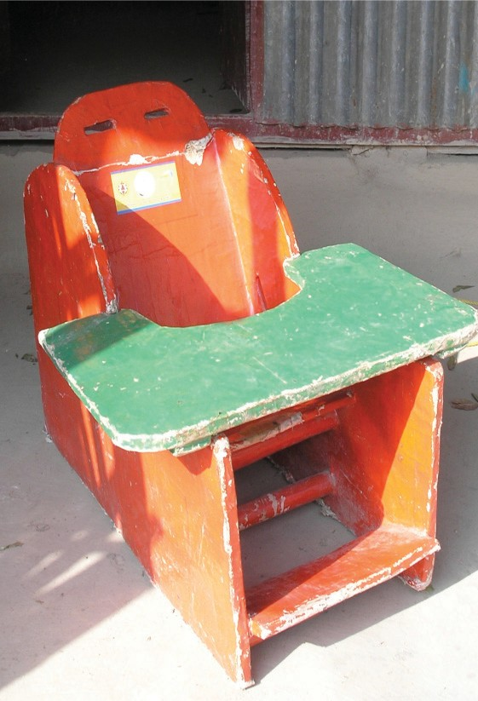
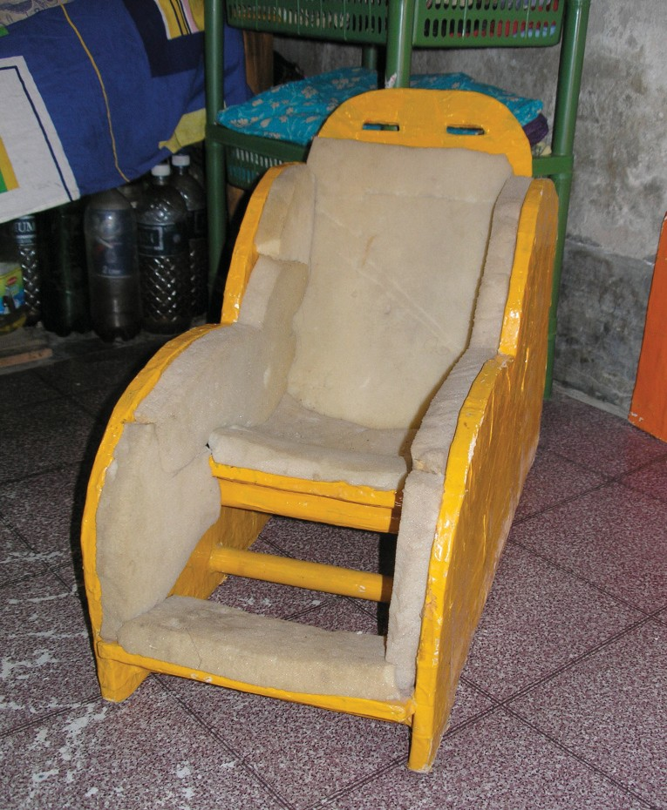
Hình 6.04c Hình 6.04d Hình 6.04e

●● Một ghế ngồi như thế này có thể cung cấp cho con bạn tất cả sự hỗ trợ để bạn có thể tập trung vào kỹ thuật cho ăn.
●● Đảm bảo rằng bé ngồi đúng tư thế, sử dụng khăn hoặc chăn nhỏ nếu cần thiết để hỗ trợ, như bạn đã được học.
●● Các tư thế để trẻ nằm trên lòng của mẹ có thể rất khó làm với trẻ lớn, phù hợp hơn cho trẻ nhỏ
●● Đối với những đứa trẻ lớn tuổi / to hơn, ghế hỗ trợ có lẽ sẽ là cách duy nhất để đạt được tư thế cho ăn tốt. Khi trẻ lớn lên, bạn cần đảm bảo rằng ghế vẫn còn phù hợp. Đừng nhét một đứa trẻ vào một cái ghế nhỏ hơn mình.
Giải thích các điểm tóm tắt sau:
●● Hãy chắc chắn rằng con bạn đang ở tư thế tốt trước bạn cho bé ăn!
●● Tuỳ thuộc vào tư thế bạn sử dụng mà việc cho ăn dễ dàng và an toàn hơn, hoặc khó khăn hơn và không an toàn.
●● Điều đặc biệt quan trọng cần để ý là đầu trẻ không bị ngửa ra sau hoặc nghiêng sang một bên và gục cằm, điều này giúp bé nuốt dễ dàng và an toàn hơn.
●● Bạn có thể chơi với con bạn ở những tư thế này - theo cách đó bạn sẽ quen với nó trước khi bạn cho bé ăn và bạn cũng sẽ cảm thấy thoải mái khi sử dụng các tư thế này.

Đồ dùng cho ăn
Dùng một muỗng ăn tráng miệng và muỗng nhựa (dạng muỗng khuấy trà)
Hỏi học viên Cái nào là tốt hơn cho trẻ? Đảm bảo có bao gồm các điểm sau:
●● Muỗng dạng khuấy trà thì tốt hơn trong cả việc đút các miếng nhỏ, kiểm soát cơ miệng cũng như hạn chế tổn thương khi cắn.
●● Cách tốt nhất để cho ăn bằng muỗng là cho thức ăn từ phía trước và nhẹ nhàng đặt nhẹ lên môi dưới để đứa trẻ có thể cảm nhận được.
●● Không nên kéo muỗng lên trên môi trên khi đưa ra. Đặt đúng thìa muỗng vào miệng giúp trẻ phát triển sự kiểm soát môi để lấy thức ăn ra khỏi muỗng.
●● Cho ăn bằng tay có thể là thích hợp, nếu đứa trẻ khả năng ăn ác thức ăn đặc hơn.

Bày ra một ly cao và một ly nhỏ bằng nhựa (ví dụ: ly uống thuốc hoặc nắp chai nhỏ).
Hỏi các học viên Cái nào tốt hơn cho trẻ uống và tại sao? Đảm bảo có bao gồm các điểm sau:
●● Ly cao làm trẻ phải ngửa ra sau để uống nước và như vậy sẽ dễ làm trẻ sặc hoặc có nguy cơ nước đi sai đường và vào phổi.
●● Ly nhỏ được kiểm soát dễ dàng hơn khi cho trẻ uống từng ngụm nhỏ một lần và ngăn ngừa nguy hại nếu bé cắn.
●● Tránh sử dụng bình khi qua giai đoạn bú bình, vì việc này cản trở sự phát triển của kỹ năng uống bình thường.

Cho ăn vui vẻ và hiệu quả Giải thích
●● Đảm bảo rằng mỗi lần trẻ chỉ ăn một muỗng nhỏ.
●● Đừng vội vàng! Hãy cho con bạn nhiều thời gian.
●● Con bạn có thể cần được hỗ trợ để giữ miệng đóng lại và khích lệ nhai. Nếu miệng của bé khép kín khi ăn, trẻ sẽ dễ nuốt hơn, ít bị rơi ra ngoài hơn, và do đó ăn nhiều hơn.
●● Bạn có thể giúp trẻ bằng cách hỗ trợ hàm của bé, như trong hình dưới đây. Con bạn lúc đầu có thể chống lại điều này, vì vậy sẽ tốt hơn nếu bạn giúp con bạn làm quen với chạm mặt, môi và hàm khi bạn đang ngồi hoặc chơi với bé.
●● Hãy nhạy cảm với nhu cầu của con bạn và hỗ trợ bé theo yêu cầu.
●● Nói chuyện với con để khuyến khích bé ăn và cảm thấy vui trong giờ ăn. Hãy nhẹ nhàng trong lời nói và hành động của bạn.
●● Theo dõi phản ứng của con bạn và cho bé ăn từng miếng một. Quan sát khi nào con sẵn sàng cho miếng tiếp theo. Tạm dừng hoặc nghỉ giải lao nếu cần.
●● Không bao giờ ép trẻ ăn.
●● Dừng lại khi thấy trẻ mệt mỏi hoặc đã ăn đủ.
●● Tương tác vui nhộn trong giờ ăn giúp nâng cao kỹ năng giao tiếp của trẻ, và tang thêm mối liên kết giữa người chăm sóc và trẻ.
●● Cho ăn vui vẻ và chủ động giúp trẻ muốn ăn. Nghiên cưu đã cho thấy rằng trẻ ăn theo cách này sẽ ăn được nhiều hơn và dễ tăng trọng hơn.

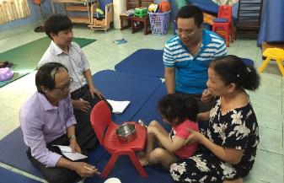
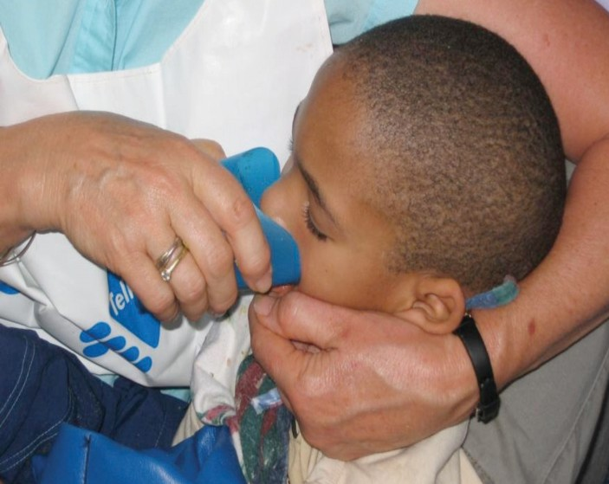
Hình 6.05a Hình 6.05b

Chứng minh điều này bằng búp bê, và trình bày các bức tranh (6.05a, 6.05b) trên bảng hiển thị.

Hoạt động
  - Hiển thị các đoạn clip “Trước và Sau” mà bạn đã chuẩn bị (Xem Tài liệu nguồn). Mỗi lần, hãy trình bày đoạn trước và yêu cầu mọi người bình luận về phương pháp cho ăn và những khó khăn mà trẻ có. Xem clip Sau và yêu cầu người tham gia bình luận về điểm khác. Thảo luận về những gì người chăm sóc đã làm khác để cải thiện việc cho ăn và phản ứng của trẻ như thế nào.
  - Thực hành cho ăn uống: Nếu có thời gian, yêu cầu phụ huynh ngồi trong vòng tròn và cho trẻ uống một chút hoặc cho trẻ ăn sữa chua, cố gắng làm theo tất cả các lời khuyên. Đi vòng quanh nhóm để giúp họ và khuyến khích phụ huynh giúp đỡ lẫn nhau.
Nếu không có thời gian, yêu cầu họ thực hành những gì họ học được ở nhà.
Ở Việt Nam, sử dụng các video clip là một hoạt động rất phổ biến và cung cấp các gợi ý cho các cuộc thảo luận. Bạn sẽ cần làm các video clip của riêng mình về trẻ em thể hiện việc thực hành ăn tốt và không tốt - đừng quên xin sự cho phép của cha mẹ để làm các đoạn phim và giải thích cách bạn sẽ sử dụng chúng với việc đào tạo các nhóm khác.


MÔ ĐUN - BUỔI 2
Tài liệu, dụng cụ
Hình 6.06-6.07
Cho các hoạt động: Một máy tính xách tay có ổ DVD, máy chiếu, và bộ phim 'Sai từ đầu'.
Cho buổi thực hành cho ăn: Các gia đình mang thức ăn họ thường cho con ăn trưa (nấu chín). Muỗng nhựa như hình (không mềm hay giòn quá) - đủ cho cả nhóm.
Hoạt động Hỏi nhóm về buổi học trước - họ có thể thực hiện theo các khuyến nghị không? Nếu không thì có khó khăn gì? Những điều tích cực nào họ có thể làm được?
Làm một bản tóm tắt của tất cả các điểm được trình bày trong buổi học trước, hãy chiếu bộ phim giáo dục (25 phút). Cung cấp hỗ trợ và tư vấn cho những gặp khó khăn khi thực hành tại nhà.

HƯỚNG TỚI VIỆC ĂN UỐNG ĐỘC LẬP

Tài liệu, dụng cụ
Bức ảnh gợi ý việc tự ăn uống 6.05a-e

Hoạt động Yêu cầu cha mẹ làm việc theo nhóm nhỏ và đọc bài nghiên cứu trường hợp từ Việt Nam bên dưới (Thay trường hợp này bằng một trường hợp khác nếu không phù hợp với ngữ cảnh của bạn).

Câu hỏi giành cho Cha Mẹ: Lời khuyên của bạn dành cho cha mẹ của đứa trẻ này là gì? Điều gì có thể làm khác đi (cho phép trẻ ăn bằng tay trái, ăn bằng thìa trong tay trái có thể được chấp nhận ở nhiều nền văn hoá hơn)? Tại sao? Ai cần phải tham gia vào việc tìm kiếm các giải pháp (nâng cao nhận thức trong gia đình)? Bạn cảm thấy thế nào về việc để con bạn tự ăn? Bạn cảm thấy thế nào nếu con bạn làm bừa bộn mọi thứ trong khi ăn? Trẻ có làm bạn lo lắng không?
Tiếng nói của trẻ em
Bống được 9 tuổi và bé đi học lớp 1. Bé bị múa vờn nên hai tay khó điều khiển trong việc ăn uống

“Con muốn tự tự xúc ăn để các bạn không ghẹo con nữa.”
Bé Bống, Việt Nam

Giải thích những ưu điểm khi trẻ có thể ăn uống một cách độc lập. Một số phụ huynh có thể không nghĩ rằng điều này là thích hợp, hoặc là vì nó có nghĩa là bạn không 'chăm sóc' con đúng cách, hoặc bởi vì nó không phải là cách bình thường
họ nuôi trẻ.
Trẻ sẽ quan tâm đến việc ăn uống và ít phụ thuộc hơn vào cha mẹ. Là cha mẹ, bạn rất bận và có thể không phải lúc nào cũng có đủ thời gian để cho trẻ ăn. Điều quan trọng là phải nhận ra rằng trẻ em thích thưởng thức cảm giác tự lập và không thích cảm giác “bị kiểm soát”. Có có có, tất nhiên là có! Sẽ có rất nhiều lộn xộn, nhưng hãy nhớ rằng tất cả trẻ em đều bừa bộn như vậy khi chúng đang học cách ăn. Trẻ Di chứng não có thể gây rối hơn, nhưng nó là một phần của việc học tập và phát triển sự kiểm soát.
Hoạt động theo những nhóm nhỏ, nhìn vào từng hình ảnh dưới đây và thảo luận về cách thức đứa trẻ được hỗ trợ để ăn một cách độc lập. Hỏi xem có ai trong nhóm đã thử điều này với con họ chưa? Giải thích rằng những hình ảnh này đưa ra một số ý tưởng về cách bạn có thể giúp con bạn tự ăn:

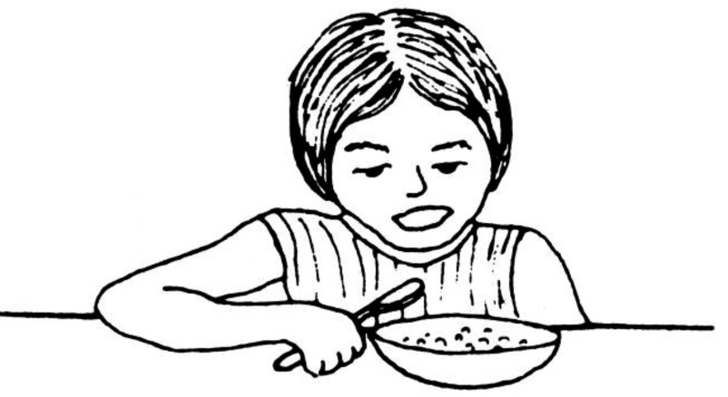
Để khuỷu tay của trẻ tựa lên bàn giúp tay trẻ dễ hoạt động hơn
Hình 6.06b
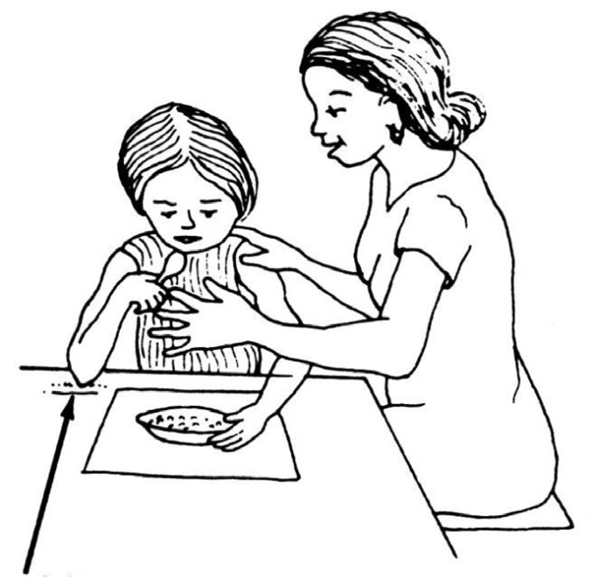
Nâng bàn cao lên sao cho chén thức ăn được kê gần miệng trẻ, điều này giúp trẻ điều khiển tốt hơn
Hình 6.06a

Hình 6.06c

Nếu trẻ gặp khó khăn khi giữ ly bằng một tay, hãy dung loại ly có hai quai cầm.

Hình 6.06d
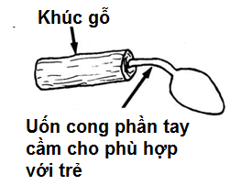
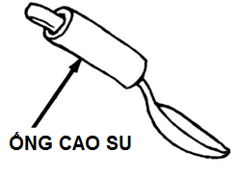

Giải thích và chứng minh trên búp bê: Gợi ý khuyến khích con bạn ăn nhiều hơn một cách độc lập:
●● Lúc đầu, hãy hướng dẫn trẻ cách tự xúc ăn.
●● Đặt một cái bánh quy trong tay bé, hướng nó vào miệng, và xem trẻ làm gì với nó ... bạn có thể ngạc nhiên về việc bé có thể cố gắng tự ăn như thế nào.
●● Đừng ngăn trẻ đưa tay vào thức ăn và cố gắng để tự đưa vào miệng ăn.
●● Đặt một miếng vải ướt dưới bát/chén để ngăn nó trượt khỏi bàn
●● Ghử bé cong muỗng /thìa để thức ăn đưa vào miệng dễ hơn.
●● Đặt một miếng đệm xung quanh tay cầm của muỗng để trẻ nắm và giữ thìa/muỗng dễ dàng hơn.

VIỆC CHẢI RĂNG
Hỏi Tại sao bạn nghĩ việc giữ rang sạch sẽ lại đặc biệt quan trọng với trẻ bị Di chứng não?

Giải thích rằng trẻ Di chứng não có nguy cơ gặp các vấn đề về răng và nướu. Thảo luận trong nhóm và đảm bảo rằng bao gồm các điểm sau:

●● Tất cả chúng ta đều sử dụng lưỡi của mình suốt ngày để làm sạch răng, tuy nhiên khi con bạn gặp khó khăn về di chuyển lưỡi, điều này sẽ không xảy ra
●● Đứa trẻ chảy nước miếnf rất nhiều, không nuốt được đúng cách và thường xuyên mở miệng. Điều này làm vi trùng dễ phát triển trong miệng.
●● Điều quan trọng là miệng của con bạn luôn được giữ sạch sẽ nhất có thể, để ngăn ngừa vi trùng đi xuống phổi nếu trẻ có vấn đề nuốt.
Vì thế:
●● Bạn nên chải răng cho trẻ cẩn thận sau mỗi bữa ăn và đặc biệt là sau khi ăn vặt và đồ uống có đường!
●● Một số trẻ Di chứng não rất nhạy cảm vùng miệng, có thể làm cho việc chải răng khó khăn, và vì vậy nên trẻ lại cần được chăm sóc thêm!

Giải thích
Một số mẹo hữu ích trong việc làm sạch răng miệng:

●● Đảm bảo rằng bạn và con bạn ở tư thế tốt trước khi bắt đầu. Đặc biệt chú ý đến vị trí của đầu và cổ.
●● Xúc miệng có thể rất khó khăn. Bạn có thể phải ngả cơ thể của mình về phía trước để nước có thể chạy ra ngoài
●● Sử dụng một cái bát/chén nhỏ để phun và xúc miệng dễ hơn một chậu cố định.
●● Nhấn nhẹ vùng má hai bên môi có thể giúp trẻ nhổ ra dễ hơn.
●● Nếu trẻ có bất kỳ khu vực miệng nào có vấn đề như đau hoặc nhạy cảm, cố gắng thực hiện nhạ nhang và nhanh nhất trong khi con bạn vẫn còn tương đối thoải mái.

VỆ SINH MẶT

Giải thích

●● Một số trẻ Di chứng não cần phải thường xuyên lau rửa mặt. Điều này có thể là do nước dãi/miếng hoặc thức ăn hay chảy tràn ra ngoài miệng khi ăn.
●● Việc lau mặt có thể kết hợp dậy trẻ cảm giác khép kín miệng. Điều này cũng có thể giúp dạy trẻ nuốt nước bọt thay vì để nó chảy ra ngoài.
●● Nhấn nhẹ vào vùng má và môi theo các chuyển động vuốt – không miết .
●● Luôn luôn hướng vào miệng, như thể bạn đang giúp để đóng đôi môi.
●● Vuốt nhẹ từ bên trái và bên phải miệng, Sau đó là căn và môi dưới. sau cùng là môi trên.
●● Nói trẻ nuốt khi bạn thực hiện điều ấy.

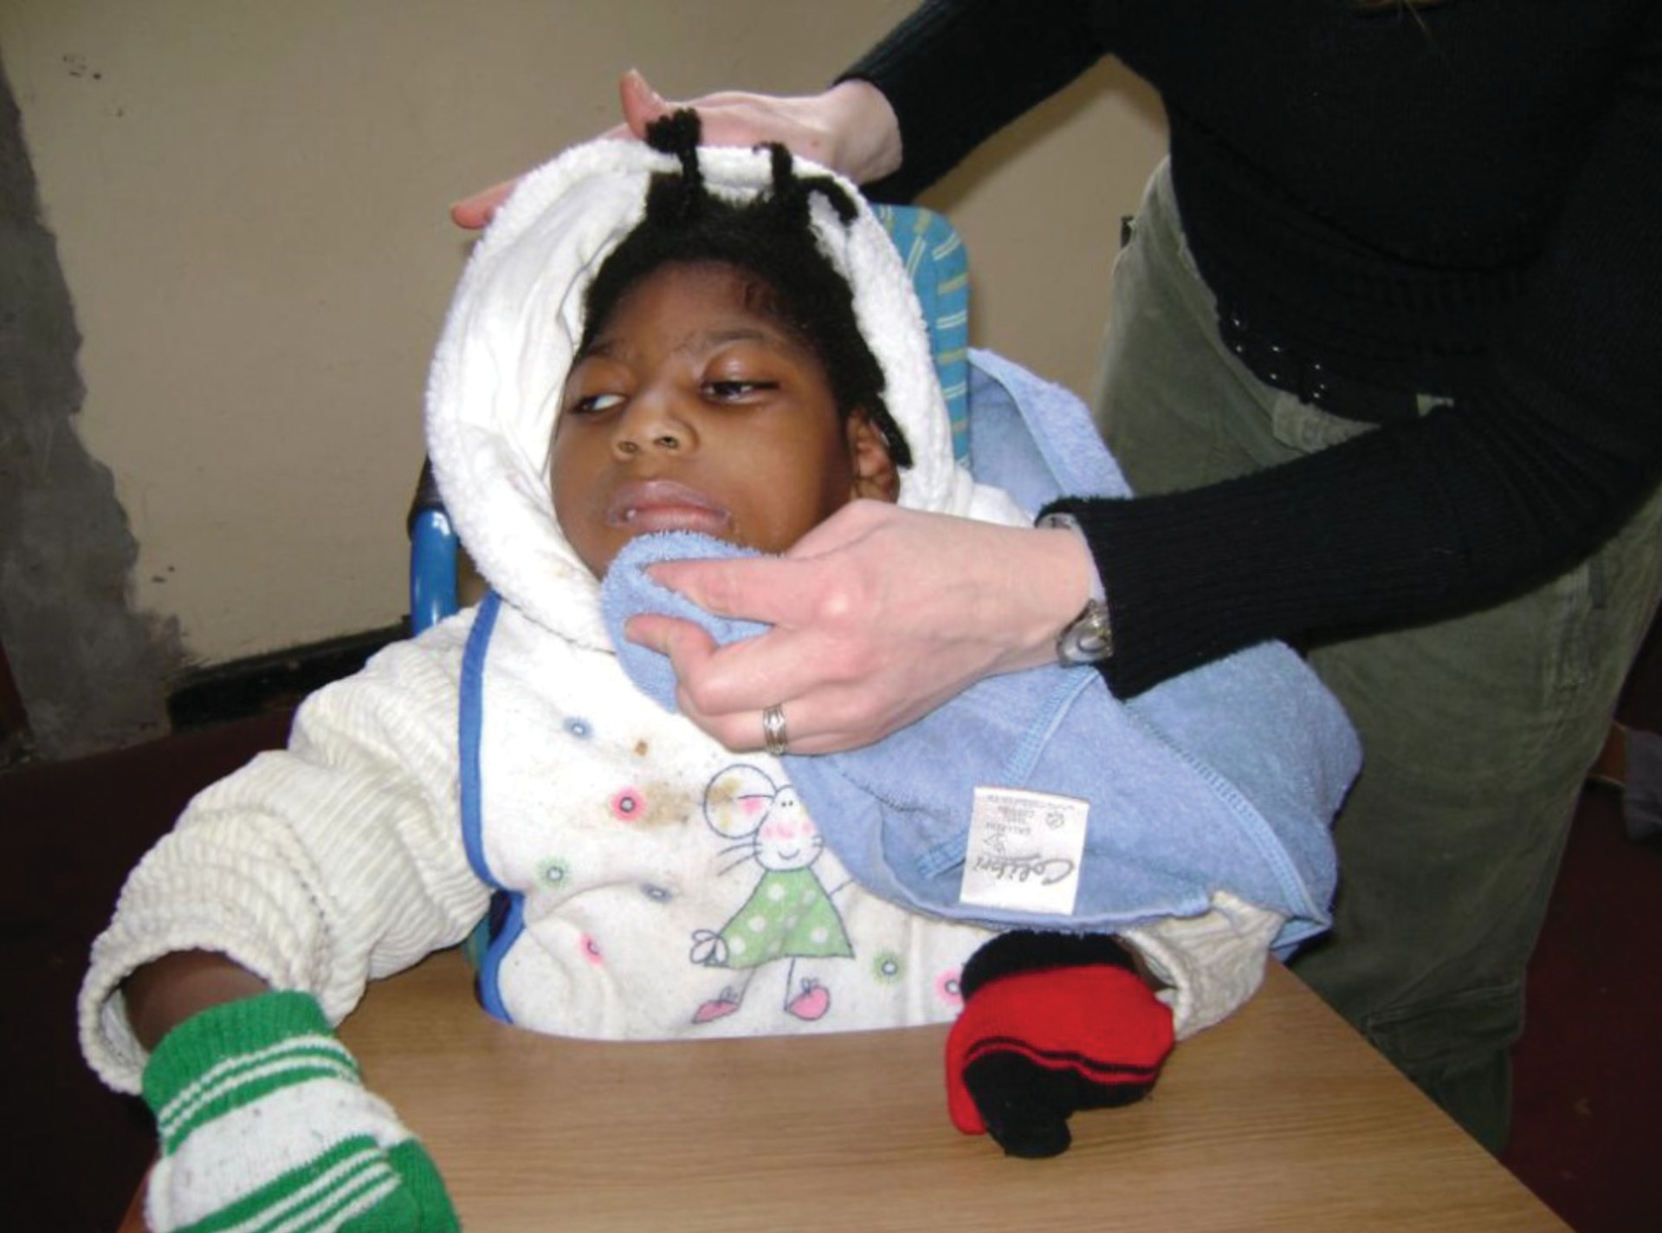
Hình 6.07

Tài liệu, dụng cụ
Bảng lật trang có ghi các thông điệp.

Thông điệp gửi gắm:
- Trẻ Di chứng não thường có vấn đề về ăn uống. Những vấn đề này có thể dẫn đến suy dinh dưỡng và nhiễm trùng phổi. Người chăm sóc có thể làm được rất nhiều việc để giúp giảm bớt những khó khăn này. Bạn có thể:
●● Chia nhỏ các bữa ăn của trẻ. và thêm chất béo và dầu vào khẩu phần ăn
●● Cho thức ăn có kết cấu mà con bạn có thể kiểm soát được - ví dụ: mịn, không quá lỏng, không quá cứng hoặc dai.
●● Giữ tư thế đúng cho trẻ.
●● Đút từng miếng thức ăn nhỏ và một ngụm nước nhỏ, chậm rãi, dùng dụng cụ nhỏ.
●● Nói những lời động viên tích cực và KHÔNG BAO GIỜ ép ăn.
●● Hỗ trợ và khuyến khích trẻ tự ăn.
●● Dạ những thành viên khác trong gia đình cách cho trẻ ăn cũng như cách hỗ trợ để trẻ tự xúc ăn.
- Trẻ em Di chứng não cần được chăm sóc đặc biệt để răng miệng và khuôn mặt.

THEO DÕI

TIẾN ĐỘ

Yêu cầu mỗi phụ huynh xác định ít nhất một điều mà họ sẽ thực hiện ở nhà sau buổi học hôm nay. Yêu cầu cha mẹ dạy cho ít nhất hai thành viên khác trong gia đình để họ có thể giúp đỡ. Trong buổi học tiếp theo, họ có thể trả lời kết quả của việc này.

MÔ ĐUN – BUỔI 3

Ghi chú của người hướng dẫn: Nếu thời gian cho phép, đây sẽ là một buổi thực sự có giá trị, cho cơ hội để kiểm tra việc học tập của cha mẹ trong một môi trường có hỗ trợ. Hãy nhớ rằng những buổi tập huấn này cũng là những cơ chế hỗ trợ quan trọng của xã hội đối với người chăm sóc. Hãy cố gắng làm cho nó trở thành một dịp giao tiếp xã hội thú vị.
Để chuẩn bị cho buổi học này, yêu cầu phụ huynh đưa ra một món ăn bổ dưỡng thích hợp từ những thực phẩm sẵn có tại địa phương và mang theo. Ngoài ra, nếu có sẵn chỗ nấu ăn, hãy yêu cầu bố mẹ mang theo các nguyên liệu và chuẩn bị thức ăn cùng nhau.
Hoạt động Yêu cầu các bậc cha mẹ bày ra các nhóm các thực phẩm họ đã chuẩn bị cho buổi này. Thảo luận với nhau về tính đồng nhất của món ăn, liệu chúng có phù hợp với con họ, và có dễ để làm món ăn đó đặc hoặc lỏng hơn không. Yêu cầu phụ huynh ngồi theo một vòng tròn, hoặc trong các nhóm nhỏ, và cho trẻ ăn thức ăn mang theo, cố gắng làm theo tất cả các lời khuyên. Hỗ trợ cá nhân và khuyến khích phụ huynh giúp đỡ lẫn nhau.

THEO DÕI

TIẾN ĐỘ
Yêu cầu mỗi phụ huynh xác định ít nhất một điều mà họ sẽ làm khác ở nhà sau buổi học này. Yêu cầu cha mẹ dạy cho ít nhất hai thành viên khác trong gia đình để họ có thể giúp đỡ. Trong phiên học tiếp theo, họ có thể chia sẻ cách thực hiện thành công của việc này như thế nào.

Tài liệu tham khảo
- Khan, N.Z., et al., Mortality of urban and rural young children with cerebral palsy in Việt Nam. Developmental Medicine & Child Neurology, 1998. 40(11): trang 749-753.
- Tompsett, J., A. Yousafzai, and S. Filteau, The nutritional status of disabled children in Nigeria: a cross-sectional survey. European journal of clinical nutrition, 1999. 53(12): trang 915.
- Wu, L., et al., Association between nutritional status and positive childhood disability screening using the ten questions plus tool in Sarlahi, Nepal. Journal of health, population, and nutrition, 2010. 28(6): trang 585.
- Adams, M., et al., Feeding difficulties in children with cerebral palsy: low cost caregiver training in Dhaka, Việt Nam. Child: care, health and development, 2011.
- Mobarak, R., et al., Predictors of stress in mothers of children with cerebral palsy in Việt Nam. Journal of Pediatric Psychology, 2000. 25(6): trang 427.
- Yousafzai, A.K., S. Filteau, and S. Wirz, Feeding difficulties in disabled children leads to malnutrition: experience in an Indian slum. British Journal of Nutrition, 2003. 90(06): trang 1097-1106.
- Yousafzai, A.K., et al., Beliefs about feeding practices and nutrition for children with disabilities among families in Dharavi, Mumbai. International Journal of Rehabilitation Research, 2003. 26(1): trang 33.

TÀI LIỆU NGUỒN
Video Clips: Các clip ngắn về việc cho ăn được cug cấp từ Hambisela tại www.hambisela. co.za và MAITS tại http://www.maits.org.uk. MAITS là một tổ chức quốc tế tồn tại để trao quyền cho các chuyên gia về giáo dục và y tế, để tăng cường và phát triển các dịch vụ mà họ cung cấp cho những người khuyết tật trong các môi trường nghèo đói, thông qua việc chia sẻ kiến ​​thức và thực hành. Ngoài ra, bạn có thể tự tạo ra các video clip của mình 'trước' và 'sau' để minh hoạ cho việc thực hành ăn uống và các cải thiện có được.

Trả lới các câu hỏi về Tư thế

Thẻ 6.03b
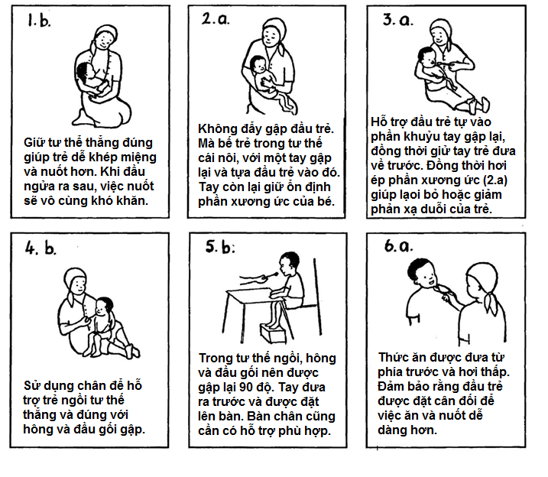

Món ăn ví dụ

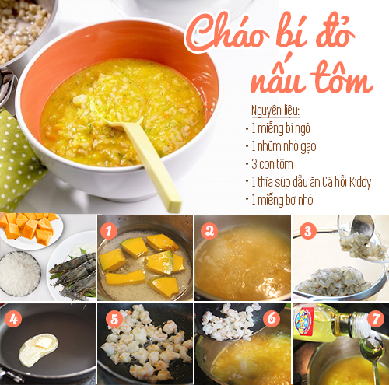

Nguồn hình: webgiadinh

Vật liệu, dụng cụ

MÔ-ĐUN 5:
Hoạt động hàng ngày
Nút áo / nút chai, các vật dụng hàng ngày như ly nhựa, chai lọ,.v.v..Biểu đồ và hình 5.1-5.5
Mở đầu Đặt một vài nút áo / nắp chai ( khácnhau về kích cỡ và màu sắc) nhanh chóng đưa ra một ý tưởng về cách sử dụng cái nút này đề dạy cho con mình ( không nhất thiết là trẻ khuyết tật). Ví dụ : đếm số, màu sắc, hình dạng, xây dựng, luồn, sử dụng để tạo những bức tranh, v.v. (Hãy sử dụng các vật liệu khác như ly nhựa, chai lọ, v.v.. nếu bạn không có sẵn nút)

Giải thích
Kết quả sau chương học (biểu hiện trên biểu đồ). Là người chăm sóc, bạn sẽ:
  - Hiểu rõ hơn về việc sử dụng các hoạt động hàng ngày để giúp con trẻ ( bị chứng Di chứng não) phát triển.
  - có khả năng giải thích cho các thành viên khác trong gia đình cũng như cộng đồng xung quanh.

Hoạt động
Sử dụng ảnh 5.1 (hoặc ảnh có liên quan tới hoạt động hàng ngày của chính bạn ). Nhắc lại câu hỏi thảo luận :

Những hoạt động nào thế hiện trên poster?Hoạt động nào bạn làm hàng ngày hoặc hàng tuần? Nhữn hoạt động nào bạn cùng con làm?Có những hoạt động gì khác mà bạn và con làm ở ở mà không được thể hiện trên poster hay không?

Nhắc nhở Cha Mẹ/ Người chăm sóc rằng họ là người chăm sóc chính và quan trọng nhất với con họ. Hãy suy nghĩ về thời gian họ bên con mỗi ngày, cùng con làm mọi việc. Liệt kê những hoạt động hàng ngày khác nhau lên bảng biểu.

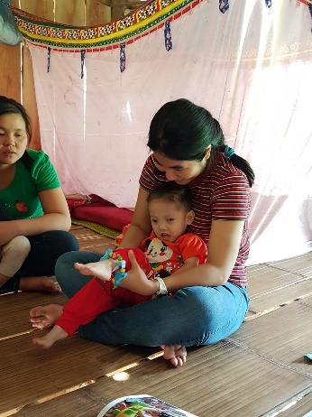
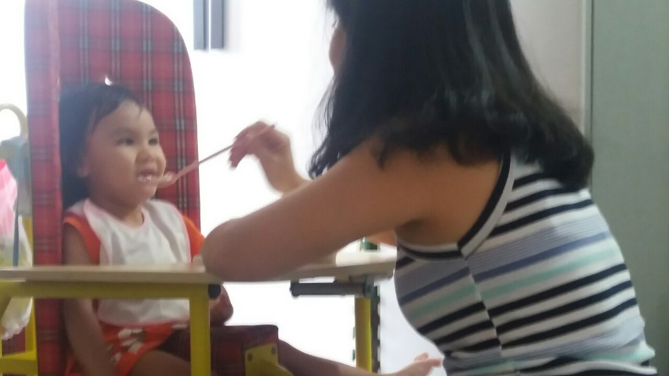
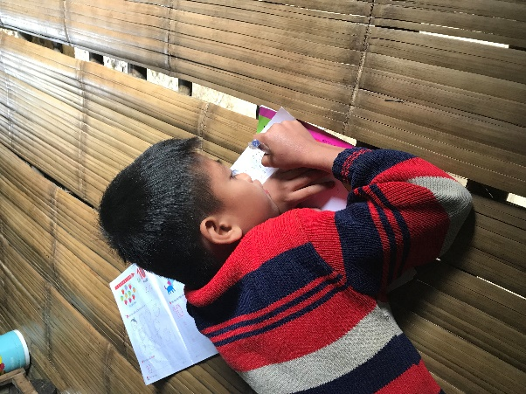
Ảnh 5.01

Đặt câu hỏi Kỹ năng gì trẻ cần học để phát triển và tự lập hơn trong các hoạt động hàng ngày? (GỢI Ý: nhớ lại biểu đồ phát triển mà bạn đánh dầu tại chương 2 và mục tiêu mà bạn đề ra cho bé) Cho phép thảo luận và sử dụng bảng liệt kê bên dưới nếu cần.
Dưới đây là những điều trẻ cần học:
●● di chuyển và cân bằng
●● sử dụng tay
●● giao tiếp và tương tác với những người khác
●● suy nghĩ và chơi đùa
●● tự học, tự khám phá

Với tất cả các việc như Tắm rửa, cho ăn, thay quần áo, cho uống thuốc và những việc khác mà bạn phải làm cho bé, bạn thực sự cảm thấy bận rộng và khá chăng thẳng. Thêm vào đó, có thể bạn còn phải chăm sóc các bé khác nữa. Có đôi lúc bạn cũng muốn tìm thời gian cho bản thân, tái tạo năng lượng để giúp con phát triển. Bạn có bao giờ cảm thấy như thế không?
Cho phép nhóm thảo luận tự do về những xúc cảm này. Sử dụng ví dụ tại Việt Nam dưới đây để nhắc nhở chủ đề thảo luận.

Tại Bangladesh, nhiều bậc cha mẹ nói về cảm giác mệt mỏi, hoặc việc không có đủ thời gian để chăm sóc con họ, với sự hỗ trợ từ các thành viên khác trong gia đình. Tình trạng này diễn ra tương tự ở Việt Nam

Vấn đề “Chất lượng cuộc sống” được sử dụng để đánh giá tác động của việc nuôi dưỡng trẻ khuyết tật vói gia đình. Người chăm sóc chính – chủ yếu là người mẹ - có chỉ số rất cao, điều đó đồng nghĩa với việc chất lượng cuộc sống ncủa họ rất thấp so với các Cha Mẹ không có trẻ khuyết tật. Họ lo lắng hơn, mệt mỏi và áp lực hơn, họ cảm thấy ít được hỗ trợ, và rất khó khăn để nói lên lo lắng của họ với các thành viên hác trong gia đình 2]. Tình trạng căng thẳng cao độ ở người chăm sóc cũng được báo cáo trong các nghiên cứu khác3-4].
Việc xây dựng “liệu trình trị liệu” dựa vào các hoạt động hàng ngày là một việc vô cùng cần thiết cho các bậc cha mẹ có hạn chế thời gian chăm sóc con trẻ.

Giải thích rằng, là người chăm sóc, bạn cần làm tất cả những hoạt động này với con hàng ngày. Và nếu bạn có thể kết hợp việc kích thích vào các hoạt động này, thì nó sẽ giúp con bạn phát triển rất nhiều mà bạn không phải mất thêm bất kì thời gian nào nữa.
.

Dụng cụ, vật liệu
Búp bê và thau / chậu nước

Hoạt động Đóng một vở kịch sử dụng hai tình huống (theo hai dãy ảnh) ở dưới và một con búp bê. Ngoài ra, bạn có thể yêu cầu hai tình nguyện viên trong nhóm diễn hai dãy ảnh . Yêu cầu nhóm cung cấp phản hồi về từng vai và sử dụng các câu hỏi sau để thảo luận :

Bạn thích gì, hoặc không thích gì trong mỗi vai diễn ( hoặc dãy ảnh) ? Bạn có suy nghĩ gì về sự khác biệt giũa hai cách tắm ( hoạt động được diễn) trẻ của hai người chăm sóc này?

Dựa vào phản hồi của nhóm, tổng kết lại các ý chính đã được đề cập trong chương Giao tiếp. Vở kịch thể hiện cách bạn giao tiếp với con hàng ngày trong các tính huống:

●● Nói với con về những điều xảy ra xung quanh
●● Chỉ trẻ biết bạn đang nói đến điều hoặc vật gì, cho trẻ nhìn và cảm nhận điều đó hoặc vật đó .
●● Đưa cho trẻ các lựa chọn bất cứ khi nào có thể ( ví dụ : con muốn ly màu xanh hay màu đỏ?)
●● Lưu ý: Bạn cũng có thể đưa các chọn lựa trong lúc tắm , giả dụ, chúng mình sẽ tắm phần nào tiếp nhỉ? tay hay chân nhỉ ?
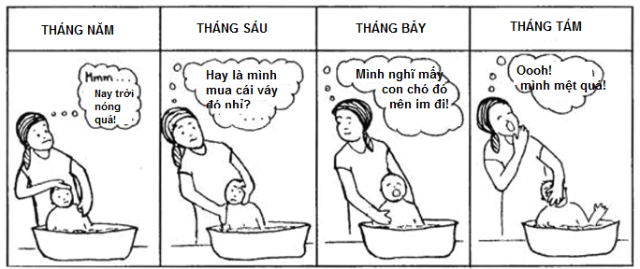
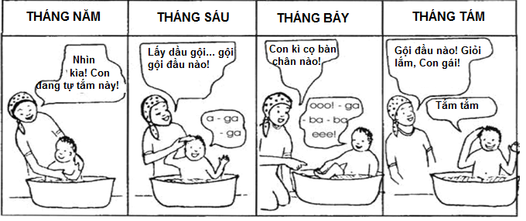
Ảnh 5.02a-5.02b

Đặt câu hỏi Bên cạnh việc giao tiếp, trong tình huống thứ hai, người chăm sóc có thể làm gì để giúp trẻ phát triển các kỹ năng khác nữa? – Bao gồm các danh sách dưới đây:

Di chuyển và Thăng bằng
Trong loạt hình tắm rửa thứ hai, người chăm sóc đang giúp trẻ:
●● ngồi bằng cách giữ trẻ ở tư thế hữu dụng (ví dụ , các tư thế được hỗ trợ) trong khi đó cô ấy giúp trẻ có thể đưa tay lên đầu .
●● bằng cách khuyến khích trẻ duy trì thăng bằng trong khi di chuyển ray chân. (ở dãy ảnh tđầu, người chăm sóc luôn giữ chặt trẻ, do đó trẻ không có cơ hôi học cách tự thăng bằng).

Sử dụng tay
●● Người chăm sóc kết nối với trẻ bằng cách giúp trẻ giữ cục xà phòng hoặc khăn trong khi tắm rửa.

Xã hội và Tình cảm
●● Trẻ đang học một trong những kỹ năng tự chăm sóc, tắm rửa. Qua nhiều tháng, với sự giúp dỡ và động viên, trẻ sẽ học được cách tự tắm cho chính mình.

Suy nghĩ và chơi đùa
●● Khi trẻ chơi, trẻ đang học trong niềm thích thú.
●● Trước tiên người chăm sóc cần thực hiện các hoạt động này nhưng kết nối trẻ thông qua việc truyền đạt những gì trẻ đang làm – sau đó hỗ trợ trẻ tự làm việc đó – dần dần về sau, hãy để trẻ tự làm nhiều hơn và chỉ hướng dẫn cách làm - sau cùng chỉ đưa yêu cầu và đứng quan sát trẻ tự thực hiện.

Tổng kết
●● Một tự thế hữu dụng (thoải mái, được hỗ trợ và ổn định) giúp:
- Trẻ dễ dàng tham gia các hoạt động hàng ngày hơn.
- Cho phép trẻ quan sát xung quanh, xem những gì đang diễn ra và giao tiếp với mọi người dễ hơn.
- Cho phép trẻ sử dụng tay dễ hơn trong các hoạt động hàng ngày.
●● Hãy nhớ rằng chứng Di chứng não ảnh hưởng khác nhau trên mỗi trẻ, do đó không nên mong muốn đạt kết quả như nhau trên mọi trẻ.Tuy nhiên, tất cả trẻ em đều cần được kích thích để phát huy tối đa khả năng mà trẻ có được.
Hoạt động Yêu cầu một tình nguyện viên ngồi như trẻ ( trong tư thế bất thương) và cố gắng xếp các cục gạjch. Hỏi người ấy về cảm giác. Sau đó yêu cầu họ ngồi trong tư thế hữu dụng ( hãy suy nghĩ về tư thế của chân và bàn chân, hôn, thân trên, vai, cánh tay và bàn tay, đầu). Thực hiện hoạt động tương tự, và yêu cầu nhóm giải thích cảm giác . Nó có dễ hơn không? Nếu cần thiết, có thể xem lại chương Tư thế và cách đặt tay (cách kiểm soát) và nhớ lại các yếu tố chính của tư thế và cách đặt tay tốt.

Yêu cầu nhóm tóm tắt lại những yếu tố chính giúp duy trì một tư thế thoải mái và hữu dụng:

Đầu và Thân mình
●● Đầu không ngửa ra sau hay gục về trước, c4ng như không quẹo qua một bên. Đầu cần được giữ thẳng và mặt nhìn về trước.
●● Thân mình không ngửa ra sau hay gục về trước, cũng như không nghiêng về một phía. Nó cần được giữ thẳng và hướng về phía trước.

Chân và bàn chân
●● Hông không được để bị xoay hay vặn qua một bên, và cũng không được kéo giãn, đẩy hay kéo quá nhiều. Hông cần duy trì ở trục giữa và cân bằng hai bên.
●● Chân thí nên để hơi mở, không khép hay bắt chéo lên nhau.

Vai và Cánh tay
●● Vai không đưa ra sau hay bị đẩy về trước quá mức.
●● Hai cánh tay không bị đưa lên quá vai hay giữ cứng bên cạnh thân. Chúng nên được để gần thân và đưa ra trước để trẻ có thể sử dụng tay của mình dễ dàng hơn. Nếu có thể, hãy để bàn tay trẻ xoè ra.

CÁC HOẠT ĐỘNG HÀNG NGÀY: KÌ CỌ VÀ TẮM RỬA

Dụng cụ, Vật liệu
Chuỗi hình ảnh 5.03
(mỗi nhóm có một chuỗi ảnh - được in và ép nhựa)
Hoạt động Nhìn vào chuỗi hình ảnh. Thảo luận theo từng nhóm nhỏ về những điều nhìn thấy trong bức ảnh và những gì đang được thực hiện để kích thích sự phát triển của trẻ trong mỗi ví dụ minh hoạ. Khi trở lại nhóm lớn, hãy hỏi họi cách nào sử dụng khoảng thời gian tắm rửa để kích thích sự phát triển của con họ.

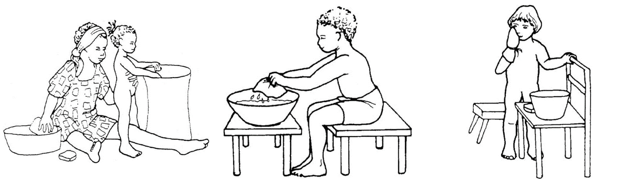
Hình 5.03
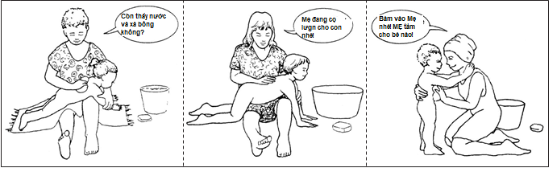

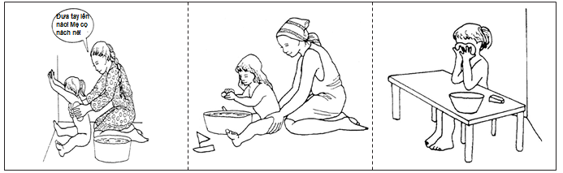

TƯ THẾ THAY QUẦN ÁO:
Hoạt động Nhìn vào chuỗi hình ảnh phía dưới. Thảo luận theo từng nhóm nhỏ điều bạn thấy trong những bức ảnh, và những điều gì đang giúp kích thích sự phát triển của trẻ trong mỗi hình ảnh minh hoạ. Khi làm việc theo nhóm lớn, hay hỏi họ cách nào có thể sử dụng thời gian thay quần áo để kích thích sự phát triển của chính con họ.
Những điểm chính: Hỗ trợ những gì trẻ cần, khuyến khích và khen ngợi đúng mực, và hãy sáng tạo trong việc tạo và thử nhiều tư thế mới – có thể hữu dụng cho trẻ .
Hai tư thế được thể hiện trong các bức ảnh cuối rất thích hợp cho các trẻ di chuyển nhiều.

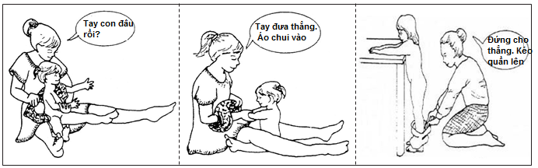
Hình 5.04

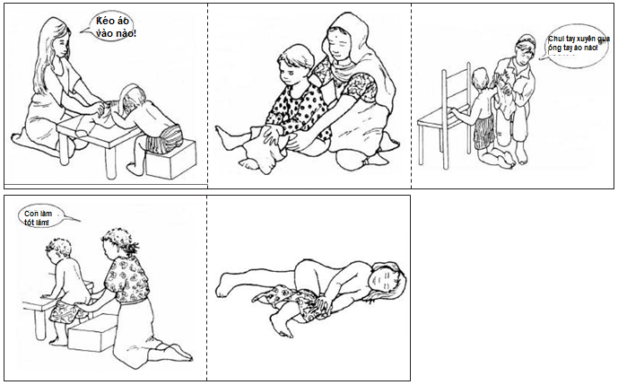

TRONG KHI BẠN NẤU ĂN, DỌN DẸP VÀ LAU CHÙI
Hoạt động Nhìn vào chuỗi hình ảnh. Thảo luận theo từng nhóm nhỏ những gì bức tranh thể hiện, và những điều gì đang giúp kích thích sự phát triển của trẻ trong mỗi ví dụ minh hoạ. Các ý chính cần được thảo luận nhóm :
●● Đảm bảo rằng trẻ đang trong tư thế thoải mái và hữu dụng .
●● Trò chuyện với trẻ trong khi bạn làm việc
●● Đưa cho bé một vài dụng cụ lau chùi nhà bếp , để bé có thể bắt chước những gì bạn đang làm khi chơi.

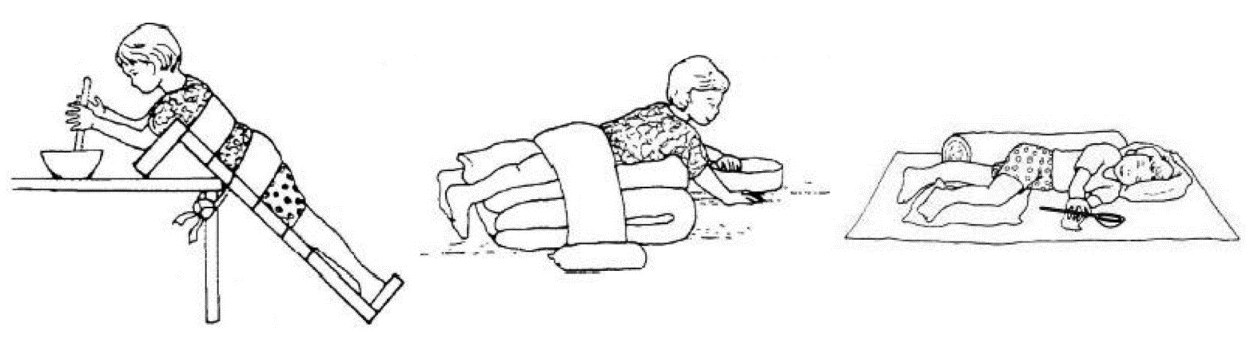
Hình 5.5

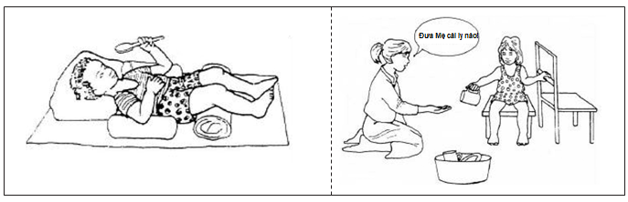

Hoạt động Trong các nhóm nhỏ, yêu cầu mỗi người chăm sóc chia sẻ một hoặc hai hoạt động hàng ngày mà họ muốn thực hiện cùng con ( tham khảo lại môi trường gia đình – trong lần đến thăm / bảng lượng giá cá nhân)

Hãy lấy một vài ví dụ cho những hoạt động hàng ngày mà họ chọn và yêu cầu nhóm giải quyết các nhiệm vụ theo từng bước nhỏ. Yêu cầu cả nhó ghi chép lại nếu cảm thấy hũu ích. Sau đó yêu cầu mọi người nghĩ về những gì con của họ có thể làm được / những bước nào trong mỗi nhiệm vụ. Khuyến khích những người chăm sóc giúp đỡ lẫn nhau để đưa ra ý tưởng .

Sau đó, yêu cầu mọi người xem xét những điều sau:
●● Bạn làm những hoạt động nào hàng ngày? (Hãy suy nghĩ về một hoạt động mà bạn thực sự muốn con mình có thể tự làm được tốt hơn)
●● Bước nào trong mỗi hoạt động con bạn cầ học hoặc luyện tập tiếp theo?
●● Bằng cách nào bạn hỗ trợ con đạt được mốc tiếp theo ấy?
●● Tìm hiểu cụ thể về từ thế cũng như cách bạn có thể giúp con tham gia nhiều hơn vào các hoạt động.
Khuyến khích người chăm sóc chia sẻ bất kì câu chuyện thành công nào trong buổi học này và các buổi sau .

VỆ SINH cá nhân
Giải thích Bạn có thể thắc mắc rằng độ tuổi nào thích hợp để bắt đầu dạy trẻ về việc đi vệ sinh, hoặc dạy trẻ cách biểu đạt nhu cầu sử dụng nhà vệ sinh. Bạn cũng có thể tự hỏi độ tuổi nào nên để trẻ quyết định loại quần áo mình mặc hoặc khi nào trẻ muốn chơi với những đứa trẻ khác.

Một chỉ dẫn chung , đó là, bạn có thể bắt đầu khuyến khích hoặc giúp trẻ làm những việc mà những đứa trẻ cùng độ tuổi bắt đầu thực hiện. Tuỳ vào khả năng của trẻ mà bạn điều chỉnh cách thức hoạt động cũng như biết bạn cần hỗ trợ con mình bao nhiêu.

Tại Việt Nam, các vấn đề liên quan tới vệ sinh cá nhân là ưu tiên hàng đầu của nhiều bậc phụ huynh, bao gồm nhu cầu trẻ có thể giao tiếp rõ ràng khi muốn đi vệ sinh, hoặc nếu có thể là giúp trẻ tự đi vệ sinh. Vấn đề này cần có thêm thời gian để giải quyết.

Trong hai trường hợp nghiên cứu - từ những bậc phụ huynh dừng tham gia các buổi tập huấn - nhấn mạnh về sự căn thẳng của cha mẹ và việc những đứa trẻ bị bỏ bê. Trẻ nằm trên vũng nước tiểu của mình trong vài giờ đồng hồ , cho tới khi cha mẹ trẻ có thời gian để dọjn dẹp, lau chùi.

“Tôi buôn bán và quán xuyến việc cơm nước cho cả nhà, không ngớt tay, nhưng việc đi vệ sinh của bé thực sự quá vất vả. Tôi phải cho bé ăn uống và canh cả giờ cho bé đi vệ sinh, vì nếu mặc tã cả ngày thì quá tốn kém và dễ bị hăm” Mẹ, Việt Nam

THEO DÕI TIẾN ĐỘ
Yêu cầu những người chăm sóc chia sẻ một hoặc hai ý tưởng mà họ đã học được trong ngày hôm nay và có thể sẽ chia sẻ với các thành viên khác trong gia đình / người chăm sóc tại nhà, chẳng hạn như những cách khác nhau cho cùng một hoạt động nhất định họ làm mỗi ngày với con.

Tài liệu, dụng cụ
Thông điệp gửi gắm được ghi trên bảng lật trang

Thông điệp gửi gắm:
●● Điều quan trọng là xác định tư thể hỗ trợ hữu ích cho các hoạt động hàng ngày.
●● Mỗi khi bạn làm điều gì đó với con mình, hãy giúp bé tham gia nhiều hơn vào hoạt động và giao tiếp với bé.
●● Bệnh Di chứng não gây ảnh hưởng đến mỗi trẻ một cách khác nhau, do đó, không nên kỳ vọng những khả năng giống nhau ở mỗi đứa trẻ. Tuy nhiên, hãy nhớ rằng tất cả trẻ em cần phải được kích thích để có thể phát triển càng nhiều càng tốt.

References
- Varni, J.W., et al., The PedsQL™ family impact module: preliminary reliability and validity. Health and quality of life outcomes, 2004. 2(1): trang 55.
- London School of Hygiene and Tropical Medicine, The Impact on family life of caring for a disabled child; lessons learnt from Việt Nam. Forthcoming publication
- Hartley, S.O. V.P., Bagawemu, A., Ddamulira, M., Chavuta, A., How do carers of disabled children cope? The Ugandan perspective. Child: Care, Health and Development. 31 2 167-180. 2005.
- Mobarak, R., et al., Predictors of stress in mothers of children with cerebral palsy in Việt Nam. Journal of Pediatric Psychology, 2000. 25(6): trang 427.

Tài liệu, dụng cụ Giấy lật trang, bút, các đồ ăn ngọt, các gói hàng rỗng rỗng, các dụng cụ có kết cấu hoặc âm thanh khác nhau như lục lạc, đồ chơi phát ra tiếng kêu, banh, búp bê, điện thoại di động (hoặc đồ vật liên quan cho các hoạt động hàng ngày),bảng truyền thông cho các trò chơi trà (2 bảng), bộ đồ chơi tiệc trà.

MÔ-ĐUN 6:
GIAO TIẾP

Mở đầu Kiểm tra với những người tham gia những gì họ đã cố gắng ở nhà kể từ phiên họp trước đó. Yêu cầu một người tình nguyện nói tên nhóm, thức ăn ưa thích của cô ấy, và những gì cô ấy sẽ làm nếu cô ấy thắng một số tiền lớn. Sự cố là cô ấy phải có ba hoặc bốn toffees trong miệng. Làm thế nào nó cảm thấy cho tình nguyện viên?

Giải thích
Mục tiêu đặt ra của Mô đun này (trình bày trên flipchart)
Là một người chăm sóc, bạn sẽ:
  - Hiểu được giao tiếp là gì và tại sao nó lại quan trọng
  - Bạn có thể làm gì để giúp trẻ giao tiếp
Hoạt động Hỏi nhóm về những gì họ nghĩ liên quan đến giao tiếp. (nghĩa là lắng nghe người khác, hiểu những gì họ đang nói, nói với người khác về những gì bạn nghĩ, muốn hoặc cảm thấy). Giải thích các định nghĩa sau (trên một flipchart):

Giao tiếp có nghĩa là hiểu những gì người khác nói với chúng ta, và thể hiện suy nghĩ, nhu cầu và cảm xúc của mình đối với họ. Giao tiếp là một quyền cơ bản của con người.

Thảo luận Chúng ta giao tiếp với nhau bằng cách nào? Bao gồm các cách sau đây:
●● Nói
●● Mỉm cười
●● Chỉ trỏ
●● Bật cười
●● Khác. VD: vẽ, đọc, viết và hát
Yêu cầu hai hoặc ba tình nguyện viên. Cho mỗi tình nguyện viên thực hiện một trong các câu sau đây (bằng cách viết hoặc nói nhỏ):
- Tôi bị đau chân
- Tôi muốn ra ngoài
- Tôi đang mệt

Họ cần phải “diễn đạt " phát biểu trên cho phần còn lại của nhóm mà không dùng lời nói. Họ có thể sử dụng âm thanh, biểu hiện trên khuôn mặt, cử chỉ, vv Nói với nhóm rằng họ cần để tìm ra tình nguyện viên đang cố gắng nói.

Sau đó hãy yêu cầu nhóm thực hiện việc giao tiếp theo các chủ đề sau:

●● Tạo ra âm thanh: khóc thành tiếng, tiếng khóc của trẻ con
●● Biểu cảm gương mặt: cười, khó chịu , đau đớn, trợn mắt
●● Di chuyển cơ thể: gật đầu, nhún vai
●● Cử chỉ: vẫy tay tạm biệt
●● Chỉ trỏ: dùng mắt hoặc ngón tay
●● Khác

Hỏi Tại sao chúng ta phải giao tiếp? Tại sao giao tiếp lại quan trọng?

Giải thích Dưới đây là một số lý do quan trọng để giao tiếp:
●● Thiết lập mối quan hệ và kết bạn
●● Trao đổi thông tin, truyền đạt ý tưởng và hướng dẫn
●● Truyền đạt nhu cầu và mong muốn
●● Phát triển kỹ năng tư duy, ví dụ như giúp chúng ta nhớ, lập kế hoạch, giải quyết các vấn đề
●● Trở thành thành viên vui vẻ và thành công trong cộng đồng của chúng ta
Yêu cầu nhóm hồi tưởng lại các hoạt đồng từ đầu buổi. Hỏi họ nghĩ gì khi họ đóng vai là người người nói cũng như khi đóng vai người nghe. Hãy gợi ý cho họ về sự khó khăn trong việc diễn đạt bằng lời nói khi ngậm kẹo trong miệng cũng như khi ở góc độ người nghe thì thật khó để hiểu được nội dung của người nói khi họ ngậm kẹo trong miệng.

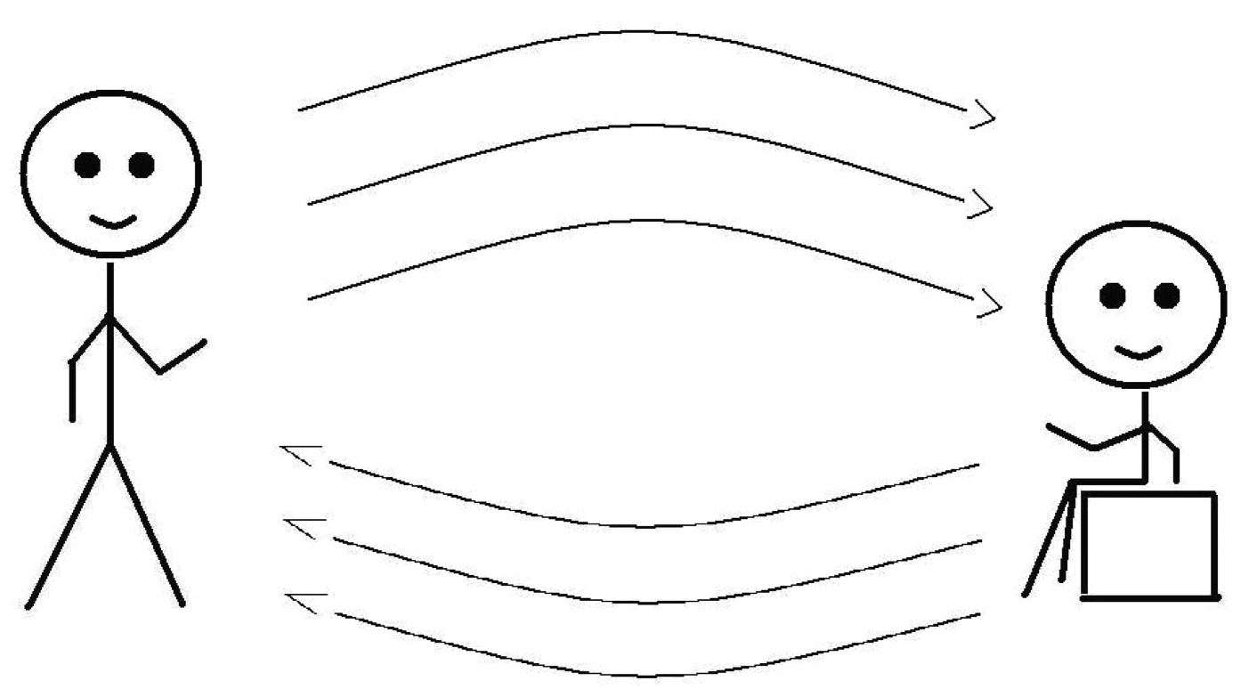
Giải thích Khi giao tiếp với một đứa trẻ Di chứng não thì việc diễn đạt ý định của bản thân cũng như thấu hiểu đối phương dường như là không khả thi. Vẽ sơ đồ dưới đây trên một bảng lật để minh hoạ cho chu kỳ truyền thông.

TẠI SAO TRẺ Di chứng não LẠI GẶP KHÓ KHĂN TRONG GIAO TIẾP?

Dụng cụ
Búp bê

Hỏi Bạn dùng bộ phận nào trên cơ thể để có thể HIỂU được một thông điệp?
Bạn dùng bộ phận nào trên cơ thể để DIỄN ĐẠT và truyền đạt thông điệp?

Để búp bê lên đùi, chỉ ra các bộ phận trên cơ thể dùng trong giao tiếp, GIẢI THÍCH các vấn đề sau:

Để hiểu được một thông điệp bạn cần:
●● Đôi tai để nghe và cặp mắt để quan sát để nắm bắt 1 thông điệp.
●● Một phần của bộ não để xử lý các thông tin tiếp nhận qua giác quan mắt và tai (khả năng tư duy)

Để diễn đạt ý muốn của bản thân bạn cần:
●● Khả năng tư duy để diễn đạt ý muốn của bản thân
●● Khả năng điều khiển miệng, lưỡi và luồng hơi để nói.
●● Điều khiển bộ phận cơ thể để chỉ trỏ, hoặc tạo các cử chỉ…

Câu hỏi đặt ra là những phần nào có thể gây khó khăn cho trẻ bị Di chứng não? Trong cuộc thảo luận họ sẽ thấy một số, hoặc tất cả những điều này có thể là khó khăn, tùy thuộc vào đứa trẻ.
Giải thích Khả năng giao tiếp của trẻ tuỳ thuộc vào mức độ nghiêm trọng của Di chứng não. Nó cũng sẽ phụ thuộc vào mức độ đứa trẻ có thể tư duy và học. Một đứa trẻ Di chứng não và không gặp vấn đề về tư duy và học hỏi:
●● Sẽ không gặp trở ngại về vấn đề nhận thức
●● Sẽ không gặp trở ngại về việc suy luận những gì muốn nói dù rằng trẻ có thể nói không rõ.
●● Nếu bé gặp vấn đề về khả năng diễn đạt hoặc nói không rõ ràng, mọi người sẽ nghĩ rằng trẻ bị khuyến tật về trí tuệ mặc dù trẻ vẫn nhận thức tốt.
●● Cần phải dạy và khuyến khích trẻ biểu đạt bản thân và giao tiếp bằng nhiều cách khác nhau; nếu không trẻ sẽ không có khả năng tương tác (giao tiếp) với mọi người.

Nếu trẻ gặp vấn đề về tư duy, trẻ sẽ gặp một số khó khăn sau:
●● Khả năng hiểu những gì nghe được
●● Suy nghĩ các vấn đề muốn diễn đạt

THÔNG TIN BỔ SUNG LIÊN QUAN ĐẾN TRẺ CÓ VẤN ĐỀ VỀ HÀNH VI1
Giải thích Trẻ em có vấn đề về hành vi có thể gây ra nhiều căng thẳng cho cha mẹ. Thảo luận về vấn đề về hành vi, cách họ cảm nhận về điều này, và cách họ đối phó với nó. Khuyến khích thảo luận rộng rãi hơn trong nhóm và bao gồm các chủ đề sau:
●● Trẻ con cần sự quan tâm và tình yêu từ cha mẹ. Trẻ cảm nhận được tình yêu từ cha mẹ sẽ có hành vi và cách cư xử tốt hơn
●● Cha mẹ cần phải hiểu rằng tất cả hành vi và cách cư xử của trẻ là một hình thức giao tiếp, do đó, trẻ đang cố gắng nói cho bạn một cái gì đó theo cách chúng hành xử. Hãy cố gắng tìm hiểu ý nghĩa của các hành vi đó.
●● Đảm bảo rằng các hướng dẫn của cha mẹ dành cho trẻ là ngắn gọn và súc tích. Sử dụng câu ngắn gọn và có ý nghĩa, không nên đưa vào nhiều chỉ dẫn dài dòng.
●● Cha mẹ phải học cách phản hồi với các hành vi của trẻ một cách nhất quán.
●● Củng cố các hành vi mà cha mẹ mong muốn. Cha mẹ có thể thử các cách sau:
- Khi trẻ hành xử đúng như mong muốn, hãy cho trẻ một phần thưởng, ví dụ như hôn trẻ hoặc cho trẻ ăn món ăn nhẹ yêu thích.
- Khen ngợi hành vi của trẻ chứ không ca ngợi bản thân trẻ.
●● Làm ngơ với các hành vi mà cha mẹ cho là sai trái.
●● Không được đánh trẻ nếu trẻ không hành xử như mong muốn của cha mẹ.
●● Cha mẹ cần phải hiểu rằng các hình thức trừng phạt bằng roi vọt psẽ không có tác dụng dạy dỗ hoặc điều chỉnh hành vi của trẻ.
●● Đối với các hành vi mà cha mẹ nhận thấy là không thể làm ngơ, cha mẹ hãy thử phương pháp “chờ đợi” (time out). Có nghĩa là đưa trẻ đến một nơi an toàn, nơi mà bạn có thể quan sát trẻ nhưng ở nơi đó trẻ sẽ không được chơi đùa hoặc làm những việc yêu thích.

NHỮNG ĐIỀU CẦN BIẾT VỀ KỸ NĂNG GIAO TIẾP CỦA TRẺ VÀ LÀM THẾ NÀO ĐỂ PHÁT TRIỂN KỸ NĂNG NÀY

Giải thích
●● Kỹ năng giao tiếp phát triển theo một chuỗi các bước tuần tự
●● Khả năng lắng nghe và hiểu sẽ là tiền đề cho khả năng nói.
●● Các kỹ năng căn bản để phát triển giao tiếp bao gồm việc giao tiếp bằng mắt, lắng nghe, luân phiên nhau và lựa chọn. Chơi là cách tuyệt vời để con bạn học các kỹ năng này.
●● Chú ý: lưu ý các bệnh liên quan đển tai của trẻ. Nếu không chữa trị kịp thời, có thể dẫn đến tổn thương tai hoặc điếc vĩnh viễn, mà hệ luỵ của việc này sẽ kéo theo các vấn đề khác trong giao tiếp.
Hỏi Bạn nghĩ điều quan trọng nhất mà bạn có thể làm để giúp con bạn phát triển kỹ năng giao tiếp?

Hãy trò chuyện với trẻ!!!

1 Thông tin về hành vi được cải biên từ “CBM Prevention toolkit on cerebral palsy” (xem thêm thông tin ở Mô đun 10).

CÁCH GIAO TIẾP VỚI TRẺ VÀ KHUYẾN KHÍCH TRẺ PHÁT TRIỂN KỸ NĂNG GIAO TIẾP

Học cụ
In hình 4.01 lên thẻ (photo và cắt hình ra để làm bài tập nhóm) – có thể cần phải phóng to hình để dùng.
Hoạt động chia thành từng nhó nhỏ và chia nhau các thẻ hình (Không giải nghĩa các thẻ – mục đích để thúc đẩy thảo luận trong nhóm). Yêu cầu các thành viên thảo luận các về hoạt động đang diễn ra trong hình vẽ, và sau đó yêu cầu các nhóm thuyết minh nội dung của một hoặc hai hình. Cuối cùng, người hướng dẫn sẽ giải thích từng hình một.

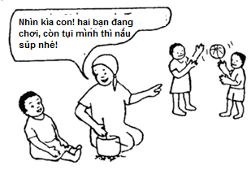
Hãy nói chuyện với trẻ về các sự việc đang xảy ra xung quanh trẻ.
Giao tiếp với trẻ thông qua các hoạt động hằng ngày, khi tắm, khi ăn và cả khi mặc đồ cho bé. Hãy nói bé nghe bạn đang làm gì, chúng ta sẽ đi đâu, chúng ta sẽ làm gì khi chúng ta đến nơi, và chúng ta sẽ đi thăm những ai…
Nói về các vật dụng dùng trong hoạt động hằng ngày, ví dụ như trong lúc thay đồ sẽ nói “giày của con đây; đây là áo len của con…nó đẹp và rất ấm; con hãy sờ xem nó thật là mềm mại…”
Cha mẹ có thể dạy trẻ bằng cách hỏi lại cái đồ vật, ví dụ “hãy chỉ cha mẹ giày của con; cái ghế ở đâu nào con...”
Cha mẹ có thể dạy trẻ theo từng chủ đề, ví dụ như cơ thể; động vật; thực phẩm; các vật dụng trong nhà; những người mà trẻ quen biết.
Mở rộng vốn từ cho trẻ bằng cách mô tả các bộ phận cơ thể, và gắn liền với một hành động
“Đây là mũi của cha/mẹ. Cha/mẹ có thể ngửi thấy mùi thơm của hoa bằng cái mũi của mình”
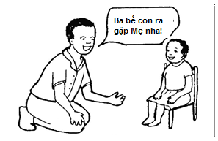
Hạ thấp người của cha/mẹ ngang tầm của trẻ và ở tư thế đối diện với trẻ khi nói chuyện.

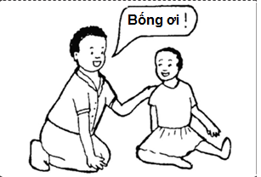Trước khi nói chuyện với trẻ, hãy thu hút sự chú ý của trẻ bằng cách chạm nhẹ vào bé hoặc gọi tên bé. Hãy chắc rằng bé đang nhìn bạn khi bạn nói chuyện với bé.

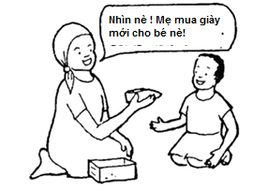
Khi cha mẹ nói về một chủ đề có liên quan đến đồ vật cụ thể, nếu có thể, hãy đưa đồ vật đến gần bé để bé có thể nhìn thấy và chạm vào để cảm nhận. Nói cho bé biết tên của đồ vật.
Sử dụng câu ngắn và đơn giản khi nói chuyện với bé.

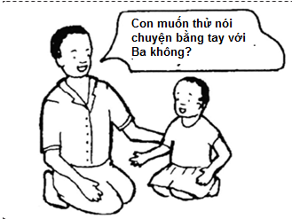
Khuyến khích nhưng không ép bé nói chuyện.

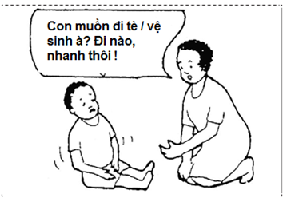
Hãy chú ý những hành động mà bé sử dụng để giao tiếp và luôn đáp lại những hành động đó.

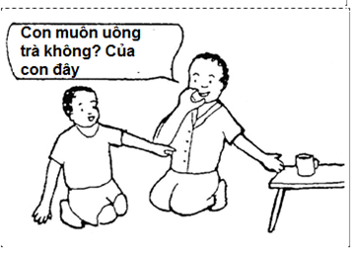
Lặp lại nội dung bé vừa nói hoặc các Khuyến khích bất kỳ hành động nào mà bé dùng để giao tiếp như nhìn, chỉ, cười…
chỉ thị của bé. Cố gắng mở rộng câu hoặc ý trẻ vừa nói/ diễn đạt.“Con muốn nước ép? Cha/ mẹ có nước ép đây. Cha/ mẹ có nước ép táo. Con có muốn uống nước ép táo không?”

Hãy kiên nhẫn đợi trẻ trả lời. Nếu trẻ vẫn không phản hồi thì cha/ mẹ hãy tìm cách khuyến khích trẻ đáp ứng yếu cầu.

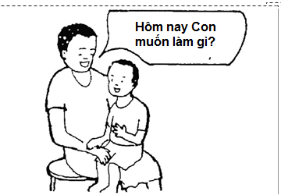
Hãy dành thời gian để tương tác/ giao tiếp với trẻ
Hãy tìm một nơi trong nhà mà ở đó ít bị làm phiền nhất để ngồi trò chuyện với trẻ.

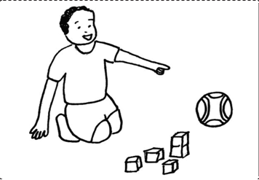
Hãy cho trẻ nhiều lựa chọn trong hoạt động hằng ngày. Việc này tạo thêm động lực để bé thể hiện hoặc biểu đạt ý muốn bản thân. Ví dụ, cho trẻ chọn quần áo hay váy khi thay đồ. Cha/ mẹ cũng có thể để trẻ lựa chọn món ăn hoặc đồ uống khi đến bữa ăn.
Đặt câu hỏi cho trẻ: “Con muốn ăn táo hay cam?” “Con muốn mặc áo màu đỏ hay màu xanh?”

Yêu cầu nhóm tóm tắt lại những điểm chính.

Checklist
✔ Đầu tiên phải thu hút sự chú ý của trẻ.
✔ Đảm bảo rằng cả bạn và trẻ ở tư thế ngang tầm, đối diện nhau. Điều quan trọng là trẻ phải được đặt ở tư thế thoải mái và có công cụ hỗ trợ (nếu cần).
✔ Sử dụng giao tiếp bằng mắt
✔ Nói về các sự việc đang diễn ra
✔ sử dụng biểu cảm gương mặt và cử chỉ
✔ Giao tiếp theo lượt, khuyến khích trẻ tham gia giao tiếp
✔ Đưa ra nhiều lựa chọn
✔ Khen ngợi và khuyến khích bằng cách vỗ tay hoan hô hoặc bằng lời khen….
✔ Không ép trẻ nói, chỉ nên khuyến khích trẻ cố gắng giao tiếp bằng dù dưới hình thức nào (cử chỉ, điệu bộ, ánh mắt…)
✔ KHÔNG nên sử dụng các từ, câu không có ý nghĩa mà trẻ con dùng.

Hoạt động Người huấn luyện minh hoạ các điểm sau đây thông qua các trò chơi mô phạm với một hoặc hai trẻ trong nhóm. Ở cuối mỗi phần như vậy, người huấn luyện nên tóm tắt lại những ý chính cho cha/ mẹ. Bạn cũng có thể làm những đoạn clip ngắn để mô phạm các cách tiếp cận khác nhau, và sau đó thảo luận trong nhóm.

ở Việt Nam, các bậc cha mẹ tham dự buổi huấn luyện đều có trình độ dân trí thấp. Từ phản hồi của các nhóm tham gia cho thấy, hình thức học theo kiểu nhập vai để giải quyết các vấn đề cốt yếu giúp họ dễ hiểu hơn.

Làm thế nào để khuyến khích trẻ sử dụng giao tiếp bằng mắt
●● Giữ tư thế mặt đối mặt với trẻ ở khoảng cách vừa phải và nói chuyện với bé. Tìm cách thu hút sự chú ý của trẻ khi nói chuyện.
●● Gọi tên trẻ; khi trẻ nhìn bạn, hãy khen ngợi trẻ, cười và nói chuyện với trẻ. Cố gắng sử dụng biểu cảm gương mặt càng nhiều càng tốt.
●● Trẻ rất thích giai điệu âm nhạc, hãy hát cho trẻ nghe
●● Chơi trò “Ú Oà”
●● Dạy cho trẻ nhiều đồ vật khác nhau. Trẻ đặc biệt thích những đồ chơi lấp lánh. Cha/ mẹ có thể dạy trẻ bằng cách sử dụng các đồ vật hằng ngày với các chất liệu hoặc âm thanh khác nhau. Để trẻ tự chơi và tự khám phá các đồ chơi/ vật dụng xung quanh. Cha/ mẹ cũng có thể trò chuyện với trẻ về các vật dụng/ đồ chơi xung quanh.

Làm thế nào để dạy trẻ giao tiếp theo lượt
●● Khi trẻ tạo ra tiếng động, hãy sử dụng biểu cảm gương mặt hoặc cử động cơ thể để làm theo trẻ và sau đó giành lượt nói chuyện về phần mình. Đối với trẻ sơ sinh, hãy bắt chước tiếng cười và biểu cảm khuôn mặt của bé.
●● Đáp ứng ngay khi bé cố gắng khởi đầu một hoạt động giao tiếp.
●● Vỗ tay, sau đó yêu cầu bé hoặc giúp đỡ bé vỗ tay.
●● Giữ trái banh trước mặt bé, yêu cầu bé đợi một lúc, sau đó cho bé đánh vào banh.
●● Mở nhạc trên điện thoại cho bé nghe. Cho nhạc ngưng phát, sau đó đợi trẻ phản ứng trước khi mở nhạc trở lại.

Làm thế nào để khuyến khích trẻ đưa ra lựa chọn
●● Cho trẻ vài lựa chọn khi chơi hoặc vài món khi ăn.
●● Các vật dụng cho bé lựa chọn phải được đặt ngang tầm mắt để bé có thể nhìn thấy rõ nhát. Cho bé bắt đầu học với 2 lựa chọn, sau đó tăng độ khó lên với ba, bốn hoặc nhiều hơn.
●● Ví dụ, đưa một vật dụng trước mặt trẻ và hỏi đây là gì. Sau đó, hãy thay vật dụng đó bằng vật dụng/ đồ chơi khác, đảm bảo rằng trẻ không thấy vật dụng trước đó. Tiếp tục hỏi trẻ về vật dụng thứ 2. Sau đó, làm thao tác cất vật dụng đó đi. Giờ hãy đưa cho trẻ xem cùng lúc 2 vật dụng trước đó, và yêu cầu trẻ chọn một trong hai. Ví dụ “con muốn nước hay sữa?” hoặc “Con muốn banh hay búp bê?” Hãy đợi bé phản hồi, bé có thể chỉ trỏ hoặc nhìn vào vật dụng/ đồ chơi mà bé muốn. Hãy cho trẻ đồ vật dụng NGAY sau khi trẻ chọn và nói “con chọn bằng cách nhìn vào banh à, vậy mình cùng chơi với banh nhé”

MỘT SỐ PHƯƠNG PHÁP GIAO TIẾP KHÁC

Dụng cụ
Hình 4.02

Giải thích tất cả trẻ Di chứng não nên được giúp đỡ để phát triển tất cả nhiều phương pháp giao tiếp khác nhau. Khi trẻ trưởng thành, nếu trẻ có khả năng phát triển tốt ngôn ngữ nói, lúc đó cha/ mẹ có thể tập trung phát triển ngôn ngữ cho bé.

Ngôn ngữ nói được xem là phương thức giao tiếp tốt nhất. Đôi khi kể cả ngôn ngữ nói là phương thức giao tiếp chính của trẻ, thì cha/ mẹ cũng nên trang bị thêm cho trẻ các phương pháp giao tiếp khác, vì trong một vài trường hợp người nghe có thể không hiểu được ý trẻ muốn nói.

Tuy nhiên, thực tế trong đại đa số trường hợp thì trẻ Di chứng não sẽ gặp trở ngại trong việc giao tiếp bằng ngôn ngữ. Vì vậy, chúng ta nên tập trung để giúp trẻ phát triển các phương thức giao tiếp khác ngoài ngôn ngữ nói, ví dụ như là giao tiếp bằng mắt, chỉ trỏ để chọn đồ vật, cử chỉ, bảng hình minh hoạ, ngôn ngữ cử chỉ hoặc ngôn ngữ viết.
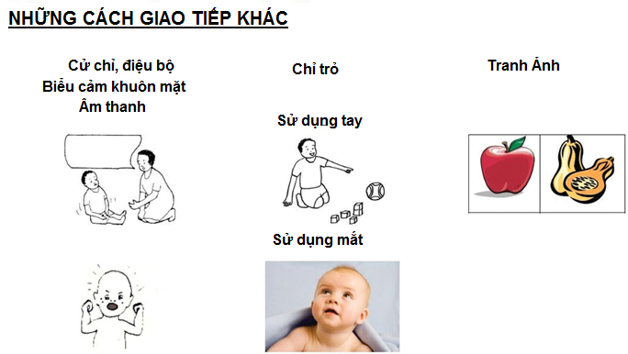
Yêu cầu nhóm mô tả định nghĩa các cách giao tiếp trong hình 4.02. và hỏi họ cách trẻ đang sử dụng để diễn đạt mong muốn của trẻ. Thảo luận nhóm về chủ đề làm thế nào để khuyến khích trẻ diễn đạt nhu cầu cá nhân bằng phương pháp phi ngôn ngữ. Các chủ đề thảo luận:
Điều quan trọng nhất cần phải ghi nhớ là phải đáp ứng ngay bất cứ khi trẻ cố gắng bắt đầu một quá trình giao tiếp.

Sử dụng âm thanh, cử chỉ hoặc biểu cảm khuôn mặt:
●●Quan sát và tìm hiểu ý nghĩa cách trẻ sử dụng âm thanh, biểu cảm khuôn mặt, ngôn ngữ cơ thể và cử chỉ trong giao tiếp.
●● Nói chuyện với trẻ xem trẻ cần gì hoặc trẻ muốn bạn làm gì cho trẻ. Dạy cho trẻ cách thể hiện các nhu cầu cơ bản, ví dụ “con đói bụng”, “con khát nước”, “con buồn ngủ”, “con lạnh”, và sau đó cùng nhau tập luyện. Ở mức độ cơ bản nhất, bạn cần luyện tập cho trẻ trả lời “có” hoặc “không” khi bạn hỏi các nhu cầu cơ bản này. Ví dụ như trẻ có thể gật đầu (có) và lắc đầu (không) khi được hỏi.
●● Dạy bé cách sử dụng ngôn ngữ cử chỉ, giúp trẻ luyện tập bằng cách định hình ngón tay (bàn tay) cho trẻ khi mô tả cử chỉ.
●● Khuyến khích trẻ đưa ra lựa chọn bằng cử chỉ. Ví dụ hãy hỏi trẻ “con muốn uống nước hay sữa?”

Chỉ trỏ (bằng mắt hoặc tay) hoặc chạm vào
●● Hãy chuẩn bị sẵn một tập hợp các đồ vật liên quan đến các hoạt động hằng ngày, những vật này được để trong hộp hoặc treo trên tường, ví dụ như cái ly (tách) biểu thị cho việc uống nước, khăn biểu thị cho tắm… Đưa cho trẻ xem vật dụng liên quan đến hoạt động tiếp theo. Có thể đưa ra hai vật dụng cùng một chủ đề để trẻ lựa chọn, trẻ có thể chọn bằng cách nhìn, chỉ trỏ hoặc chạm vào vật dụng.

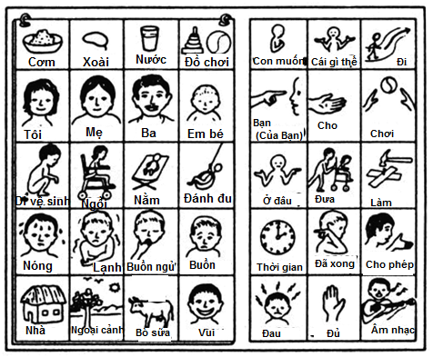
Sử dụng hình ảnh
●● Bắt đầu bằng cách cho trẻ xem hình ảnh phóng to của vật dụng hoặc một người nào đó. Sau đó, đưa hình ảnh lại gần vật dụng/ người để trẻ có thể nhận thức được hình ảnh đại diện cho một vật dụng hoặc người cụ thể. Cùng luyện tập với trẻ để trẻ hiểu được là thay vì chỉ vào vật dụng hoặc người thì trẻ có thể chỉ vào hình ảnh. Bằng cách này trẻ có thể học được cách giao tiếp bằng cách chỉ vào hình ảnh để nói lên nhu cầu của bản thân. Khi trẻ bắt đầu quen với cách này, cha/ mẹ có thể dùng hình ảnh nhỏ hơn hoặc một bảng các hoạt động khác nhau để trẻ chọn.
Hình : 4.03
●● Tuỳ theo khả năng một số trẻ chỉ có khả năng học được số ít hình ảnh để thể hiện nhu cầu. Số khác có thể cần bộ sưu tập hình ảnh phong phú hơn để thể hiện các giao tiếp phức tạp hơn. Hình ảnh có thể bao gồm nhu cầu giao tiếp xã hội, người, đồ vật, hành động, cảm xúc, nhu cầu cơ bản hằng ngày.
●● Thực hiện trò chơi nhập vai cha/ mẹ và trẻ Di chứng não (người huấn luyện sẽ đóng vai cha/ mẹ), thực hành việc sử dụng bảng hình ảnh (3 hình ảnh mô tả các trò chơi/ hoạt động vui chơi khác nhau) để lựa chọn trò chơi. (‘Trẻ’ sẽ chọn trò chơi “Pha trà”). Thực hành việc cho ‘trẻ’ sử dụng bảng hình ảnh để lựa chọn các vật dụng cần thiết dùng để pha trà (bao gồm các hình: bình trà, đĩa đựng tách, bình trà, bình sữa, đườgn ,muỗng) – hỏi trẻ “Tiếp theo ta nên lấy thứ gì ra khỏi hộp ,…v.v.” Lấy từng vật ra theo lựa chọn của trẻ, và đặt chúng xuống để chuẩn bị sẵn sàng cho “bữa tiệc trà”.

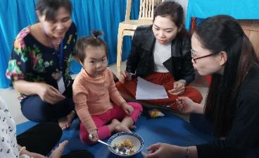
Hình ảnh: Báo cáo nghiên cứu Đào tạo cách chăm sóc trẻ Di chứng não cho Cha Mẹ tại Việt Nam
Ngô Minh Châu, 3 tuổi đang sống với cha. Mẹ bé kể lại trước đây 1 năm, bé không thể làm gì chỉ ngồi trên giường, sau khi tham gia khoá tập huấn, tôi đã học được những kiến thức cả về chăm sóc và tập luyện. Bây giờ, Châu có thể tự xúc ăn, đứng và đi vài bước.

Hoạt động Đọc phần báo cáo nghiên cứu dự án bên trên. Hỏi cả nhóm về Các vấn đề chính phát sinh từ báo cáo nghiên cứu bên trên? Nó cung cấp một bản tóm tắt hữu ích về một số vấn đề được đề cập trong mô đun này, đặc biệt là vấn đề về tầm quan trọng của giao tiếp, và cách cải thiện khả năng giao tiếp –với trẻ đã lớn tuổi, không thể giao tiếp bằng lời nói hoặc cả với trẻ mất khả năng tư duy. Khuyến khích nhóm thảo luận về phương hướng giải quyết các vấn đề học đường.
Hỏi Những người nào nên tham gia vào việc giúp đỡ trẻ giao tiếp? Tại sao?
Điều quan trọng là tất cả những ai quan tâm đến con của bạn đều biết và sử dụng các cách giao tiếp như nhau (ví dụ như đồ vật, bảng hình, bảng ký hiệu ...) và kể cả con của bạn trong các cuộc trò chuyện. Điều này có nghĩa là gia đình, giáo viên, các trẻ khác trong trường học, bạn bè của trẻ và những người quen biết với trẻ nên được hướng dẫn để giao tiếp với trẻ theo cách mà trẻ cảm thấy thoải mái.
Cách duy nhật để trẻ học được cách giao tiếp là lặp lại liên tục một cách nhất quán một phương tiện giao tiếp (lời nói, bảng ký hiệu, bảng hình…). Khi trẻ đã nắm bắt thuần thục một phương tiện giao tiếp, cha/ mẹ có thể luyện tập cùng trẻ một phương tiện khác. Nếu mọi người không phản ứng khi trẻ cố gắng truyền tải thông điệp giao tiếp, trẻ sẽ không có hứng thú để tiếp tục đồng nghĩa với việc mất đi khả năng giao tiếp.

Tài liệu
Bảng lật với thông điệp chính:

Thông điệp chính:
●● Trẻ Di chứng não cần được giúp đỡ để phát triển kỹ năng giao tiếp.
●● Chúng ta giao tiếp bằng nhiều hình thức khác nhau, vì vậy các trẻ Di chứng não cũng có thể sử dụng các hình thức khác ngoài lời nói để giao tiếp.

THEO DÕI TIẾN TRÌNH
Hỏi Nếu bạn được chọn hai điều mà bạn học hôm nay để chia sẻ với các thành viên trong gia đình để giúp trẻ phát triển kỹ năng giao tiếp, bạn sẽ chia sẻ điều gì? Hãy làm thử ở nhà và cho chúng tôi biết kết quả trong buổi học tới.

Ghi chú cho ngườ hướng dẫn: sử dụng mô đun này để sắp xếp lại các hoạt động chơi của tất cả các buổi đào tạo(xem phần ghi chú trong Mô đun 0 – Trước khi bắt đầu).

Tài liệu, dụng cụ

Mô đun 7:
VUI CHƠI
Các vật dụng hàng ngày (ví dụ hộp ngũ cốc rỗng, hộp đựng, hộp đựng đồ uống bằng nhựa lạnh và nắp đậy, vật liệu màu sáng, ghim quần áo, hộp thiếc, hộp nhựa, đá, hạt, đậu hoặc gạo, ly nhựa), búp bê mềm. Ví dụ về đồ chơi tự làm: Kiểm tra phần Tài liệu nguồn của mô-đun này để biết các ví dụ về làm thế nào để chế tạo ra thiết bị chơi có chi phí thấp. Khi sử dụng vật dụng gia đình làm đồ chơi, tránh sử dụng đồ vật rất nhỏ với trẻ nhỏ vì trẻ có thể vô tình nuốt chúng.
Ở Việt Nam, việc chơi đùa với trẻ trong các buổi tập huấn là một phần không thể tách rời của mỗi buổi tập huấn ngay từ đầu. Điều này đòi hỏi phải có tổ chức cẩn thận và lập kế hoạch để đảm bảo có thiết bị chơi đùa phù hợp, và các nhân viên xã hội cũng phải được chuẩn bị phù hợp.

Mở đầu
Đặt một số đồ vật hàng ngày không đắt tiền lên thảm và yêu cầu học viên cho biết trẻ có thể làm gì với những thứ này. Tổng kết hoạt động này bằng cách nhấn mạnh rằng hầu hết trẻ em tự nhiên khám phá và tìm cách chơi với bất kỳ đồ vật hoặc vật dụng nào xung quanh chúng.
Giải thích
Kết quả sau mô đun này (ghi trên bảng lật trang). Là người chăm sóc, bạn sẽ:
- Hiểu và giải thích cho người chăm sóc khác tầm quan trọng của việc chơi đối với sự phát triển của trẻ.
- Giúp trẻ Di chứng não tận hưởng các loại hình chơi trò chơi, để từ đó tang khả năng giao tiếp, vận động, kỹ năng xã hội và cảm xúc, và học tập.
- Khám phá những cách khuyến khích trẻ tham gia trò chơi.

Tại Việt Nam, Cha Mẹ thường quan tâm tới thuốc men và các phương pháp điều trị, nên họ chưa nhận thấy tầm quan trọng của việc cho trẻ chơi. Trong nghiên cứu của chúng tôi, chúng tôi đã tìm thấy nhiều trẻ em ngồi hoặc nằm một mình ở nhà cả ngày mà không có cơ hội để chơi và / hoặc tương tác với các trẻ khác. Kkông may là, trong một vài trường hợp, dường như không có sự thay đổi trong hoạt động chơi trong suốt dự án đào tạo.

Cần có mối liên hệ chặt chẽ hơn giữa lý thuyết của buổi tập huấn và áp dụng trong các hoạt động hàng ngày ở nhà. Các cuộc thăm viếng nhà cần được tăng cường để đảm bảo rằng họ thự hiện cùng với các thành viên khác trong gia đình. Người chăm sóc, nói chung là các bà mẹ, thường có rất ít thời gian để chăm sóc trẻ, đó là lý do tại sao việc liên hết với các thành viên khác trong gia đình lại rất quan trọng.

Trong mô đun vui chơi này, các anh chị em ruột của trẻ đóng vai trò quan trọng.
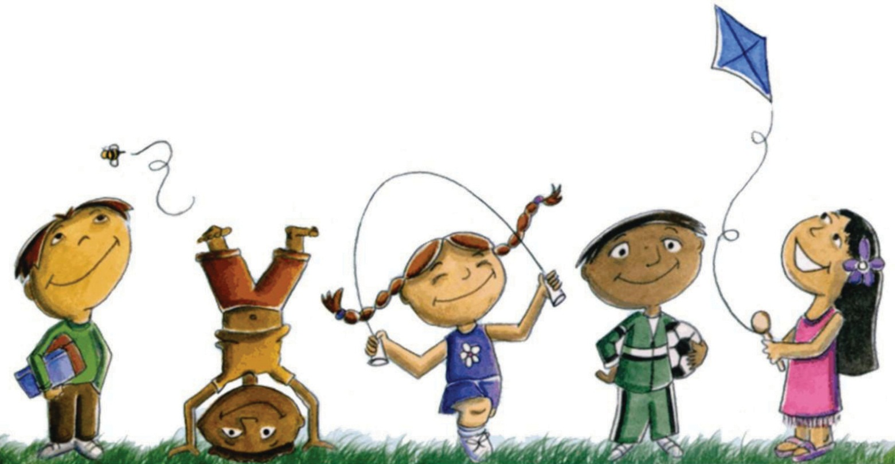
Tài liệu, dụng cụ
Hình 7.01.
Ngoài ra, tìm thêm các ảnh trẻ em vui chơi tại địa phương.
Hỏi các học viên:
Chơi là gì?
Giải thích
rằng Vui chơi là một hoạt động mà trẻ được CHỌN LỰA, và có sự VUI VẺ. Thông qua việc chơi, một trẻ em có thể sự dụng tất cả các GIÁC QUAN để khám phá và học hỏi.
Hỏi các học viên:
Chúng ta có những giác quan nào?

Giải thích giác quan là gì và viết lên bảng lật trang:
●● Nhìn
●● Nghe
●● Sờ chạm / Cảm nhận
●● Ngửi
●● Nếm
Vận động trong quá trình chơi giúp kích thích mọi giác quan của trẻ.
Hoạt động theo từng cặp, thảo luận về các giác quan được sử dụng trong các ví dụ sau đây. Thể hiện các trò chơi dưới đây. Nếu có thể, hãy cho một số trẻ tham gia vào nhóm:
●● Tận hưởng âm thanh từ đồ chơi lúc lắc / âm nhạc ( Trả lời – Lắng nghe)
●● Nắm các vật dụng – mềm, cứng, có gai,v.v..(trò Trả lời – Cảm nhận / Sờ chạm)
●● Trò chơi trốn tìm: giấu đồ vật dưới nắp hoặc hộp và đưa cho trẻ thử nâng hộp để tìm đồ vật, hoặc bạn trốn khỏi trẻ và xem bé có thể di chuyển hoặc tìm kiếm bạn không (Trả lời – Nhìn, tìm kiếm)
●● Trò chơi hát và vỗ tay tán thưởng (Trả lời – thị giác, vận động, lắng nghe)
●● Vẫy vùng trong nước (Trả lời– Cảm nhận và vận động)

Tài liệu, dụng cụ
Hình 7.02 Hình 7.02 – ảnh: Chơi với trẻ
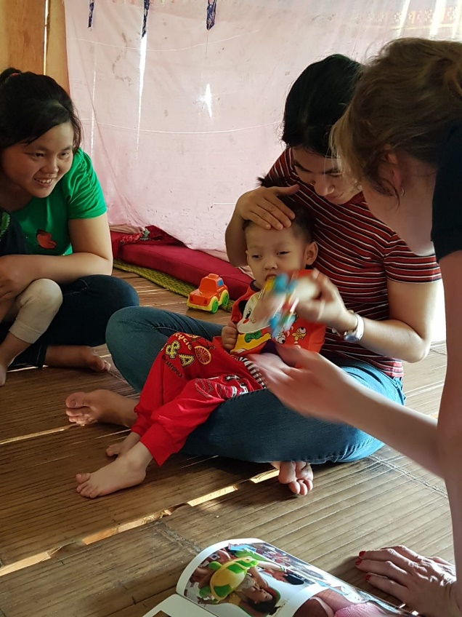
Hỏi Tại sao việc chơi
lại quan trọng với tất cả
trẻ em? Trẻ Di chứng não có cần
chơi không?
Đặt hình 7.02 lên bảng và giành
thời gian để thảo luận.

Giải thích rằng chơi rất quan trọng với con bạn, bởi vì:
●● Cho trẻ cơ hội khám phá và học hỏi những vật/điều trong môi trường xung quanh bé.
●● Tạo cơ hôi cho bé trải nghiệm và phát triển các giác quan.
●● Khi trẻ vui, trẻ có động lực để di chuyển.
●● Có cơ hôi tương tác với người khác từ đó trẻ cải thiện vấn đề giao tiếp.
●● Cho trẻ cơ hội suy nghĩ và học hỏi.
●● Vui chơi là NIỀM VUI , và là quyền lợi của mọi trẻ em.

Tiếng nói của trẻ em
Trong tất cả các cuộc phỏng vấn của trẻ, việc có thể chơi là điều làm cho trẻ hạnh phúc. Ngược lại, không thể tham gia và chơi đùa với những đứa trẻ khác, và bị bỏ lại, là một trong những vấn đề chính làm trẻ buồn.
“Con muốn chơi đá banh với các anh em họ nhưng vì chân con hay bị mỏi nên chỉ chạy được một lúc, riết không ai cho con chơi, con chỉ được ngồi xem nên thấy buồn lắm.”
Trẻ em, Việt Nam
Hỏi Trẻ có cần chơi với đồ chơi đắt tiền không? Trẻ có cần hỗ trợ chơi không? Bạn quan sát thấy gì về trải nghiệm của trẻ được vui chơi trong các buổi tập huấn?
Giải thích rằng trong suốt các buổi tập huấn, trẻ không hề chơi với đồ chới đắt tiền.
●● Những đồ chơi được yêu thích nhất hầu hết là các vật dụng trong nhà.
●● Việc chơi quan trọng hơn đồ chơi. Hầu hết mọi thứ đều có thể biến thành đồ chơi, nếu được sử dụng khi chơi.
●● Một số trẻ cần được hỗ trợ để chơi. Mọi trẻ em đều cần nhận được sự khuyến khích từ Cha Mẹ/ người chăm sóc, anh chị em ruột và những trẻ khác.
●● Trẻ Di chứng não cần nhiều khuyến khích hơn, và có lẽ cần thêm sự hỗ trợ đặc biệt, sự quan tâm từ người chăm sóc, và từ cả các trẻ khác nữa.

“CHẾ TẠO” NHỮNG ĐỒ CHƠI PHÙ HỢP

Tài liệu, dụng cụ

Những loại vật liệu phù hợp với địa phương.
Hình ảnh của các loại đồ chơi khác nhau có thể được thực hiện, và hướng dẫn đơn giản (xem phần Tài liệu nguồn).
Tai Việt Nam, hầu hết các đồ chơi hỗ trợ đều được chuẩn bị sẵn và việc chỉ thảo thuận trên “lý thuyết” trong các buổi tập huấn làm giảm hiệu quả. Vì thế, một gợi ý quan trọng là tổ chức một buổi thực hành, cha mẹ và anh chị em ruột của bé có thể tham gia vào quá trình làm đồ chơi và mang nó về. Trong các buổi thăm gia đình, chúng ta cần giành nhiều thời gian hơn đễ đưa ra các hoạt động chơi thích hợp, và tương thích với các vật dụng có sẵn trong gia đình.

Hoạt động Nhìn vào một loạt các đồ chơi đơn giản mà bạn có thể “chế tạo”. Đối với mỗi đồ chơi, hãy thảo luận ngắn gọn cách bạn có thể làm nó và đảm bảo mọi người sẽ có cơ hội để làm ít nhất một món đồ chơi, và họ sẽ được mang về nhà. Có thể tổ chức buổi này như là một buổi hội thảo riêng biệt, nơi mà các anh chị em của bé cũng có thể tham gia cùng để giúp làm đồ chơi.

Mở đầu Hỏi học viên về các đồ chơi mà họ làm ở buổi trước và liệu họ có sử dụng tại nhà chưa. Nếu có, hãy chia sẻ phản ứng của trẻ, bé thích hay không và/ hoặc biểu hiện như thế nào.

Tài liệu, dụng cụ
Các trường hợp ví dụ (được in ra và mỗi nhóm một trường hợp). Bạn cũng có thể đưa ra ví dụ thực tiễn tại địa phương mình.
Hoạt động Chia những người tham gia thành các nhóm nhỏ. Cho mỗi nhóm một câu chuyện và hình ảnh của một trẻ bị Di chứng não. Yêu cầu họ đọc thông tin về trẻ, và sau đó chọn hai trò chơi hoặc hoạt động để chơi với bé. Những trò chơi này nên là các hoạt động mà họ nghĩ rằng trẻ thích, và phù hợp với khả năng của trẻ.
Xem xét tình trạng khuyết tật của trẻ, yêu cầu học viên suy nghĩ về những gì họ sẽ làm để giúp trẻ chơi - trẻ có cần hỗ trợ thêm gì không? Sau đó yêu cầu mỗi nhóm phản hồi ý kiến ​​và thảo luận.

Trường hợp 1 (Hình 7.03)
Bé gái này bị gồng ở ngọn chị. Bé có thể di chuyển cánh tay của mình một chút, nhưng rất chậm. Mẹ bé chăm sóc bé và đã nhận thấy thị lực của bé không tốt.

Trẻ có ở một tư thế tốt để chơi không? Bạn có thể làm gì để cải thiện tư thế của bé để chơi? Những hoạt động vui chơi nào có thể được phù hợp với bé?
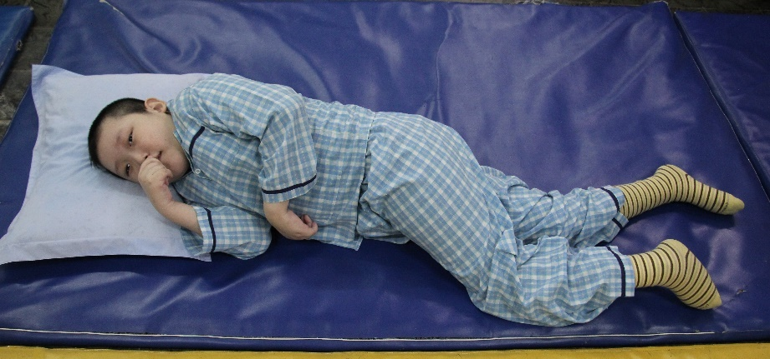
Trường hợp 2 (Hình 7.04)
Bé gái bị gồng cứng cả tay chân. Đầu bé thường xuyên ưỡn ra sau, và tay luôn nắm chặt. Cô không thể ngồi mà không có sự hỗ trợ và không tự di chuyển. Bé không thể nói, có thị lực kém, và đáp ứng lại bằng tiếng bập bẹ và mỉm cười khi có ai đó nói chuyện với mình. Bé sống trong một nhà mái tôn có hai phòng và một nhà vệ sinh bên ngoài. Trẻ được bà ngoại chăm sóc, và thường ngồi cả ngày trên chiếc ghế nhựa màu đỏ bên ngoài nhà. Bé không chơi với bất cứ thứ gì, như bà bé nói rằng bé không thể cầm bất cứ thứ gì trong tay. Bà của bé thì rất bận rộn và phải làm việc trên khung cửi cả ngày.
Trẻ có ở một tư thế tốt để chơi không? Bạn có thể làm gì để cải thiện tư thế của bé? Những hoạt động vui chơi nào có thể được phù hợp với bé?? Ai có thể hỗ trợ trẻ chơi?
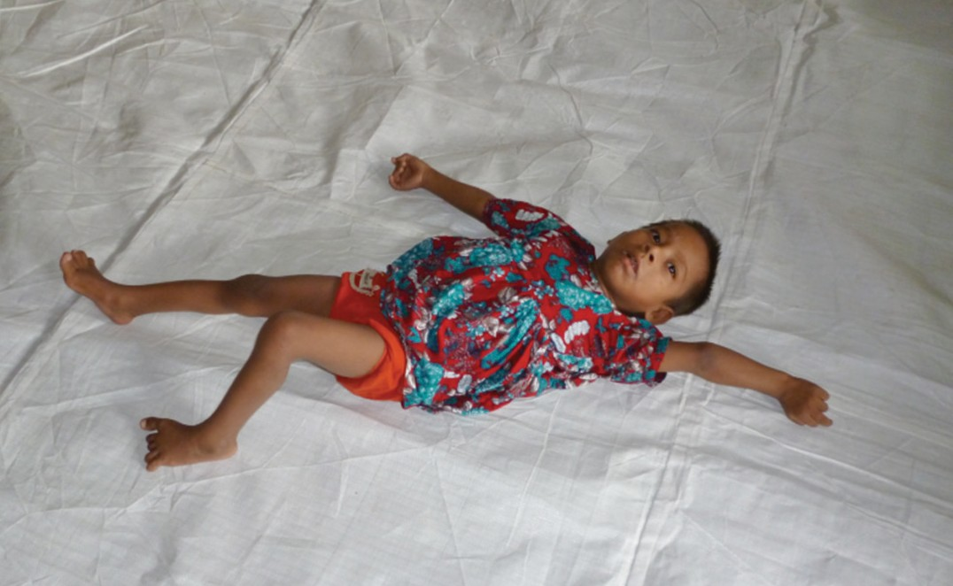
Trường hợp 3 (Hình 7.05)
Cậu bé này sử dụng một ghế ngồi đặc biệt. Bé nói ngọng và khó hiểu, nhưng bé có thể hiểu mọi điều. Bé có thể giữ đồ chơi vài giây nếu được đặt vào tay, nhưng khó khăn khi muốn chộp lấy vật gì đó. Mắt bé nhìn rất tốt. Bé đang sốg cùng Mẹ, Bà, Chú và ba anh chị em ruột ở độ tuổi 4, 7 và 12.
Những hoạt động vui chơi nào có thể phù hợp? Ai có thể tham gia vào các hoạt động vui chơi với bé?

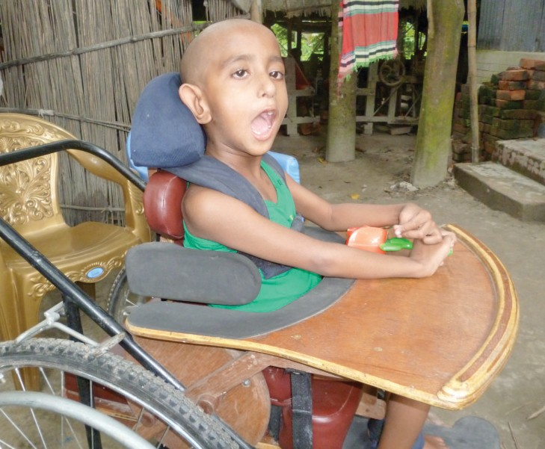
Giải thích về một số Hướng dẫn cho trẻ có khó khăn về Nghe hoặc Nhìn:
●● Nếu trẻ đã được chẩn đoán bị khiếm thị hoặc khiếm thính, hãy tập trung vào các giác quan khác khi chơi.
●● Tuy nhiên, ta vẫn cố gắng kich thích tất cả các giác quan của trẻ khi chơi… ví dụ, dung các quả banh/bóng lấp lánh /phát sáng khi chơi với trẻ có khó khăn về thị giác.
Hỏi nhóm các câu hỏi sau: Bạn phải chơi với con bao nhiêu lần? Làm thế nào bạn có thể liên kết đến người khác? Tại sao việc lôi kéo người khác tham gia chơi và chăm sóc bé lại quan trọng?
Giải thích Giải thích trong phần tổng kết thảo luận: trên thực tế, những người chăm sóc (chủ yếu là các bà mẹ) không phải lúc nào cũng có thời gian để chơi với con của họ. Hãy chắc chắn rằng bạn bao gồm các điểm sau:
●● Việc lôi kéo các thành viên khác trong gia đình tham gia cham sóc và chơi với trẻ thực sự quan trong.
●● Thay vì chỉ hỏi người chăm sóc khác hoặc những đứa trẻ khác, hãy đưa ra yêu cầu cụ thể "Hãy chơi với con tôi". Nói với người ấy về một trong những trò chơi chúng ta đã thảo luận trong buổi này hoặc trong phụ lục. Chỉ cho họ cách chơi con bạn, và giải thích cách thức và lý do tại sao nó quan trọng đối với sự phát triển của con bạn.
●● Với các thành viên khác trong gia đình, hãy thảo luận về các cách chơi, những điều mà con của bạn dễ hoặc khó thực hiện, và đặc biệt là các nhu cầu phát triển của con bạn.
●● Lôi kéo các người chăm sóc khác suy nghĩ thêm trò chơi phù hợp với con bạn

Sự lồng ghép vào việc chơi: Chúng ta có thể lồng ghép những gì?
Tài liệu, dụng cụ
Trường hợp ví dụ của trẻ
Hoạt động trong những nhóm nhỏ, yêu cầu người chăm sóc đọc các trường hợp tóm tắt dưới đây. Yêu cầu họ thảo luận theo nhóm và xem xét theo các câu hỏi sau:
Trẻ và gia đình của mình đối mặt với những thử thách chính nào? Bạn có gặp phảo những vấn đề này trong cộng đồng của mình không? Một số rào cản nào có thể xảy ra đối với trẻ em khuyết tật khi tham gia chơi trong cộng đồng xung quanh? Điều quan trọng là có khó khăn nào trong việc chơi không? Tại sao? (Hãy suy nghĩ về con bạn hoặc một đứa trẻ khác mà bạn biết)

Trường hợp ví dụ
Na (tên đã được thay đổi) được 12 tuổi. Bé nói khá tốt, và có khả năng thể hiện ý muốn của mình Bé gặp khó khăn khi với tay ra phía sau lưng khi tắm hoặc muốn gãi. Bé đã tự đi được nhưng dễ mỏi chân khi đi đoạn đường xa.

Bé rất thích tới trường và đang học lớp 5.
“Con rất thích đi học và học bài với các bạn.”

Na thường phải chơi một mình ở trường trong giờ ra chơi
“Con ước gì mình có thể chơi nhảy dây với các bạn trong lớp”

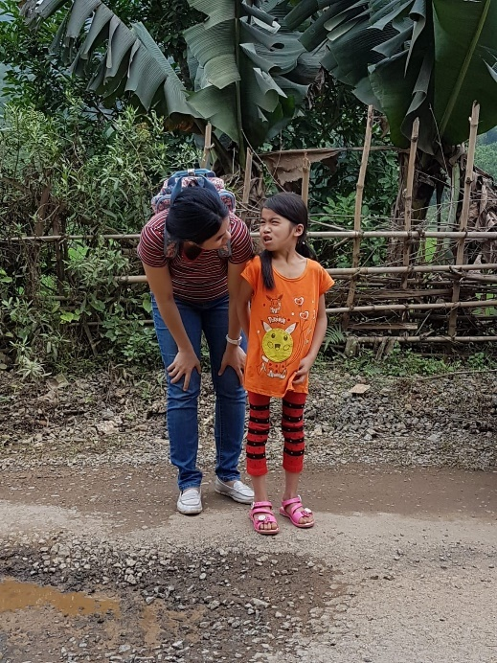
ĐI TÌM CÁCH GIẢI QUYẾT: Yêu cầu mỗi nhóm suy nghĩ về cách trẻ tham dự trong quá trình chơi. Gộp tất cả các phản hồi từ các nhóm. VÀ một số cách giải quyết sau có thể đạt hiệu quả tích cực:
●● Chia sẻ những gì bạn học được từ khóa học này với những người hàng xóm và bạn bè, để họ có thể hiểu rõ hơn và có thể giúp đỡ trong việc chăm sóc con bạn.
●● Trò chuyện với các anh chị em của bé và những đứa trẻ khác, và chỉ cho chúng thấy các hoạt động mà con bạn có thể làm được. Các món đồ chơi, trò chơi và các hoạt động phù hợp cho phép trẻ khuyết tật được tham gia chơi cùng các trẻ khác.
●● Hãy cố gắng giành được sự hỗ trợ từ phía giáo viên tại trường địa phương. Nhờ họ nói chuyện với các học sinh về cách chúng chơi cùng các bạn khuyết tật tốt hơn. Họ có thể thiết lập một phong trào “bạn bè thân thiết” để khuyến khích trẻ em kết thân với trẻ em khuyết tật trong cộng đồng - đặc biệt là khi rất nhiều trẻ khuyết tật không được đến trường.
●● Tổ chức nhóm hỗ trợ cha mẹ của riêng bạn. Trẻ em em sẽ gặt được lợi ích khổng lồ từ việc gặp gỡ và vui chơi với các trẻ khác có cùng dạng tật. Nhóm cùa bạn có thể xem xét mở các buổi cho người khuyết tật trong cộng đồng.
●● Hãy xem bạn có thể thay đổi môi trường địa phương cách nào để cho phép những người khuyết tật tới vườn trẻ và chơi.

THEO DÕI

TIẾN ĐỘ

Yêu cầu mỗi người chăm sóc chia sẻ một hoạt động mà họ dự định thử ở nhà với con mình. Trong chuyến thăm nhà tiếp theo, hãy theo từng mục tiêu mà bạn đặt cho con trong mô-đun 2 từ biểu đồ phát triển và nghĩ đến một trò chơi mà bạn có thể cùng chơi với con để phát triển kỹ năng đó. Vật dụng nào trong nhà mà bạn có thể dung để chế tạo đồ và cách chơi của món ấy? Làm thế nào bạn có thể làm cho các hoạt động hàng ngày như tắm, ăn hoặc mặc quần áo vui như đang chơi? Thảo luận kế hoạch này với nhân viên xã hội.

Ngoài ra, trong trường hợp không tổ chức các chuyến thăm nhà, hãy tổ chức việc này như một hoạt động trong buổi tập huấn.

Tài liệu, dụng cụ
Bảng lật trang với các thông điệp

Thông điểm gửi gắm:
●● Vui chơi rất quan trọng đối với sự phát triển của trẻ. Một đứa trẻ không được chơi sẽ không phát triển tối đa.
●● Chúng ta có thể sử dụng các vật dụng trong gia đình đề chơi. Lôi kéo các trẻ khác chế tạo đồ chơi phù hợp với bé và cùng chơi với bé.
●● Chúng ta có thể tìm cách hỗ trợ để đảm bảo rằng trẻ Di chứng não được tham gia vào trò chơi cũng như các trẻ khác.

TÀI LIỆU NGUỒN

Cách làm các đồ chơi đơn giản
Phần lớn các tài liệu nguồn về cách làm đồ chơi được lấy từ Werner, D., Disabled village children. 1999: The Hesperian Foundation có tại http://hesperian.org/. Sách có thể tải về miễn phí.

Lục lạc (trống lắc)
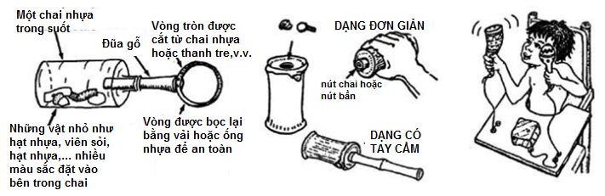
Cách làm: chai nhựa/hộp thiếc or ống tre. Các viên đá nhỏ hoặc hạt hoặc các loại đậu hay gạo được để bên trong. Dùng nắp hoặc nút chai để bịt lỗ lại.

Cách chơi: Để cách mặt trẻ một khoảng ngắn, khuyến khích bé nhìn về phía âm thanh và chuyển động khi bạn lắc nó. Lắc lục lạc một chút rồi đợi trẻ phản ứng, trước khi lắc nó một lần nữa. Đừng lắc nó liên tục! Khuyến khích bé di chuyển đầu về phía âm thanh. Hổ trợ con giữ lục lạc, và khuyến khích bé di chuyển cánh tay của mình để tạo ra tiếng kêu cảu lục lạc. Giúp trẻ luyện tập cách nhận và cho (lấy lục lạc từ người khác& tặng nó cho người khác). Nếu trẻ rớt hoặc ném đồ chơi, hãy thử gắn dây và giúp bé học cách nắm lấy.

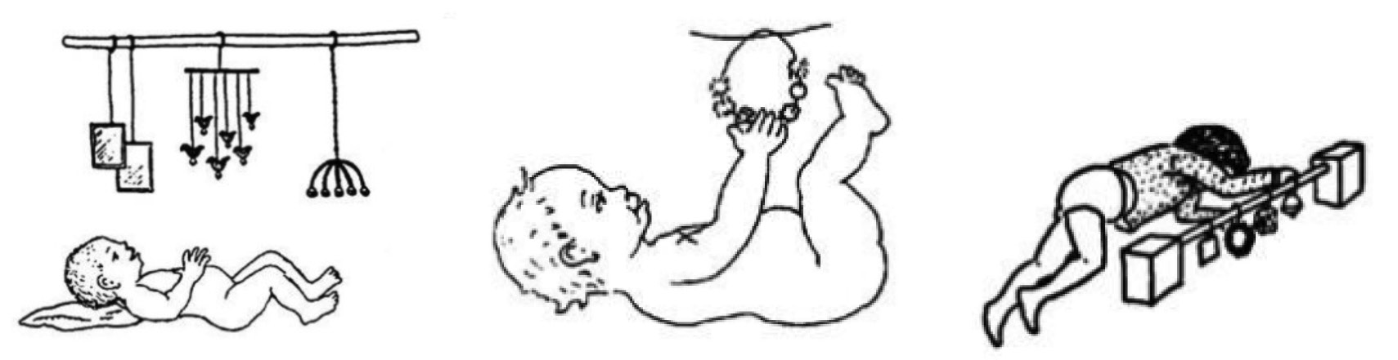
Các vật chuyển động
Cách làm: Giấy thiếc/đãi CD/nắp chai, hạt bẹt hoặc hạt đâu. Chuông. Các vật liệu có màu sắc sáng. Hộp đựng trứng. Trao các món lấp lánh hoặc những vật có thể dễ dàng di chuyển chỉ bằng một cử động nhé ( ví dụ : khăn giấy…).

Cách chơi: Treo trên trẻ hoặc phía trước trẻ khi trẻ nằm ngữa hoặc nằm nghiêng – bé có thể thích thú nhìn đồ chơi và cố với lấy, hoặc bạn có thể hỗ trợ trẻ chạm vào để cảm nhận hoặc di chuyển đồ chơi để ttrẻ nghe âm thanh mà chúng tạo ra. (ví dụ các quả chuông).

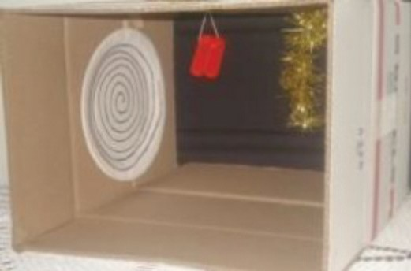
Chiếc hộp thị giác
Cách làm: Hộp carton. Đặt các vật có thể di động được lên phía trên, không quá 3 món. Những món này có thể là những thứ lấp lánh (kiểu như đĩa CD hay một mẫu lá), những hạt bẹ đầy màu sắc sặc sỡ, hoặc những mạnh phát sáng có thể dễ dàng di chuyển khi đụng nhẹ hoặc khi bị thổi.

Cách chơi: Trẻ nằm ngửa với đầu và lưng của cơ thể bên trong hộp. Điều này có thể được sử dụng cho trẻ không thể nhìn tốt. Hộp tối với
các vật di động lấp lánh hoặc sáng màu có thể giúp cô bắt đầu sử dụng và luyện tập đôi mắt của mình. Bé sẽ thích nhìn những màu sáng hoặc lấp lánh, hoặc xem những vật liệu láp lánh bị thổi qua lại .

Túi / Hộp vải
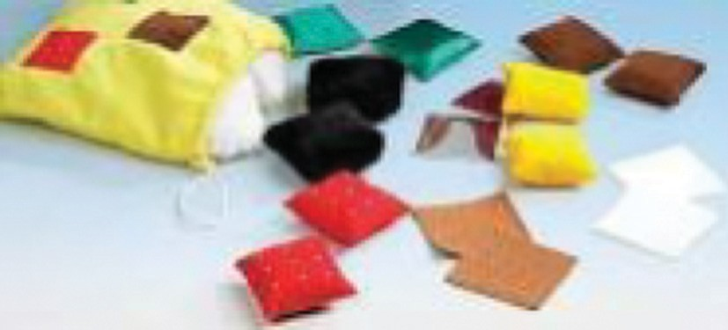
Cách làm: Các loại vải khác nhau – mềm, mềm mịn; vải thô; len; vải thêu; vải lưới. Một miếng vải lưới hoặc miếng bao tóc (cảm giác xước nhám). Một số vật liệu cứng như đá cẩm thạch, muỗng inox, chai thuỷ tinh. Đồ chơi mềm như gấu bông. Móc quần áo. Túi nhựa hoặc giấy bóng. Hạt hoặc vỏ của các loại kết cấu khác nhau - mịn, thô, v. v ...

Cách chơi: Món này đặc biệt tốt cho trẻ em gặp vấn đề về thị giác và khó di chuyển. Nó giúp trẻ cảm nhân được các vật liệu khác nhau ở cả mặt ngoài và mặt trong của bàn tay. Đầu tiên hãy để vật liệu chạm vào mạt ngoài tay của bé, sau đó mở tay và đặt vật vào, từ từ để trẻ cảm nhận. Nếu trẻ có thể di chuyển tay thì trẻ có thể tự chơi và cảm nhận các vật liệu.

Trống
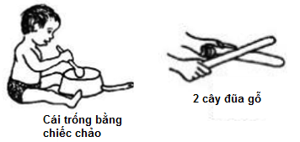
Cách làm: Lon, hộp nhựa hoặc nồi. Đũa, muỗng bằng gỗ hoặc muỗng kim loại.

Cách chơi: Hỗ trợ trẻ giữ đũa và gõ trống (liên kết cả gia đình cùng hát với bé, lôi kéo các bé khác trong gia đình chơi và hát cùng). Khuyến khích trẻ tự giữ thanh đũa gỗ nếu có thể, khuyến khích trẻ tự đưa tay và gõ vào mặt trống.

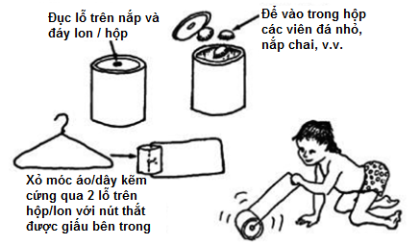
Lục lạc kéo/đẩy
Cách làm: Sử dụng một hộp thiếc hoặc hộp nhựa có nắp. Tạo một lỗ nhỏ trên nắp và đáy hộp. Đạt một vài viên đá nhỏ hoặc hạt vào trong. Sử dụng dây móc , luồn qua và tạo thành tay cầm hình chữ nhật.

Cách chơi: Hỗ trợ/khuyến khích trẻ giữ móc và đẩy đồ chơi đi hoặc kéo nó lại. Có thể khuyến khích trẻ vừa trườn/bò vừa đẩy đồ chơi.

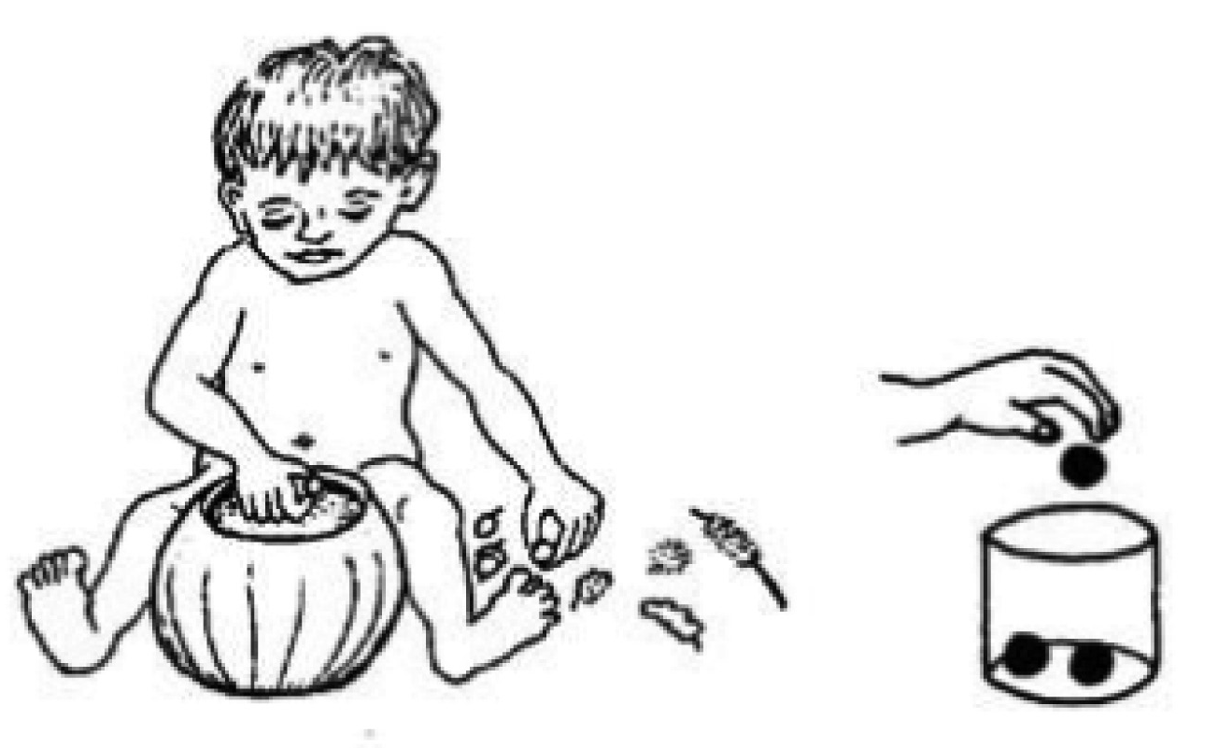
Trò lấy ra / thả vào

Cách làm:
Hộp thiếc lớn hoặc hộp nhựa lớn. Các vật nhỏ (hạt, bu long, hộp nhỏ, viên đá, ly nhựa nhỏ, giấy báo cũ vo tròn, nắp chai).

Cách chơi: Khuyến khích trẻ nhặt các vật bên trong lên từng cái một. Bé có thể lấy ra và thả vào lại. Động viên trẻ nói về những việc mình đang làm – “lấy/bỏ ra” & “thả vào”

Trò xếp chồng
Cách chơi: các miếng gỗ được tạo một lỗ tròn, lỗ vừa với cây đũa hoặc cây nhỏ để có thể làm thành trụ. Các vòng (có thể tạo lỗ nhỏ trên các nắp nhựa, lá cây, lõi giấy). Những hộp hối (làm từ hộp carton rỗng) – tạo một lỗ ở giữa.

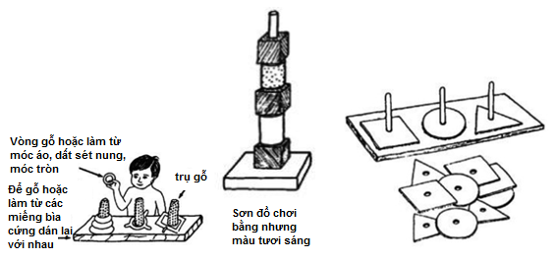
Cách chơi: Hỗ trợ trẻ lấy khối hộp (hoặc các món khác) và đặt từng cái vào trụ tròn. Nếu có nhiều kiểu vòng khác khác nhau, hãy giúp bé đặt theo từng loại.
Khuyến khích bé đếm các vòng mà bé đã xếp được.

Thả khối
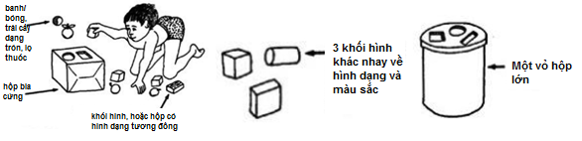
Cách làm: Hộp nhựa hoặc hộp thiếc với nắp nhựa được cắt theo các hình dạng khác nhau.
Tìm các vật nhỏ , và cắt các lỗ trên nắp với cùng hình dạng và cùng kích cỡ - sử dụng nắp chai, hộp nhỏ, miếng gỗ nhỏ. Trò chơi đơn giản – vật là lỗ có cùng một hình dạng. . Simple toy – objects and holes are all one shape. Trò chơi phức tạp – vật thể và lỗ có nhiều hình dạng khác nhau.
Cách chơi: Khuyến khích trẻ đặt các vật có đúng dạng và kích thước vào lỗ tương ứng. Hỗ trợ bé nhấc lên và thả vật ra ( nếu trẻ sử dụng tay khó) Hướng dẫn trẻ đặt vật vào lỗ mà bé muốn. Nói với bé về kích chỡ (to – nhỏ- vừa) và hình dạng vật mà bé đang cầm.

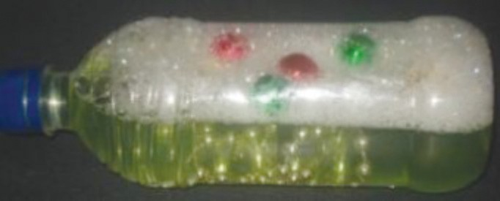
Lục lạc thị giác
Cách làm: Chai nhựa được đổ ¾ nước, thêm nước rửa chén hoặc chất tọ bọt, các hạt nhựa nhỏ lấp lánh và sặc sỡ.
Cách chơi: Sử dụng tương tự như lục lạc bình thường. Vì bên trong có các vật lấp lánh nên kích thích trẻ nhìn lâu hơn khi trẻ nằm ngửa, nằm sấp hoặc cả khi nằm nghiêng. Điều này là nên tảng giúp trẻ phát triển sự tập trung trong giao tiếp.

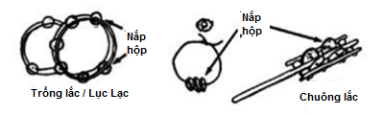
Những đồ chơi âm nhạc khác
Cách làm: Nắp chai được xỏ vào móc áo. cho thêm các viên đá nhỏ hoặc hạt.
Cách chơi: giúp trẻ giữ và chơi nhạc cụ. Khuyến khích bé tự lấy và tự thả, di chuyển bàn tay hoặc cánh tay để đồ chơi phát ra tiếng nhạc.

Đồ chơi lục lạc mềm
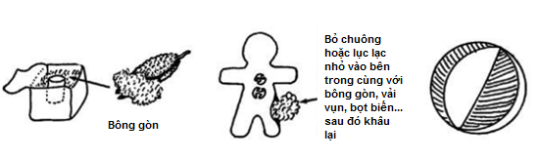
Cách làm: Chai nhỏ có chưa vài viên đá hoặc hạt bên trong. CẮt vải bọc quanh theo hình dạng như banh, thú bông, gấu,... Dùng kim chỉ may chúng lại thật chặt.

Cách chơi: Khuyến khích trẻ cầm, chạm và nắm đồ chơi. Bày cho trẻ cách chơi : lắc và tạo ra âm thanh. Khuyến khích trẻ tự lắc.

MÔ ĐUN 8:
Trẻ khuyết tật trong cộng đồng địa phương

Ghi chú cho người hướng dẫn: Mô đun này được thiết kế cho người chăm sóc, nhưng cũng phù hợp sử dụng trong cộng động. Lý tưởng là bạn tổ chức một buổi cho các người chăm sóc trước, và sau đó tổ chức cho cộng đồng địa phương. Mặc dù đây đã là mô đun thứ 8, và nhiều hoạt động đã được nói tới trong suốt chương trình tập huấn. Nhưng bạn có thể lên kế hoạch thực hiện buổi học về nội dụng này trước, và giành thời gia để theo dõi và liên kết với các tổ chức khác. Nếu chương trình tập huấn này nằm trong dự án CBR (Phục hồi chức năng dựa vào Cộng đồng) thì nhiều nội dung đã được truyền tải.
Một số ý tưởng về người khuyết tất và quyền lợi trong phần này có thể trùng lặp với mô đun 9 (Tổ chức Nhóm hỗ trợ Cha Mẹ của riêng bạn).

Tài liệu, dụng cụ
Bảng lật trang, bút viết, Bản sao của tài liệu IT'S ABOUT ABILITY: Giải thích về Công ước về Quyền của Người Khuyết tật (xem phần Tài liệu nguồn) và tài liệu

luật pháp quốc gia về quyền của người khuyết tật (sẽ có nhiều điểm khác nhau giữa các quốc gia).
Mở đầu
Cho người chăm sóc: Yêu cầu họ đi xung quanh căn phòng và tìm một người mà họ không biết hoặc không biết rất rõ và yêu cầu họ chia sẻ những điều thú vị nhất đã xảy ra với tư cách là cha mẹ của trẻ khuyết tật. Hãy thu thập lại các các câu chuyện hài hước nhất có thể.
Buổi học cho Cộng đồng: Hãy yêu cầu mỗi người quay sang người bên cạnh họ và kể câu chuyện về một người khuyết tật mà bạn biết (trong gia đình, nơi làm việc, cộng đồng) và nêu những điều gây ngạc nhiên cho bạn khi tìm hiểu người đó.

Giải thích
Kết quả sau Mô đun (trong bảng lật trang). Là một người chăm sóc, bạn sẽ:
- Xác định một số rào cản chính để đưa trẻ em khuyết tật vào cộng đồng của bạn và cách thức giải quyết những vấn đề này.

- Hiểu được những điều cơ bản về Công ước của LHQ về Quyền của Người Khuyết tật (UNCRPD), về luật khuyết tật của quốc gia và có khả năng truyền đạt cho người khác.
Hoạt động
Lập bản đồ cộng đồng: Trong các nhóm nhỏ yêu cầu các bậc cha mẹ từ cùng một thôn làng viết trên một tờ giấy khổ lớn, các dịch vụ chính và các bên liên quan chính trong cộng đồng của họ. Điều này có thể bao gồm: y tế và các dịch vụ xã hội, các tổ chức phi chính phủ, nhà thờ Hồi giáo, nhà thờ, và trường học. Yêu cầu phụ huynh đánh dấu vị trí nhà của họ, cũng như các dịch vụ mà họ tiếp cận. Đặt các bản đồ cộng đồng khác nhau quanh phòng và yêu cầu phụ huynh giải thích bản đồ của mình. Trong buổi tổng kết, nếu có, hảy xém xét xem điều gì là rào cản tiếp cận một số dịch vụ mà họ đã lập bản đồ. Thảo luận về những gì có thể làm được để giúp họ và gia đình tiếp cận với các dịch vụ này dễ dàng hơn.
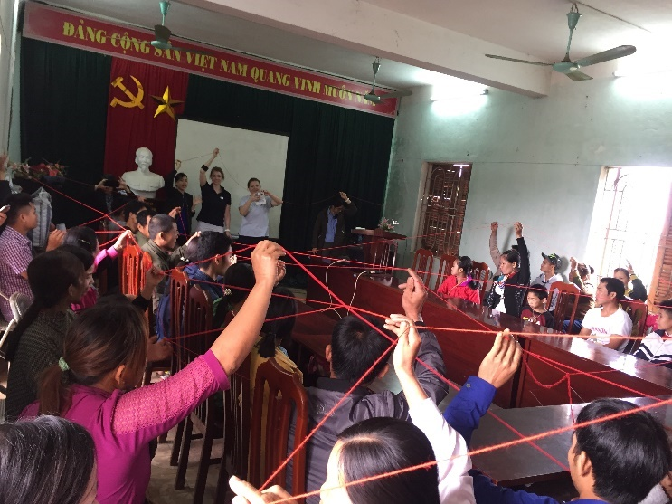
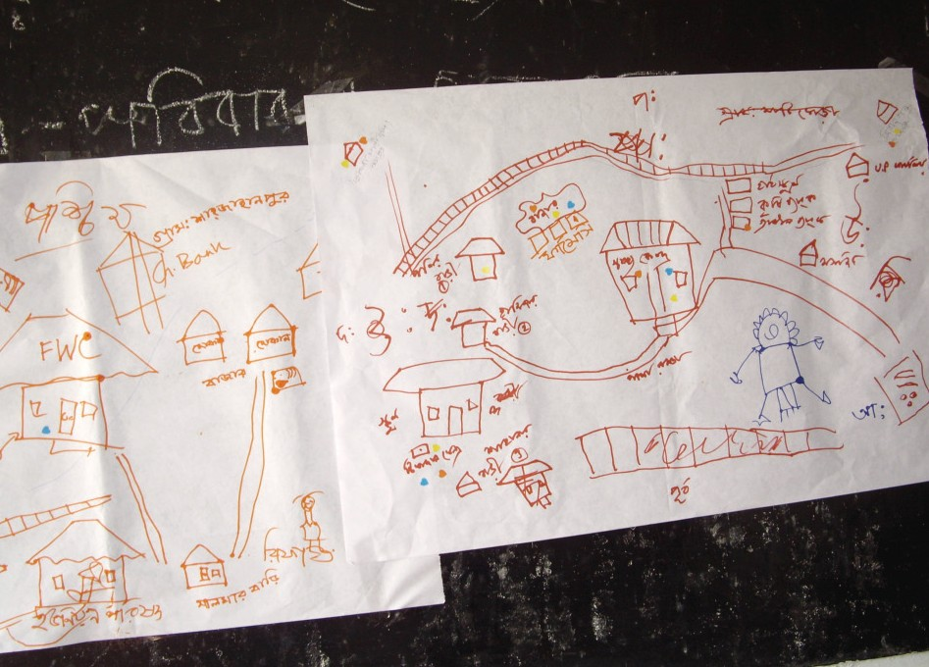
Ảnh: Các bà mẹ đang “thiết lập” bản đồ trong làng của họ và các dịch vụ chính

Tại Việt Nam, một bài tập "lập bản đồ cộng đồng" được “giao” sớm trong chương trình đào tạo. Điều này giúp xác định các tổ chức phi chính phủ chủ chốt và các dự án của chính phủ làm việc trong khu vực dự án, cũng như xác định các mối liên kết có thể thực hiện được với dự án đào tạo. Ví dụ, một số trẻ em trong nhóm bị suy dinh dưỡng nặng,
cần phải xác định được cơ hội kết nối gia đình với chương trình dinh dưỡng của chính phủ và liên kết các gia đình với các chương trình sinh kế hiện có.

Hoạt động Một hoạt động thay thế cho một buổi họv với cộng đồng là hoạt động "Trò chơi của Cuộc sống". Chi tiết đầy đủ có sẵn ở tài liệu của World Vision: "Du lịch Cùng nhau" (xem Tài liệu nguồn để có một bản tóm tắt).
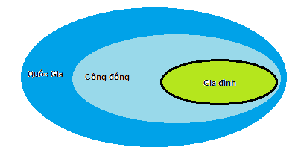
Hoạt động
Những trở ngại trong cộng đồng của bạn. Trong các nhóm nhỏ hãy tham khảo bản đồ của cộng đồng và yêu cầu học viên suy nghĩ xem họ nghĩ gì về những thách thức chính mà các gia đình trẻ khuyết tật phải đối mặt từ phía cộng đồng, Hãy xem xét các thách thức ở các cấp độ khác nhau. Nhắc họ không chỉ nghĩ đến rào cản vật lý mà là ở:
●● Trong gia đình và ngoài gia đình
●● Trong cộng đồng (ví dụ như trường học, dịch vụ y tế)
●● Ở cấp huyện và cấp quốc gia
Lưu ý những điều này trên sẽ được viết trên một tờ giấy khổ to, và sau đó nhận được phản hồi từ các nhóm khác.
Trong nghiên cứu tại Việt Nam, một số rào cản nổi bật nhất liên quan tới việc giới thiệu và dịch vụ của gia đình. [1-2]
Các rào cản về thể chất hoặc môi trường đối với sự tham gia và hòa nhập xã hội là dễ nhất thấy nhất. Ví dụ, các bậc thang hoặc các con đường không bằng phẳng, không thể đi bộ đến trường và cũng không thể tới nhà vệ sinh một cách độc lập được. Điều quan trọng không chỉ tập trung vào những vấn đề này, mà còn phải giải quyết một số rào cản về thái độ mà họ phải đối mặt với gia đình và những người xung quanh.
Giải thích trong buổi học tổng kết một số rào cản chủ yếu dưới các đề mục sau đây. Bạn có thể sử dụng một số trường hợp ví dụ dưới đây để gợi ý thêm – liệu những câu chuyện này quen thuộc với họ không?

Những rào càn “khó nhằn” bao gồm:
●● Sự kỳ thị và phân biệt đối xử trong gia đình và cộng đồng
●● Bản thân cha mẹ không muốn cho con đi học.
●● Các thành viên khác trong gia đình cũng có thể kỳ thị đứa trẻ.

"Có quá nhiều áp lực trong quá trình nuôi con bị ốm , rồi mà hàng xóm họ hàng đặt điều nói vợ chồng ăn ở sao mà đẻ con bị bệnh. Có những lúc tôi qua mệt mỏi , muốn bỏ lại tất cả nhưng rồi suy nghĩ ra thì không phải việc của họ, con tôi tôi nuôi"
Người Mẹ, Việt Nam

Những rào cản về thể chất có thể bao gồm:
●● Môi trường nhà ở tù túng / không có hỗ trợ gây khó khăn trong việc thực hiện các hoạt động sinh hoạt hàng ngày.
●● Hệ thống đường xá không được hỗ trợ và các toà nhà cao ốc – đối với nhiều trẻ chưa đi được hoặc gặp khó khăn khi đi học, hoặc tới các dịch vụ khác trở nên rất khó khăn vì không có các phương tiện hỗ trợ - phương tiệ giao thông công cộng thì quá đông và thường từ chối chở người khuyết tật.

Tiếng nói của trẻ em
Trong tất cả các cuộc phỏng vấn của trẻ, việc đi học cũng là ưu tiên quan trọng nhất đối với các em. Không thể đến trường là một lý do chính làm trẻ cảm thấy buồn. Một trong những rào cản chính để tiếp cận là giao thông - họ thường phụ thuộc vào các thành viên trong gia đình đưa họ đến trường. Làm thế nào bạn có thể giải quyết vấn đề này ở cấp cộng đồng?
“Có những ngày trời mưa quá, Mẹ không cho con đi học vì sợ con ốm, con ở nhà thấy buồn và nhớ lớp nhớ các bạn lắm”
Bé gái, 12 tuổi, Đang theo học lớp 3, Việt Nam

Các rào cản về chế độ/dịch vụ
●● Có thể là một quá trình khó khăn cho các gia đình để có được thẻ chứng minh khuyết tật, và thậm chí còn khó khăn hơn để được hưởng chế độ trợ cấp.
●● Gặp khó khăn trong xin nhập học
●● Các cơ sở giáo dục thiếu nhân viên được đào tạo phù hợp để đáp ứng nhu cầu của một số học sinh khuyết tật.
●● Thiếu các dịch vụ chăm sóc sức khoẻ và phục hồi chức năng ở nông thôn.

Thảo luận các giải pháp xã hội là một phần thực sự quan trọng trong buổi học, tập trung cuộc thảo luận mở rộng ra cấp độ cộng đồng/xã hội và cách mà cộng đồng có thể nâng cao hơn quyền lợi của trẻ em khuyết tật.
Hoạt động Tìm kiếm giải pháp xã hội: Trong các nhóm nhỏ hãy yêu cầu học viên xem xét từng rào cản để đưa vào và yêu cầu họ thảo luận các cách có thể để giải quyết. Bạn cũng có thể yêu cầu các nhóm chuẩn bị một vở kịch ngắn để minh hoạ cách giải quyết của một số vấn đề sau:
●● Nếu di chuyển là vấn đề của trẻ đi học, họ có thể làm gì? Những người khác trong cộng đồng có thể làm gì? Các trẻ em khác có thể trợ giúp như thế nào?
●● Nếu có rất nhiều huyền hoặc trong cộng đồng về nguyên nhân gất ra khuyết tật, làm thế nào họ có thể giải quyết vấn đề này? - Ví dụ, có thể yêu cầu một nhà lãnh đạo tôn giáo (Linh mục, Nhà Sư...) thực hiện một bài thuyết pháp/ bài giảng?
●● Làm sao họ có thể làm việc dưới tư cách là một nhóm hỗ trợ phụ huynh để giải quyết một số vấn đề?
●● Có thể làm gì để giúp các gia đình có được thẻ khuyết tật cho trẻ và chế độ trợ cấp (đối với những quốc gia đã có sẵn quy định)?

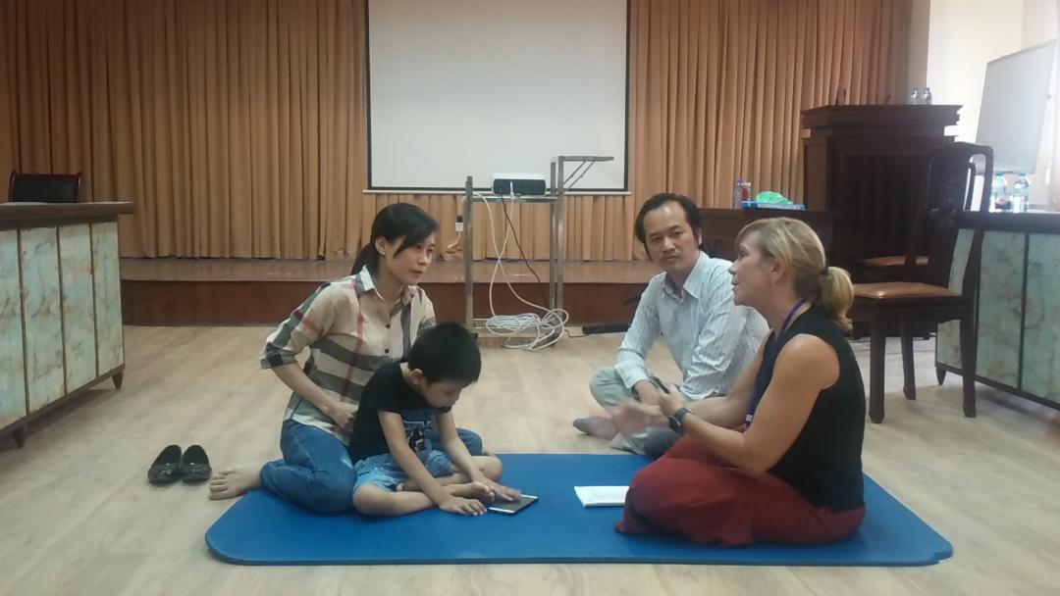

Hình: Giải thích cách làm thẻ chứng nhận khuyết tật, Việt Nam

QUYỀN LỢI CỦA NGƯỜI KHUYẾT TẬT

Tài liệu, dụng cụ
Bản in “IT’S ABOUT ABILITY”: Giải thích về Công ước về Quyền của Người Khuyết tật (xem phần Tài liệu nguồn), và tài liệu về luật khuyết tật (điều này sẽ khác nhau giữa các quốc gia)
Hỏi nhóm về những gì họ nghe về quyền lợi của người khuyết tật.

Giải thích một số luận điểm chính ủa Hiến chương LHQ về Quyền của Người Khuyết tật (UNCRPD) và các luật liên quan đến người khuyết tật ở cấp quốc gia. Khi có thể, hãy mời một người từ tổ chức Người khuyết tật tại địa phương (còn được gọi là DPO) để trình bày thông tin này, vì họ cũng có gợi ý các cơ hội cho vận động chính quyền địa phương.

LÊN KẾ HOẠCH TỔ CHỨC BUỔI GIÀNH CHO CỘNG ĐỒNG
Yêu cầu họ suy nghĩ về việc tổ chức một buổi học cho cộng đồng về người khuyết tật; những điểm chính nào mà họ sẽ muốn nhấn mạnh? Họ nghĩ những ai nên được mời? Cần giành nhiều thời gian lập để kế hoạch riêng về việc tồ chức một phiên họp giành cho cộng đồng. Cha mẹ và những người chăm sóc khác phải là tâm điểm của bất kỳ buổi họp cộng đồng nào (nếu họ cảm thấy thoải mái về chia sẻ).

Ở Việt Nam, các buổi học lần đầu được tổ chức cho phụ huynh, và sau đó là cho các nhà lãnh đạo cộng đồng tại địa phương, bao gồm các thành viên của uỷ ban, các giáo viên, nhân viên y tế, v.v... Vào đầu buổi cộng đồng, các thông tin cơ bản được đề cập đến về "khuyết tật là gì?" Và các chi tiết cụ thể hơn về Di chứng não. Có rất nhiều huyền hoặc, mù mờ về các nguyên nhân gây ra khuyết tật, Mô-đun 1 của chương trình đào tạo này được sử dụng để giải thích một số điều cơ bản về Di chứng não cũng như giải đáp các định kiến sai lâu nay về người khuyết tật.

THEO DÕI

TIẾN ĐỘ

Yêu cầu mỗi người tham gia giải thích một điều họ thấy hữu ích từ buổi tâp huấn và họ sẽ giải thích cho các thành viên khác trong gia đình và / hoặc cộng đồng xung quanh. Cung cấp cho họ một tài liệu hướng dẫn giải thích luật pháp quốc gia.

Tài liệu, dụng cụ
Bảng lật trang với các thông điệp

Thông điệp gửi gắm:
- Trẻ em khuyết tật có quyền tiếp cận các dịch vụ bao gồm giáo dục, y tế, giao thông và việc làm.
- Cùng nhau chúng ta có thể tìm ra những giải pháp thích hợp cho những khó khăn mà trẻ em khuyết tật và gia đình họ gặp tại địa phương.

Tài liệu tham khảo
- Nesbitt, R., et al., Predictors of referral uptake in children with disabilities in Bangladesh -Exploring barriers as a first step to improving referral provision. Disability and Rehabilitation, 2011(00): trang 1-7.
- Bedford, J., et al., Reasons for non-uptake of referral: children with disabilities identified through the Key Informant Method in Bangladesh. Disability & Rehabilitation, 2013(0): trang 1-7.

.

TÀI LIỆU NGUỒN
Xem Mô đun 9 “Tổ chức nhóm hỗ trợ phụ huynh của riêng bạn” có tài liệu bổ sung về Quyền lợi của Người khuyết tật.

UNICEF- IT’S ABOUT ABILITY UNICEF. IT'S ABOUT ABILITY Giải thích về Công ước về Quyền của Người Khuyết tật. Năm 2008. Có sẳn tại địa chỉ: http://www.unicef.org/publications/files/Its_About_ Ability_final_.pdf. Tài liệu này giải thích vô cùng đơn giản và dễ hiểu về Công ước về Quyền lợi của Người khuyết tật.

Coe, S. and L. Wapling (2012). Travelling together, Milton Keynes, World Vision. Có tại http://www.worldvision.org.uk/what-we-do/advocacy/disability/travelling-together- publication/. Mục đích của tài liệu này là thúc đẩy sự tham gia của Người khuyết tật trong chương trình phát triển, và nó được phát triển bởi các người nhân viên không quan tâm tới vấn đề này .

Hoạt động “Trò chơi của Cuộc sống” (Coe, S. and L. Wapling (2012). p.25) có thể được sử dụng như một hoạt động độc lập để tập huấn trong cộng đồng. Bản tóm tắt hoạt động được nêu dưới đây:

- Yêu cầu bốn người tình nguyện từ trong nhóm (tốt nhất là hai nam và hai nữ), sẵn sàng đứng trong khoảng 30 phút để đại diện cho những nhóm sau đây: • nam không khuyết tật; • nam khuyết tật; • nữ không khuyết tật; • nữ khuyết tật.
- Chỉ định mỗi tình nguyện viên đóng một vai. Giải thích cách bạn sẽ kể câu chuyện về cuộc đời, đưa nhân vật trên hành trình từ khi sinh đến lúc già. Khi bạn kể tới từng sự kiện quan trọng trong đời sống, bạn sẽ yêu cầu họ trả lời những gì nhân vật nghĩ (hoặc gia đình họ) và phản ứng. Họ sẽ cần phải:
●● Bước 2 bước lên trước nếu nhân vật cảm thấy rất lạc quan hoặc rất thành công.
●● Bước 1 bước lên trước nếu cảm thấy lạc quan và thành công .
●● Bước 1 bước ra sau nếu cảm thấy tiêu cực hoặc không thành công
●● Bước 2 bước ra sau nếu cảm thấy rất bi quan hoặc rất thất bại.
Ngoài ra, phản ứng của họ nên dựa trên những gì họ nghĩ là chính xác theo văn hoá và thực tế của họ - không nên bắt ép. Sau mỗi giai đoạn cuộc đời và những phản hồi của tình nguyện viên, hãy dành thời gian để những người khác xem xét và bình luận. Nếu có bất đồng, nhóm nên quyết định theo sự đồng thuận và tình nguyện viên có thể được yêu cầu để thay đổi sự di chuyển của họ.

3. Hoạt cảnh của câu chuyên: Vì bạn muốn nhấn mạnh mối liên hệ giữa khuyết tật và nghèo đói, hãy xem xét việc đưa câu chuyện vào một ngôi làng điển hình.
“Một ngày đẹp trời, sau một thời gian chờ đợi chín tháng, (nhân vật của) bạn chào đời. Gia đình bạn cảm thấy như thế nào khi họ nhìn thấy bạn?” Bạn hãy di chuyển
Lưu ý những gì có thể xảy ra:
●● gia đình rất hạnh phúc (bé trai sinh ra khoẻ mạnh), bước 2 bước lên trước
●● khá hạnh phúc (bé trai bị khuyết tật/bé gái khoẻ mạnh), bước 1 bước lên trước
●● không vui (bé trai bị khuyết tật), lùi một bước về sau
●● rất buồn (bé gái bị khuyết tật), lùi 2 bước về sau
“Bây giờ bạn đã lớn hơn một chút, và là lúc bắt đầu suy nghĩ về việc đi học. Bạn có thể đi học như thế nào?”. Hãy di chuyển
“Bây giờ bạn đang 20. Bạn muốn kết hôn, hoặc muốn có một mối quan hệ. Bạn nghĩ mức độ khả thi nhiều không?”Hãy di chuyển.
“Bạn thích được làm việc và muốn kiếm tiền cho gia đình bạn. Bạn cố gắng tìm việc. Việc đó dễ hay khó?”
“Một vài năm sau đó, những người đồng trang lứa với bạn đã có con. Bạn nghĩ mức độ khả thi về việc này như thế nào?”
Hãy kiểm tra nhân vật nữ bị khuyết tật có bước lùi 2 bước về sau không, có thể tự cô ấy suy nghĩ hoặc do nhóm hướng dẫn. Tại sao điều này lại xảy ra? Họ có thể trả lời bới vì phần lớn phụ nữ bị khuyết tật không có khả năng sinh con – đó là lối suy nghĩ sai phổ biến.
Hai bước lùi có thể là một phản ứng chính xác vì một lý do khác - phụ nữ khuyết tật thường không có con vì xã hội nghĩ rằng họ không thể hoặc không nên có con.
“Bây giờ nhân vật của bạn đã bước sang tuổi 40, và có nhiều kinh nghiệm sống. Bạn muốn giúp cộng đồng xã hội bằng việc tham gia chính trị. Bạn có khả năng đạt được điều đó không?”.
Hỏi nhóm:
●● Ai ở vị trí cao/xa nhất? Ai ở vị trí thấp nhấp?
●● Những tình nguyện viên, bạn cảm thấy điều này như thế nào?
●● Có điều gì làm mọi người ngạc nhiên không?
●● Hoạt cảnh này có nhắc nhở chúng ta về vấn đề định kiến xã hội ảnh hưởng nghiêm trọng tới quyền lợi của người khuyết tật cũng như tình trạng nghèo đói tại địa phương.
●● Nếu người nam không bị khuyết tật ở phía trên sống trong nghèo đói - điều này có ngụ ý gì đối với người khuyết tật?
Cách mạnh mẽ nhất để kết thúc phiên này là yêu cầu nhóm nhìn lại vị trí các nhân vật đang đứng. Nhớ lại rằng tất cả những điều này diễn ra ở cùng một vùng nông thôn, nơi có mức đói nghèo chung khá cao. Mặc dù các nhân vật không bị tàn tật vượt xa những người khuyết tật, nhưng không có nghĩa là họ giàu có. Hãy hỏi nhóm – Ai là người hưởng lợi từ các chương trình phát triển của bạn tại thời điểm này?

VIỆT NAM – CÁC BƯỚC THỰC HIỆN ĐĂNG KÝ GIẤY CHỨNG NHẬN TÌNH TRẠNG KHUYẾT TẬT
✔ Bước 1: Khi có nhu cầu xác định mức độ khuyết tật, xác định lại mức độ khuyết tật, người khuyết tật hoặc người đại diện hợp pháp của người khuyết tật nộp 01 bộ hồ sơ theo quy định đến Ủy ban nhân dân cấp xã nơi người khuyết tật cư trú (khi nộp hồ sơ xuất trình sổ hộ khẩu hoặc chứng minh nhân dân để cán bộ tiếp nhận hồ sơ đối chiếu các thông tin kê khai trong đơn)
✔ Bước 2: Trong thời hạn 30 ngày, kể từ ngày nhận đơn đề nghị xác định mức độ khuyết tật, Chủ tịch Ủy ban nhân dân cấp xã có trách nhiệm: Triệu tập các thành viên, gửi thông báo về thời gian và địa điểm xác định mức độ khuyết tật cho người khuyết tật hoặc người đại diện hợp pháp của họ; Tổ chức đánh giá dạng khuyết tật và mức độ khuyết tật đối với người khuyết tật; lập hồ sơ, biên bản kết luận xác định mức độ khuyết tật của người được đánh giá. Riêng đối với trường hợp người khuyết tật đã có kết luận của Hội đồng Giám định y khoa về khả năng tự phục vụ, mức độ suy giảm khả năng lao động trước ngày Nghị định số 28/2012/NĐ-Di chứng não của Chính phủ có hiệu lực, Hội đồng xác định mức độ khuyết tật căn cứ kết luận của Hội đồng giám định y khoa để xác định mức độ khuyết tật theo quy định tại khoản 3 Điều 4 Nghị định số 28/2012/NĐ-Di chứng não. Việc thực hiện xác định mức độ khuyết tật được tiến hành tại Ủy ban nhân dân cấp xã hoặc Trạm y tế. Trường hợp người khuyết tật không thể đến được địa điểm quy định trên đây thì Hội đồng tiến hành xác định mức độ khuyết tật tại nơi cư trú của người khuyết tật.
✔ Bước 3: Trong thời hạn 05 ngày kể từ khi có biên bản kết luận của Hội đồng về mức độ khuyết tật của người khuyết tật, Chủ tịch Ủy ban nhân cấp xã niêm yết và thông báo công khai kết luận của Hội đồng tại trụ sở Ủy ban nhân dân cấp xã và cấp Giấy xác nhận khuyết tật.
✔ Bước 4: Bộ phận tiếp và trả kết quả trả Giấy xác nhận khuyết tật cho đối tượng.
✔ - Căn cứ pháp lý của thủ tục hành chính:
Lệ phí: Không có
- Tên mẫu đơn, mẫu tờ khai: Đơn đề nghị- Mẫu số 01 ban hành kèm Thông tư liên tịch số 37/2012/TTLT-BLĐTBXH-BYT-BTC-BGDĐT ngày 28 tháng 12 năm 2012 của Bộ Lao động – Thương binh và Xã hội, Bộ Y tế, Bộ Tài chính, Bộ Giáo dục và Đào tạo quy định về việc xác định mức độ khuyết tật do hội đồng xác định mức độ khuyết tật thực hiện.
- Yêu cầu, điều kiện thực hiện thủ tục hành chính: Không có
+ Luật người khuyết tật ngày 17/6/2010
+ Thông tư liên tịch số 37/2012/TTLT-BLĐTBXH-BYT-BTC-BGDĐT ngày 28 tháng 12 năm 2012 của Bộ Lao động – Thương binh và Xã hội, Bộ Y tế, Bộ Tài chính, Bộ Giáo dục và Đào tạo quy định về việc xác định mức độ khuyết tật do hội đồng xác định mức độ khuyết tật thực hiện.

LUẬT NGƯỜI KHUYẾT TẬT VIỆT NAM 1992
Người khuyết tật được bảo đảm thực hiện các quyền sau đây:
✔ Tham gia bình đẳng vào các hoạt động xã hội;
✔ Sống độc lập, hòa nhập cộng đồng;
✔ Được miễn hoặc giảm một số khoản đóng góp cho các hoạt động xã hội;
✔ Được chăm sóc sức khỏe, phục hồi chức năng, học văn hóa, học nghề, việc làm, trợ giúp pháp lý, tiếp cận công trình công cộng, phương tiện giao thông, công nghệ thông tin, dịch vụ văn hóa, thể thao, du lịch và dịch vụ khác phù hợp với dạng tật và mức độ khuyết tật;

MÔ ĐUN 9:
Tổ chức Nhóm hỗ trợ phụ huynh của riêng bạn

Ghi chú cho người hướng dẫn: Nếu bạn đang điều hành một số nhóm đào tạo người chăm sóc thì bạn có thể muốn xác định “người lãnh đạo phụ huynh” để đại diện cho mỗi nhóm. Mời nhân viên chủ chốt từ các tổ chức địa phương (ví dụ như dịch vụ xã hội, tín dụng nhỏ, chăm sóc sức khoẻ, DPOs ...) có thể giới thiệu thông tin cho nhóm về dịch vụ hoặc hỗ trợ họ có thể cung cấp. Chuẩn bị thêm thông tin cơ bản về luật. Đậy là một trong những mô-đun mới nhất trong gói đào tạo, và cũng là cơ hội hữu ích để tiến hành đánh giá sâu hơn chương trình tâp huấn.
Xem Tài liệu nguồn cho các liên kết bổ sung về giám sát và đánh giá.

Tài liệu
Bảng lật trang, bút viết, bản đồ địa phương, bản sao Công ước về Quyền lợi cũa người khuyết tật (tham khảo tài liệu nguồn) và các thông tin về Luật cho người khuyết tật cấp quốc gia.

Mở đầu
Chào mừng các bậc phụ huynh. Kiểm tra mong muốn của họ khi tham dự. Nếu họ đại diện cho các nhóm phụ huynh khác nhau thì yêu cầu mỗi người tham gia giới thiệu bản thân, ngôi làng mà họ đến, cũng như nhóm phụ huynh họ đại diện. Yêu cầu họ đánh dấu làng / nhóm của họ trên bản đồ.
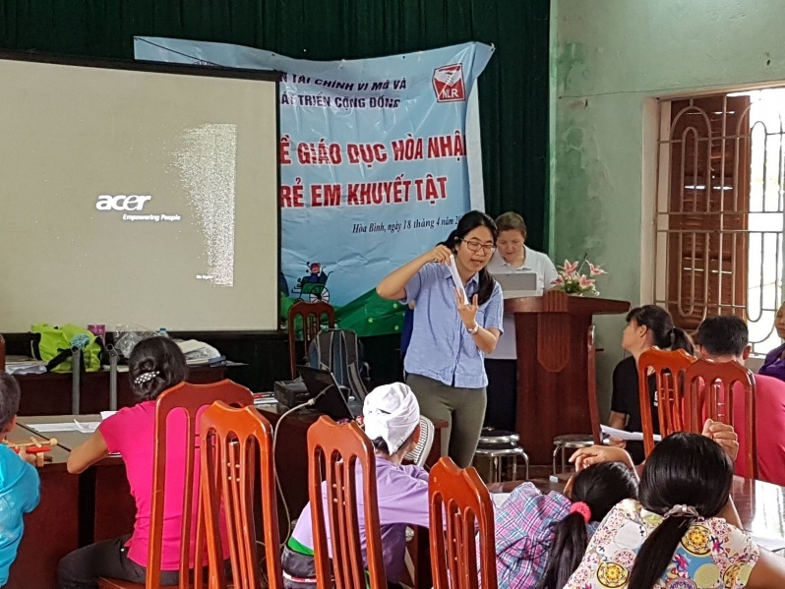
Xem xét lại bản đồ của tất cả các thôn khác nhau, và
sử dụng bút đánh dấu, tham gia nhóm. Giải thích rằng mục đích của buổi tập huấn cũng là chia sẻ kinh nghiệm
các nhóm khác nhau.

Hình: Các bài thuyết minh của Phụ huynh

Giải thích
Kết quả sau mô đun (ghi trên bảng lật trang). Là người chăm sóc, bạn sẽ:
- Xác định các thực hành tốt để lên kết hoạch và tổ chức các nhóm hỗ trợ phụ huynh.
- Khám phá thêm một số lợi ích của mạng lưới rộng lớn hơn với các nhóm phụ huynh khác.
- Hiểu thông tin cơ bản liên quan đến quyền của người khuyết tật và về vai trò vận động chính sách của cộng đồng địa phương.

NGƯỜI KHUYẾT TẬT VÀ QUYỀN LỢI

Tài liệu, dụng cụ
Thẻ xếp hạng cho các hoạt động (xem trong Tài liệu nguồn)

Giải thích rằng buổi này sẽ lặp lại một số tài liệu về các quyền được quy định trong phần Người khuyết Tật trong Cộng đồng địa phương. Kiểm tra những gì họ nhớ, và những gì họ thấy hữu ích nhất. Nhắc nhở họ rằng CRPD (Công ước về Quyền của Người Khuyết tật) là một quy ước giải thích các quyền khác nhau mà người khuyết tật có.
Hoạt động Trong từng nhóm nhỏ yêu cầu họ tiến hành một hoạt động phân hạng (xem bên dưới) với một số Quyền được lấy từ Công ước của Liên Hợp Quốc về Quyền của Người Khuyết tật. Đưa ra một sự lựa chọn trong chín quyền được in trên miếng thẻ, và yêu cầu các nhóm xếp hạng theo thứ tự mà họ ưu tiên: quyền lợi nào là quan trọng nhất trong thời điểm hiện tại.
Quyền lợi ít quan trọng nhất
Quyền lợi quan trọng nhất
ví dụ: Chăm sóc y tê
Trong phần tổng kết, yêu cầu mỗi nhóm chia sẻ bảng xếp hạng của họ, trình bày 3 quyền ưu tiên nhất cho họ và lý do chọn. Không có “đúng hay sai” ở đây vì một số quyền sẽ có liên quan nhiều đến người này và ít tới người kia. Liên kết thông tin này với thông tin về Luật và các quy định ở địa phương.
Hỏi nhóm làm thế nào họ, với vai trò lãnh đạo của phụ huynh, có thể chia sẻ hiệu quả thông tin về quyền lợi với các thành viên khác trong cộng đồng của họ. Ghi lại một số ý tưởng trên một bảng lật trang.

QUYỀN LỢI CỦA NGƯỜI KHUYẾT TẬT TRONG CỘNG ĐỒNG CỦA BẠN
Một vấn đề chính trong nhiều quốc gia đó là đăng ký thẻ chứng nhận khuyết tật, thẻ này có thể mang tới cho người khuyết tật một số phúc lợi như hưởng chế độ trợ cấp, miễn giảm trong một số dịch vụ… Điều này tuỳ thuộc vào luật của từng quốc gia.
Hoạt động Yêu cầu 2-3 thành viên của nhóm tình nguyện diễn một đạon ngắn về việc ngắn về việc đăng ký Thẻ Khuyết tật. Vở diễn này được dàn dựng theo một số câu hỏi và trả lời mô phỏng theo thực tế, được cung cấp bới các cha mẹ đã thành công trong việc đăng ký thẻ. Ngoài ra, ở những nước không có quy trình đăng ký giấy chứng nhận người khuyết tật, hãy diễn để minh họa cách các gia đình đạt đủ điều kiện hưởng các phúc lợi khác, ví dụ như các chương trình bảo trợ xã hội.
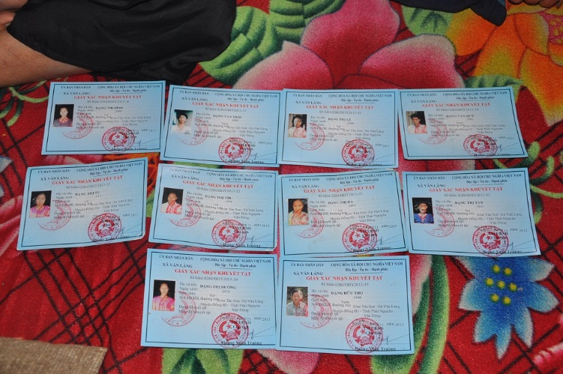
Tại Việt Nam, hoạt động về nhân quyền này đã thúc đẩy nhiều cuộc thảo luận và quan tâm. Những người tham gia rất quan tâm đến Luật về Phúc lợi Khuyết tật. Một trong những hoạt động phổ biến nhất là việc hướng dẫn đăng ký Thẻ Khuyết tật.
Hình: các thẻ chứng nhận khuyết tật, Việt Nam

GIÁ TRỊ CỦA MẠNG LƯỚI

Tài liệu, dụng cụ
Bút đánh dấu với HAI màu mực khác nhau và bảng lật trang

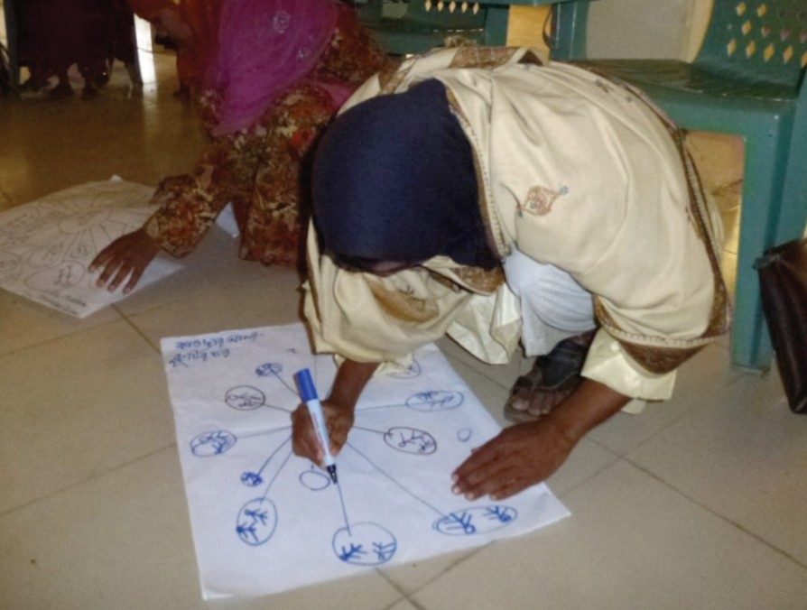
Hoạt động Bản đồ mạng lưới xã hội. Hoạt động này có thể phục vụ hai mục đích. Nó có thể làm nổi bật mối liên kết chặt chẻ giữa các bậc cha mẹ với nhau, và đồng thời có thể là một hoạt động giám sát hữu ích. Cho mỗi người tham gia Bút ( MÀU MỘT ) và yêu cầu họ vẽ một vòng tròn ở giữa của tờ giấy với hình ảnh về bản thân và con của mình. Ở đầu tờ ghi tên làng của họ. Yêu cầu họ đánh dấu bên ngoài vòng tròn – giống như hình nan xe đạp - có bao nhiêu người mẹ / gia đình họ biết (có con bị khuyết tật) TRƯỚC KHI bắt đầu tập huấn. Sử dụng bút cùng màu. Đưa cho họ một CÂY BÚT CÓ MÀU KHÁC, và yêu cầu họ viết và đánh dấu xem có bao nhiêu Ba Mẹ / Gia đình mới mà họ làm quen thêm nhờ chương trình tập huấn này (nhắc họ về việc sẽ có bao nhiêu thành viên tham gia nhóm của họ). Một hoạt động mở rộng khác của hoạt động này là bạn có thể yêu cầu những người tham sự đánh dầu và viết (với Bút khác màu với hai màu trên) các dịch vụ tại địa phương, và các tổ chức mà họ có thể liên kết được sau khoá tập huấn.
Đặt các áp phích để mọi người có thể nhìn thấy có bao nhiêu người chăm sóc được kết nối thông qua khoá đào tạo, và mở rộng hơn các mạng lưới liên kết.

Hình: hoạt động liên kết các mạng lưới xã hội trong buổi tập huấn (tại Bangladesh)
Hỏi nhóm những câu hỏi sau và cho phép giành nhiều thời gian để thảo luận.
●● Bạn cảm thấy thế nào khi kết nối được với các Ba Mẹ khác / nhóm khác ?
●● Điếu này có lợi không? Nếu có, hãy nêu những lợi ích đó?
●● Ngoài những buổi tập huấn, bạn còn có cơ hội nào khác để gặp gỡ các Ba Mẹ không?
●● Tại sao điều này có ích? Tại sao không?
●● Bạn có những cách gì để tạo điều kiện cho Ba Mẹ gặp và hỗ trợ lẫn nhau? Gợi ý tải liệu và các bước thực hiện tiếp theo.

“Có nhiều trẻ khuyết tật trong xã tôi, nhưng tôi không quen họ cũng như những gia đình đến từ làng khác. Chúng tôi đã làm quen với nhau sau buổi tập huấn.”
Phụ huynh, Việt Nam

Các nghiên cứu gần đây ở Việt Nam nêu bật vai trò quan trọng của việc kết nối mạng lưới các nhóm tự lực, trong việc thúc đẩy hòa nhập xã hội đối với cả người lớn và trẻ em bị khuyết tật [1].

TỔ CHỨC NHỮNG NHÓM HÕ TRỢ CHA MẸ TRONG THỰC TẾ


Mở đầu
Yêu cầu tất cả mọi người đứng lên theo thứ tự sau: từ người đã tham gia lâu nhất, cho đến người mới tham gia. Nói ngắn gọn về quá trình tham dự của mổi người, cho dù là dễ dàng hay khó khăn? Có khó khăn hơn không nếu họ mang con mình đi cùng? Chúng tôi biết rằng việc đưa trẻ khuyết tật đi cùng thường là một trong những rào cản lớn nhất khi tiếp cận các dịch vụ. Hỏi xem họ có những gợi ý gì để cải thiện các vấn đề về vận chuyển và tiếp cận.
Yêu cầu Hãy tưởng tượng có một nhóm hỗ trợ phụ huynh trong làng của bạn. Một nhóm TỐT sẽ hoạt động như thế nào? Điều gì sẽ là những phẩm chất quan trọng? Hãy động não và nêu các ý tưởng.

Những ý tưởng khả dụng cho Nhóm hỗ trợ Cha Mẹ tốt có thể bao gồm:
●● Một nhóm thân thiện, cởi mở
●● Một nhóm có thể gặp nhau thường xuyên
●● Một nơi bạn cảm thấy an toàn để thảo luận nhưng ấn đề của mình
●● Một nơi mà bạn có thể chia sẻ ý kiến và tiếp cận thêm các thông tin
●● Vấn đề bảo mật trong nhóm là cực kỳ quan trọng

Yêu cầu Hãy động não các ý tưởng cho câu hỏi Điều gì tạo nên một người hướng dẫn / người điều phối giỏi trong nhóm? Các gợi ý có thể bao gồm:
●● Một người giỏi lắng nghe
●● Người mà bạn có thể tin cậy và trao gửi những điều cần giữ kín.
●● Người có khả năng “chỉ dẫn” tới các dịch vụ khác nhau đang có tại địa phương.
Yêu cầu họ lập kết hoạch hoạt động cho nhóm của chính họ. Nhấn mạnh rằng, không có KHUÂN MẪU chung cho một nhóm hoàn hảo , và mỗi nhóm mỗi khác nhau. Mỗi phụ huynh sẽ có một khoảng thời gian khác nhau để dành cho việc này. Một số câu hỏi để suy nghĩ bao gồm:
●● Liệu nhóm có gặp nhau thường xuyên không? Bao lâu một lần hay không thể gặp?
●● Có điều quan trọng nào mà bạn muốn cùng nhóm thay đổi không? Làm thế nào bạn có thể làm được điều đó? Một nhóm có thể làm được những điều gì?
●● Bạn có thể tới thăm nhà của ai đó không? Bạn có thể xoay xở, gặp nhau tại nhà của những người khác nhau không?
●● Làm sao bạn trao đổi với nhau về các cuộc họp?
●● Bạn làm cách nào để tạo cơ hội cho nhóm tiếp cận với các dịch vụ khác? Ví dụ các chương trình tiết kiệm nhóm.
●● Nhưng thử thách nào mà nhóm có thể gặp phải? Bạn có thể giải quyết bằng cách nào?

VIỆC CHỈ DẪN TỚI CÁC DỊCH VỤ KHÁC
Lý tưởng nhất là bạn mời các tổ chức tới tham dự và làm một buổi nói chuyện ngắn về dịch vụ của họ.

Tài liệu, dụng cụ
Các tờ rơi giới thiệu về các tổ chức và dịch vụ tại địa phương (Bạn sẽ cần phát triển mục này theo bối cảnh địa phương)
Giải thích rằng một trong những mục đích của nhóm hỗ trợ cha mẹ là để giúp đỡ các cha mẹ khác có thể tiếp cận tới các dịch vụ có sẵn. Ví dụ, cách đề đăng ký thẻ cũng như chế độ trợ cập cho trẻ khuyết tật .v.v.
Hoạt động Làm việc theo nhóm nhỏ để xem tờ rơi thông tin chi tiết các dịch vụ địa phương. Thảo luận trong nhóm về các dịch vụ mà họ biết, liệu họ có khả năng tiếp cận hay chia sẻ về những dịch vụ mà họ đã trải nghiệm.

THEO DÕI VÀ ĐÁNH GIÁ TIẾN ĐỘ
Hoạt động
Những câu chuyện nổi bật nhất về sự thay đổi: Làm việc theo nhóm bốn hoặc năm. Mỗi thành viên sẽ kể một câu chuyện về một sự thay đổi nổi bật nhất mà họ thấy sau khi tham gia khoá tập huấn. in groups of four or five. Mỗi trưởng nhóm sẽ chọn một câu chuyện nổi trội nhất và chia sẻ với các nhóm khác. Điều quan trọng là lý do đằng sau những câu chuyện đó – Hãy hỏi các nhóm về lý do mà họ cho rằng câu chuyện đó nổi trội nhất. Ngoài các câu chuyện được chọn, tất cả các nhóm hãy chọn ra một câu chuyện hay nhất về sự thay đổi. Yâu cầu các cha mẹ đánh giá “mức độ thay đổi của câu chuyện” ở các mức sau: a) đối với bản thân họ (cha mẹ/người chăm sóc/.v.v.), b) đối với con của họ, và c) trong gia đình.

Để biết thêm thông tin, hãy xem thêm phần Tài Liệu nguồn.

Một số Thay đổi quan trọng nhất được xác định bởi cha mẹ ở Việt Nam bao gồm:
●● Có mạng lưới liên kết mạnh mẽ hơn với những người chăm sóc trẻ khuyết tật khác trong cộng đồng. Kết quả là, có thể hỗ trợ nhau tốt hơn.
●● Nâng cao hiểu biết về tình trạng của trẻ, và tự tin trong việc chăm sóc con cái.
●● Tăng sự tự tin trong việc chia sẻ thông tin với những người khác, trong các cộng đồng lớn hơn.
●● Cải thiện hoạt động của con họ, và tăng cơ hội cho con tham gia hoạt động với các trẻ khác.
●● Trẻ tiến bộ nên phụ huynh có nhiều thời gian rảnh hơn.
●● Thay đổi thái độ cũng như cách cư xử của người trong gia đình và cộng đồng xung quanh đối với con họ.

References
1. Miles, S., et al., Education for diversity: the role of networking in resisting disabled people’s marginalisation in Việt Nam. Compare: A journal of Comparative and International Education, 2012. 42(2): trang 283-302.

TÀI LIỆU NGUỒN

Hiểu biết về Quyền lợi của bạn
Một số thông tin trích từ UNICEF, giải thích về Công ước Quyền của Người Khuyết tật. Năm 2008; Có tại:http://www. unicef.org/publications/files/Its_About_Ability_final_.pdf.

Bối cảnh: Công ước đưa ra nhiều hứa hẹn. 50 mục viết của nó giải thích rõ ràng những lời hứa này là gì. Nguyên tắc (niềm tin) chính của Công ước này là:
Tôn trọng phẩm giá vốn có của mọi người, tự do chọn lựa và độc lập.
- Không phân biệt đối xử (đối xử với mọi người một cách công bằng).
- Được tham gia đầy đủ và hoà nhập xã hội (bao gồm trong cộng đồng của bạn).
- Tôn trọng sự khác biệt và chấp nhận người khuyết tật là một phần trong sự đa dạng của con người.
- Những cơ hội bình đẳng.
- Được tiếp cận với các phương tiện vận chuyển (có điều kiện tiếp cận với cac phương tiện giao thông, địa điểm và thông tin, và không bị từ chối bởi vì tình trạng khuyết tật).
- Sự bình đẳng giữa nam và nữ (có cùng cơ hội dù bạn là con gái hay con trai).
- Tôn trọng khả năng phát triển của trẻ khuyết tật và quyền giữ gìn bản sắc cá nhân (được tôn trọng và tự hào vì khả năng của bản thân)

Hoạt động xếp loại các thẻ
●● Cắt thành từng miếng thẻ riêng biệt (đủ cho mỗi nhóm có một bản sao của tất cả các mục).
●● Chọn một trong các thẻ (quyền) dưới đây. Bạn cũng có thể chọn một thẻ khác nếu bạn thích hơn.

Điều 5: Bình đẳng và Không Kỳ thị
Các chính phủ thừa nhận rằng tất cả mọi người đều có quyền được pháp luật bảo vệ và luật pháp của một quốc gia áp dụng cho tất cả những cư dân đang sống tại đất nước đó.

Điều 6: Phụ nữ khuyết tật
Các chính phủ biết rằng phụ nữ và trẻ em gái khuyết tật phải đối mặt với nhiều loại kỳ thị khác nhau. Họ đồng ý bảo vệ nhân quyền và tự do của họ.

Điều 7: Trẻ khuyết tật
Trẻ em trai và gái có khuyết tật đều có quyền giống như tất cả các trẻ em. Ví dụ, mỗi trẻ đều có quyền đi học, chơi và được bảo vệ khỏi bạo lực, và tham gia vào các quyết định có ảnh hưởng đến mình.

Điều 8: Nâng cao nhận thức
Các chính phủ nên giáo dục mọi người về các quyền và phẩm giá của người khuyết tật và những thành tựu và kỹ năng của họ. Họ đồng ý chống lại khuôn mẫu, thành kiến ​​và các hoạt động có thể gây hại cho người khuyết tật. Ví dụ, tại trường học nên khuyến khích thái độ tôn trọng người khuyết tật, thậm chí cả với trẻ nhỏ.

Điều 9: Phương tiện hỗ trợ
Các chính phủ đồng ý hỗ trợ cho người khuyết tật có thể sống độc lập và tham gia vào cộng đồng của họ. Bất cứ nơi nào mở cửa công cộng, bao gồm các tòa nhà, đường xá, trường học và bệnh viện, đều phải có thiết kế hỗ trợ cho người khuyết tật, kể cả trẻ em.

Điều 16: Tự do khỏi bạo lực và lạm dụng
Trẻ khuyết tật cần được bảo vệ khỏi bạo lực và ngược đãi. Họ không nên bị ngược đãi hay bị hành hạ trong nhà hoặc bên ngoài. Nếu phải đối mặt với bạo lực hoặc ngược đãi, bạn có quyền được giúp đỡ để ngăn chặn lạm dụng và phục hồi tổn thương.

Điều 17 : Quyền bảo vệ cá nhân
Không ai có thể coi bạn là một người kém cỏi vì hạn chế về thể chất và tinh thần của bạn. Bạn có quyền là chính mình và được những người khác tôn trọng!

Điều 20 : Vấn đề di chuyển cá nhân
Trẻ khuyết tật có quyền di chuyển và được tự lập. Các chính phủ phải giúp họ làm được như vậy.

Điều 25 và 26: Y tế và Phục hồi chức năng
Người khuyết tật có quyền được hưởng cùng phạm vi và chất lượng chăm sóc sức khoẻ , miễn phí hoặc giá cả phải chăng, như được cung cấp cho người khác. Nếu bạn bị khuyết tật, bạn cũng có quyền được chăm sóc sức khoẻ và thêm đó là các dịch vụ phục hồi chức năng.

Điều 28: Chuẩn mực về cuộc sống và bảo trợ xã hội
Người khuyết tật có quyền được ăn uống, sử dụng nước sạch, quần áo và được mua nhà, và không bị phân biệt đối xử. Chính phủ nên để tâm giúp đỡ các trẻ khuyết tật có hoàn cảnh nghèo đói.

MÔ-ĐUN 10:
Các thiết bị hỗ trợ và Tài nguyên

Chú thích cho người hướng dẫn: Mô-đun này có một chút khác biệt với các mô-đun khác. Nó có thể được truyền tải độc lập hoặc kết hợp trong các mô-đun khác , như mô-đun về Tư thế. Nó cũng có thể được sử dụng như một nguồn thông tin tham khảo cho người hướng dẫn với các mẹo cực kỳ hiệu quả về việc cung cấp các thiêt bị hỗ trợ, đặc biết tại các vùng nghèo khó nơi có rất ít hoặc không có các dịch vụ hỗ trợ về phục hồi chức năng.

Mô-đun này được chia làm hai phần:
Phần 1: Các thiết bị hỗ trợ
Phần 2: Tài liệu tham khảo và nguồn

Kết quả của Mô-đun về Các thiết bị hỗ trợ
●● Đối với nhân viên dự án, để hiểu những bài học kinh nghiệm về việc cung cấp các thiết bị trợ giúp trong bối cảnh nghèo nàn.
●● Người chăm sóc sẽ hiểu những thiết bị trợ giúp là gì và làm thế nào một số trẻ sẽ được hưởng lợi từ việc hỗ trợ tự sản xuất thiết bị tại địa phương.
Các bài học kinh nghiệm về việc cung cấp hiệu quả các thiết bị hỗ trợ
Các bài học được đúc kết từ kinh nghiệm ở nông thôn Việt Nam, từ các tài liệu có sẵn, và từ sự liên lạc trực tiếp với các tổ chức hoạt động trong lĩnh vực thiết bị trợ giúp ở các nước có thu nhập thấp và trung bình [1].

- Nếu bạn cung cấp một thiết bị hỗ trợ, bạn PHẢI cung cấp hậu mãi cho gia đình về cách sử dụng hiệu quả và duy trì tốt nhất. Nghiên cứu tại Việt Nam [2] cho thấy rằng nếu không theo dõi, cha mẹ thường không sử dụng các thiết bị trợ giúp một cách thích hợp, hoặc không sử dụng!Ví dụ, ghế tam giác rất hiếm khi được sử dụng, một phần bởi vì cha mẹ không hiểu hết được lợi ích của nó, và một phần vì ghế góc có chất lượng kém.
Ảnh: Một ghế tam giác không được làm bằng
đệm - không bao giờ được sử dụng!

- Quản lý mong đợi ngay từ đầu! Điều quan trọng là phải dành thời gian giải thích cho phụ huynh hiểu rằng KHÔNG PHẢI TẤT CẢ TRẺ EM đều được hưởng lợi từ các thiết bị trợ giúp, và không phải mọi trẻ sẽ được hưởng lợi từ chiếc xe lăn đắt tiền!
- Nhân viên dự án cần xây dựng mối quan hệ với một thợ mộc địa phương để tạo ra các thiết bị hỗ trợ đơn giản với chi phí thấp như ghế tam giác. Chất lượng của thiết bị phải được giám sát. Nếu các thiết bị có chất lượng kém, chúng tôi tin rằng chúng sẽ không được sử dụng.
- Không quy định bừa bãi về các thiết bị trợ giúp. Điều này có thể hạn chế hiệu suất chức năng của trẻ. Ví dụ, một chiếc xe lăn có thể ức chế một đứa trẻ không cố gắng thực hiện việc tập đi bộ.
- Luôn luôn đánh giá môi trường gia đình trước khi đưa ra một thiết bị hỗ trợ. Ví dụ, một chiếc ghế bằg giấy sẽ không phù hợp ở một làng nông thôn của Việt Nam vì nền bùn và thời tiết nhiệt đới. Nó sẽ bị ngấm nước một cách dễ dàng và trở nên không vệ sinh và không sử dụng được trong một thời gian ngắn. Nếu không có đủ không gian trong nhà hoặc bên ngoài để điều khiển chiếc xe lăn có chi phí cao, có lẽ giải pháp thay thế với chi phí thấp hơn là một chiếc ghế bằng gỗ được chế lại sao cho phù hợp.
- Tốt hơn hết là nên sử dụng sản phẩm địa phương để sản xuất các thiết bị trợ giúp, để mọi người có thể sửa chữa khi cần thiết tại địa phương. Ví dụ trong xe lăn của Việt Nam đã được làm bằng bánh xe kéo, còn ở Châu Phi thì chương trình của Motivation đã sử dụng bánh xe đạp. Nếu có bất kỳ vấn đề với bánh xe, người dân có thể mua và dễ dàng sửa chữa.
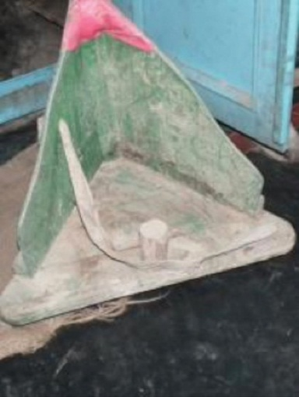

THIẾT BỊ HỖ TRỢ LÀ GÌ?

Tài liệu, dụng cụ
Ảnh của các trẻ (ở các thể khác nhau) với thiết bị hỗ trợ.

Hỏi Những thiết bị hỗ trợ là gì?
Bạn có thể đặt tên cho một vài thiết bị hỗ trợ ấy không?

Giải thích rằng bất cứ thiết bị nào hỗ trợ người khuyết tật hoàn thành các hoạt động hàng ngày một cách độc lập thì được gọi là một 'thiết bị hỗ trợ'. Điều này rất quan trọng, không chỉ đối với sự tự lập của một ai đó mà còn cho sự hoà nhập và tham gia của họ trong xã hội. Các thiết bị hỗ trợ có thể có nhiều loại hình dạng và kích cỡ.
Hỏi Bạn có thể đặt tên cho một vài thiết bị hỗ trợ ấy không? Dưới đây không phải là một danh sách đầy đủ nhưng là một số ví dụ:
●● Mắt kính
●● Khung tập đi
●● Xe lăn
●● Dụng cụ nhà bếp đặc biệt (dao, kéo, muỗng,… có thiết kế hỗ trợ)
●● Dụng cụ hỗ trợ đi vệ sinh
●● Gậy tập đi
●● Bảng giao tiếp

Hoạt động Đưa lên các hình ảnh của trẻ với các thiết bị hỗ trợ. Hỏi cha mẹ: Bạn có thể nhìn thấy những gì trong những bức ảnh này? Một số thiết bị hỗ trợ được làm bằng vật liệu gì? Tại sao một số trẻ dùng thiết bị này mà không phải các thiết bị khác? Những thiết bị nào có thể được thực hiện tại địa phương của nguồn chi phí thấp? Có trẻ nào không cần "thiết bị hỗ trợ" không? Tại sao?
Cuộc thảo luận sẽ bao gồm:
●● Một số trẻ sẽ không được hưởng bất kì lợi ích nào từ bất kỳ thiết bị hỗ trợ nào.
●● Xác định nhu cầu cá nhân của mỗi trẻ và xem liệu việc sử dụng các thiết bị hỗ trợ có thể giúp khuyến khích sự tự lập hay không.
●● Khả năng của mỗi đứa trẻ là khác nhau, và phù hợp với các thiết bị hỗ trợ khác nhau. Ví dụ. một đứa trẻ gặp khó khăn trong việc đi bộ có thể không cần sử dụng xe lăn, nhưng sẽ được hưởng lợi từ việc sử dụng gậy hoặc khung tập đi.

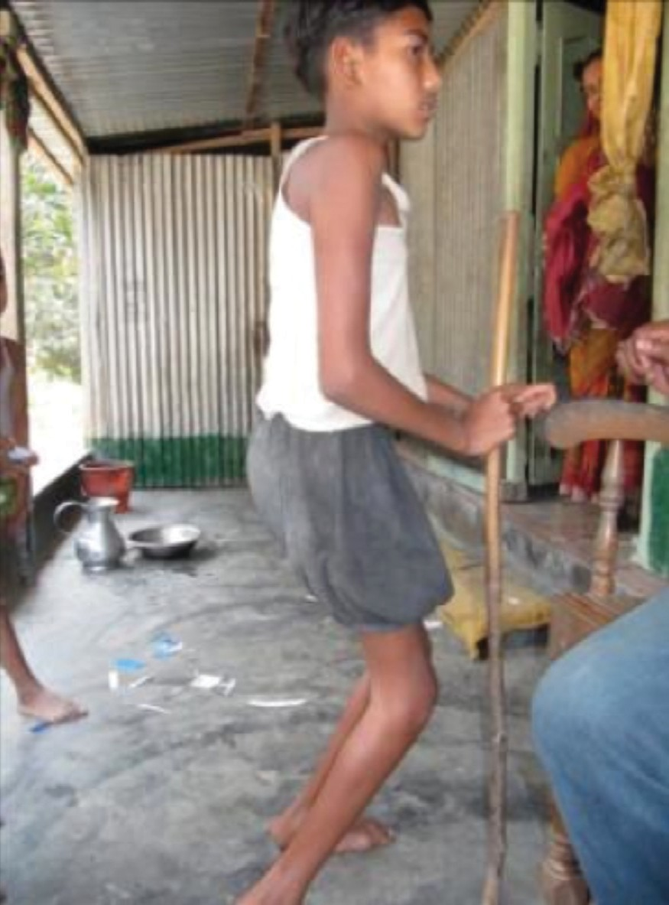
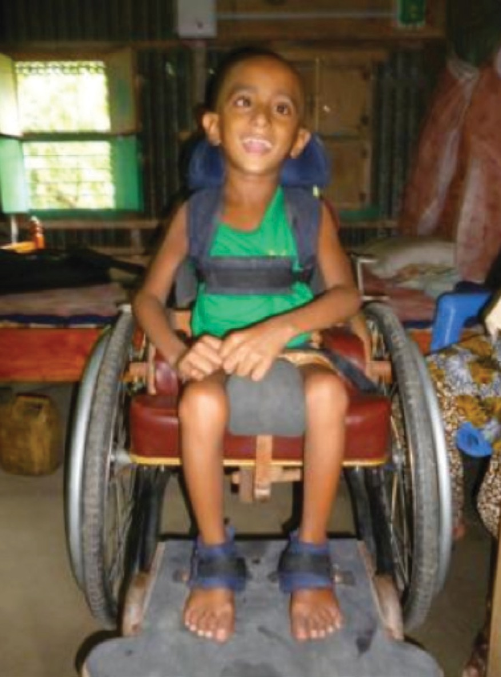
Ảnh bên trái: Trẻ sử dụng gậy tập đi

Ảnh bên phải:
Trẻ ngồi xe lăn,

Ảnh dưới: Trẻ ngồi trong ghế đặc biệt
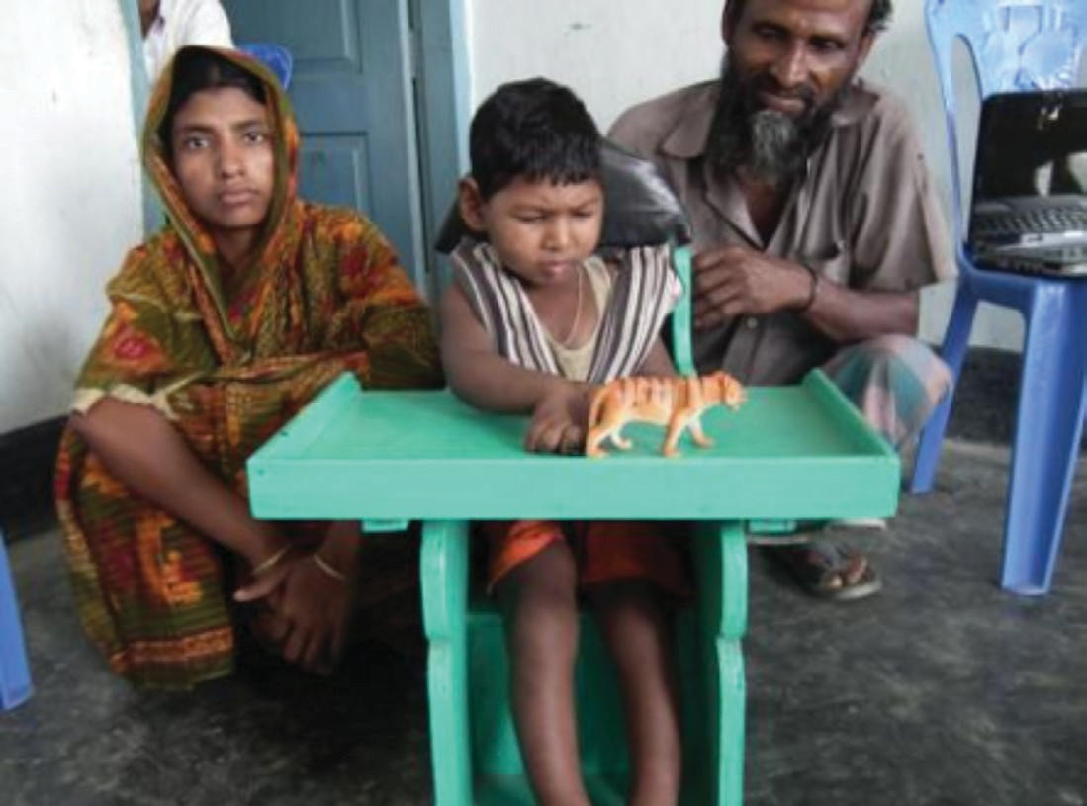
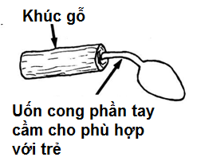

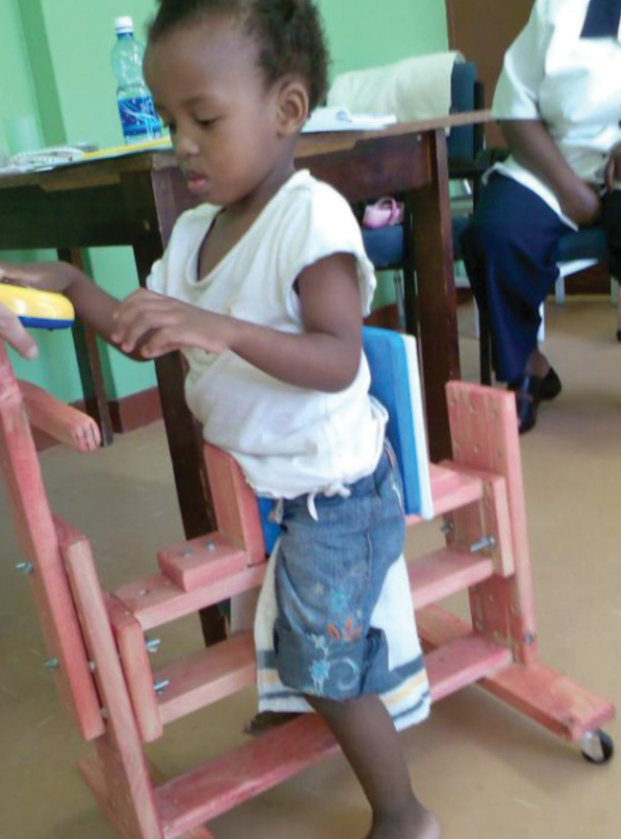
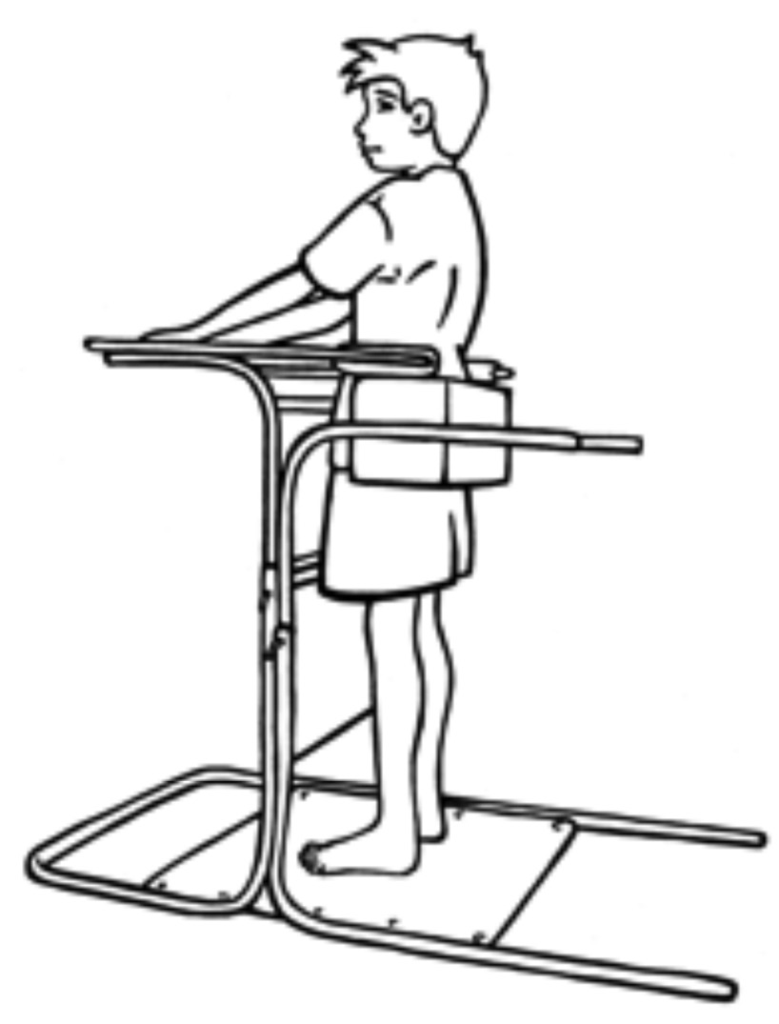
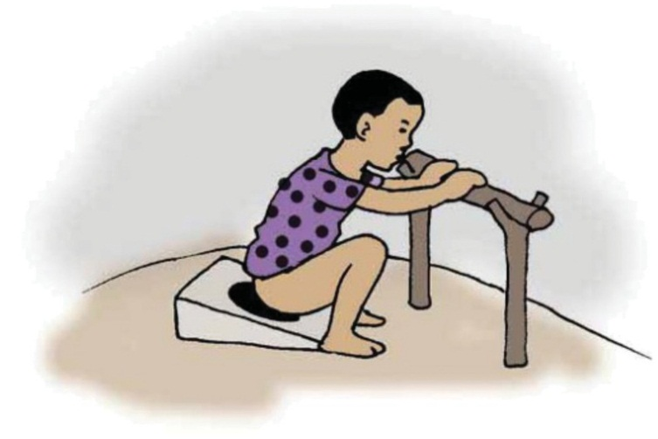
Ảnh trên: Trẻ sử dụng khung tập đi

Thiết bị hỗ trợ tự làm để giúp vấ đề vệ sinh.
( Sao chép lại với sự cho phép của CBM International)
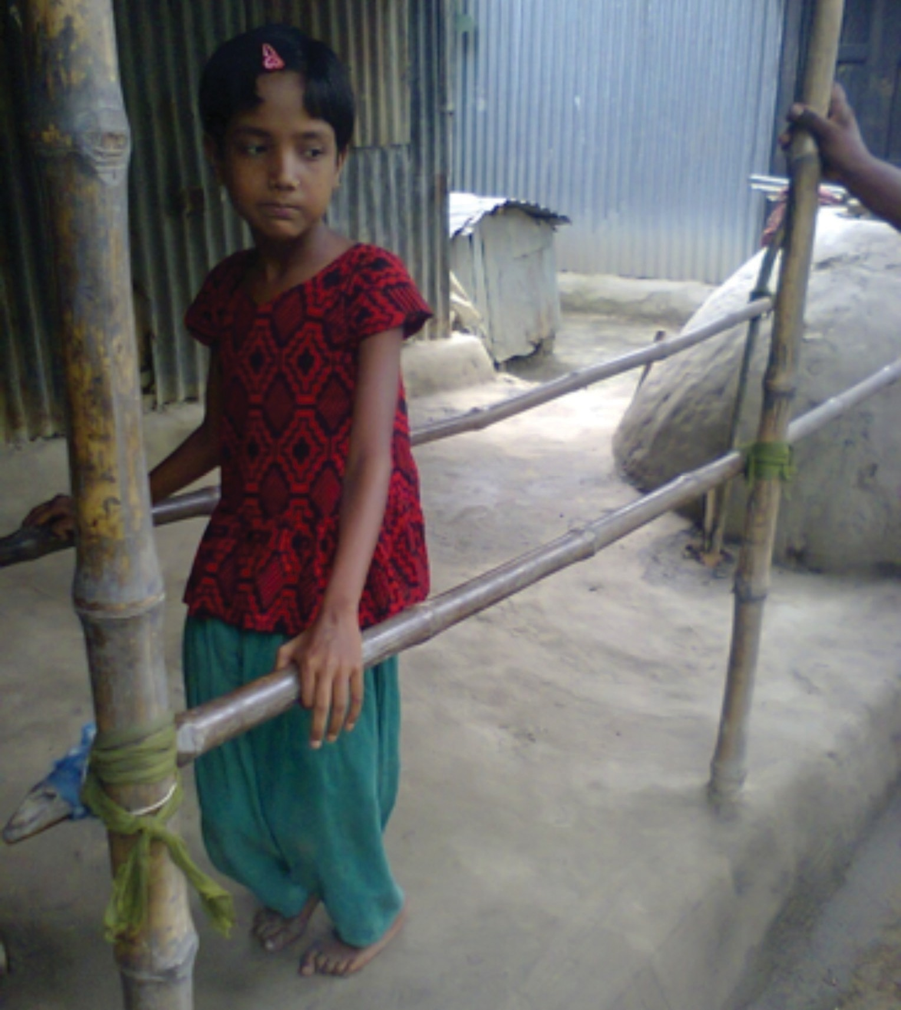
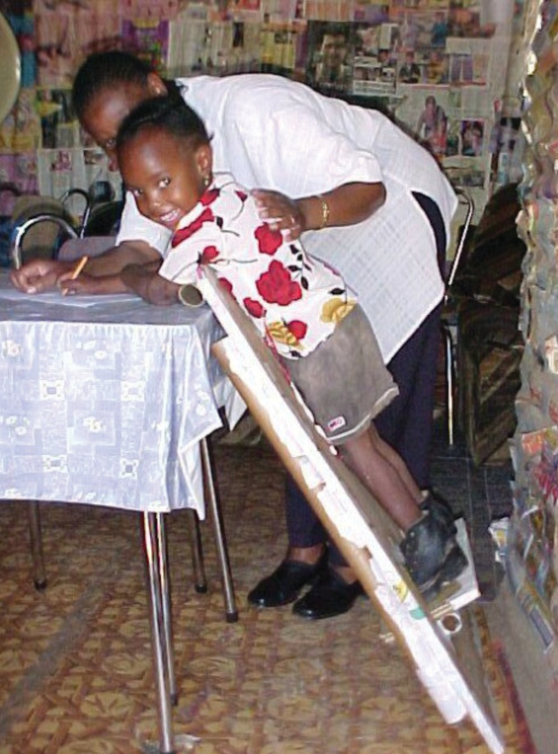

Ảnh trên: Trẻ tập đi với hai thanh song song tự chế tại địa phương
Ảnh trên: Trẻ với tấm gỗ tự làm hỗ trợ tập đứng

LỢI ÍCH CỦA CÁC THIẾT BỊ HỖ TRỢ

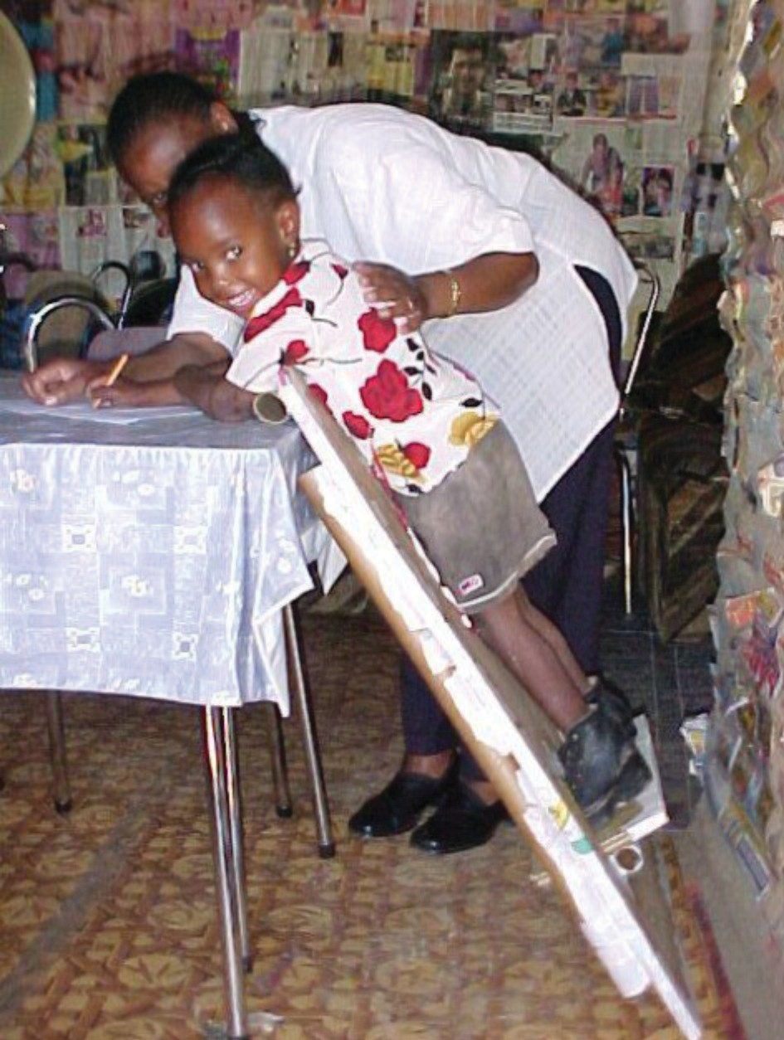
Khung tập đứng
Hỏi Bạn nghĩ khung tập đứng có những lợi ích gì?

Thảo luận bao gồm các luận điểm sau:
●● Khung tập đứng họ trợ trẻ khuyết tật đứng vững hơn / duy trì tư thế đứng.
●● Đứng là một tư thế quan trọng đối với trẻ Di chứng não. Hãy nhắc nhở nhóm về mô-đun tư thế và lợi ích của việc đứng.
●● Nhiều trẻ khuyết tật chưa thể đứng được, và hầu như chỉ nằm hoặc ngồi. Bằng cách đặt một đứa trẻ vào khung đứng, trẻ có thể quan sát thế giới xung quanh từ một góc độ khác, có thể tham gia và tương tác với những người khác từ một tầm nhìn khác. Điều này cho phép kích thích hơn cho trẻ, cũng như sẽ góp phần phát triển kỹ năng xã hội và nhận thức tổng thể.
●● Khung tập đứng ở tư thế nằm sấp: trẻ nằm sấp trên tấm đỡ được đặc nghiêng. Khung này tốt cho trẻ kiểm soát đầu cổ, thân trên kém, hoặc trẻ có dị tật về cột sống. Tư thế này giúp trẻ dễ nâng đầu cổ hơn.
●● Thảo luận về tư thế "tốt" và "xấu" trong sơ đồ dưới đây:
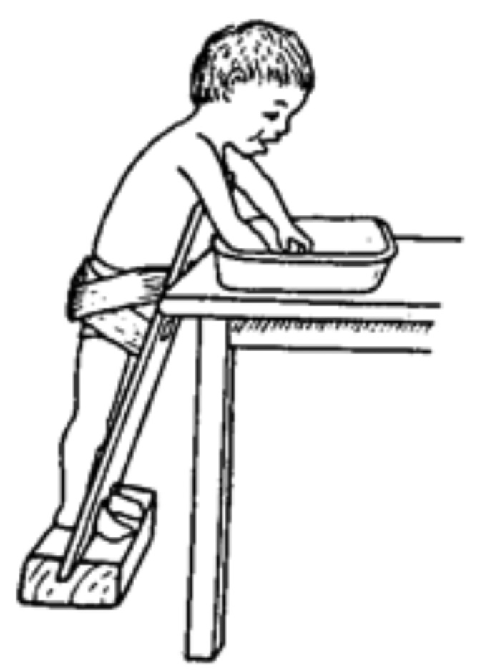

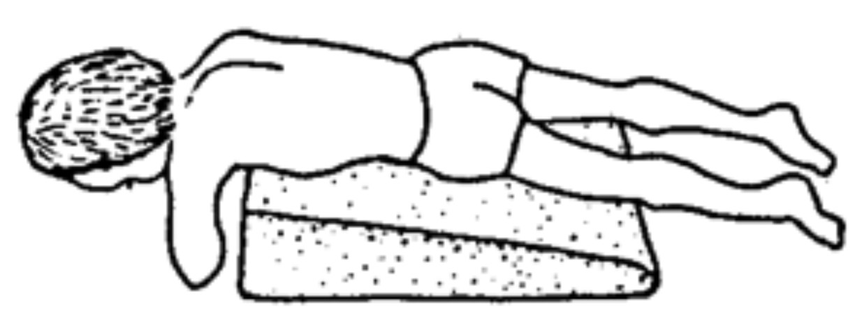
Trẻ không thể nhấc đầu cổ khi nằm thế này

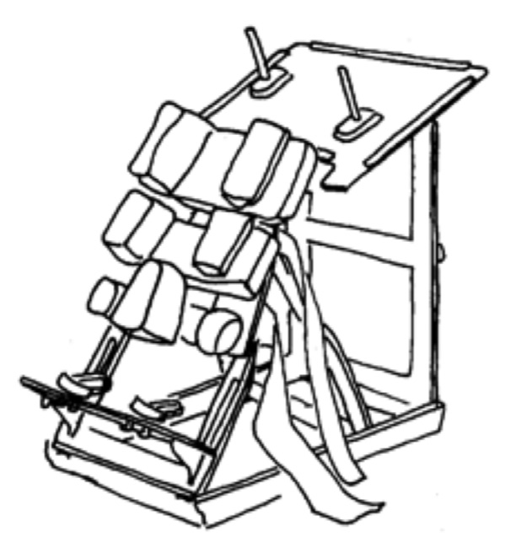
Khung tập đứng-sấp Trẻ đang đứng rất khó khăn trong một khung tập đứng không phù hợp
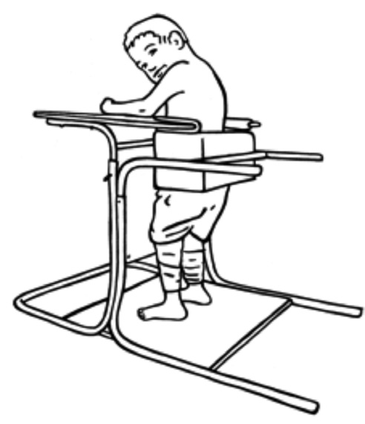
Kiểm soát đầu cổ dễ hơn khi sử dụng khung tập đứng nghiêng – nằm sấp

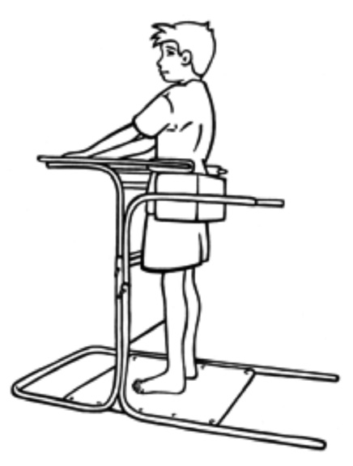
Trẻ đứng tốt với khung đứng phù hợp

Ghế ngồi hỗ trợ – ghế tam giác/ghế đặc biệt hay còn gọi là “ghế Di chứng não”
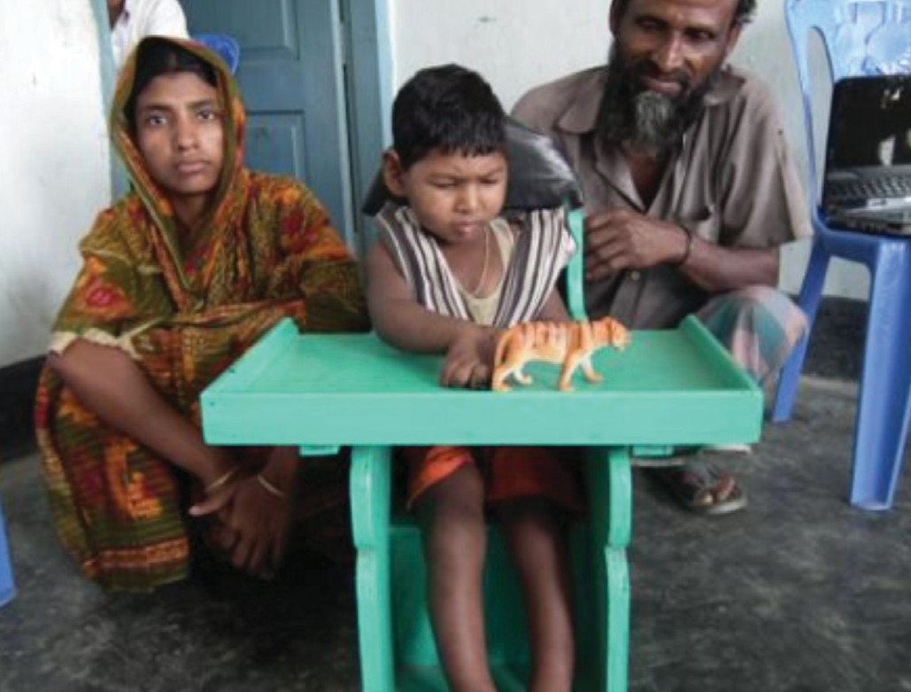
Hỏi Trẻ được hưởng những lợi ích nào từ việc ngồi trên ghế có hỗ trợ?

Thảo luận bao gồm các nội dung sau:
●● Giúp ngăn ngừa hoặc làm chậm sự phát triển sự co cứng hoặc biến dạng. Cũng như giúp xương phát triển mạnh hơn.
●● Việc dành quá nhiều thời gian để nằm hoặc ngồi trong một tư thế gù hoặc rũ người là không lành mạnh cho tất cả mọi người. Ngồi thẳng có thể giúp duy trì sức khoẻ của một người bằng cách cải thiện hô hấp, tiêu hóa và tăng cường lưu thông máu.
●● Tạo cơ hội cho trẻ giao tiếp mắt với những người xung quanh. Điều này giúp việc giao tiếp không lời và có lời trở nên dễ dàng hơn, từ đó xây dựng phẩm giá cũng như lòng tự trọng của trẻ.

Ảnh: Ví dụ một chiếc ghế làm từ giấy bởi Appropriate Paper Technology (APT)1

●● Cung cấp cho trẻ sự hỗ trợ trong khi ngồi có thể giúp trẻ kiểm soát đầu, tay của họ và tập trung lâu hơn. Điều này có thể có tác động tích cực đến các hoạt động sau: tự chăm sóc (ăn, đi vệ sinh, mặc quần áo), vui chơi, học tập, đọc hiểu và viết
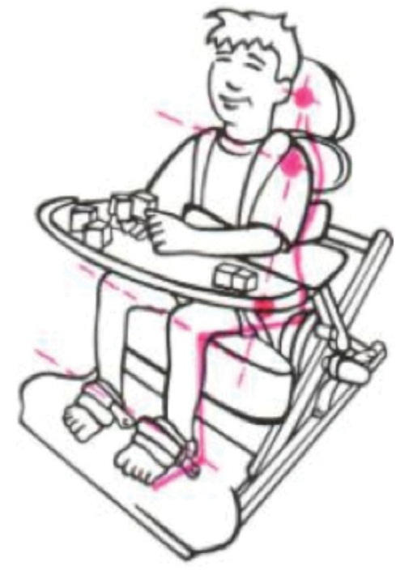
●● Để được lợi từ việc ngồi, trẻ nên được hỗ trợ để ngồi thẳng. Sử dụng sơ đồ dưới đây để lưu ý tới các điểm chính. Điều này đã nằm trong mô-đun về tư thế.
●● Vùng xương chậu: thẳng đứng
●● Khớp hông: gập 90 độ, hai đầu gối cách xa nhau.
●● Đầu gối vá cổ chân: vuông góc 90 độ
●● Lưng: giữ thẳng
●● Vai: thư giãn với cánh tay thoải mái hoạt động
●● Đầu: giữ thẳng trên trục giữa, cằm hướng vào trong
●● Phía cạnh cơ thể: Tai, vai va hông nằm cùng trên đường thẳng.
●● Phía trước cơ thể: Mắt, vai, hông nằm cùng một đường dọc thẳng.
Ghế tam giác có thể được sử dụng cho trẻ kiểm soát khá do nó ít hỗ trợ, nó có lợi cho trẻ dưới năm tuổi đối với các hoạt động ngồi sàn hoặc ngồi lâu có hoặc không có nẹp chân.
1 Để biết thêm thông tin về Appropriate Paper Technology (APT) trong việc chế tạo các thiết bị hỗ trợ, vui lòng xem tại http://www.paperfurnitureenterprise.com/

Xe lăn
Hỏi Trẻ được lợi từ xe lăn bằng cách nào?
●● Cung cấp tính lưu động cho trẻ nếu trẻ không có khả năng tự di chuyển độc lập.
●● Trẻ có thể tới trường và đi học.
●● Bước ra với cộng đồng với chơi cùng trẻ khác.
Tuy nhiên, hãy nhớ rằng không phải tất cả trẻ em gặp khó khăn trong việc di chuyển sẽ được hưởng lợi từ xe lăn.
Giải thích Để ai đó gặt được lợi ích tối đa từ xe lăn, trước hết nó phải phù hợp với họ. Tổ chức Y tế Thế giới (WHO) đã xác định một chiếc xe lăn thích hợp là:
●● Đáp ứng nhu cầu của người sử dụng xe lăn
●● Có thể sử dụng trong nhà của họ
●● Vừa vặn và cung cấp hỗ trợ tốt
●● An toàn và độ bền cao
●● Có sẵn và có thể được duy trì sử dụng với chi phí hợp lý.
Xe lăn có rất nhiều hình dạng và kích cỡ khác nhau nên phải được đặt và lắp đúng cách nằm đảm bảo đáp ứng đúng nhu cầu của trẻ. Điều này đòi hỏi sự đánh giá của một người được đào tạo chuyên môn. Nếu bạn cảm thấy con mình cần xe lăn, hãy tham khảo ý kiến của ​​chuyên gia trị liệu hoặc nơi cung cấp dịch vụ xe lăn.
Những trẻ chưa thể tự ngồi thẳng, cần phải có một chiếc xe lăn đặc biệt hơn để hỗ trợ trẻ ngồi thẳng. Đặt trẻ lên một chiếc xe lăn không phù hợp sẽ làm trẻ ngồi sai tư thế hơn và có thể làm nặng tình trạng khuyết tất của trẻ hơn nữa.

Khung tập đi

Hỏi Những lợi ích gì khi sử dụng khung tập đi?

Khung tập đi rất hữu ích cho trẻ đã có khả năng tự đứng vững, nhưng cần được hỗ trợ để bước và đi. Việc sử dụng khung sẽ cho phép trẻ đi một cách độc lập và hỗ trợ trẻ di chuyển trong cộng đồng. Một khung đi bộ mang lại cho đứa trẻ sự tư tin với các bạn cùng tuổi và cho phép trẻ tương tác nhiều hơn với những người xung quanh.

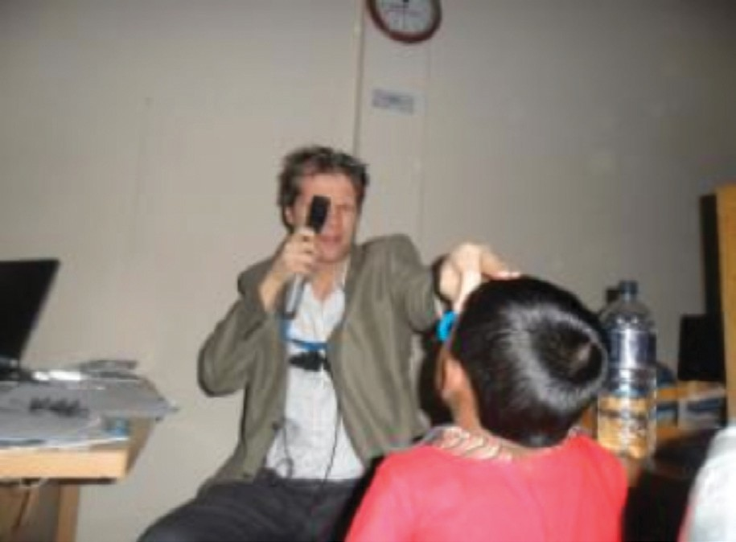
Mắt kính

Tại Bangladesh, 180 trẻ Di chứng não đã được kiểm tra về vấn đề suy giảm thị lực. Khoảng 32% bị khiếm thị trong đó có 18% trẻ cần đeo kính. Đối với những trẻ còn lại, vấn đề này liên quan đến đường truyền thị giạc trong não bộ (REF).

Ảnh: Trẻ Di chứng não đang được kiểm tra mắt

Dụng cụ nhà bếp “đặc biệt”
Hỏi Thời điểm nào nên sử dụng các dụng cụ
“nhà bếp” đặc biệt

Đối với một đứa trẻ cố gắng để giữ thìa hoặc nĩa. Tay cầm được chế tạo để giúp giữ dễ dàng hơn. Nếu trẻ không thể nắm giữ được, bàn tay của đứa trẻ có thể được hỗ trợ nhẹ nhàng bằng cách buộc một chiếc khăn quanh bàn tay.

Bảng giao tiếp
Hỏi Bạn nghĩ khi nào trẻ nên dùng bảng giao tiếp và tại sao?

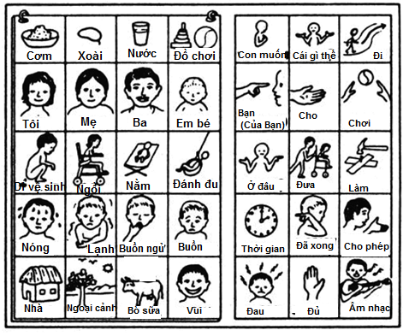
●● Bảng giao tiếp cung cấp công cụ thay thế giao tiếp cho trẻ chưa có lời nói. Thường sử dụng các thẻ hình ảnh.
●● Bảng giao tiếp giúp trẻ giao tiếp với bạn bè.
●● Cho phép trẻ thể hiện bản thân và được người khác hiểu.
●● Giao tiếp là công cụ tuyệt vời giúp tăng sức mạnh cho trẻ bằng cách cho phép trẻ tương tác với người khác, từ đó xây dựng con đường hoà nhập cộng đồng.

Tài liệu tham khảo
- Motivation, Motivation là một tổ chức phi chính phủ quốc tế, hỗ trợ cho người khuyết tật, có www.motivation.org.uk. 2013.
- Bedford, J., et al., Reasons for non-uptake of referral: children with disabilities identified through the Key Informant Method in Việt Nam. Disability & Rehabilitation, 2013(0): trang 1-7.

PHẦN 2 – NGUỒN VÀ TÀI LIỆU THAM KHẢO

Danh sách này tuy không đầy đủ nhưng bao gồm các tài liệu tham khảo chính và các nguồn trích dẫn đã được sử dụng để xây dựng, phát triển và điều chỉnh cuốn sổ tay này. Trong một số trường hợp, một tài liệu tham khảo được sử dụng trong nhiều mô-đun.

Các tài liệu tham khảo chính
1 Badas, et al. Community Mobilisation through women’s groups to Improve the health of mothers and babies. 2011; Có sẵn tại: http://www.wcf-uk.org/attachments/article/363/Good%20Practice%20Guide.pdf.
- CBM International, CBM Prevention toolkit on cerebral palsy (Parts 1, 2, 3) 2012 có sẵn tại http://www.cbm. org/Publications-252011.phP. Hướng dẫn của CBM về Di chứng não cung cấp nền tảng bổ sung đơn giản và hữu ích cho những người hướng dẫn – những người đã có hiểu biết cơ bản về Di chứng não.
- Cerebral Palsy Association (Eastern Cape). Hambisela: Towards Excellence in Cerebral Palsy. A Training resource for facilitators, parents, caregivers and persons with cerebral palsy 2008; liên hệ: info@hambisela.co.za hoặc www.hambisela.co.za.
- Mactaggart, I. and G. Murthy, The Key Informant Child Disability Project in Việt Nam and Pakistan Main Report. 2013 International Centre for Evidence in Disability; London School of Hygiene and Tropical Medicine.
- Hartley Sally, et al., Women in Action: Improving the quality of disabled children’s lives 2005 available from Teaching Aids at Low Cost tại http://www.talcuk.org/ Cuốn sách này cung cấp những ý tưởng đơn giản về cách thức các cộng đồng địa phương thông qua các nhóm phụ nữ có thể hỗ trợ trẻ khuyết tật và gia đình của họ.
- Werner, D., Disabled village children Một bản hướng dẫn cho những nhân viên chăm sóc y tết cộng đồng, nhân viên phục hồi chức năng và gia đình.1999: The Hesperian Foundation tại http://hesperian.org. Các chương có thể tải xuống miễn phí.
7a. WHO and World Bank, World Report on Disability 2011, WHO: Geneva có tại địa chỉ
http://www.who.int/disabilities/world_report/2011/en/index.html.
7b. World Health Organization, Promoting the Development of Young Children with Cerebral Palsy: A Guide for Mid-Level Rehabilitation Workers. 1993: Tổ chức Y Tế Thế Giới

Mô-đun 0 and Mô -đun 1
- Craft, M.J., et al., Siblings as change agents for promoting the functional status of children with cerebral palsy.
Developmental Medicine & Child Neurology, 1990. 32(12): trang 1049-1057.
- Maloni, P.K., et al., Perceptions of disability among mothers of children with disability in Việt Nam: Implications for rehabilitation service delivery. Disability & Rehabilitation, 2010. 32(10): trang 845-854.
- London School of Hygiene and Trocpial Medicine, The Impact on family life of caring for a disabled child; lessons learnt from Việt Nam. Chuẩn bị xuất bản
- McConachie, H., et al., A randomized controlled trial of alternative modes of service provision to young children with cerebral palsy in Việt Nam* 1. Tạp chí Nhi Khoa, 2000. 137(6): trang 769-776.
- McConachie, H., et al., Difficulties for mothers in using an early intervention service for children with cerebral palsy in Việt Nam. Child: care, health and development, 2001. 27(1): trang. 1-12.
- McConkey, R., et al., Parents as trainers about disability in low income countries. Tạp chí Quốc tế về Người Khuyết tật, Phát triển và Giáo dục, 2000. 47(3) trang 309-317.
- Maulik, P.K. and G.L. Darmstadt, Childhood disability in low-and middle-income countries: overview of screening, prevention, services, legislation, and epidemiology. Nhi Khoa, 2007. 120(Supplement 1): trang S1.
- Mobarak, R., et al., Predictors of stress in mothers of children with cerebral palsy in Việt Nam. Tạp chí Tâm lý học nhi, 2000. 25(6): trang. 427.
- Rath, S., et al., Explaining the impact of a women’s group led community mobilisation intervention on maternal and newborn health outcomes: the Ekjut trial process evaluation. BMC Sức khoẻ quốc tế và Nhân quyền, 2010. 10(1): trang. 25.
- Tripathy, P., et al., Effect of a participatory intervention with women’s groups on birth outcomes and maternal depression in Jharkhand and Orissa, India: a cluster-randomised controlled trial. The Lancet, 2010. 375(9721): trang 1182-1192.
- Varni, J.W., et al., The PedsQL™ family impact module: preliminary reliability and validity. Sức khoẻ và chất lượng cuộc sống, 2004. 2(1): trang 55.
- O’Toole, B. and R. McConkey, Chapt.3 Fostering Parental Involvement, in Innovations in developing countries for people with disabilities 1995, Lisieux Hall Publications có tại http://www.eenet.org.uk/.
- Pretty, J.N., et al., Participatory Learning and Action: A trainer’s guide. 1995, London: Viện Môi trường và Phát triển Quốc tế
- Bedford, J., et al., Reasons for non-uptake of referral: children with disabilities identified through the Key Informant Method in Việt Nam. Khuyết tật & Phục hồi chức năng, 2013(0): trang 1-7.
- Nesbitt, R., et al., Predictors of referral uptake in children with disabilities in Việt Nam-Exploring barriers as a first step to improving referral provision. Disability and Rehabilitation, 2011(00): trang 1-7.

Mô-đun 2
- Law, M., et al., The Canadian occupational performance measure: an outcome measure for occupational therapy.
Tạp chí Hoạt động trị liệu Canada, 1990. 57(2): trang 82-87.

Mô-đun 4
- WHO, Let’s communicate: a handbook for people working with children with communication difficulties 1997 tại
http://www.who.int/disabilities/publications/care/en/index.html

Mô-đun 5
- The Path Resource Centre, Toilet Training Your Child, The Path Resource Centre (Từ tài liệu ban đầu của Viện Caribbean về chậm phát triển trí tuệ và các khuyết tật phát triển khác), Editor. No date: Kingston Jamaica.
- Indian Institute of cerebral palsy, Dressing for the child with cerebral palsy 1995 at http://www.iicpindia.org/. Trang web này có một số cuốn sách nhỏ hữu ích về các khía cạnh khác nhau của việc chăm sóc trẻ Di chứng não.

Mô-đun 6
- Aboud, F.E. and S. Akhter, A cluster-randomized evaluation of a responsive stimulation and feeding intervention in Việt Nam. Pediatrics, 2011. 127(5): trang e1191-e1197.
- Adams, M., et al., Feeding difficulties in children with cerebral palsy: low cost caregiver training in Dhaka, Việt Nam. Chăm sóc, sức khoẻ và sự phát triển của trẻ nhỏ, 2011.
- Engle, P.L., M. Bentley, and G. Pelto, The role of care in nutrition programmes: current research and a research agenda. Kỷ yếu Hội nghị Dinh dưỡng, 2000. 59(01): trang 25-35.
- Gangil, A., et al., Feeding problems in children with cerebral palsy. Indian pediatrics, 2001. 38(8): p. 839-846.
- Gisel, E.G., et al., Feeding Management of Children with Severe Cerebral Palsy and Eating Impairment. T, 2003. 23(2): trang 19-44.
- Gottlieb, C.A., et al., Child disability screening, nutrition, and early learning in 18 countries with low and middle incomes: data from the third round of UNICEF’s Multiple Indicator Cluster Survey (2005-06). Lancet, 2009. 374(9704): trang 1831-9.
- Hurley, K.M., et al., Maternal symptoms of stress, depression, and anxiety are related to nonresponsive feeding styles in a statewide sample of WIC participants. The Journal of nutrition, 2008. 138(4): trang 799.
- Moore, A.C., Akhter, S., & Aboud, F. E., Responsive complementary feeding in rural Việt Nam. Social Science & Medicine, 2006. 62: trang 1917-1930.
- Tompsett, J., A. Yousafzai, and S. Filteau, The nutritional status of disabled children in Nigeria: a cross-sectional survey. Tạp chí châu Âu về dinh dưỡng lâm sàng, 1999. 53(12): trang 915.
- Wu, L., et al., Association between nutritional status and positive childhood disability screening using the ten questions plus tool in Sarlahi, Nepal. Tạp chí y tế, dân số và dinh dưỡng, 2010. 28(6): trang 585.
- Yousafzai, A.K., S. Filteau, and S. Wirz, Feeding difficulties in disabled children leads to malnutrition: experience in an Indian slum. Tạp trí về Dinh dưỡng Anh, 2003. 90(06): trang 1097-1106.
- Yousafzai, A.K., et al., Beliefs about feeding practices and nutrition for children with disabilities among families in Dharavi, Mumbai. Tạp chí Nghiên cứu Phục hồi Chức năng Quốc tế, 2003. 26(1): trang 33.

Mô-đun 8-9
Đây là hai Mô đun có nội dung lồng ghép nhằm giải quyết các vấn đề vể Khuyết Tật và Quyền Lợi
- CREATE. Đây là một tổ chức phi chính phủ có trụ sở tại Pietermaritzburg, Nam Phi, tập trung vào việc tuyên truyền về quyền của người khuyết tật và phục hồi chức năng dựa vào cộng đồng. Họ có một số tài nguyên liên quan đến khuyết tật và quyền tại http://www.create-cbr.co.za/.
- Coe, S. and L. Wapling, Travelling together, 2012, World Vision: Milton Keynes available at http://www. worldvision.org.uk/what-we-do/advocacy/disability/travelling-together-publication/
- Handicapped International. Bộ công cụ tập huấn về Công ước của LHQ về quyền của người khuyết tật năm 2012 có sẵn trực tuyến tại: http://www.handicap-international.fr/kit-pedagogique/indexen.html
- Save the Children, See Me, Hear Me: Hướng dẫn sử dụng Công ước Liên Hợp Quốc về Quyền của Người Khuyết tật để thúc đẩy quyền trẻ em 2009, Save The Children London có tại http://www.savethechildren.org.uk/ resources/online-library/see-me-hear-me-guide-using-un-convention-rights-person-disabilities-promote
- Harknett, S., et al., Developing participatory rural appraisal approaches with disabled people. A pilot project by Disability Development Services Pursat (DDSP) in Pursat province, Cambodia, in Disability Knowledge and Research February–April 2005.

Mô-đun 10 Các thiết bị hỗ trợ
- Motivation, Motivation là một tổ chức phi chính phủ quốc tế hỗ trợ người khuyết tật di chuyển. Nó có chuyên môn cụ thể trong việc thiết kế xe lăn với chi phí thấp để sử dụng ở các nước đang phát triển. Xem thêm thông tin tại www.motivation.org.uk
- WHO. Guidelines on the provision of manual wheelchairs in less-resourced settings 2008; Có tại:
http://www.who.int/disabilities/publications/technology/wheelchairguidelines/en/index.html.
- WHO. Joint position paper on the provision of mobility devices in less resourced settings. 2011; có tại:
http://www.who.int/disabilities/publications/technology/jpp_final.pdf
- Các thiết bị / dụng cụ hỗ trợ được làm từ giấy với chi phí thấp, có tại: http://www.cerebralpalsyafrica.org và www.paperfurnitureenterprise.com
- TIMION: Một tố chức của Nam Phi chuyên phát triển các thiết bị hỗ trợ http://www.timion.org/vision_english.html. HỌ cung cấp các hướng dẫn thực hành về đo lường cũng như cách chọn dụng cụ/ thiết bị.
Giám sát và đánh giá
Tất cả các tài liệu tham khảo liên quan tới Giám sát và Đánh Giá
- Italian Association Amici di Raoul Follereau (AIFO), Promoting empowerment, Emancipatory Research in Community-Based Rehabilitation Programmes: A Guide for CBR Programme Managers 2012, AIFO: Bologna tại
http://www.aifo.it/english/resources/online/books/cbr/Promoting_empowerment_final_ultra_light_version.pdf.
- Johnston, J., Methods, Tools and Instruments for Use with Children. Young Lives Technical Note, 2008. 11.
- McConachie, H., et al., Participation of disabled children: how should it be characterised and measured?
Disability & Rehabilitation, 2006. 28(18): trang 1157-1164.
- McNamara and Moreton, Cited in Messiou K, Encouraging children in more inclusive ways in Brit J Spec Ed, 2008. 35(1): trang 26-32. 2005.
- Messiou K, Encouraging children in more inclusive ways. Brit J Spec Ed, 2008. 35(1): trang 26-32.
- Morris, A., A. Sharma, and D. Sonpal, Working towards inclusion: experiences with disability and PRA available at http://pubs.iied.org/G02138.html, in Participatory learning and action 52: General issue. August 2005.
- Davies, R. and J. Dart. The ‘Most Significant Change’ (MSC) Technique: A Guide to Its Use” by Rick Davies and Jess Dart 2005; Available from: http://www.mande.co.uk/docs/MSCGuide.htm
- Hartley, S., et al., Using community/researcher partnerships to develop a culturally relevant intervention for children with communication disabilities in Kenya. Disability & Rehabilitation,31:6,490 — 499, 2009.
- Miles, S., et al., Education for diversity: the role of networking in resisting disabled people’s marginalisation in Việt Nam. Compare: A journal of Comparative and International Education, 2012. 42(2): trang 283-302.

Tài liệu tham khảo gốc của chương trình Hambisela
Những ý tưởng từ nhiều nguồn đã giúp chúng tôi phát triển chương trình Hambisela. Các tài liệu sau đây và tài liệu tham khảo đặc biệt hữu ích, hoặc là nguồn hoặc là nguồn cảm hứng về cách tổ chức đào tạo và chúng tôi xin chân thành xác nhận việc sử dụng chúng. Trong nhiều trường hợp, chúng tôi đã được phép sử dụng hình ảnh. Khi không thể có được sự cho phép, khuôn mặt đã được làm mờ để bảo vệ danh tính.
- “Disabled Village Children – Một hướng dẫn cho nhân viên công đồng, nhân viên phụ hồi chức năng và gia đình”, David Werner, The Hesperian Foundation, Berkeley (1999).
- “Promoting the Development of Young Children with Cerebral Palsy – A guide for mid-level rehabilitation workers”, World Health Organisation, Geneva (1993).
- “Let’s Communicate – Một cuốn sổ tay cho người làm việc với trẻ gặp khó khăn trong giao tiếp”, World Health Organisation, Geneva (1997).
- “Community Based Rehabilitation – Training and Guide”, World Health Organisation, Geneva (1989).
- “Cerebral Palsy, ga se boloi (it’s not witchcraft)”, Physiotherapist Department of Gelukspan Center, Reakgona.
- “Polokwane Hospital Di chứng não Group Manual”, Polokwane Hospital.
- “Community-Based Rehabilitation Workers – sổ tay tập huấn của Nam Phi”, Marian Loveday, SACLA Health Project, Cape Town (1990).
- Foden Manuals 1-4, Foden Centre, East London (1999).
- “Practicing the new ways of feeding your child at home”, Diane Novotny, Speech, Language and Feeding Therapist, Western Cape Di chứng não Association & Red Cross Children’s Hospital, Cape Town (circa 2006)
- “Learning for Life”, Masifunde 2002, Staff Development Special Care Centres, Cape Mental Health.
- “The Education of Mid-Level Rehabilitation Workers”, World Health Organisation, Geneva (1992).
- “Disability Prevention and Rehabilitation in Primary Health Care – A guide for district health and rehabilitation managers”, World Health Organisation, Geneva (1995).
- “Disability Prevention and Rehabilitation – A guide for strengthening the basic nursing curriculum”, World Health Organisation, Geneva (1996).
Các nguồn tài liệu bổ sung từ các trang web
EENET (Enabling Education Network) website http://www.eenet.org.uk/ SOURCE http://www.asksource.info/res_library/disability.htm
MAITS tại http://www.maits.org.uk/. MAITS tồn tại nhằm nâng cao năng lực cho các nhà giáo dục và các chuyên gia y tế để nâng cao và phát triển các dịch vụ mà họ cung cấp cho người khuyết tật trong các môi trường nghèo đói thông qua việc chia sẻ kiến ​​thức và thực hành.

